POLITECHNIKA POZNAŃSKA

WYDZIAŁ INŻYNIERII MECHANICZNEJ
INSTYTUT MECHANIKI STOSOWANEJ
ZAKŁAD INŻYNIERII WIRTUALNEJ

ROZPRAWA DOKTORSKA
AUTOMATYZACJA PROCESU INTERPRETACJI WYNIKÓW OPTYMALIZACJI TOPOLOGICZNEJ

mgr inż. Konrad ŁYDUCH

Promotor: prof. dr hab. inż. Michał NOWAK

Poznań 2023

Autor jest jeden, ale poniższa praca nie miałaby szans powstać
bez udziału osób trzecich.
Dlatego kieruję podziękowania dla:

Promotora za wszelką udzieloną pomoc oraz
ogromne pokłady cierpliwości i wyrozumiałości,
co do mojej osoby, a także postępów uzyskiwanych w realizowanej pracy.

Pracowników Zakładu Inżynierii Wirtualnej
za wszelkie większe oraz drobniejsze, ale nie mniej istotne, porady.

Rodziców,
którzy wspierali mnie przez cały czas,
nawet w najbardziej krytycznych sytuacjach.

Spis treści
Streszczenie 6
Abstract 7
1. Wstęp 8
1.1. Wprowadzenie 8
1.2. Omówienie rozdziałów pracy 8
2. Podstawy teoretyczne 10
2.1. Zagadnienie optymalizacji 10
2.2. Optymalizacja strukturalna i jej rodzaje 10
2.2.1. Optymalizacja wymiaru 11
2.2.2. Optymalizacja kształtu 11
2.2.3. Optymalizacja topologiczna 12
2.3. Typy algorytmów optymalizacji topologicznej 14
2.4. Metoda SIMP – Solid Isotropic Material with Penalization w optymalizacji topologicznej 17
2.5. Zastosowanie optymalizacji topologicznej w przemyśle 20
2.6. Komercyjne systemy optymalizacji topologicznej 24
2.7. Rodzaje metod interpretacji wyników optymalizacji topologicznej 29
2.7.1. Metoda szkieletonizacji – jednowymiarowa (1D) 31
2.7.2. Metoda powierzchniowa - dwuwymiarowa (2D) 35
2.7.3. Metoda objętościowa - przestrzenna (3D) 37
3. Cel i zakres pracy 45
4. Istota pomysłu na oryginalne rozwiązanie postawionego problemu badawczego 46
5. Budowa algorytmu interpretacji wyników optymalizacji topologicznej 48
5.1. Etap 0 – operacja wstępnej filtracji danych wejściowych 50
5.1.1. Etap 0 - operacja wczytania danych 50
5.1.2. Etap 0 - operacja konwersji węzłów z siatki czworościennej do postaci sześciościennej 50
5.2. Etap I - określenie wycinanego materiału 52
5.2.1. Operacja zdefiniowania otworów przelotowych 52
5.2.2. Operacja określenia otworów nieprzelotowych 53
5.2.3. Operacja przypisania pozostałego materiału do szablonów geometrii 56
5.3. Etap II - definicja obrysów szkiców dla wycinanego materiału 60
5.3.1. Operacja określenia obrysu zewnętrznego 60
5.3.2. Operacja wstępnej, dwustronnej, redukcji węzłów reprezentujących obrys szkicu 62
5.3.3. Operacja połączenia wyników dwustronnej redukcji węzłów obrysu 64
5.3.4. Operacja końcowej redukcji węzłów obrysu 66
5.4. Etap III - Odtworzenie modelu w środowisku CAD 69
5.4.1. Operacja CAD Wyciągnięcie/dodania bazy tworząca pełny model 69
5.4.2. Operacja CAD Wyciągnięcie wycięcia otworów przelotowych 70
5.4.3. Operacja CAD Wyciągnięcie wycięcia otworów nieprzelotowych 71
5.4.4. Operacja CAD Wyciągnięcie wycięcia otworów za pomocą szablonów geometrii graniastosłupa/cylindra 73
5.4.5. Operacja CAD Wyciągnięcie wycięcia otworów za pomocą szablonów geometrii ostrosłupa/stożka 75
5.4.6. Zastosowanie operacji CAD Usuń/zachowaj obiekt w celu usunięcia niepowiązanych fragmentów modelu 77
5.4.7. Operacja CAD Zaokrąglenie krawędzi modelu 78
6. Wyniki działania opracowanej procedury 80
6.1. Warunki brzegowe przyjęte dla badanych przykładów 80
6.2. Porównanie wyników ze względu na charakterystyki kształtu geometrii powstałej z użyciem opracowanego algorytmu z wynikiem w optymalizacji topologicznej 81
6.3. Porównanie wyników ze względu na charakterystykę kształtów geometrii uzyskanych w związku z użyciem operacji CAD Wyciągnięcie wycięcia w ramach działania algorytmu 85
6.4. Porównanie wyników ze względu na charakterystykę kształtów geometrii uzyskanych w ramach operacji CAD Zaokrąglenie 89
6.5. Ocena wyników ze względu na charakterystykę masy modeli optymalizowanych obiektów 93
6.6. Ocena wyników ze względu na charakterystykę bezwładnościową modeli optymalizowanych obiektów 97
6.7. Porównanie wyników ze względu na charakterystykę wytrzymałościową modeli zoptymalizowanych obiektów 102
6.8. Zestawienie ilości operacji CAD, odpowiedzialnych za usuwanie materiału, oraz czasów pracy algorytmu 106
6.9. Porównanie wyników ze względu na ilość usuniętej masy w zależności od rodzaju zastosowanej operacji CAD 108
7. Zestawienie wyników dla modyfikowanych modeli 111
7.1. Porównanie wyników ze względu na charakterystyk kształtów geometrii modyfikowanych modeli 113
7.2. Porównanie wyników ze względu na charakterystykę mas modyfikowanych geometrii 114
7.3. Porównanie wyników ze względu na charakterystykę bezwładnościową modyfikowanych modeli 117
7.4. Porównanie wyników charakterystyk wytrzymałościowych modyfikowanych modeli 118
8. Dyskusja i wnioski 123
9. Podsumowanie 125
BIBLIOGRAFIA 126

Streszczenie
W poniższej rozprawie doktorskiej, zaprezentowano metodę pozwalającą na tytułową automatyzację interpretacji wyników optymalizacji topologicznej. Algorytm został napisany za pomocą języka programowania Python oraz Visual Basic .NET. Opracowana metoda opiera się na operacjach Boolean, czyli sekwencyjnym usuwaniu oraz dodawaniu materiału w domenie odtwarzanego modelu. Jest to proces w pełni zautomatyzowany.
Omawiany algorytm, w pierwszej części, określa lokalizacje usuwanego materiału.
Najpierw definiowane są otwory przelotowe, następnie otwory nieprzelotowe, a na końcu szablony geometrii. Wymienione operacje są odpowiedzialne za usunięcie materiału
z bryły wejściowej. Dla każdego otworu zostaje wykorzystana operacja CAD Wyciągnięcie wycięcia. Aktualnie zdefiniowane są dwa szablony geometrii: graniastosłupa/cylindra oraz ostrosłupa/stożka.
Odtworzenie modelu w środowisku CAD zostało wykonane, w drugiej części,
za pomocą makro napisanego do komercyjnego programu SolidWorks. Finalna geometria charakteryzuję się dostępem do drzewa operacji CAD, dzięki czemu użytkownik jest
w stanie sprawnie i wygodnie modyfikować przeniesiony wynik optymalizacji topologicznej. Pozwala to na dopasowanie geometrii bryły do swoich potrzeb,
czy posiadanego parku maszynowego.
Omawiana metoda została przetestowana na 14 przykładach o różnym stopniu rozbudowania. Wyniki zostały sprawdzone pod względem charakterystyki: geometrii kształtów, masy modeli, własności wytrzymałościowych oraz bezwładności.
Dla 9 z 14 przypadków wyniki były zadowalające. Uśredniona wartość parametru prawdziwie pozytywnej frakcji PPF wynosiła dla nich niemal 90%, a masy nadmiarowej m_{n} 67,1%. W przypadku parametrów tensorów momentów bezwładności aż 8 z 14 modeli
nie przekroczyło wartości 44% przyrostu względem bezpośredniego wyniku optymalizacji topologicznej, a średnia wartość z 9 modeli wynosiła 46,3%. W przypadku naprężeń σ ponad połowa modeli, bo 8 z 14 badanych przykładów, ma wartości poniżej 22% przyrostu. Natomiast 12 z 14 sprawdzanych geometrii charakteryzuję się spadkiem lub wzrostem przemieszczeń u nieprzekraczającym 14%.
Dla wspomnianych 5 modeli doszło do nagromadzenia się bardzo wysokich wartości zredukowanych naprężeń σ o przyroście powyżej 250% każdy. Z tego właśnie powodu zmodyfikowano te geometrie z wykorzystaniem dostępu do drzewa operacji.
Wartość uśrednionego parametru prawdziwie pozytywnej frakcji PPF edytowanych modeli urosła, do 86,6% z niecałych 74%, a masę nadmiarową m_{n} obniżono średnio
o niemal 4%. Tensory bezwładności odznaczyły się niewielkim, maksymalnie 8%, wzrostem. Natomiast najistotniejsza w tym przypadku wartość naprężeń σ została znacząco zredukowana do wartości niemal identycznych, jak w bezpośrednich wynikach optymalizacji topologicznej.
Wykorzystanie drzewa operacji pozwoliło na znaczącą poprawę wszystkich wymienionych wyżej parametrów. Udowadnia to istotność obecności drzewa przy procesie przenoszenia wyników optymalizacji topologicznej do środowiska CAD.

Abstract
In this dissertation, a method that allows automation of topology optimization results interpretation was presented. An algorithm was written by usage of Python and Visual Basic .NET programming languages. The developed method is based on Boolean operations, which means sequential removing and adding material in a domain of the recreated model. This process is fully automated.
The discussed algorithm, in the first part, defines the localization of a removed material. Firstly, through holes are defined, then blind holes, and lastly are geometry patterns. Mentioned operations are responsible for removing material from the input solid. For every single hole extruded cut CAD operation is used. Currently, two geometry patterns are defined: prism/cylinder and pyramid/cone.
The model recreation in the CAD environment was performed, in the second part,
with the help of a macro written to the commercial SolidWorks software. The final geometry is characterized by access to the CAD operation tree, whereby the user is able to efficiently and comfortably modify the transferred topology optimization result. This allows for adjusting a solid geometry for the user’s needs, or owned machinery.
The discussed method was benchmarked on the 14 examples with different levels of complexity. The results were tested regarding to a few characteristics: geometry shape, model mass, mechanical properties, and inertial characteristics. For 9 out of 14 cases, the results were satisfying. The average true positive fraction TPF parameter, for them, was almost 90%, and excess mass m_{e} was equal to 67,1%. In the case of the inertia tensor 8 out of 14 models do not exceed 44% growth of the parameter in the comparison to direct topology optimization process result and the average value of 9 cases was equal to 46,3%. However, in the case of the stresses σ more than half of the models, that means 8 out of 14 tested examples, got values below 22%. While 12 out of 14 benchmarked geometries were characterized by a decrease or increase of the compliance C without exceeding
a value of 14%.
In the case of the 5 mentioned models, there was an accumulation of very high values of reduced stresses σ with growth above 250% each. Because of that these geometries were modified by using the access to operation tree. The average value of the true positive fraction parameter was raised, to 86,6% from less than 74%, and the exceed value m_{e} was averagely decreased by at least 4%. Inertia tensors got a small increase about 8%. However, the most important parameter of stresses was drastically reduced to values almost equal to the direct results of topology optimization.
Usage of the operation tree allows for the significant improvement of all of the above mentioned parameters. It is proof of the presence importance of the mentioned tree during the topology optimization results transfer to the CAD system.

- Wstęp
  - Wprowadzenie
Znaczący postęp technologiczny, szczególnie mikroprocesorów w jednostkach komputerowych, który miał miejsce w ostatnich 40 latach spowodował, że otworzyły się różnorodne możliwości prowadzenia badań, wcześniej niedostępne, z powodu zbyt niskiej mocy obliczeniowej. Jednym z takich zagadnień jest optymalizacja topologiczna, która pozwala użytkownikowi znacząco obniżyć masę danej części przy zadanych warunkach brzegowych [5]. Podstawy teoretyczne optymalizacji opracowano już we wczesnych latach XX wieku [58]. Jednakże najbardziej przełomowy krok nastąpił w 1989 roku, kiedy zdefiniowano metodę opartą o współczynnik kary, nazywaną metodą SIMP (Solid Isotropic Material with Penalization) [6]. Pozwoliło to na przyspieszenie opracowań nowych rozwiązań z zagadnień optymalizacji topologicznej. Jednakże rozwój oraz upowszechnienie się nowych zagadnień uwypukla także ich wady i problemy.
W przypadku optymalizacji topologicznej istotną kwestią jest odtworzenie uzyskanych wyników w środowisku CAD. W początkowym etapie skomercjalizowania tego typu optymalizacji, użytkownik był zobligowany do samodzielnego odtworzenia geometrii
i dostosowania uzyskanego wyniku do swoich potrzeb, z wykorzystaniem programów CAD niezależnych od wykorzystanego systemu optymalizacyjnego [55, 47, 92, 79]. Miało to wpływ na wzrost pracochłonności konstruktorów korzystających z procesów optymalizacji topologicznej. W ostatnim czasie pojawiły się zarówno komercyjne oprogramowania, takie jak SpaceClaim będące narzędziem oprogramowania Ansys [87], SolidWorks, czy Altair Inspire [22], jak i liczne prace naukowców [2, 11, 100, 55, 93, 69, 13, 43, 62, 50, 49, 47, 99, 84, 9, 50, 19, 8, 52, 68, 12, 54, 56], które rozwiązywały wspomniane zagadnienie. Jednakże każdy z zaproponowanych pomysłów nie jest idealny i ma swoje zastosowanie w konkretnych przypadkach. Dlatego jest to kwestia,
która wciąż wymaga dalszych prac celem uzyskania bardziej zadowalających rezultatów pod względem stopnia automatyzacji, ergonomii i jakości uzyskiwanych wyników [80, 87, 2, 100, 61, 103, 8]. Najbardziej istotnym brakiem w proponowanych rozwiązaniach jest kwestia drzewa operacji, które pozwalałoby na podgląd poszczególnych operacji CAD, odpowiedzialnych za odtworzenie wyników optymalizacji topologicznej w środowisku CAD [100]. Obecność wspomnianego drzewa może znacząco wpłynąć na wygodę
i szybkość możliwych do wprowadzenia modyfikacji w geometrii zaproponowanej przez system optymalizacji topologicznej. Dzięki temu możliwym byłoby skrócenie czasu potrzebnego na dostosowanie danego rozwiązania do potrzeb konstruktora. W poniższej pracy przedstawiono metodę, która w sposób zautomatyzowany odtwarza wynik procesu optymalizacji topologicznej. Ponadto uzyskana geometria może być zmodyfikowana przez użytkownika z wykorzystaniem drzewa operacji CAD, co znacząco wpływa na wygodę pracy konstruktora z systemami optymalizacyjnymi.

  - Omówienie rozdziałów pracy
W następnych rozdziałach, przedstawione są zagadnienia związane
z metodą opracowaną w ramach omawianej pracy doktorskiej. W rozdziale 2.1 zostaje opisane ogólne zagadnienie optymalizacji, które odnosi się do uzyskania najlepszego rozwiązania danego problemu przy założonych warunkach. Następnie (rozdział 2.2) przedstawiono proces optymalizacji strukturalnej, i jej rodzaje: wymiaru, kształtu oraz topologiczną. Ich działanie wpływa na zdefiniowanie parametrów kształtu badanej konstrukcji, czy elementu, tak aby była ona w stanie sprostać zdefiniowanym wymaganiom, zazwyczaj związanych z parametrami wytrzymałościowymi. W rozdziale 2.3 przybliżono rodzaje występujących optymalizacji topologicznych i wyjaśniono różnice występujące w ich działaniu. W dalszej części tekstu (rozdział 2.4) skupiono się na opisie metody SIMP (Solid Isotropic Material with Penalization), która jest aktualnie najczęściej stosowaną, szczególnie w dostępnych rozwiązaniach komercyjnych.
W rozdziale 2.5, przyjrzano się pracom naukowym opisujących szeroki zakres stosowania optymalizacji topologicznej, zarówno działaniom teoretycznym,
jak i praktycznym, w różnorodnych gałęziach przemysłu, takich jak motoryzacja, medycyna, czy lotnictwo. Natomiast w podpunkcie 2.6 zaprezentowano zastosowanie optymalizacji topologicznej w popularnych rozwiązaniach komercyjnych,
wraz z narzędziami pozwalającymi na przeniesienie uzyskanego wyniku optymalizacji topologicznej do środowiska CAD. Na koniec części teoretycznej (rozdział 2.7) przedstawiono dotychczas opracowane, przez grupy naukowców, metody interpretacji wyników optymalizacji topologicznej w środowisku CAD. Zostały one podzielone na trzy podstawowe grupy: jednowymiarowe (1D), dwuwymiarowe (2D) i trójwymiarowe (3D).
W części odpowiedzialnej za opis opracowanej metody znajdują się rozdziały,
w których przedstawione są cele i zakres realizowanej pracy (rozdział 3) wraz przyczynami, które sprawiły, że autor podjął się tytułowego zagadnienia (rozdziały 4, 5). Następnie omówiono dokładnie sposób działania opracowanego algorytmu,
wraz z poszczególnymi etapami i zastosowanymi w nich operacjami.
Opisy poszczególnych kroków przedstawiono zarówno w formie tekstowej,
jak i graficznej. W sekcji 6 podsumowano uzyskane wyniki kluczowych parametrów
i charakterystyk optymalizowanych modeli: masy, właściwości wytrzymałościowych, czy kształt geometrii. Pozwoliło to na ocenę skuteczności prezentowanego algorytmu oraz definicję kwestii wymagających dalszych prac. W następnym rozdziale 7 opisano wpływ modyfikacji wybranych przypadków, na uzyskiwane wyniki.
Sprawdzeniu poddano modele, w których pojawiły znaczące wzrosty nagromadzonych naprężeń σ oraz wartości przemieszczeń u, wpływając niekorzystnie na własności wytrzymałościowe brył. Na sam koniec zestawiono uzyskane rezultaty i sformułowano wnioski (rozdział 8) z opisem zalet i wad opracowanego algorytmu wraz z planami na jego przyszły rozwój i podsumowaniem całej rozprawy doktorskiej (rozdział 9).

- Podstawy teoretyczne
  - Zagadnienie optymalizacji
Głównym zadaniem szeroko rozumianej optymalizacji jest określenie najlepszego rozwiązania wybranego zagadnienia dla zadanych warunków i ograniczeń.
Zazwyczaj oznacza to wybór pomiędzy minimum, a maksimum danego parametru [44, 45]. W większości przypadków uzyskanie optymalnego rozwiązania jest związane z nabytym doświadczeniem, wiedzą poprzez porównywanie różnych dostępnych opcji, co wymaga od użytkownika poświęcenia znacznej ilości czasu. Dzięki numerycznym metodom optymalizacji możliwym jest znaczne szybsze znalezienie najlepszego wyniku danego problemu z wykorzystaniem sposobów numerycznych, czy algorytmicznych.
Istotą metod optymalizacji jest uzyskanie najkorzystniejszego rozwiązania bez sprawdzania wszystkich dostępnych wariantów [44].
Poprzez odpowiednie, matematyczne, zdefiniowanie, zadanego problemu, obszaru jego poszukiwań, a także funkcji celu optymalizacji, inaczej warunku jakości,
można dążyć do uzyskania optymalnego rozwiązania. Rozwiązaniem optymalnym nazywamy wartości minimum lub maksimum znalezione we wcześniej określonym obszarze rozwiązań dopuszczalnych. Metody optymalizacji dzielą się między innymi na gradientowe (metody największego spadku, czy metody Newtona), z ograniczeniami (przykładowo funkcji kary, Lagrange’a), liniowe, wielokryterialne,
a także niedeterministyczne (na przykład Monte Carlo, algorytmy genetyczne) [44, 64].
Z zagadnieniami optymalizacji można się spotkać w szerokim spektrum różnych dziedzin: zarządzania, ekonomii, czy przemysłu [44]. Także w inżynierii mechanicznej znaleziono wiele zastosowań dla optymalizacji. Przykłady można znaleźć w technikach zarządzania, które usprawniają działalność produkcji poprzez redukcję kosztów i czasów wytwarzania. Należą do nich między innymi 5S (selekcja, systematyka, sprzątanie, standaryzacja, samodyscyplina), czy metoda SMED służąca skróceniu operacji przezbrajania obrabiarek [66]. Jednakże zagadnienia optymalizacji, w przemyśle maszyn, to także kwestia poprawy wytwarzanych konstrukcji celem redukcji ich masy,
przy zachowaniu możliwie najwyższych własności mechanicznych. Taki typ optymalizacji nazywa się optymalizacją strukturalną.

  - Optymalizacja strukturalna i jej rodzaje
Optymalizacja realizowana w ramach projektowania konstrukcji mechanicznych służy do definicji kształtów konstrukcji, lub doboru materiału tak, aby zrealizować wcześniej określone wymagania. Do najczęściej określanych kryteriów zalicza się minimalizację objętości materiału, wyrównanie wytężenia materiału i maksymalizację sztywności konstrukcji, czyli minimalizację przmieszczeń bryły [80, 87]. Proces optymalizacji jest realizowany przy zadanych warunkach brzegowych, to znaczy obciążeniach oraz mocowaniach, a także z możliwością uwzględnienia dodatkowych ograniczeń na przykład kwestii geometrycznych [10].
Problem reprezentowany przez optymalizację strukturalną jest zawsze definiowany przez poniższe zmienne:
- cel funkcji – jest to funkcja odpowiedzialna za zdefiniowanie kształtu. Dla każdego przypadku geometrii funkcja zwraca wartość, określającą stopień poprawności uzyskanego rozwiązania. Zazwyczaj celem funkcji jest znalezienie najmniejszej możliwej wartości, na przykład parametrów przemieszczeń lub naprężeń,
- zmienna wyglądu – funkcja lub wektor definiujący wygląd, który może być zmieniany w trakcie procesu optymalizacji. Może opierać się o zmianę kształtu geometrii lub materiału,
- zmienna stanu – funkcja lub wektor definiująca odpowiedź badanej struktury.
Dla mechanicznych przypadków mogą to być przemieszczenia, naprężenia, odkształcenia lub siły [10].

Rys. 1. Problem stawiany przed zagadnieniem optymalizacji strukturalnej. Określenie najlepszego kształtu struktury przy zadanym obciążeniu F oraz umocowaniu [10]

    - Optymalizacja wymiaru
W ramach definicji formy, bądź kształtu danej konstrukcji mamy do czynienia
z optymalizacją strukturalną [65]. Dzieli się ona na trzy kategorie: rozmiaru, kształtu oraz topologiczną. Pierwsza z wymienionych, polega na polega na zmianie charakterystycznego wymiaru przekroju poprzecznego, przykładowo średnicy,
czy wartości grubości płyty [10, 65]. W przypadku obiektów geometrycznych określono definicję elementów skończonych, gdzie zaniedbywany jest faktyczny kształt przekroju poprzecznego. Dla belki element skończony składa się
z dwóch węzłów początku i końca a także kompletu parametrów definiujących przekrój [65].
Przy optymalizacji rozmiaru model strukturalny, optymalizowanego modelu, nie ulega zmianie, tak samo jak siatka elementów skończonych, a modyfikowany jest jedynie wymiar, wcześniej ustalonego, przekroju poprzecznego (Rys. 2) [65], którym może być średnica lub grubość bryły [1].

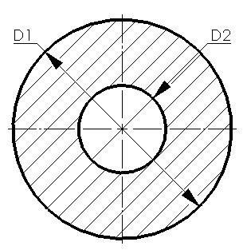 | 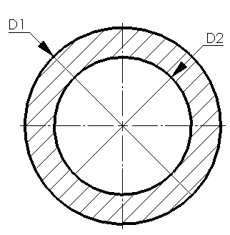
a) | b)
Rys. 2. Przykład działania optymalizacji wymiaru. Stan a) przed i b) po procesie optymalizacji.
[opracowanie. własne]

    - Optymalizacja kształtu
Drugim rodzajem jest optymalizacja kształtu, gdzie poszukiwany jest optymalny kształt badanej domeny [5, 10]. Dochodzi do zmiany zewnętrznego kształtu istniejącego otworu lub domeny bez zmiany topologii [1]. Przykładem może być zmiana kształtu występującego w modelu otworu, który początkowo był okręgiem, a po procesie optymalizacji będzie przypominał deltoid z zaokrąglonymi wierzchołkami (Rys. 3). Podczas procesu optymalizacji realizowana jest procedura dyskretyzacji oraz tworzenia nowej siatki elementów skończonych dla każdego kroku procesu optymalizacyjnego.

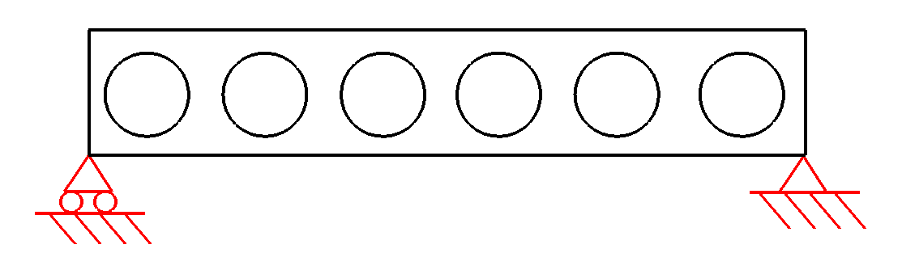 | 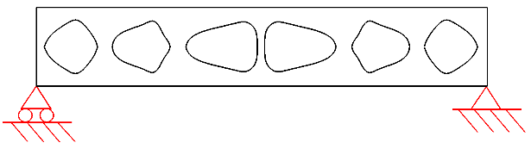
a) | b)
Rys. 3. Przykład działania optymalizacji kształtu. Stan a) przed i b) po procesie optymalizacji [5]

Opis optymalizacji może być materiałowy i wtedy polega na określeniu czy dany obszar badanej domeny jest zajęty przez materiał o określonych właściwościach, czy jest to jednak podobszar bez zdefiniowanego materiału. Ponadto pojawia się także opis geometryczny, gdzie dany element jest zdefiniowany przez położenie granic występującego materiału, czyli granice zewnętrzne oraz przez granice obecnych otworów, czyli granice wewnętrzne [45].

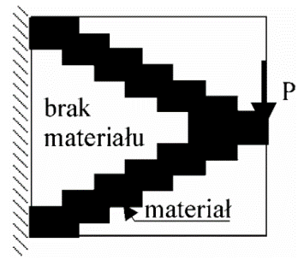 | 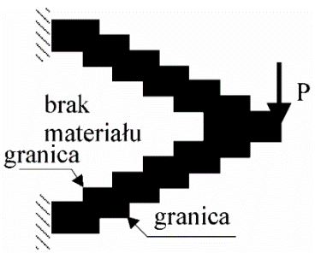
a) | b)
Rys. 4. Opis a) materiałowy oraz b) geometryczny optymalizacji topologicznej [45]

    - Optymalizacja topologiczna
Optymalizacja topologiczna jest wciąż nową i szybko rozwijającą się dziedziną mechaniki strukturalnej [71, 70, 38, 2, 105], która odnajduje zastosowanie w istotnych dziedzinach produkcji takich jak: motoryzacja, czy przemysł kosmiczny zarówno dla mikro, jak i nanostruktur [70, 96]. Dowodem tego jest między innymi liczba artykułów naukowych, które były wydawane w kolejnych latach XXI wieku. Od 2000 roku do 2022 liczba publikacji naukowych nawiązujących do tematyki optymalizacji topologicznej wzrosła z 423 do 4614. Pomiaru dokonano na bazie wyszukiwarki Scopus po wpisaniu słów kluczowych „optymalizacja topologiczna” [35].
Początkowo optymalizacja topologiczna była opracowana z myślą o zagadnieniach dwuwymiarowych (2D), a dopiero później poszerzono ją o zakres przestrzeni trójwymiarowej (3D) [11]. Celem optymalizacji topologicznej jest odpowiednie rozdysponowanie posiadanego materiału, w lokalizacjach gdzie jest on najbardziej potrzebny, a w pozostałych miejscach utworzenie otworów redukujących jego zużycie [57]. Dzięki temu uzyskuję się redukcję masy badanego elementu, przy utrzymaniu [57], a czasami nawet polepszeniu, własności wytrzymałościowych [86].

Rys. 5. Liczba artykułów na temat optymalizacji topologicznej w przeciągu kolejnych lat [35]

Optymalizacja topologiczna była początkowo określona dla układów belkowych gdzie definiowano, które elementy układu mogą zostać usunięte, celem zachowania wysokich własności wytrzymałościowych [65]. Aktualnie najpopularniejsze jest rozwiązanie problemu optymalizacji poprzez materiałowy opis domeny obliczeniowej i odpowiedni układ izotropowego materiału w przestrzeni [65].
Najprostszym rodzajem definiowanego problemu, rozpatrywanym w optymalizacji, jest minimalizacja odkształcalności lub inaczej maksymalizacja sztywności przy zadanych warunkach [5]. W takim wypadku równanie energii przyjmie dwulinową postać [5]:

$$a\left(u, v\right)=\int_{Ω}{E_{ijkl}(x)ε_{ij}(u)ε_{kl}(v)dΩ}$$
gdzie:
E_{ijkl}(x) – tensor sztywności
Ω – obszar domeny obliczeniowej,
ɛ_{ij}(u) – liniowe odkształcenie,
u – wewnętrzna, sztuczna praca elastycznego ciała,
v – sztuczne przemieszczenie.

Przy założeniu, że liniowa postać obciążenia wygląda następująco [5]:

$$l\left(u\right)=\int_{Ω}{fudΩ}+\int_{{Γ }_{T}}{tuds}$$
gdzie:
f – obciążenie działające na badane ciało,
t – trakcja graniczna będąca składową trakcji części 𝝘_{T} ⸦𝝘 $≡∂Ω$.

Wtedy minimalne odkształcenie lub maksymalna sztywność przyjmuję postać [5]:

$$\min_{uϵU, E}{l}(u)$$
$a_{E}\left(u, v\right)= l\left(v\right) dla wszystkich v ϵ U$
$E ϵ E_{ad}$
gdzie:
E_{ad} – dopuszczalne tensory sztywności dla badanego zagadnienia optymalizacji.

Poddanie parametru sztywności E dyskretyzacji dla każdego elementu pozwoli na zapisanie równania 3) w dyskretyzowanej postaci [5]:

$\min_{u, E_{e}}{f^{T}u}$
$K\left(E_{e}\right)u=f{ }$
$E_{e}ϵ E_{ad}{ }$
gdzie:
u – wektory przemieszczenia,
f – wektory obciążenia,
K – macierz sztywności.

Macierz sztywności K jest zależna od sztywności E_{e} w elemencie e, dlatego ostateczna postać równania macierzy sztywności wygląda następująco [5]:
$$K= \sum_{e=1}^{N}{K_{e}(E_{e})}{ }$$
gdzie:
K_{e} - macierz sztywności elementu.

Ponadto, elementem ograniczającym uzyskiwane rozwiązania mogą być:
drgania własne, naprężenia, obciążenia odpowiedzialne za wyboczenie [71].

  - Typy algorytmów optymalizacji topologicznej
Optymalizację topologiczną można podzielić na dwa obszary: optymalizację układu (layout optimization) oraz ogólną optymalizację kształtu (generalized shape optimization) Początki praktycznego zastosowania, tego drugiego obszaru, opierającego się na elementach skończonych (FE – Finite Elements) miały miejsce od 1988 [4]. Optymalizacja układu jest związana z układami belkowymi, gdzie sprawdza się kwestię: sposobu zdefiniowania konfiguracji belek w układzie przestrzennym, lokalizację łączących ich węzłów oraz optymalizację przekroju poprzecznego belek [45].
Natomiast ogólna optymalizacja kształtu zajmuję się optymalizacją kontinuum materialnego, zarówno jednorodnego, jak i w postaci kompozytu. Na wcześniej ustalonej domenie obliczeniowej realizowana jest optymalizacja, której wynikiem są obszary wypełnione materiałem oraz obszary bez materiału.
Ogólna optymalizacja kształtu może być wykonywana dla ciał izotropowych, anizotropowych oraz porowatych ciał anizotropowych, czyli przykładowo materiałów wzmacnianych włóknami lub kompozytów [45, 71]. Dla ciał izotropowych wyróżniamy takie metody jak:

- trwały materiał izotropowy ze współczynnikiem kary (SIMP - Solid Isotropic Material with Penalization) – zostanie ona dokładnie opisana w następnym rozdziale 2.4,
- optymalna mikrostruktura ze współczynnikiem kary (OMP - Optimal Microstructure with Penalization) – rozwiązanie jest optymalną mikrostrukturą, która opiera się
o ustalone wcześniej ograniczenia oraz cele funkcji. Dla zagadnień dwuwymiarowych (2D) należy zdefiniować trzy parametry, orientację oraz dwie gęstości warstw, natomiast przy problemie trójwymiarowym (3D) liczba parametrów wzrasta do pięciu, dwóch orientacji oraz trzech gęstości warstw [71],
- nieoptymalna mikrostruktura (NOM - Near Optimal Microstructure lub NonOptimal Microstructures) – w tym przypadku pomija się wykorzystanie współczynnika optymalizacji, co powoduję, że otrzymane wyniki potrafią dość znacznie różnić się od tych uzyskanych metodą SIMP, gdzie wspomniany współczynnik występuję [71],
- algorytmy genetyczne (GA - Genetic Algorithm) – charakteryzują się wysokim potencjałem przy znajdowaniu globalnego optimum [71],
- ewolucyjnie strukturalna optymalizacja (ESO - Evolutionary Structural Optimization lub SERA - Sequential Element Rejections and Admissions) – metoda ESO opiera się
o „funkcję kryterium”, którą mogą być naprężenia Misesa, czy energia odkształcenia [45, 98]. W wyniku jej pracy zmieniany jest wymiar, kształt oraz topologia badanej domeny poprzez usuwanie zbędnych elementów. Wspomniane elementy są określane za pomocą kryterium odrzucenia (Rejection Criterium) na przykład na podstawie naprężeń Hubera-Misesa. W miejscach, gdzie naprężenia są niższe od iloczynu współczynnika odrzucenia (Rejection Ratio) i maksymalnych wartości naprężeń, materiał jest usuwany.
Cykl analizy elementów skończonych, celem ustalenia naprężeń badanej domeny oraz usunięcia zbędnych fragmentów tej domeny, jest powtarzany, aż do osiągnięcia stanu równowagi. Proces ewolucji (evolutionary process) jest powtarzany do momentu,
gdy zostanie osiągnięty optymalny kształt, to znaczy, gdy wartości naprężeń obecnych
w badanej domenie będą stanowiły pewną, wcześniej ustaloną, graniczną wartość, przykładowo co najmniej 25% maksymalnych wartości [98].
W kilku wersjach metody ESO, zaprezentowanych w 2002, czy 2007 roku, zdefiniowano dwu-etapową wersję, gdzie każde rozwiązanie jest jeszcze sprawdzane przez funkcję celu (objection function) lub indeks wydajności (performance index)
i określane jest globalne optimum [70]. Ponadto metoda ESO wymaga zazwyczaj większej liczby powtórzeń w trakcie obliczeń, w stosunku do metod gradientowych
nie gwarantując uzyskania optymalnego rozwiązania [70],

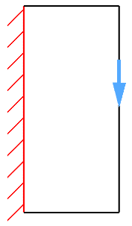 |  |  | 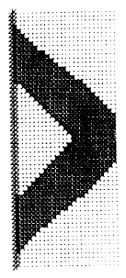
a) | b) | c) | d) | e) | f)
Rys. 6. Przykład optymalizacji topologicznej metodą ewolucji strukturalnej (ESO). a) Warunki brzegowe, b)-f) wyniki dla współczynnika odrzucenia, równego: b) 3%, c) 6%, d) 9%, e) 12%, f) 27% [98]

- metoda ustalonego poziomu (Level Set Method) – stworzona z myślą o optymalizacji liniowo elastostatycznych geometrii. Sposób działania algorytmu można podzielić na dwie części. W pierwszej wykorzystana jest metoda znaczącego skoku immersyjnego interfejsu (explicit jump immersed interface method) oraz metoda wąskopasmowego ustalenia poziomu (the narrow band level set method). Pierwsza z wymienionych metod ma na celu obliczenie eliptycznych problemów rozbudowanych geometrii,
poprzez wykorzystanie jej w dwuwymiarowych (2D) elastostatycznych równań przemieszczeń. Pozwala to na szybkie, i z pominięciem generowania siatki, rozwiązanie problemu badanej domeny. Natomiast druga metoda śledzi zmiany zewnętrznych kształtów pod wpływem rozbudowanych funkcji szybkości przy obecności zmian topologicznych. Wbudowana funkcja (embedded implicit function) odpowiada za zmianę kształtu, z szybkościami zależnymi od naprężeń zgromadzonych w badanym układzie. Metoda ta nie daję gwarancji znalezienia globalnego minimum [75].

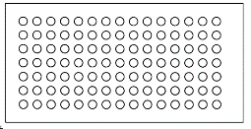 | 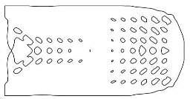 | 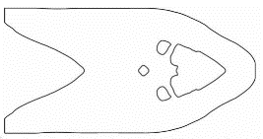 | 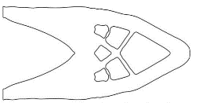
a) | b) | c) | d)
Rys. 7. Przykład optymalizacji topologicznej metodą ustalenia poziomu: a) stan wejściowy, b)-d) wyniki dla kolejnych iteracji: b) 10, c) 70 d) 110 [75]

- metoda bąbelkowa (BM - Bubble Method) – metoda reprezentująca geometryczny opis kwestii optymalizacji, w przeciwieństwie do pozostałych metod, które są przedstawicielami opisu materiałowego. Jest to połączenie optymalizacji topologicznej
z optymalizacją kształtu [7]. Opiera się ona na umieszczaniu tytułowych „bąbelków”, czyli otworów, w kolejnych iteracjach przeprowadzanej optymalizacji [45, 15].
Metoda bazuję na 3 krokach: w pierwszym, dla zadanej domeny obliczeniowej, wykonuję się optymalizację kształtu, następnie umieszcza się otwór celem poprawy uzyskanego wyniku. Wykorzystując kryterium pozycjonowania ustala się lokalizację otworu, tak aby realizować funkcję celu, na przykład maksymalizację sztywności, przy zadanych ograniczeniach. W ostatnim, trzecim, kroku wykonuję się optymalizację kształtu nowego „bąbelka”. Wspomniane kroki są powtarzane, aż do osiągnięcia zadanego celu funkcji (Rys. 8) [15]. Metoda „bąbelkowa” wykorzystuję analizę elementów skończonych wraz z siatką Lagrange’a do określenia odpowiedzi układu z wysoką dokładnością.
Ponadto w celu zdefiniowania zarysów zewnętrznych otworów wykorzystywane są
B-splajny [7] (B-spline - basis spline - bazowy splajn). Do dnia dzisiejszego prowadzone są badania nad tą metodą, co objawia się między innymi napisaniem przez Yu i zespół 168 linijkowego kodu w środowisku obliczeniowym Matlab [102].

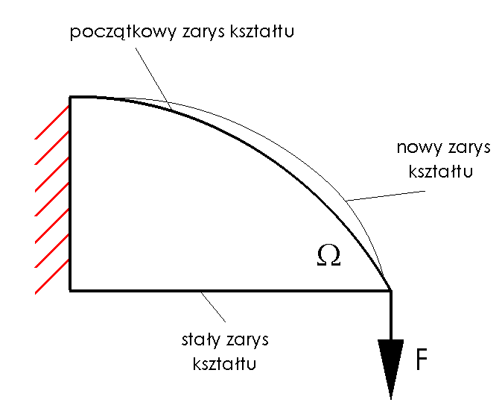 | 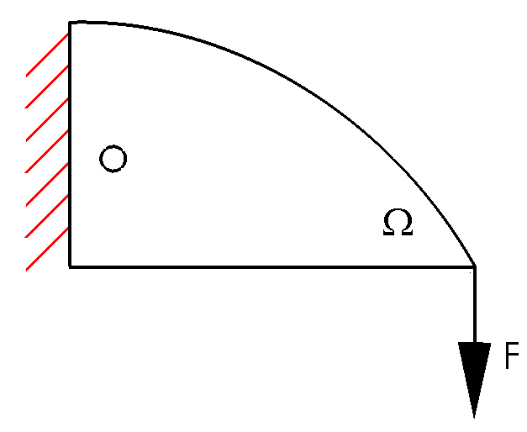 | 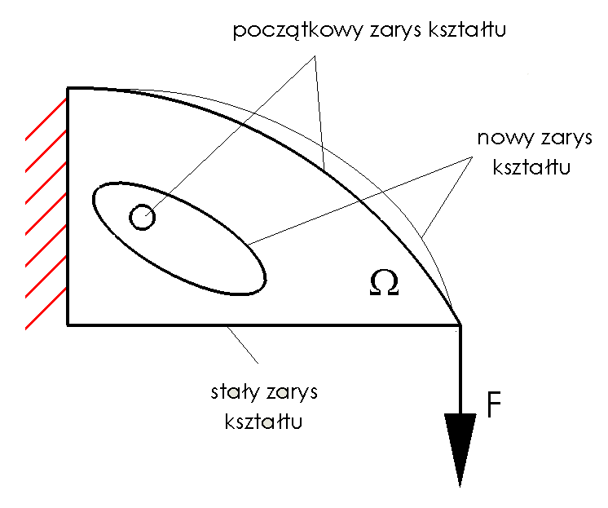
a) | b) | c)
Rys. 8. Sposób działania optymalizacji topologicznej metodą bąbelkową: a) krok pierwszy, b) krok drugi, c) krok trzeci [15]

- metoda przemieszczających się morfologicznych komponentów (MMC - Moving Morphable Components) – metoda została pierwotnie opracowana przez Guo i zespół
w 2014 roku. Kluczową cechą tego sposobu optymalizacji jest wykorzystanie,
do uzyskania wyniku optymalizacji topologicznej, zestawu morfologicznych elementów w postaci konstrukcyjnych bloków. Natomiast ostateczne rozwiązanie uzyskuję się poprzez optymalizowanie orientacji, grubości, kształtu, długości oraz sposobu połączenia wykorzystanych elementów. Pierwsza wersja rozwiązania została opracowana,
jako metoda oparta o analizę elementów skończonych. Natomiast w późniejszych rozwiązaniach eliminowano wady pierwotnego pomysłu, między innymi ograniczanie się do elementów o jednakowej grubości [104].

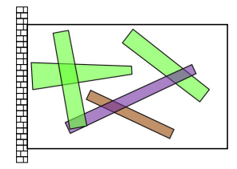 | 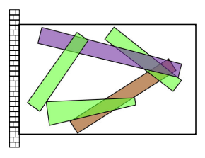 | 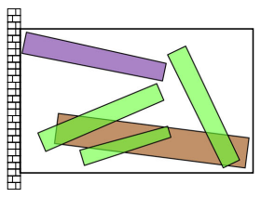 | 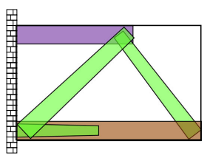
a) | b) | c) | d)
Rys. 9. Sposób działania optymalizacji topologicznej opartej o metodę przemieszczających się morfologicznie komponentów: a) prezentacja podstawowych bloków konstrukcyjnych, b) topologia 2,
c) topologia 3, d) topologia 4 [104]

Więcej informacji o zaletach i wadach poszczególnych metod można przeczytać
w pracy Tyflopoulos i jego zespołu [85], a także tekście Wanga i zespołu [90].

  - Metoda SIMP – Solid Isotropic Material with Penalization
w optymalizacji topologicznej
Można przyjąć założenie, że metoda SIMP jest aktualnie jedną z najpopularniejszych metod optymalizacji topologicznej [86].
Podstawy pod przyszłe opracowania optymalizacji topologicznej zostały sformułowane już 1904 roku przez Michell [58]. Jednakże dopiero rozwój procedury elementów skończonych w latach 60 ubiegłego wieku i opracowanie zaawansowanych metod obliczeniowych pozwoliły na prowadzenie dalszych badań tej dziedziny nauki [15]. W 1989 Bendsøe zaproponował zastosowanie zastępczego współczynnika kary poprzez wykorzystanie homogenizacji [6], który następnie był on zastosowany przez Rozvany i Zhou [71]. Już w 2001 Sigmund zaprezentował 99-linijkowy kod do SIMP [78], który charakteryzował się uniwersalnością uwzględniającą: geometrycznie nieliniowe struktury, mechanizmy odkształceń, struktury kryształów fonicznych,
czy wielofizyczne napędy [71]. Aktualnie jest to najpopularniejsza metoda optymalizacji topologicznej stosowana w wielu komercyjnych rozwiązaniach oprogramowania do analiz elementów skończonych, takich jak: Ansys, Genesis, OptiStruct, Nastran [86, 80, 87].
Najprostszą postacią problemu wchodzącego w zagadnienie optymalizacji kształtu jest jego postać zero-jedynkowa (0-1), binarna, gdzie 0 oznacza brak materiału, a 1 obecność materiału w badanym obszarze [71].
Przykładowo, gdyby poddać optymalizacji płytę bazując na ograniczeniu maksymalnej wartości dopuszczalnego przemieszczenia, to zależność znormalizowanej sztywności s oraz grubości badanej płyty g wyglądałaby następująco:

$$ρ=s$$
gdzie:
s – znormalizowana sztywność,
ρ – grubość,

Uzyskany wynik będzie składał się nie tylko z 0 oraz 1, a przede wszystkim
z rozwiązań pośrednich, reprezentowanych przez różnorodne odcienie szarości,
których wartości będą równoważne 0 < ρ < 1 [70, 4]. Celem uproszczenia zagadnienia definicji gęstości materiału, jako 1, czyli jako pełny, lub 0, czyli jako pusty, lub inaczej brak materiału, wykorzystuje się tytułowy współczynnik penalizacji. Wtedy wcześniejsze równanie 6), będzie miało postać [70, 6]:

$$ρ=s^{\frac{1}{p}} dla p>1$$
gdzie:
p – współczynnik kary,

Inną popularną postacią równania, na którym opiera się metoda SIMP jest [91, 5, 77, 6, 5]:

$$E\left(ρ_{i}\right)=ρ_{i}^{p}E_{o} dla p>1$$
gdzie:
ρ – gęstość elementu,
E – moduł Younga,
lub

$$K_{i}={\left(x_{i}\right)}^{p}K_{0}$$
gdzie:
K_{i} – macierz sztywności i-tej iteracji,
K_{o} – macierz sztywności elementu,
x_{i} – gęstość i-tego elementu.

Przy założeniu, że poszukiwana jest największa sztywność optymalizowanej bryły, czyli najmniejsze odkształcenie, z narzuconym warunkiem objętości,
równanie przyjmuję postać [91, 10]:

$$\min{C\left(x\right)=\frac{1}{2}u^{T}Ku=\frac{1}{2}\sum_{i=1}^{n}{{\left(x_{i}\right)}^{p}u_{i}^{T}K_{0}}}u_{i};$$
$$tak, że K(x)u\left(x\right)=F$$
$$\frac{V(x)}{V_{0}}=współczynnik objętości (volfrac)$$
$$x={(x_{1}, x_{2},. . . . ,x_{n})}^{T}$$
$$0<x_{min }≤x_{i } ≤1 (i=1, . . . , n)$$

gdzie:
C – energia odkształcenia,
u – globalny wektor przemieszczenia zawierający n wektorów przemieszczeń u_{i}
(i = 1, . . . , n),
K – globalna macierz sztywności, która składa się z poszczególnych macierzy sztywności K_{i} (i=1, . . . , n),
F – wektor przyłożonego obciążenia do optymalizowanej struktury,
V₀ – początkowa objętość optymalizowanej struktury,
V(x) – aktualna objętość optymalizowanej struktury.

Wartość współczynnika kary p > 1 spowoduję, że proces zdefiniowania obecności materiału na danym obszarze będzie uproszczony [71]. Dzięki temu uśrednione sztywności będą niekorzystne dla układu, ponieważ koszt objętości będzie zbyt duży
w stosunku do uzyskiwanej sztywności. Innymi słowy przypisując współczynnikowi penalizacji wartości większe od 1, najczęściej p ≥ 3, tworzy się sytuację,
gdy „nieopłacalnym” jest posiadanie uśrednionych objętości, szarych odcieni,
w zoptymalizowanym wyniku [5]. Za pomocą równań 11) oraz 12) ustalono,
że najmniejsza wartość współczynnika penalizacji p dla modeli dwuwymiarowych (2D) wynosi 2 a dla modeli trójwymiarowych (3D) jest równa 3. Jednakże można tę wartość policzyć dla każdego materiału w zależności od jego współczynnika Poissona v⁰ [5]:

$$p≥ max\left\{\frac{2}{1-v^{0}} , \frac{4}{1+v^{0}}\right\} dla 2D$$

$$p≥ max\left\{15\frac{1- v^{0}}{7-{5v}^{0}} , \frac{3}{2} \frac{1-v^{0}}{1-2v^{0}}\right\} dla 3D$$

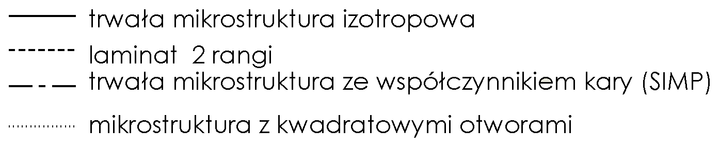 | 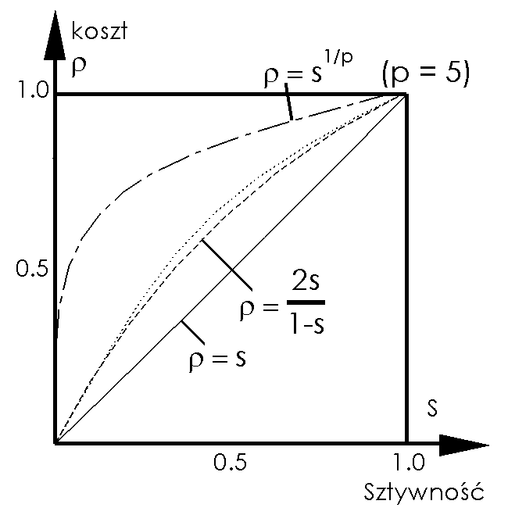
Rys. 10. Zestawienie zależności znormalizowanej sztywności s oraz objętości ρ dla różnych metod optymalizacji topologicznej. NOM (Near Optimal Microstructure) - kropkowana linia, OMP (Optimal Microstructures with Penalization) – przerywana linia [71, 70]

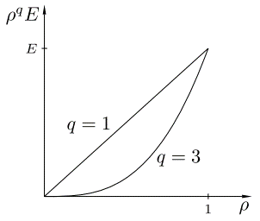 | Rys. 11. Porównanie wpływu wartości współczynnika kary na wartości modułu Younga  i gęstości badanego elementu [10]

Jak można zauważyć na wykresie (Rys. 10) metoda SIMP uzyskuję najlepszy rezultat, przy wykorzystaniu tylko pojedynczej zmiennej bez potrzeby używania homogenizacji. Natomiast metody NOM oraz OMP wymagają kilku zmiennych oraz charakteryzują się niewystarczającą penalizacją, co skutkuję obecnością szarych, nie zero-jedynkowych
(0, 1), elementów [70].
Aby zrealizować optymalizację topologiczną z wykorzystaniem metody SIMP należy odpowiednio przygotować model i określić ustawienia:
- wybrać obszar obliczeniowy, tak aby możliwym było ustalenie w nim warunków brzegowych w postaci podpór oraz obciążeń,
- zdefiniować obszary domeny obliczeniowej, które będą optymalizowane, a które mają zostać pominięte w niezmienionej postaci,
- dobrać odpowiedni rozmiar siatki elementów skończonych, tak aby umożliwić systemowi optymalizacyjnemu uzyskanie zadowalającego rezultatu,
- określić zmienne warunkujące proces optymalizacji na przykład minimalną objętość, czy funkcję celu w postaci minimalizacji przemieszczeń badanego układu lub naprężeń [5],
- unikać niektórych błędów, na przykład efektu szachownicy (checkerboard) występującego w wynikach optymalizacji topologicznej, który jest błędem procesu dyskretyzacji pojawiającym się w metodzie opartej o elementy skończone
(FE - Finite Element). Celem eliminacji tego problemu, można zastosować elementy wyższego rzędu, penalizację dla kontaktów w narożnikach, ograniczenia nachylenia, ograniczenia obwodu [70].
Wysoka popularność metody SIMP [86] oraz wzrost mocy obliczeniowej komputerów osobistych spowodowały, że rozwiązania optymalizacji topologicznej zaczęły być wdrażane do różnych gałęzi przemysłu pozwalając na uzyskiwanie nowych, nieosiągalnych dotąd rozwiązań.

  - Zastosowanie optymalizacji topologicznej w przemyśle
Optymalizacja topologiczna jest stosowana w różnych dziedzinach przemysłu: motoryzacyjnym [86], lotniczym, czy kosmicznym [70, 7, 14], często w połączeniu
z różnymi technikami inżynierii jak skanowanie i druk 3D [76]. W przypadku elementów i części z zakresu motoryzacji można znaleźć dużą liczbę przykładów wykorzystania procesu optymalizacji topologicznej. Jest to związane dążeniem producentów produkowanych samochodów do redukcji wagi projektowanych pojazdów, zmniejszenia zużycia energii, ilości emitowanych spalin oraz przyrostu ich przyspieszenia [3].
Każde 100kg masy pojazdu może przyczynić się do zmniejszenia zapotrzebowania paliwa o 0,4L/100km oraz redukcję generowania cząstek CO₂ o ok. 9 g/km [3].
Poza powyższym przykładem istnieje duża ilość innych przypadków zastosowania optymalizacji topologicznej. Zaczynając od akademickich przypadków,
gdzie przeprowadzono proces optymalizacji różnych elementów i sprawdzono ich własności wytrzymałościowe tylko w wirtualnych środowiskach CAD i CAE (CAD - Computer Aided Design - Projektowanie Wspomagane Komputerowo; CAE - Computer Aided Engineering - Komputerowe Wspomaganie Prac Inżynierskich), a kończąc na pracach gdzie wykonano rzeczywiste modele uzyskane w ramach procesu optymalizacji.
Teoretyczną analizę wyników optymalizacji topologicznej wykonano dla ramy motoroweru. Zdefiniowano obciążenia dynamiczne, które były ustalane także drogą eksperymentalną, i wykorzystano je w procesie optymalizacji wykonanej za pomocą oprogramowania HyperMesh i solvera OptiStruct. Dzięki zastosowanej optymalizacji poprawiono właściwości konstrukcji poprzez zwiększenie częstości drgań własnych badanej ramy [96].

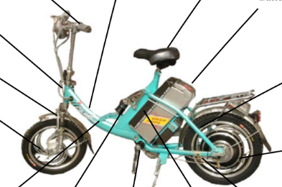 | 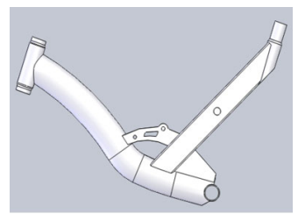 | 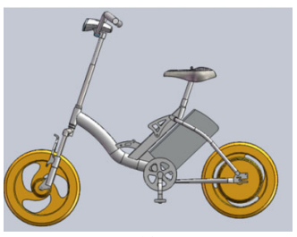
a) | b) | c)
Rys. 12. Optymalizacja ramy motoroweru: a) oryginalna rama, b) wynik optymalizacji topologicznej,
c) motorower z uwzględnieniem nowego kształtu ramy [96]

Kolejnym przykładem teoretycznego badania jest praca nad prętem łączącym,
wykorzystywanym przy tłokach wału korbowego. Dokonano w nim redukcji masy na poziomie 60% poprawiając jednocześnie własności wytrzymałościowe poprzez utrzymanie wartości odkształceń bez zmian oraz redukując maksymalne naprężenia
o 10% [59].
Prowadzono także prace nad poprawieniem własności wytrzymałościowych ramy pojazdu motocyklowego z zastosowaniem wielo-materiałowej odmiany optymalizacji topologicznej. Wykorzystano warunki wytwarzania takie jak symetria oraz narzucono kierunek ekstruzji, przy czym efekty każdego z nich rozpatrzono niezależnie od siebie,
a jako materiały wykonawcze zastosowano stal oraz aluminium. Najlepsze uzyskane rozwiązanie pozwoliło na redukcję przemieszczeń o 60% w stosunku do bazowej geometrii ramy [41].

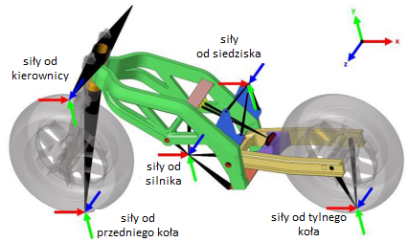 | 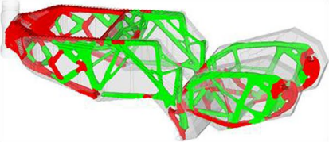
a) | b)
Rys. 13. Optymalizacja ramy motocyklu: a) oryginalna rama, b) wynik optymalizacji topologicznej;
75 % materiału stanowi stal - kolor czerwony, a 25% aluminium - kolor zielony [41]

Optymalizacje topologiczną zastosowano także w przemyśle lotniczym, przy pracach nad Airbusem A380, co pozwoliło na redukcję wagi pojazdu o 1000kg [17].
Także optymalizacja użebrowania skrzydeł pozwoliła na zmniejszenie wagi samolotu
B-787 o 25-45% w stosunku do modelu B-777 [91]. Wykorzystano połączenie optymalizacji wymiaru dla zmniejszenia grubości skrzydła, z optymalizacją topologiczną wnętrza tych skrzydeł i uzyskanie geometrii w postaci żeber. Zastosowane działania pozwoliły na redukcję wagi poszczególnych typów skrzydeł morficznych wykonanych
z kompozytów od 31% do nawet 86% w UAS-S4 [14].

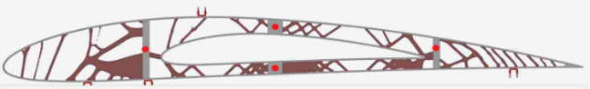 | 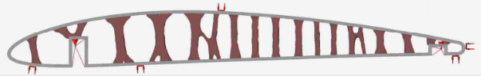
a) | b)
Rys. 14. Wyniki optymalizacji topologicznej: a) użebrowanie nieruchomego skrzydła,
b) użebrowanie ruchomego skrzydła [14]

Obecne są także przykłady, gdzie wyniki uzyskane w ramach pracy z systemami optymalizacyjnymi zostały zweryfikowane poprzez wytworzenie rzeczywistych części. Należy do nich między innymi optymalizacja topologiczna, z uwzględnieniem
kilku-przypadków obciążeń (multiple load cases). Zastosowano ją do elementów ramy hulajnogi, gdzie użyto narzędzia optymalizacji topologicznej oferowanego przez oprogramowanie Altair Inspire. Istotnym faktem jest wykorzystanie uzyskanych wyników do wyprodukowania części za pomocą technologii druku 3D - selektywnego topienia laserem (SLM - Selective Laser Melting). Całą ramę podzielono na mniejsze części, wydrukowano każdą z nich, a następnie całość zespawano za pomocą metody nietopliwej elektrody wolframowej (TIG – Tungsten Insert Gas). Ostatecznie rama była cięższa od bezpośredniego wyniku optymalizacji topologicznej, ale tylko o 10% [57].
Wcześniej wspomniani autorzy pracowali nad tym samym projektem ramy,
ale optymalizacji poddano tylko pojedynczą, tylną, część pojazdu. Do wytworzenia części, której masę zredukowano o 25%, także wykorzystano druk 3D metodą SLM oraz spawanie za pomocą TIG [39].

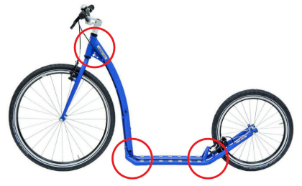 | 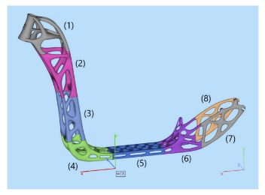 | 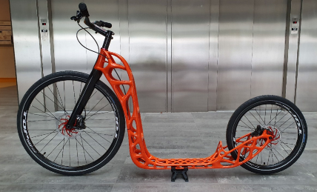
a) | b) | c)
Rys. 15. Optymalizacja topologiczna hulajnogi: a) oryginalna rama, b) zoptymalizowana rama, z podziałem na mniejsze części składowe, przeznaczonymi do połączenia poprzez spawanie, c) finalne wykonanie ramy [57]

Ponadto praktyczne wykorzystanie optymalizacji topologicznej miało miejsce przy pracach nad konstrukcją wspornika zawieszenia pojazdu wyścigowego. Dokonano w nim redukcji masy na poziomie 40%, poprawiając współczynnik bezpieczeństwa prawie dwukrotnie [38]. Także przy pracach nad zaciskiem hamulcowym, udało się zmniejszyć masę o niemal 42%. W obydwóch przypadkach, w celu odtworzenia części wykorzystano druk 3D i metodę SLM [86]. Natomiast podczas prac na korbą dzwonową (bellcrank),
z pojazdu wyścigowego Louisa Christena, zastosowanie optymalizacji topologicznej pozwoliło nie tylko obniżyć masę elementu, ale także zwiększyć jego wartości drgań własnych [67].

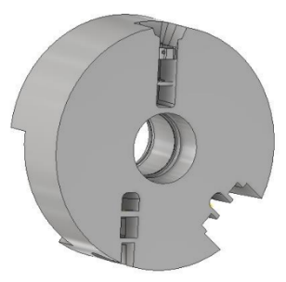 | 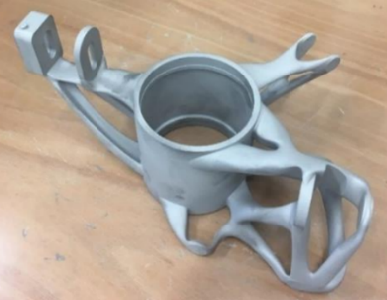
a) | b)
Rys. 16. Optymalizacja wspornika zawieszenia: a) model przed optymalizacją, b) wydrukowany
i obrobiony zoptymalizowany model [38]

Redukcja masy mechanicznego elementu jest istotnym czynnikiem prowadzącym także do zmniejszenia energochłonności danego pojazdu, dlatego procesowi optymalizacji poddano obudowę wspornika alternatora silnika diesla. Masa finalnej geometrii stanowiła 63% modelu wzorcowego i charakteryzowała się podwyższoną wartością częstotliwości drgań własnych, a także obniżonymi naprężeniami, w każdym
z 4 badanych przypadków. Wstępnie prototyp wykonano za pomocą technologii
druku 3D, ale po jego weryfikacji wykorzystano metodę odlewania. Gotowy wyrób przeszedł pomyślnie testy przejazdu 6000km, przy różnych rodzajach nawierzchni oraz temperatur [83].

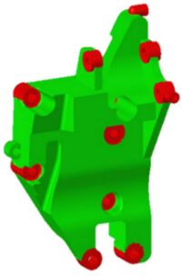 | 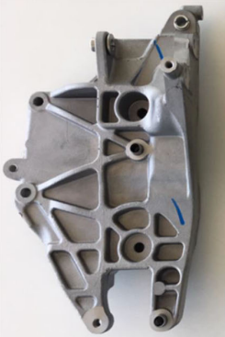 | 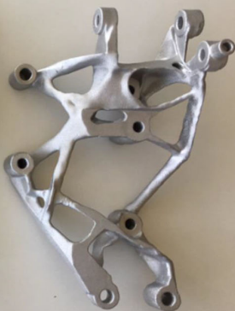 | 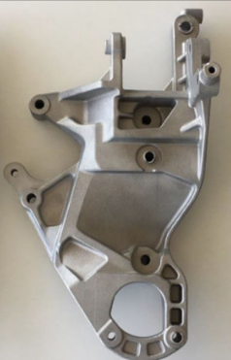
a) | b) | c) | d)
Rys. 17. Optymalizacja wspornika alternatora silnika diesla: a) domena obliczeniowa, wydrukowany:
b) oryginalny kształt, c) zoptymalizowany kształt, d) zoptymalizowany kształt dostosowany do warunków wytwarzania [83]

Omawianą optymalizację topologiczną zastosowano także w elementach związanych z medycyną. W celu obniżenia masy protezy dla kończyny dolnej, dokonano skanu odcinka między stopą a kolanem, którego model odtworzono w środowisku CAD,
a następnie wykorzystano w procesie optymalizacji. W sumie sprawdzono zachowanie uzyskanych wyników dla sytuacji obciążenia stopy od strony pięty, a także od strony palców. Dla obydwu przypadków osiągnięto naprężenia mieszczące się
w dopuszczalnym zakresie, co zostało sprawdzone symulacyjnie oraz eksperymentalnie na modelu wykonanym za pomocą druku 3D. Finalnie rozwiązanie stanowiło niespełna 27% początkowej masy optymalizowanej geometrii [40].

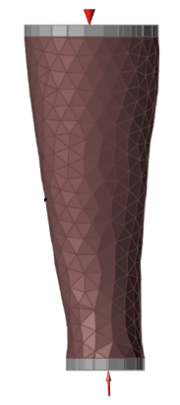 | 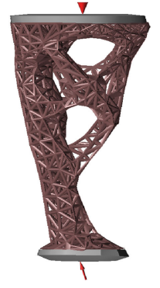 | 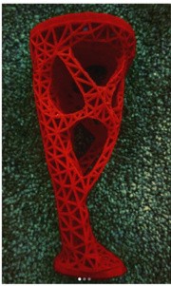
a) | b) | c)
Rys. 18. Optymalizacja protezy dolnej kończyny: a) oryginalna geometria, b) geometria zoptymalizowana z wykorzystaniem struktury kratownicy (lattice), c) wydrukowany wynik optymalizacji topologicznej [40]

Podsumowując, optymalizacja topologiczna ma zastosowanie w wielu gałęziach przemysłu, czego dowodem są optymalizacje wykonywanych zarówno na prostszych konstrukcjach takich jak ramy motorowerów, hulajnóg [57, 39, 96], po bardziej rozbudowane części pojazdów samochodowych [38, 86, 59, 83], czy na skrzydłach maszyn lotniczych [91, 14, 17]. Wymienione przykłady pokazują, że zalety w postaci redukcji masy, a co za tym idzie, oszczędności na kosztach wytwarzania i minimalizacji zapotrzebowania na energię niezbędną do użytkowania optymalizowanych obiektów [57, 41] przyczyniły się do wzrostu popularności wykorzystywania optymalizacji topologicznej. Wspomniana metoda stała się istotną składową obecną przy projektowaniu i konstruowaniu w wielu obszarach przemysłu. W takim wypadku problem interpretacji wyników optymalizacji topologicznej dotyczy szerokiej grupy użytkowników systemów optymalizacyjnych, co stanowiło dodatkową motywację dla autora tytułowego zagadnienia omawianej pracy doktorskiej.

  - Komercyjne systemy optymalizacji topologicznej
Gwałtowny rozwój optymalizacji topologicznej w ostatnich latach niewątpliwie przyczynił się do wzrostu popularności jej zastosowania wśród konstruktorów
i użytkowników programów CAD [87, 2, 11]. Miało to wpływ także na dystrybutorów oprogramowania CAD i CAE, którzy wprowadzili narzędzie optymalizacji topologicznej do swoich aplikacji [87]. Wśród dostępnego komercyjnego oprogramowania oferującego tego typu rozwiązanie można wymienić między innymi SolidWorks (CAD),
Autodesk Inventor (CAD), Altair HyperWorks (CAE), Altair Inspire (CAE),
ANSYS (CAE), ABAQUS (CAE), Nastran Femap (CAE). [80, 87, 86, 59, 67, 88, 73, 61, 49, 99, 103, 9, 50, 53]
U każdego z producentów narzędzia optymalizacji topologicznej różnią się sposobem implementacji i rodzajem oferowanych funkcji. Niewątpliwie optymalizacja topologiczna wdrożona w środowiskach CAD charakteryzuję się przyjaznym interfejsem użytkownika (GUI - Graphics User Interface). Ma na to wpływ kilka elementów,
przede wszystkim aplikacje CAD są projektowane z myślą o dotarciu do jak najszerszego grona odbiorców. W związku z tym, interfejs charakteryzuję się nie tylko opisem słownym poszczególnych funkcji, ale także wyraźnymi i odróżnialnymi ikonami,
czy symbolami oraz ograniczoną liczbą dostępnych ustawień. To ostatnie pomimo teoretycznie negatywnego wydźwięku oznacza, że użytkownik nie jest przytłoczony zbyt dużą ilością możliwości i opcji, które mogłyby odrzucić go od skorzystania z systemów optymalizacji topologicznej. Z drugiej strony oprogramowanie ze środowiska CAE,
takie jak na przykład Altair HyperWorks, dają dostęp do bardzo bogatego asortymentu ustawień, który pozwala kontrolować niemal każdy aspekt procesu optymalizacji topologicznej. Niestety odbywa się to kosztem intuicyjności interfejsu, który jest trudny w obsłudze dla nowych, początkujących użytkowników.
W kilku pracach podjęto się zadania sprawdzenia różnic występującymi pomiędzy poszczególnymi systemami optymalizacji topologicznej [80, 87]. W tekście Struz, Hruzik
i pozostałych porównano zagadnienia ilości kryteriów uzyskania wyników, zastosowanych metod optymalizacji topologicznych, a także odchyleń uzyskanych wyników od oczekiwanych wartości, wśród programów: SolidWorks, Ansys, Autodesk Inventor, Altair Inspire. Z przeprowadzonego porównania wynikło, że to Ansys zawiera najbardziej bogate spektrum kryteriów definicji optymalizacji topologicznej [80].
Także liczba dostępnych metod wykonania optymalizacji, jest najwyższa w przypadku Ansysa, bo wynosiła aż 4 w stosunku do tylko 1, metody objętościowej na bazie SIMP (Solid Isotropic Material with Penalization), w pozostałych aplikacjach [80].
Natomiast jeżeli chodzi o zgodność uzyskanych wyników, to różnice występujące pomiędzy poszczególnymi producentami były niewielkie i w skrajnym wypadku wynosiły 4% dla oprogramowania Ansys i metody objętościowej. Badanie przeprowadzono na pojedynczym modelu wspornika [80].

Tablica 1. Zestawienie cech i funkcji poszczególnych systemów optymalizacyjnych; WO – warunki optymalizacji, maks. – maksymalizacja, min. - minimalizacja [80, 87, 21]
Program | SolidWorks | ABAQUS (Tosca) | Ansys | Altair Inspire
Cechy V
Kryterium optymalizacji | -maks. sztywności przy jednoczesnej min. masy,  -min. odkształceń,  -min. masy. | -maks. sztywności przy jednoczesnej min. masy,  -min. odkształceń,  -min. masy,  -maks. sztywności przy min. masy | -maks. sztywności przy min. masy,  -min. odkształceń,  -min. masy,  -min. objętości,  -środek ciężkości,  -moment bezwładności,  -wartość naprężeń Hubera-Misesa, | -maks. sztywności przy min. masy,  -min. masy,  -maks. częstotliwości
Metody optymalizacji topologicznej | -objętościowa - SIMP | -objętościowa - SIMP, RAMP | -objętościowa -SIMP,  -belkowa,  -ustalonego poziomu (level set)  -morfologiczna | -objętościowa - SIMP
WO-wyglądu | -wymiaru,  -masy obiektu | -wymiaru,  -objętości,  -wagi,  -środka ciężkości,  -momentu bezwładności | -wymiaru,  -objętości,  -masy obiektu,  -momentu bezwładności,  -kratownica (wymiar, typ, grubość gęstość) | -objętości,  -masy obiektu
WO-mocowania i połączeń | -unieruchomienia, -kontaktu,  -przemieszczenia,  -częstotliwości | -umocowania,  -kontaktu,  -przemieszczenia | -unieruchomienia,  -kontaktu,  -przemieszczenia | -unieruchomienia, -kontaktu,  -częstotliwości,  -przemieszczenia
WO-obciążeń | -wartości obciążeń strukturalnych  i naprężeń,  -współczynnik bezpieczeństwa | -wartości obciążeń strukturalnych,  -częstotliwości,  -wartości sił reakcyjnych,  -wartości momentów reakcyjnych, obrót | -wartości obciążeń strukturalnych  i naprężeń,  -wartości sił reakcyjnych | -wartości obciążeń strukturalnych
WO-wytwarzania | -zachowanie obszaru modelu,  -rozmiar elementu siatki,  -kierunek wykonania odlewu,  -warunek symetrii | -zachowanie obszaru modelu,  -rozmiar elementu siatki,  -warunek symetrii,  -kierunek odlewu | -zachowanie obszaru modelu,  -rozmiar elementu siatki,  -kierunek wykonania odlewu,  -warunek symetrii,  -warunek kąta zwisu | -zachowanie obszaru modelu,  -rozmiar elementu siatki,  -warunek symetrii,  -kierunek odlewu
Post-processing | Możliwy eksport  i edycja kształtu bezpośrednio  w programie | Brak narzędzi | Narzędzie SpaceClaim będące składową pakietu Ansys | Narzędzie PolyNURBS

Panowie Tyflopoulos i Steinert zrealizowali w swojej pracy dwa zadania. Po pierwsze podjęli się zdefiniowania listy programów przeznaczonych do optymalizacji topologicznej. W sumie znaleźli około 70 narzędzi, z czego 70% to rozwiązania płatne, komercyjne, z których 44% daje możliwość uzyskania od producenta darmowej, studenckiej wersji z ograniczonym dostępem do narzędzi [87]. Jednocześnie najpopularniejszą metodą, która jest zastosowana w 83% przebadanych programów,
jest SIMP [87]. Natomiast najczęściej używanymi celami funkcji są: odkształcenia, sztywność, oraz energia odkształcenia. Sprawdzenie badanych programów SolidWorksa, Ansysa oraz Abaqusa zostało wykonane na jednakowych modelach i warunkach brzegowych. Wyniki pokazały, że SolidWorks, był najwydajniejszym z badanych programów charakteryzującym się przyjaznym interfejsem użytkownika,
ale z ograniczoną liczbą opcji z zakresu optymalizacji topologicznej. Abaqus posiada najbardziej bogatą listę ustawień do przeprowadzenia procesu optymalizacji topologicznej. Jednakże jest to także program wymagający więcej czasu niezbędnego do uzyskania wyniku procesu optymalizacji i nie posiada jakichkolwiek narzędzi do edycji otrzymanego kształtu w trakcie procesu przetwarzania końcowego (post-processing). Natomiast Ansys jest najbardziej uniwersalną aplikacją, mieszcząc się pomiędzy wcześniej wymienioną dwójką, ale z dostępem do narzędzia SpaceClaim, które pozwala na modyfikację uzyskanego wyniku optymalizacji topologicznej [87]. Warto dodać,
że SolidWorks również pozwala na eksport wyników optymalizacji do środowiska CAD, jednakże to narzędzie nie zawsze jest skuteczne i zależy od stopnia skomplikowania uzyskanej geometrii.
Natomiast w Altair Inspire jest możliwość odtworzenia wyniku optymalizacji topologicznej za pomocą trwałej (solid) bryły. Przeznaczone to tego narzędzie PolyNURBS jest aktualnie rozwiązaniem, które może działać w sposób zautomatyzowany. Jednakże, w niektórych przypadkach, automatyczne odtworzenie zbyt dokładnie wykonuję nierówności powierzchni, co wymaga ingerencji od użytkownika. (Rys. 19e) Ponadto istnieje możliwość zaimportowania modelu w formacie STL,
co pozwala na wykonanie procesu optymalizacji topologicznej w zewnętrznym środowisku, a następnie odtworzenie go w programie Altair Inspire.
W przypadku, gdy automatyczna funkcja Fit nie będzie w stanie zdefiniować kształtu modelu, użytkownik może samodzielnie zrealizować proces odtworzenia geometrii. Program pozwala na podgląd, w czasie rzeczywistym, rozwiązania uzyskanego
w procesie optymalizacji topologicznej. Można to porównać do procesu obrysowywania rysunku na kalce kreślarskiej, gdzie jest widoczny materiał źródłowy, który będzie ręcznie przerysowywany. W Inspire użytkownik wybiera lokalizację kolejnych miejsc, gdzie pojawi się materiał (Rys. 19a, b, c). Definiowany jest kształt, kąt i miejsce przekroju wyciągnięcia materiału, a następnie można edytować jego grubość. Natomiast wszystko ma miejsce w obrębie geometrii, która została uzyskana w ramach procesu optymalizacji topologicznej. Minusem tego rozwiązania jest to, że konstruktor nie może wykroczyć poza obszar wyniku, gdyby chciał dokonać bardziej znaczących zmian w danym modelu. Ponadto część przekrojów, szczególnie w miejscach skrzyżowań kilku odnóg materiału, jest trudna do poprawnego zdefiniowania w programie. Istotnym brakiem jest także nieobecność drzewa operacji w odtwarzanym modelu [22].

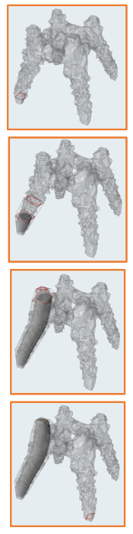 | 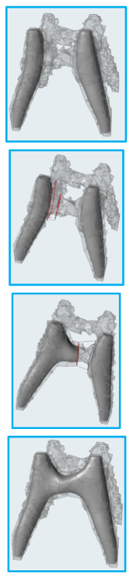 | 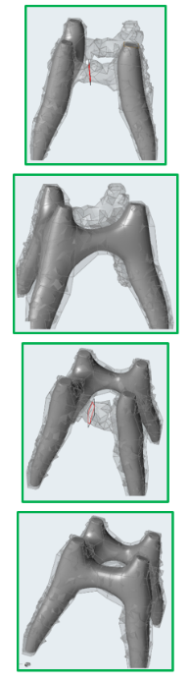 | 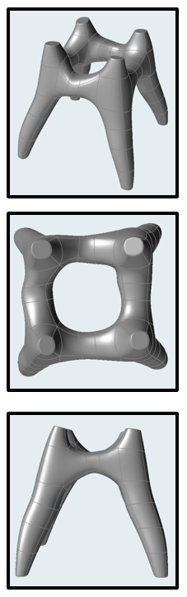 | 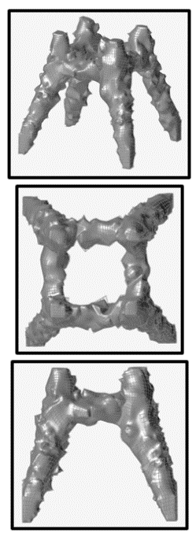
a) | b) | c) | d) | e)
Rys. 19. Schemat prezentujący “ręczne” odtwarzanie modelu w Altair Inspire z wykorzystaniem narzędzia PolyNURBS i operacji Wrap. a) Stworzenie pierwszej odnogi, b) połączenie dwóch odnóg,
c) odtworzenie reszty modelu poprzez powtórzenie operacji ze zdjęć a) oraz b), d) finalny wynik ręcznego zdefiniowania geometrii w rzucie izometrycznym, z góry i boku, e) finalny wynik automatycznego odtworzenia za pomocą operacji Fit, w rzucie izometrycznym, z góry i boku

W pracy W.-h. Choi, J.-m. Kim i G.-J. Park porównano trzy systemy optymalizacyjne: Genesis należący do Vanderplaats, MSC Nastran stworzony przez NASA oraz OptiStruct firmy Altair [8]. Sprawdzono w programach narzędzia do optymalizacji strukturalnej,
w skład których wchodzą optymalizacja wymiaru, kształtu, topometryczna, topograficzna, a także topologiczna. Najistotniejsza z punktów widzenia niniejszej rozprawy doktorskiej, optymalizacja topologiczna sprawiła autorom pewną trudność. Porównano wartości funkcji celu, która w połączeniu z podglądem wizualnym wyniku optymalizacji wymiaru i kształtu, dotyczy to otworów rzutowanych na dwuwymiarową płaszczyznę, daję dość dobry podgląd na uzyskane rezultaty. Jednakże w przypadku optymalizacji topologicznej porównanie wyników było zdecydowanie trudniejsze. Uzyskane modele różnią się znacznie ze względu na to, że proces odbywał się
w przestrzeni trójwymiarowej (3D), a jeżeli kształty są nawet do siebie zbliżone to pozostaję kwestia rozkładu gęstości materiału, która przyjmuję szereg wartości
od 0 do 1 [8]. Jeżeli jednak skupić się tylko na wartościach funkcji celu i czasach obliczeń, to najlepszym rezultatem cechował się solver OptiStruct z uwzględnieniem przetwarzania końcowego (post-processing). Było to o 21% lepiej w stosunku do Genesis i MSC Nastrana w przypadku ramy pojazdu. Natomiast przy geometrii mocowania silnika OptiStruct był skuteczniejszy tylko o 2% od Genesisa i aż 31% od MSC Nastran. Największa wydajność obliczeń wystąpiła przy wykorzystaniu systemu Genesis,
który był szybszy o 38% od OptiStruct i o 30% od MSC Nastran dla modelu ramy pojazdu, a dla geometrii mocowania silnika wartości wynosiły 38% w stosunku do OptiStruct i 35% do MSC Nastran [8].
Na bazie przytoczonych wyżej publikacji można stwierdzić, że wyniki uzyskiwane
w wymienionych systemach optymalizacji topologicznej są do siebie zbliżone.
Głównym elementem, który będzie decydował o wybraniu danego oprogramowania będzie kwestia kosztów licencji i parametrów, które można zdefiniować w celu przeprowadzenia procesu optymalizacji.
Pomimo tego, że optymalizacja topologiczna pozwala na znaczne obniżenie masy,
to często uzyskane rozwiązania są nietechnologiczne [103]. To znaczy, że wykonanie ich przy pomocy dostępnego parku maszynowego jest niemożliwe, lub na tyle trudne,
że nie będzie opłacalne dla danego przedsiębiorstwa. Nawet jeżeli uwzględnić fakt,
że systemy optymalizacyjne pozwalają na określenie dodatkowych warunków, takich jak wymuszenie uzyskania symetrii kształtu względem wybranej płaszczyzny,
zachowanie materiału w określonym obszarze, czy zdefiniowanie minimalnej grubości siatki optymalizowanego elementu (minimal member size) [41, 21]. Wymienione parametry przypisuję się do kategorii ustawień geometrycznych zależnych od ograniczeń procesu produkcyjnego [88]. Jednakże dodanie do ustawień optymalizacji wspomnianych warunków wpływa negatywnie na część aspektów: ogranicza się zakres domeny,
którą można wykorzystać do obliczeń, wydłuża czas potrzebny na wykonanie procesu optymalizacji, a nawet można uniemożliwić otrzymanie optymalnego rozwiązania. Ponadto nie wszystkie ograniczenia są możliwe do zaaplikowania, bo zależą one indywidualnie od danego zagadnienia [81]. Jednakże zazwyczaj uzyskiwane wyniki wciąż wymagają korekty na etapie przetwarzania końcowego, celem dostosowania geometrii elementu do posiadanego parku maszynowego, czy indywidualnych potrzeb konstruktora [80, 87, 2, 61, 103, 8, 100, 92]. Jest to widoczne na schematach produkcji
z wykorzystaniem optymalizacji topologicznej przedstawionych u Struz i pozostałych [80] oraz Tyflopoulosa, Steinerta (Rys. 20) [87]. Problem nie byłby tak istotny, jeżeli założyć, że optymalizowany model będzie wykonywany za pomocą druku 3D, który należy do kategorii metod przyrostowych [87, 11]. Jednakże konwencjonalne metody wytwarzania (CPM - Conventional Production Method), ze względu na swoje charakterystyki, wymagają ingerencji użytkownika w wynik optymalizacji topologicznej. Nawet mimo możliwości wykonania skomplikowanych i niejednorodnych kształtów za pomocą druku 3D, to wciąż poszukuję się dla tej technologii metod zautomatyzowania procesu optymalizacji topologicznej lub jego przetwarzania końcowego. Celem wymienionych zabiegów jest uzyskanie takiego wyniku optymalizacji topologicznej, aby nie wymagał on dodatkowej ingerencji ze strony użytkownika, w umożliwieniu produkcji finalnej geometrii [95]. Dlatego tak istotne jest, aby móc szybko przenieść otrzymane rozwiązanie do środowiska CAD, co pozwoli na wprowadzenie niezbędnych zmian przez projektanta w uzyskanym modelu.
Należy pamiętać o tym, że wynik otrzymany w systemie optymalizacji topologicznej, przy zadanych warunkach brzegowych, jest przede wszystkim sugestią, co do kształtu dla danego modelu. Natomiast uzyskana geometria nie jest jedynym słusznym rozwiązaniem [2, 88]. Dlatego właśnie konstruktorzy są zobligowani do przeniesienia i modyfikacji uzyskanego modelu do środowiska CAD z uwzględnieniem technologiczności,
kosztów i czasu wyprodukowania danego rozwiązania [88, 69, 53].

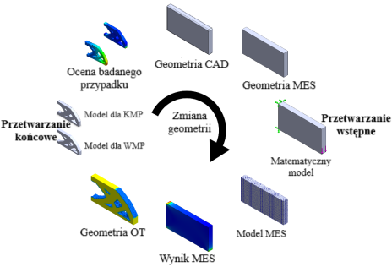 | 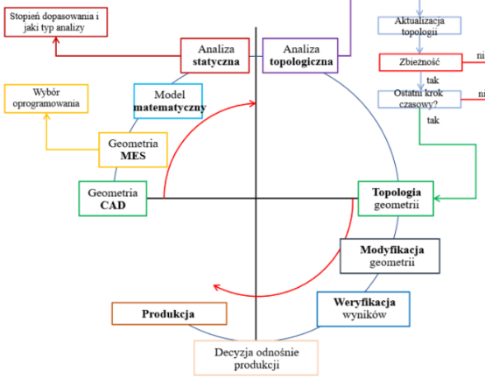
a) | b)
Rys. 20. Schemat procesu zastosowania optymalizacji topologicznej w celu uzyskania optymalnego kształtu badanej bryły; wersja a) Struza i zespołu, b) Tyflopoulosa i Steinerta (fragment);
WMP – Wytwarzanie Metodami Przyrostowymi; KMP – Konwencjonalne Metody Produkcji/Wytwarzania; OT – optymalizacja topologiczna [80, 87]

Aktualnie przenoszenie wyników do środowiska CAD jest procesem czasochłonnym, a użytkownik jest zmuszony do samodzielnego odtworzenia całej geometrii [55, 47, 97, 79]. Dlatego poszczególne grupy naukowców dążą do skrócenia czasu poświęconego na proces przetwarzania końcowego (post-processing).

  - Rodzaje metod interpretacji wyników optymalizacji topologicznej
Wcześniej zaprezentowane rozdziały wyjaśniły, na czym polega optymalizacja topologiczna i pokazały, że cieszy się ona dużą popularnością w różnych gałęziach przemysłu. Tak wysokie zainteresowanie tą metodą optymalizacji uwypukliło także problemy, jakie są z nią aktualnie związane. Jednym z kluczowych zagadnień wymagających rozwiązania jest kwestia interpretacji i przeniesienia wyników optymalizacji topologicznej do środowiska CAD [99], co zostało omówione
w poprzednim rozdziale 2.6.
Aktualnie uzyskane wyniki można obejrzeć w systemie optymalizacyjnym i pełnią one role sugestii, którą powinien kierować się użytkownik modelując daną geometrię [2, 88]. Istnieje możliwość wyeksportowania wyników do uniwersalnych formatów powierzchniowych takich jak STL (Standard Triangle Language), czy IGES (Initial Graphics Exchange Specification), które pozwalają na podgląd wyniku, ale bez możliwości ich edycji w środowisku CAD. Ponadto takie modele charakteryzują się obecnością szumów oraz słabą jakością trójkątów je tworzących [81]. Na rynku są dostępne aplikacje, takie jak darmowy Autodesk Meshmixer [32], które pozwalają na modyfikację geometrii zapisanych w formacie STL. Jednakże mają one ograniczone możliwości, ze względu na brak dostępu do drzewa operacji CAD dla danej geometrii,
co zapewniałoby faktyczną możliwość edycji rozwiązania [100]. Dlatego tak istotne jest zagadnienie przetwarzania końcowego (post-processingu) zoptymalizowanych modeli. Ewentualnie opracowane metody przeniesienia wyników powinny umożliwić łatwą modyfikacje modelu i pozwalać na parametryczne zmiany poszczególnych wymiarów na przykład głębokości otworu, a także być kompatybilnym z jednym z popularnych programów CAD [81].
Część programów takich jak SolidWorks, Altair Inspire, czy SpaceClaim będące narzędziem programu Ansys, pozwalają na wykonanie pewnego zakresu zmian,
w otrzymanym wyniku optymalizacji topologicznej (rozdział 2.6). Jednakże oferowane rozwiązania nie zapewniają zazwyczaj dostępu do drzewa operacji CAD.
W przeszłości podejmowano próby kwalifikacji metod przeniesienia wyników optymalizacji topologicznej. Jeden z podziałów, wykonany przez grupę pod przewodnictwem J.-C. Cuillière, wyróżnił 3 rodzaje metod: pierwszej opierającej się na rekonstrukcji na bazie wartości zestawów iso (iso to inaczej gęstość względna dla metod bazujących na metodzie SIMP), co prowadzi do dyskretyzowanej postaci geometrii skupionej na dyskretyzowanych krzywych i triangulacyjnej powierzchni. Druga metoda opiera się na odtworzeniu kształtu modelu CAD za pomocą wcześniej przygotowanych zestawów podstawowych (primitives) kształtów. Natomiast ostatnia możliwość interpretacji rozwiązań bazuje na dwuwymiarowych (2D) wynikach optymalizacji topologicznej reprezentowanej w skali szarości i z wykorzystaniem technik szkieletonizacji [11].
W innej pracy, panów Subedi, Verma i Suresh, przedstawiono podobny podział metod przeniesienia wyników optymalizacji topologicznej do środowiska CAD [81]. Zdefiniowano trzy osobne kategorie, pierwszą jest metoda jednowymiarowa (1D) reprezentowana przez elementy belkowe uzyskane w procesie szkieletonizacji. Drugą jest metoda dwuwymiarowa (2D), która polega na obrobieniu triangulowanych powierzchni. Ostatnią jest metoda bazująca na rozwiązaniu trójwymiarowym (3D) pozwalająca na uzyskanie przestrzennej bryły [81, 2]. W dalszym tekście będzie wykorzystany drugi,
z wymienionych podziałów, zdefiniowany przez Subedi [81], który w bardziej uniwersalny sposób dokonał rozdzielenia opracowanych do tej pory koncepcji odtworzenia wyników optymalizacji topologicznej.

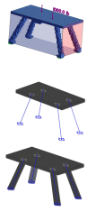 | 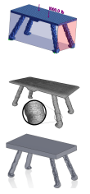 | 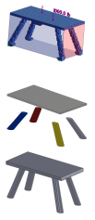
a) | b) | c)
Rys. 21. Zestawienie graficzne uproszczonych schematów metod interpretacji wyników optymalizacji topologicznej. Metoda: a) szkieletonizacji (1D), b) powierzchniowa (2D), c) objętościowa (3D) [81]

Ciekawą metodą, jednakże niekwalifikującą się do wymienionych powyżej kategorii, jest rozpoznawanie cech modeli geometrycznych CAD [89]. Jednakże, w przypadku optymalizacji topologicznej, tego typu rozwiązanie nie ma możliwości skutecznego działania. Wyniki optymalizacji charakteryzują się znacznym stopniem niejednorodności i skomplikowania, co powoduję, że mają one niewiele wspólnego ze znormalizowanymi i popularnymi cechami stosowanymi w budowie maszyn. Tego typu metoda,
opierająca się o założenie, że odczytywany model bazuję na znormalizowanych wymiarach, mogła się sprawdzić, przykładowo, dla rur hydraulicznych, jak przedstawił to Vasantha i jego zespół. W przywołanej pracy, opracowane narzędzie było w stanie zidentyfikować poszczególne otwory dla modeli rur przemysłowych [89].

    - Metoda szkieletonizacji – jednowymiarowa (1D)
W ostatnich latach metoda szkieletonizacji stała się dość popularna wśród naukowców [11]. Panowie Cuillière, François od kilku lat zajmują się tematyką optymalizacji topologicznej [63], jak i kwestią przeniesienia wyników optymalizacji topologicznej do środowiska CAD [11, 62, 2]. Ostatnio zaprezentowane rozwiązanie opierało się
o jednowymiarowe (1D) elementy typu belka. Zoptymalizowany kształt jest poddany procesowi szkieletonizacji, generowane są szkieletowe węzły, które następnie są łączone za pomocą szkieletowych segmentów. Każdy segment jest zdefiniowany przez
6 interpolacyjnych punktów, przy czym ta wartość może być zwiększona przez użytkownika celem podwyższenia dokładności odwzorowanego szkieletu. Wszystkie fragmenty niebędące wynikiem procesu optymalizacji są usunięte. Obliczany jest przekrój poprzeczny poszczególnych gałęzi oraz miejsca rozgałęzień. Kształt przekroju jest osiągany z wykorzystaniem interpolowanych sześciennych B-splajnów, które są następnie wykorzystywane, jako podstawa dla operacji wyciągnięcia po ścieżce,
co pozwala uzyskać powierzchnię CAD geometrii. Złożenie uzyskanych powierzchni pozwala stworzyć geometrię w postaci bryłowej (solid). Wykorzystanie procesu szkieletonizacji pozwoliło na zautomatyzowanie procesu zachowania wyniku optymalizacji topologicznej oraz definicji i lokalizacji przekrojów poprzecznych belek. Wszystkie przekroje poprzeczne i ich szkieletowe segmenty są wykonane za pomocą ciągłości G1. Dopiero na końcowym etapie bryłowy model jest łączony z fragmentami domeny pominiętymi w procesie optymalizacji, gdzie były zdefiniowane przykładowo podpory oraz obciążenia. Następnie sprawdza się własności wytrzymałościowe otrzymanej bryły. Jeżeli zachodzi taka potrzeba, model może być później zmodyfikowany za pomocą optymalizacji kształtu bazując na uzyskanych wynikach wytrzymałościowych. Ewentualne puste przestrzenie są domykane za pomocą powierzchni. Należy zaznaczyć, że autorzy sprawdzali działanie algorytmu na modelach, które były poddane procesowi optymalizacji topologicznej metodą SIMP z nisko ustawionym warunkiem minimalnej objętości na poziomie 3%, 4%. Opisana wyżej metoda została zaprezentowana na 3 modelach [2]. Wcześniejsza wersja przedstawionego rozwiązania była opracowana 4 lata wcześniej, w 2018 roku [11].

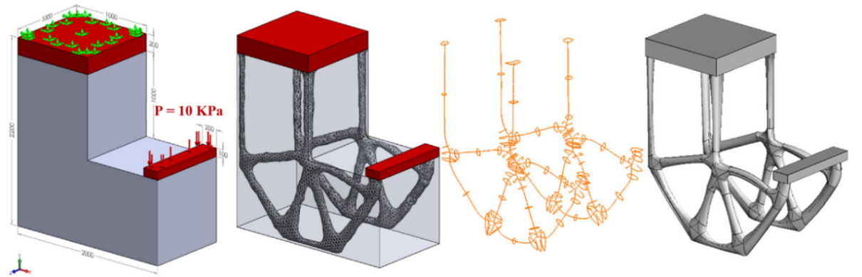
a) | b) | c) | d)
Rys. 22. Schemat prezentujący sposób działania metody opracowanej przez Cuillière i zespół na przykładzie wspornika w kształcie litery L. a) Warunki brzegowe i kształt geometrii wejściowej
z wymiarami w mm, b) wynik optymalizacji topologicznej, c) wynik optymalizacji poddany procesowi szkieletonizacji z obliczonymi przekrojami poprzecznymi, d) odtworzony model w CAD [2]

Innym przykładem zastosowania metody szkieletonizacji w procesie przeniesienia wyników optymalizacji topologicznej do środowiska CAD jest praca panów Yin, Ciao oraz Cirak [100]. Wokselowy model jest generowany na podstawie wyników optymalizacji topologicznej z wykorzystaniem algorytmu szkieletonizacji zachowującego topologię bryły. Szkieletowy model, zbudowany z belek i ich kulowych łączników, zachowuję tę samą liczbę połączonych komponentów, ramion
i występujących w nich pustych przestrzeni (cavities). Celem zachowania topologii kształtu wykorzystano charakterystykę Eulera, która jest związana z liczbą wierzchołków, krzywych, ścian i wokseli. Jeżeli badany model nie miał postaci wokselowej, to do jej uzyskania posługiwano się darmowym oprogramowaniem openVDB. Następnie jest modyfikowany przekrój poprzeczny, za pomocą optymalizacji kształtu oraz zmienia się układ elementów ramy celem osiągnięcia optymalnego rozwiązania. Finalny model jest osiągany poprzez zastosowanie połączenia podstawowych geometrii takich jak kule, czy cylindry oraz zastosowania operacji Boolean. Uzyskany model jest graniczną reprezentacją (boundary representation) podzieloną przez B-splajnowe krzywe (NURBS) i powierzchnie. Dzięki dostępowi do drzewa konstrukcji geometrii (CSG - Constructive Solid Geometry), możliwa jest późniejsza edycja uzyskanego rozwiązania [100].
Opracowana metoda została przetestowana na trzech przykładach:
belce wspornikowej, wspornika rurowego, a także ramy płyty wspornikowej.
W tym przypadku, wartości warunku frakcji objętości były ustawione powyżej 15%
dla 2 z 3 przypadków, i odpowiednio wynosiły one: 30%, 10% oraz 25% dla wymienionych modeli. Jednakże w każdym z przykładów wynik był odchudzony,
aby móc dopasować go do układu belkowego. Alternatywą było wykorzystanie zmodyfikowanej wersji algorytmu, która pozwala na ręczne uwzględnienie elementów typu płyta. Dla uproszczenia całego procesu założono, że zastosowane przekroje poprzeczne mają zawsze kształt okręgu. W tym przypadku także wykorzystano proces optymalizacji topologicznej bazujący na metodzie SIMP (Solid Isotropic Material with Penalization) [100].

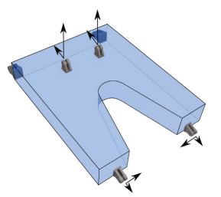 | 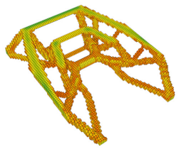 | 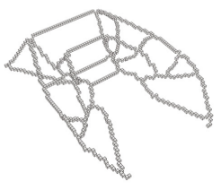
a) | b) | c)
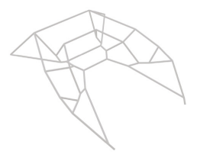 | 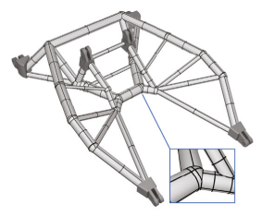 | 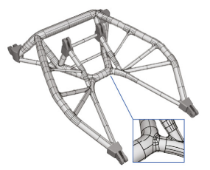
d) | e) | f)
Rys. 23. Schemat przedstawiający metodę opracowaną przez Yin i zespół. a) Warunki brzegowe optymalizowanego modelu wahacza, b) wynik optymalizacji topologicznej, c) homotopijnie odchudzony, wokselowy model, d) przestrzenny model ramy. e) Model CAD wygenerowany przez rekurencyjne połącznie prostych brył, f) w połączeniu z zagiętymi powierzchniami [100]

Następne podejście, w ramach zastosowania rozwiązania szkieletonizacji, zdefiniowali Panowie Mayer oraz Wartzack [55], którzy już od kilku lat zajmują się kwestią interpretacji wyników optymalizacji topologicznej [54, 56, 79].
Zaletą opracowanej przez nich metody jest możliwość wykorzystania jej także do wyników optymalizacji, które nie przypominają belkowych kratownic, co jest zazwyczaj wymagane przy rozwiązaniach opierających się o elementy jednowymiarowe (1D). Opisywany algorytm został opracowany, jako narzędzie w postaci oprogramowania, które nie tylko jest zautomatyzowane, ale daje także możliwość edycji cech i parametrów. Został on oparty o metodę przyśrodkowej osi (The Medial Axis), która w przeciwieństwie do prezentacji granicznej (B-Rep) opisuje geometrię poprzez zestaw wpisanych kul. Następnie siatka reprezentowana wstępnie przez trójkąty zostaje przekonwertowana na czworoboczną (quadrangular) strukturę wielokątną (polygon) [55]. Bazując na informacji o promieniach, jako składowej parametru grubości oraz szkieletu, czworokątna siatka zostaje poszerzona. Model może być edytowany z wykorzystaniem darmowego oprogramowania Blender3D, poprzez zmianę wartości promieni i tym samym modyfikację grubości ścian uzyskanej geometrii. Ponadto istnieje możliwość usunięcia lub dodania czworokątnych elementów siatki. Opracowany algorytm przetestowano na
5 przykładach, które charakteryzowały się znaczną grubością ścian geometrii, niemożliwą do odwzorowania za pomocą klasycznych metod szkieletonizacji. Do analiz wykorzystano izotropowy, liniowo-sprężysty, materiał. W sumie 8 z 12 sprawdzonych przypadków charakteryzowało się lepszymi własnościami wytrzymałościowymi
w stosunku do bezpośredniego wyniku optymalizacji topologicznej [55].

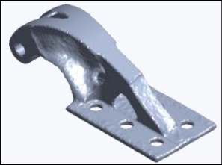 | 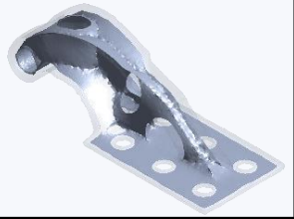 | 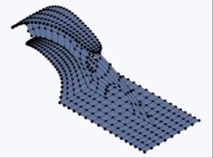 | 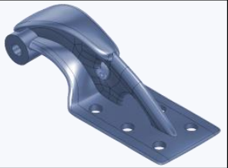
a) | b) | c) | d)
Rys. 24. Kolejne etapy metody opracowanej przez Mayera i Wartzacka: a) wynik optymalizacji topologicznej, b) proces przyśrodkowej osiowej szkieletonizacji, c) czworościenna szkieletonizacja,
d) finalny model CAD [55]

Opisany wyżej pomysł został później rozwinięty o uwzględnienie warunków optymalizacyjnych dla procesu odlewania. W tym celu, wzięto pod uwagę kołową metodę termicznej optymalizacji Heuvera [53].
Kolejnym przykładem zastosowania metody szkieletonizacji jest praca, w której automatyzacja jest osiągnięta przez połączenie optymalizacji topologicznej i kształtu
w problemach dwuwymiarowych (2D). Ponadto zastosowano metodę projektowania generatywnego (Generative Design) [93]. W tym przypadku parametryzacja została osiągnięta poprzez zmienną lokalizację i połączenie węzłów, przy pomocy algorytmów przetwarzania morfologicznych zdjęć, co ma ułatwić przeprowadzenie optymalizacji kształtu. W przeciwieństwie do wcześniej zaprezentowanych prac, do optymalizacji topologicznej wykorzystano metodę optymalizacji struktury dwukierunkowej ewolucji (BESO - Bi-directional Evolutionary Structural Optimisation) [93].
W innym przypadku, metoda zautomatyzowanego odtworzenia wyników szkieletonizacji została połączona z biomimetycznym, autorskim algorytmem, optymalizacji topologicznej. Przy czym zastosowanie opracowanej metody zostało ograniczone wyłącznie do struktur o charakterze kratownic [69].

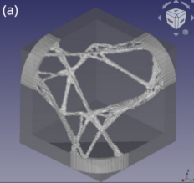 | 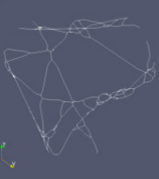 | 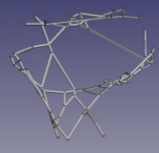 | 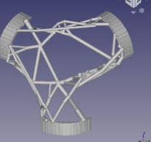
a) | b) | c) | d)
Rys. 25. Poszczególne kroki dla algorytmu rozpoznania cech wyniku optymalizacji topologicznej:
a) siatka modelu w stanie wyjściowym po procesie optymalizacji strukturalnej z zamrożonym obszarem, b) zeszkieletowana siatka, c) wstępne rozwiązanie - heurystyczne odwzorowanie modelu w CAD,
d) finalne rozwiązanie po ponownej obróbce [69]

Reprezentantem rozwiązania jednowymiarowego (1D) jest także interpretator wyników optymalizacji topologicznej przestrzennej ramy (Topology Optimization Results Spaceframe Interpreter) [61].
Zazwyczaj prezentowane przez naukowców rozwiązania są w pełni zautomatyzowane, ale tylko część z nich pozwala na edycję uzyskanych belek, prętów, w przeniesionym do środowiska CAD, modelu, jak przykładowo praca Yin, Xiao i Cirak [100].
W ostatnich latach liczba publikacji badająca możliwości interpretacji wyników optymalizacji topologicznej w oparciu o metodę szkieletonizacji była znacząca.
Poza wyżej wymienionymi warto zwrócić uwagę na jeszcze kilka prac, które poruszają to zagadnienie [13, 43, 62, 51, 48], czy zestawienie i podsumowanie kilku metod szkieletonizacji [82]. Ponadto kilka ostatnich lat były okresem wzmożonego zainteresowania transformacji trójwymiarowych obiektów na ich szkieletowe odpowiedniki [11].
Niestety szkieletonizacja to metoda, którą można zazwyczaj zastosować do wyników optymalizacji topologicznej o niewielkiej ilości materiału, to znaczy warunku objętości na poziomie do 15%, gdzie ściany geometrii są bardzo cienkie i przypominają pręty [81, 11]. Ponadto istotnymi wyzwaniami są miejsca skrzyżowań rozgałęzień oraz zdefiniowanie przekroju poprzecznego zarówno w gałęziach, jak i miejscu ich połączeń [81, 55].

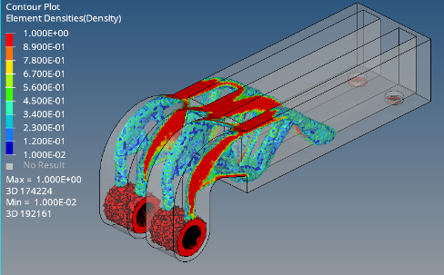 | 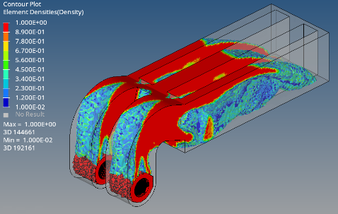
a) | b)
Rys. 26. Wyniki optymalizacji topologicznej z warunkami objętości wynoszącymi a) 10%, b) 40% [opracowanie własne]

    - Metoda powierzchniowa - dwuwymiarowa (2D)
Metody bazujące na powierzchniach można podzielić na trzy kluczowe podkategorie. Pierwsza, polegająca na ponownym definiowaniu siatki (remeshing), pozwala na uzyskanie poprawionej triangulacji siatki na bazie triangulowanego wyniku optymalizacji topologicznej. Polepszona siatka może być oparta o wygładzone pole skalarne, nazywa się to metodą niejawną (implicit) lub z wykorzystaniem triangulacji Delaunay, co jest sklasyfikowane jako metoda jawna (explicit).
Druga podkategoria, wykorzystuję wcześniej zdefiniowane zasady do odtworzenia dyskretyzowanej powierzchni na bazie trójkątów i kwadratów, które najlepiej wpasują się w badaną powierzchnię. Natomiast trzecia, i ostatnia, podkategoria,
czyli dopasowanie powierzchni, opiera się na dopasowaniu i zastąpieniu bazowej triangulacji za pomocą sparametryzowanej siatki, takiej jak na przykład NURBS [81]. Wykorzystanie tej techniki jest zaprezentowane w rozdziale 2.6, na bazie narzędzia zawartego w programie Altair Inspire. Tutaj trudnością są przerwy występujące pomiędzy kwadratowymi łatami [81] oraz inne kwestie, jak samo przecinające się powierzchnię.
Panowie Koguchi i Kikuchi przedstawili rozwiązanie opierające się o powierzchniowe odtworzenie wyniku optymalizacji topologicznej [42]. Najpierw importowany jest wynik optymalizacji topologicznej, gdzie wykrywane są cechy danej geometrii, aby na koniec odtworzyć parametryczny model za pomocą powierzchniowych splajnów 8 stopnia (biquartic). Są one tworzone poprzez: zdefiniowanie czworościennej (quadritateral) siatki na zamkniętej izopowierzchni, określenie uśrednionych punktów kontrolnych oraz współczynników Bernsteina-Beziera. Opracowany algorytm bazuję na metodzie maszerujących sześcianów, która wykrywa elementy przenikające się z izopowierzchnią i pozwala na ich domknięcie. Ponadto do stworzenia izopowierzchni wykorzystywane są elementy, których wszystkie wierzchołki mają wartość większą od warunku granicznego, ale jednocześnie są to elementy reprezentujące zewnętrzną powierzchnię obrabianej geometrii. Tego typu powierzchnię, można edytować przykładowo poprzez zmianę liczby punktów kontrolnych. Autorom udało się uwzględnić obecne w odtwarzanej geometrii, pofałdowania oraz narożniki [42].

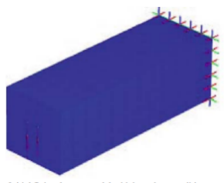 | 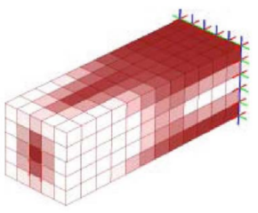 | 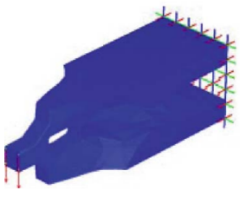 | 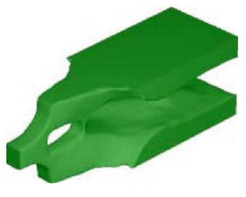
a) | b) | c) | d)
Rys. 27. Procedura działania metody opracowanej przez Koguchiego i Kikuchiego: a) warunki brzegowe optymalizowanej belki wspornikowej, b) wynik optymalizacji topologicznej, c) model uzyskany domkniętą izopowierzchnią, d) odtworzona powierzchnia [42]

W pracy Marinova i jego zespołu, do uzyskania granicznej reprezentacji (Boundary Representation) wykorzystano powierzchnię T-NURCC (Non-Uniform Rational Catmull-Clark) [52]. Najpierw są określane dane występujące w modelu wejściowym oraz zoptymalizowanym. Siatka składającą się z trójkątów w wyniku optymalizacji topologicznej zostaje zastąpiona siatką zbudowaną z kwadratów. Natomiast czas pracy opracowanej metody dla przedstawionych przykładów to niecałe 10 minut. Wadą tego rozwiązania jest niemożliwość automatycznego rozpoznania połączeń typu G₁ [52].

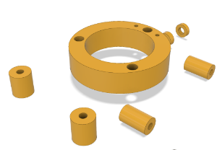 | 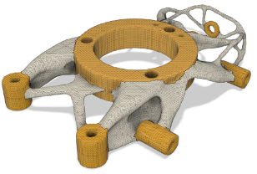 | 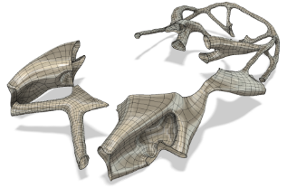 | 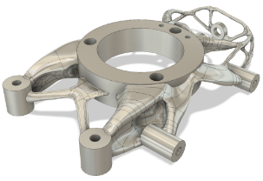
a) | b) | c) | d)
Rys. 28. Skrócony schemat metody opartej o powierzchnię T-NURCC: a) dane wejściowe,
b) 0-izopowierzchniowa siatka, c) edytowalna powierzchnia T-NURCC, d) uszczelniony model B-rep [52]

Panowie Park, Lee, Chae, Kwon zaprezentowali metodę, która pozwala na uzyskanie wolnych powierzchni B-splajnów z powierzchniowej siatki danego modelu [68].
Na samym początku obliczane są prostopadłe wektory i tensory krzywych z siatki elementów skończonych. Potem przy pomocy k-uśredniającej (k-means) metody klastrowania dokonywany jest podział siatki na odpowiednią liczbę regionów adekwatnie do istotnych krzywych. Następnie każdy z regionów jest przerobiony na wolną powierzchnię B-splajnu. Na sam koniec definiowane są krzywe do określenia powierzchni, wzdłuż której wykonana zostanie operacja wyciągnięcia po ścieżce. W celu obliczenia krzywizny siatki, wykorzystana jest metoda dopasowania najmniejszych kwadratów, co pozwala na uzyskanie czworokątnej powierzchni. Następnie wierzchołki są klasyfikowane przy pomocy klastrowania zgodnie z wartościami minimum
i maksimum krzywych. Nieprzypisane obszary są powiązane z regionami, które są im najbliższe pod względem stosunku: pola, różnicy krzywych oraz podobieństwa kierunków prostopadłych do wspólnych granic. Dopiero teraz możliwe jest zdefiniowanie powierzchni w formie B-splajnów: poszukiwane są dyskretyzowane środki linii, definiowane cztery punkty graniczne dla każdej granicznej krzywej, a na bazie interpolowanych punktów obliczane są cztery krzywe B-splajnu. Po wykonaniu wymienionych operacji określana jest powierzchnia B-splajnu, a to pozwoli potem na uzyskanie wolnej powierzchni [68].
Wadą opisanej wyżej metody jest jej brak przystosowania do modeli, które posiadają otwory wewnątrz swoich geometrii [68]. Jest to dość problematyczne zważając na fakt, że rozwiązania uzyskiwane w ramach optymalizacji topologicznej zazwyczaj składają się z kilku różnorodnych typów otworów.

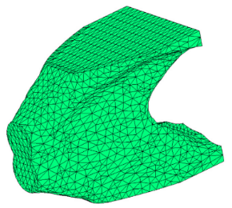 | 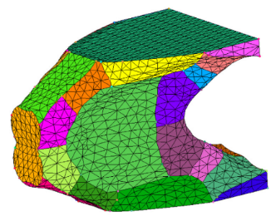 | 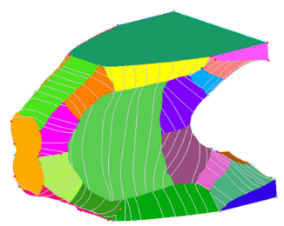 | 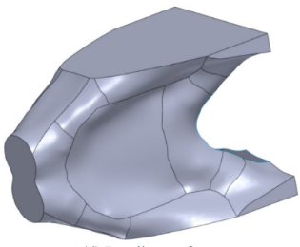
a) | b) | c) | d)
Rys. 29. Zastosowanie metody opracowanej przez zespół Parka: a) wynik optymalizacji topologicznej,
b) posegmentowane regiony, c) obszary z przypisanymi krzywymi, d) powierzchnie wykonane za pomocą B-splajnów [68]

Swego rodzaju połączenie metody dwuwymiarowej (2D) i jednowymiarowej (1D) stanowi rozwiązanie przedstawione przez Denk, Rother i Paetzold [12]. Wykonana jest szkieletonizacja ale za pomocą powierzchni zamiast krzywych, jak to miało miejsce
w przypadku wcześniej zaprezentowanych rozwiązań jednowymiarowych (1D) [2, 11, 100, 69, 93].
Najpierw wykonywana jest rasteryzacja, następnie przy pomocy zmodyfikowanej euklidesowej transformacji odległościowej jest nadawana szkieletonizacja powierzchni [12]. Każdy z punktów reprezentujących szkielet geometrii posiada przybliżoną informację o grubości danego fragmentu bryły. Parametryzacja powierzchni jest osiągnięta przy pomocy krzywych reprezentujących szkielet geometrii oraz granicę powierzchni. Wykonywana jest interpolacja B-splajnów, dla każdego niezależnego splajnu. Przy pomocy siatki kontrolnej oraz odpowiadającym jej wartościom grubości, punkty kontrolne mogą być rozciągnięte tak, aby uzyskać finalnie trwałą (solid) bryłę
o pożądanym kształcie [12].
Segmentacja szkieletu opiera się na kilku krokach: wyodrębnieniu granicznych linii wraz ze skrzyżowaniami na szkieletowej powierzchni oraz redukcji ich grubości do pojedynczego rozmiaru, segmentacji szkieletu obecnego między poszczególnymi skrzyżowaniami. Kontrolna siatka jest dopasowana do każdego punktu, który jest skrzyżowaniem szkieletu. Te fragmenty siatki kontrolnej, które są nieprzydzielone zostają poddane są poligonizacji za pomocą trójkątów oraz kwadratów. Po wykonaniu powyższych czynności, można dopasować poligonalną powierzchnię tak, aby lepiej odwzorowywała geometrię wejściową [12].

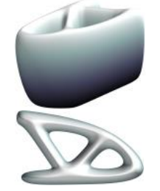 | 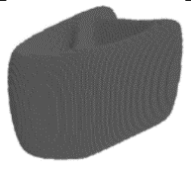 | 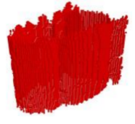 | 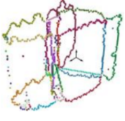 | 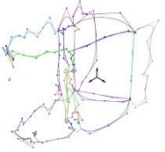 | 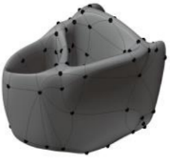
a) | b) | c) | d) | e) | f)
Rys. 30. Kolejne etapy metody opartej o proces szkieletonizacji powierzchniowej: a) siatka wielokątna,
b) rasteryzacja, c) szkieletonizacja, d) identyfikacja łańcuchów szkieletu, e) definicja punktów kontrolnych, f) poddział powierzchni [12]

    - Metoda objętościowa - przestrzenna (3D)
Metoda powiązana z o operacjami przestrzennymi (3D), opiera się na objętościowym rozłożeniu modelu na czynniki pierwsze i wykorzystanie operacji Boolean. Jednakże tego typu rozwiązanie wymaga identyfikacji przekroju profili oraz ścieżki ich wyciągnięcia, co stanowi istotne wyzwanie [81].
Metody objętościowe można podzielić na kategorie, ze względu na sposób definicji obrysów szkiców za pomocą: B-splajnów [9, 84, 19], dopasowania segmentów linii [99], przypisania prostych szablonów kształtów [49, 50, 47].
Zastosowanie prostych szablonów geometrii opisano w pracy Lin oraz Chao [49]. Opracowana metoda jest podzielona na 3 moduły: definicję rozkładu materiału na bazie wyników optymalizacji topologicznej, konwersje objętości elementów reprezentowanych za pomocą skali szarości na interpretacje binarną (0, 1), a na końcu oczyszczenie wyników z szumów oraz zdefiniowanie obrysów zewnętrznych geometrii wraz
z dopasowaniem szablonów geometrii do uzyskanych otworów. Przed określeniem zewnętrznych obrysów uzyskane wyniki są naprawiane poprzez usunięcie szumów
i otworów o małej powierzchni. Następnie wykorzystane są dwie techniki do zdefiniowana obrysów kształtu: krzywe typu B-splajn służą do określenia obrysu zewnętrznego, a także skorzystano z wcześniej ustalonych szablonów prostych geometrii do rysowania kształtów otworów. W sumie zdefiniowano 7 szablonów geometrii: koła, prostokąta, trójkąta, oraz kombinacji prostokąta z okręgiem lub trójkątem. Dla każdego
z nich wykonano wzór identyfikacyjny, poprzez pomiar odległości środka ciężkości danej figury od jej krawędzi. Uzyskane wyniki uśredniono oraz obliczono ich odchylenie standardowe i wykorzystano do przypisywania konkretnych szablonów do poszczególnych otworów. Przykładowo, jeżeli odchylenie standardowe odległości węzłów danego otworu od jego środka ciężkości wynosi więcej niż 0,05 to będzie on przypisany do szablonu geometrii okręgu. Na koniec całego procesu wykonywana jest optymalizacja kształtu [49].
W badanych przypadkach optymalizacja była wykonywana z warunkiem objętości dopuszczającym wykorzystanie 25% lub 40% początkowej masy geometrii,
czyli powyżej 15%, które jest graniczną wartością dla rozwiązań belkowych
oraz szkieletonizacji. Ponadto powyższe rozwiązanie jest ograniczone wyłącznie do przypadków dwuwymiarowych (2D), a jego dokładność jest powiązana z odgórnie narzuconą liczbą zdefiniowanych szablonów [2, 11].

a) | 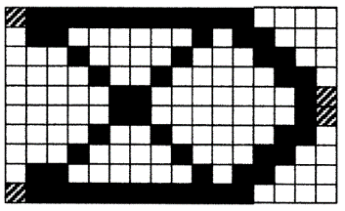 | 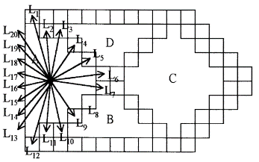 | 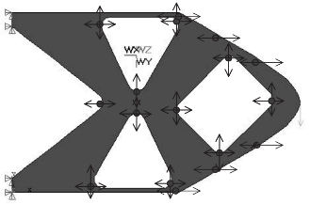
b) | 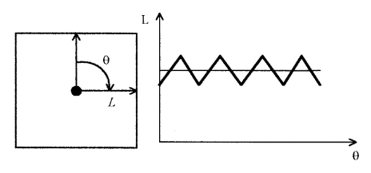 | c) | d)
Rys. 31. Graficzna prezentacja metody przeniesienia wyników opartej o dwuwymiarowe (2D) szablony geometrii: a) wynik optymalizacji topologicznej, b) szablon geometrii wraz ze wzorem promieniowej odległości dla figury kwadratu, c) wykrywanie otworów oraz definicja ich promieniowej odległości,
d) parametryzowany model z możliwością edycji kształtu [49]

Pomysł był później dwukrotnie rozwijany, najpierw w 2008, przy pomocy algorytmu zautomatyzowanego systemu optymalizacji strukturalnej (ASOS - Automated Structural Optimization System), gdzie przed wszystkim wyeliminowano problem potrzeby ręcznego definiowania warunków brzegowych dla optymalizacji kształtu [50].
W następnej iteracji algorytmu (IASOS – Improved Automated Structural Optimization System), z 2009 roku [9], zrezygnowano z wykorzystania, do określenia otworów, szablonów geometrii, które w poprzedniej pracy były zdefiniowane przez 4 kombinacje [50]. Zamiast powyższego sposobu, wykorzystano technikę wielokątnej interpretacji zdjęć (polygonal image-interpreting). Wymieniona metoda opiera się na wykryciu zewnętrznych zarysów otworów, uproszczenie ich poprzez minimalizację liczby elementów ich definiujących i stworzeniu ostatecznych obrysów otworów [9]. Na końcu uzyskany wynik jest jeszcze poddany optymalizacji kształtu.

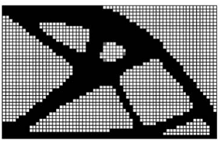 | 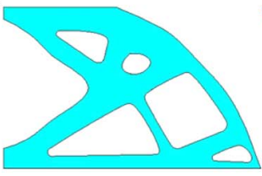 | 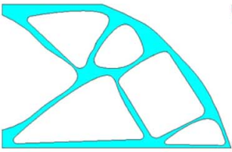
a) | b) | c)
Rys. 32. Skrócony schemat działania algorytmu IASOS, który przedstawia wyniki:
a) optymalizacji topologicznej, b) pracy algorytmu IASOS, c) optymalizacji kształtu [9]

Drugim przykładem metody wykorzystującej szablony geometrii jest praca Larsena oraz Jensena [47]. Opracowana przez nich metoda opiera się o rozwiązanie zaprezentowane wcześniej [49], czyli zastosowanie szablonów geometrii, z tym że,
w tym przypadku było to wykorzystane do modeli przestrzennych (3D). Wynik uzyskany w ramach optymalizacji topologicznej jest zaimportowany do środowiska CAD za pomocą formatu IGES. Następnie zdefiniowana jest domena obliczeniowa, w którą jest wpisany zaimportowany wynik i wykonana jest segmentacja cech, czyli definicji kształtów na powierzchni, które reprezentują pustą przestrzeń. Określana jest także ścieżka, wzdłuż której będą wycinane poszczególne przekroje poprzeczne.
Liczba przekrojów zdefiniowana wzdłuż ścieżki jest określona przez użytkownika,
ich większa ilość pozwala na zwiększenie dokładności odwzorowania kształtu,
ale kosztem dłuższego czasu pracy algorytmu [47]. Zdefiniowane przekroje są dopasowywane do przygotowanych wcześniej szablonów geometrii. Na powierzchniach zaimportowanego modelu, gdzie będzie usuwany materiał, nakładana jest chmura punktów, która później jest rzutowana na płaszczyznę dwuwymiarową (2D).
Potem wykonywany jest pomiar odległości poszczególnych punktów od środka ciężkości całej chmury i na bazie uzyskanej charakterystyki dobierany jest odpowiedni szablon. Finalna geometria CAD jest osiągnięta poprzez realizację operacji cięcia po ścieżce wzdłuż zdefiniowanych wcześniej przekrojów poprzecznych z wykorzystaniem takich cech jak NURBS [47].
Wadą tego rozwiązania jest duża liczba wzorców prostych geometrii, które należy wygenerować, aby uzyskać wyniki dla rozbudowanych kształtów [2, 11].
Ponadto przykłady na których zaprezentowano pracę algorytmu charakteryzują się obecnością głównie otworów przelotowych, przechodzących wzdłuż całej osi danej bryły. Brakuje przypadków z otworami nieprzelotowymi znajdującymi się wewnątrz modeli.

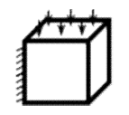 | 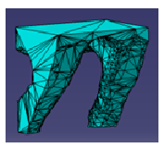 | 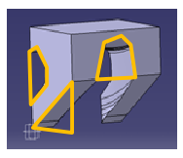
a) | b) | c)
Rys. 33. Graficzna prezentacja metody przeniesienia wyników opartej o szablony dwuwymiarowych (2D) geometrii: a) warunki brzegowe, b) wynik optymalizacji topologicznej, c) odwzorowana geometria
ze zidentyfikowanymi otworami [47]

Rozwiązanie problemu ograniczonej liczby szablonów można upatrywać w pracy przedstawionej przez Yi oraz Kim [99]. Najpierw za pomocą metody aktywnych konturów jest zdefiniowany zewnętrzny zarys badanej geometrii. Następnie określane są podstawowe cechy w postaci linii prostych, łuków, okręgów, które są łatwe w realizacji za pomocą konwencjonalnych metod produkcji. Jest to szczególnie istotne, tym bardziej, że 90% części maszyn jest reprezentowana przez podstawowe cechy: linie, zaokrąglenia i okręgi. Najpierw są określane kluczowe punkty, które są zlokalizowane w miejscach przejść linia prosta, a zaokrąglenie. Ich definicja jest związana ze zmianą pochylenia następnych punktów reprezentujących obrys. Przekroczenie granicznej wartości oznacza pojawienie się „kluczowego” punktu. W drugim etapie, pomiędzy „kluczowymi” punktami, umieszcza się punkty kontrolne, które mają służyć definicji prostych.
W ostatnim, trzecim etapie, identyfikacyjnym sprawdzane są kąty pochylenia występujące pomiędzy poszczególnymi punktami. Mała wartość oznacza, że w danym miejscu będzie umieszczona linia prosta, w przeciwnym wypadku zakłada się, że będzie zdefiniowane zaokrąglenie. Na końcu na bazie uzyskany prostych obliczane jest położenie krzywych, które będą reprezentować osie belek odtwarzających wynik optymalizacji topologicznej. Potem następuję ich wydłużenie i zdefiniowanie lokalizacji występowania rozgałęzień [99].
Opisana metoda ma zastosowanie dla problemów dwuwymiarowych (2D) oraz wyników optymalizacji topologicznej przypominających układy belkowe. Cały proces jest zautomatyzowany, poza potrzebą ręcznej definicji warunków brzegowych odtworzonego modelu, w celu przeprowadzenia jego optymalizacji kształtu [99].

a) |  | 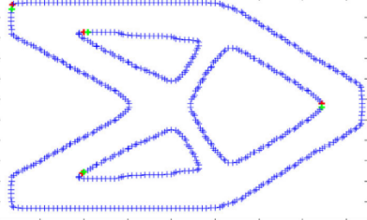 | b)
c) | 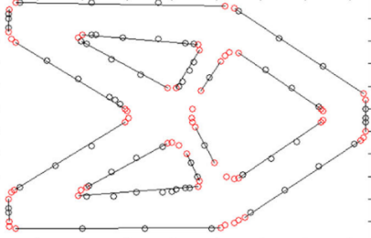 | 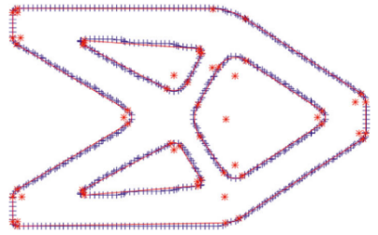 | d)
Rys. 34. Schemat wykrywania obrysów kształtu wyników optymalizacji topologicznej:
a) wynik optymalizacji topologicznej, b) punkty aktywnego konturu modelu, c) identyfikacja kluczowych punktów odpowiadających za znaczną zmianę pochylenia krzywej, d) definicja obrysu wyniku procesu optymalizacji [99]

Osobną podkategorię stanowią rozwiązania, gdzie model uzyskuję się poprzez wyciągnięcie materiału przez kolejne przekroje poprzeczne. Takie rozwiązanie zaprezentowali Panowie Tang i Chang [84]. W tym przypadku proces optymalizacji topologicznej jest wykonany za pomocą zewnętrznego oprogramowania OptiStruct,
firmy Altair [84].
Definiowane są węzły odpowiedzialne za obrys zewnętrzny szkicu przekroju,
które są następnie uśrednione i w takiej postaci stanowią składową B-splajnów.
Jednakże, aby możliwym było wyciągnięcie powierzchni wzdłuż zdefiniowanych przekrojów muszą one zawierać jednakową ilość węzłów składowych. Jeżeli odtwarzana geometria będzie zbyt skomplikowana, to odpowiednie otwory są wykonywane
za pomocą dodatkowych operacji CAD wyciągnięcia wycięcia lub wyciągnięcia po ścieżce. W tym celu do operacji wyciągnięcia wycięcia wykorzystywane są węzły zdefiniowane dla kilku przekrojów, które miały posłużyć do operacji CAD wyciągnięcia, dodanego, materiału po ścieżce [84].
Do odtworzenia wyniku w środowisku CAD posłużono się komercyjnym programem SolidWorks. W przypadku niektórych powierzchni posłużono się operacją CAD kopuła (Dome), w celu ich domknięcia, poprzez wykorzystanie ciągłości C⁰. Opisana metoda była opracowana zarówno dla dwuwymiarowych (2D) oraz przestrzennych (3D) przypadków [84].

a) | 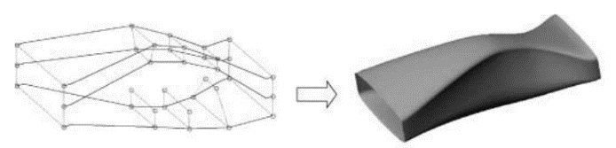 | 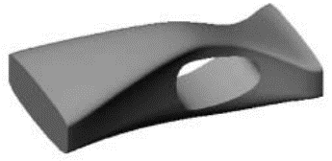 | c)
b) | 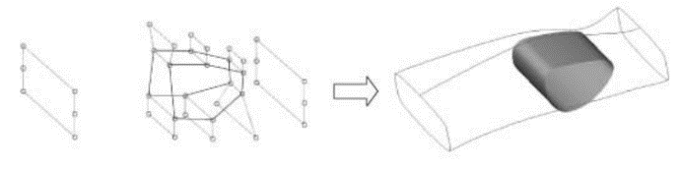
Rys. 35. Proces odtworzenia wyniku optymalizacji topologicznej za pomocą operacji Boolean:
a) definicja zewnętrznej powierzchni B-splajnowej, b) utworzenie wewnętrznej powierzchni B-splajnowej, c) finalny kształt trwałego (solid) modelu [84]

Podobne rozwiązanie wyciągnięcia po ścieżce zostało zaprezentowane w 2005 [19]. Wynik optymalizacji topologicznej jest podzielony na reprezentatywne przekroje poprzeczne, których kształt jest odwzorowany za pomocą krzywych typu splajn.
Na końcu zostaje przeprowadzona operacja wyciągnięcia materiału z wykorzystaniem zdefiniowanych wcześniej przekrojów. Opracowana metoda jest kompatybilna
z rozwiązaniami dwuwymiarowymi (2D) oraz przestrzennymi (3D) [19].

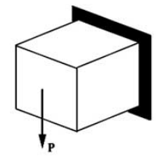 |  | 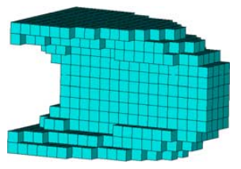 |  |  | 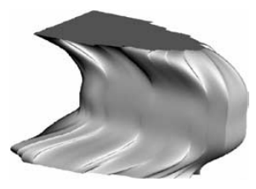
a) |  | b) |  |  | d)
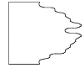 | 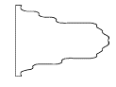 |  |  |  |  | 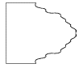
c)
Rys. 36. Metoda interpretacji przestrzennego wyniku optymalizacji topologicznej poprzez wyciągnięcie materiału wzdłuż przekrojów poprzecznych: a) warunki brzegowe, b) wynik optymalizacji topologicznej, c) zidentyfikowane przekroje, wzdłuż których jest wyciągnięty materiał, d) model CAD uzyskany poprzez wyciągnięcie po ścieżce [19]

Według Pana Wanga oraz zespołu, w celu zminimalizowania obciążenia człowieka dużą ilością pracy, w procesie projektowym, należy spełnić dwa warunki.
Po pierwsze, zredukować ilość interakcji użytkownika z oprogramowaniem CAD (Computer Aided Design) oraz CAE (Computer Aided Engineering) i po drugie, zautomatyzować proces wytwarzania wysokiej jakości elementów przez komputer [92]. Dlatego zespół opracował procedurę HAD (Human-Aided Design – projektowanie wspomagane przez człowieka), który opiera się o ITO (Isogeometric Topology Optimization – izogeometryczna optymalizacja topologiczna). Inaczej mówiąc jest to kolejny przykład pracy, dążącej do automatyzacji przeniesienia wyników optymalizacji topologicznej do środowiska CAD. Wspomnianą metodę podzielono na pięć kroków: założono, że model jest opisany za pomocą siatki sześciościennej. Następnie definiowane są zamknięte krzywe definiujące zarys konturu dla każdej warstwy powierzchni.
W trzecim etapie określone zostają boczne powierzchnie na bazie krzywych konturowych NURBS (Non-uniform rational b-spline – nierównomierne wymierne krzywe typu
b-splajn). Potem definiowane są górne i dolne łaty, aby na końcu, w piątym kroku, stworzone wcześniej powierzchnie zostały połączone i tworzony jest gotowy model CAD. W przeciwieństwie do metody szkieletonizacji, opierającej się o nakładanie powierzchni, w opisanym rozwiązaniu wykorzystane są zarówno wyciągnięcia po ścieżce wraz z algorytmami mieszania powierzchni [92].

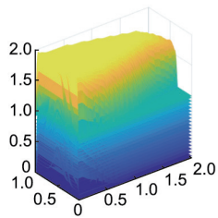 |  | 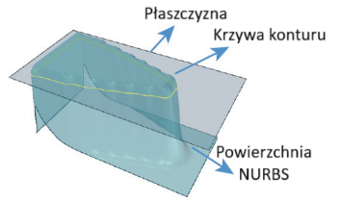 |  |  | 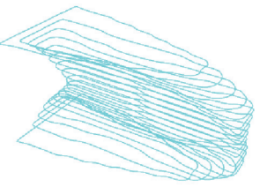
a) |  | b) |  |  | c)
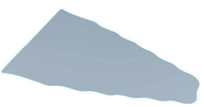 | 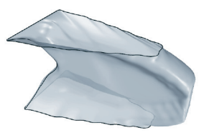 |  |  | 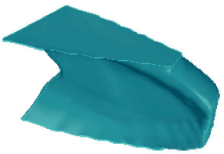
d) | e) |  | f) | g)
Rys. 37. Uproszczony schemat procedury stworzenia edytowalnego modelu CAD metodą opartą o ITO;
a) powierzchniowe wyniki ITO; b) dolna powierzchnia uzyskana w ramach procedury zdefiniowania przecinających się płaszczyzn; c) ustalone kontury dla każdej warstwy; d) górna łata,
e) boczna powierzchnia; f) dolna łata; g) wynik pracy ITO [92]

Kolejne podejście do tego typu rozwiązania przedstawiono w 2017 roku [103].
Tym razem wykorzystano komercyjny program SolidWorks do odtworzenia modelu
w środowisku CAD.
Model, będący wynikiem optymalizacji topologicznej, jest podzielony na dużą liczbę, równo oddalonych od siebie, przekrojów poprzecznych wzdłuż wybranej osi.
Jeżeli zachodzi taka potrzeba, ze względu na rozbudowany kształt, to przekroje są określone wzdłuż co najmniej dwóch osi. Następnie, uzyskane obrysy są wykorzystane do odtworzenia modelu w środowisku CAD za pomocą operacji CAD wyciągnięcia po ścieżce lub wyciągnięcie/dodanie bazy. Wadą tej metody jest jej tylko częściowy stopień automatyzacji. Przy bardziej rozbudowanych geometriach nie ma możliwości poprawnego scalenia wszystkich przekrojów, szczególnie w sytuacjach, gdy pojedynczy obrys szkicu, w kolejnym przekroju jest rozdzielony, na co najmniej dwa szkice lub odwrotnie dochodzi do redukcji ich liczby. Wymusza to niemal zawsze ingerencję użytkownika w celu poprawnego domknięcia i scalenia modelu w jednolitą bryłę [103].

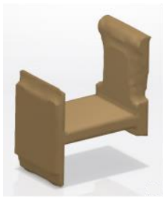 | 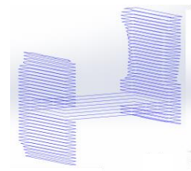 | 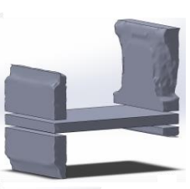 | 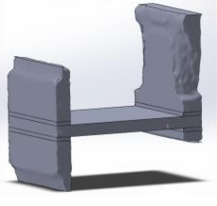
a) | b) | c) | d)
Rys. 38. Metoda wyciągnięcia materiału przez dużą liczbę przekrojów: a) wynik optymalizacji topologicznej, b) wydzielone przekroje poprzeczne, c) model CAD uzyskany poprzez zautomatyzowane wyciągnięcie po ścieżce, d) skorygowany model CAD o manualnie wykonane operacje wyciągnięcia
po ścieżce [103]

Lepiej wykonane podejście do odtworzenia modelu za pomocą operacji wyciągnięcia po przekrojach zaprezentowano w pracy Xiao oraz Roh [97]. Zasada działania jest podobna: wykrywane są zarysy obszarów granicznych wyniku optymalizacji topologicznej, dla których następnie wykonywane są operacje: wyciągnięcia/dodanie bazy, wyciągnięcia po ścieżce. W przeciwieństwie do pracy Zaharinova, niezależnie od liczby szkiców przypadających na pojedynczy przekrój poprzeczny, całość jest realizowana w sposób zautomatyzowany. Co więcej, uwzględnianie są także otwory występujące w rozwiązaniu zaproponowanym przez system optymalizacyjny.
Metodę przetestowano na dwóch modelach wsporników: silnika odrzutowego oraz łożyska. Co prawda, była niewielka różnica objętości pomiędzy wynikiem optymalizacji, a modelem uzyskanym opisaną metodą, ale nie stanowi to problemu, ponieważ uzyskaną geometrię można poddać operacji edycji [97].
W ostatnim czasie pojawiają się także rozwiązania, które wykorzystują popularne techniki uczenia maszynowego [101]. Jeden z przypadków opiera się o bryły obrotowe
i wyuczenie algorytmu do współpracy z trójwymiarowymi (3D) modelami kół pojazdów samochodowych. W pierwszym etapie zebrano dane w postaci zdjęć komercyjnych rozwiązań dla kształtu felg, w sumie stworzono niemal 17 tysięcy, dwuwymiarowych (2D) modeli. W drugim etapie zredukowano dwuwymiarowe zdjęcia 128x128 pikseli do 128 wymiarowej przestrzeni utajonej (latent space). W trzecim etapie są narysowane dwuwymiarowe (2D) felgi z przestrzeni utajonej (latent space), a następnie zastosowano je do stworzenia modelu CAD. Dopiero na czwartym etapie realizowany jest zautomatyzowany proces odtwarzania modelu CAD. Składają się na to stworzenie części szprychowej (spoke body) i obręczy felgi (rim body) poprzez operacje obrotu, wycięcie otworów szprychowych (spoke edges) wraz z otworami mocującymi (rug holes) za pomocą operacji wyciągnięcia i usunięcie materiału otworów od bazowego modelu felgi. Dzięki powyższym operacjom możliwym stało się zautomatyzowanie procesu pomiaru częstotliwości drgań własnych. W tym celu posłużono się funkcją makra dla Altair SimLab. Finalnie, pozwala to stworzyć model, z pomocą uczenia maszynowego,
który potrafi określić właściwości felgi bazując wyłącznie na bazie dwuwymiarowego (2D) szkicu [101].
Na koniec warto jeszcze przytoczyć pracę, która ma odmienne założenie od przywołanych wcześniej metod. W pracy Schmidta oraz jego zespołu, stworzono rozwiązanie, które nie polega na odtworzeniu gotowych wyników optymalizacji topologicznej, ale na poszerzeniu narzędzia optymalizacji o wysokiej jakości opis geometrii wpisany w siatkę elementów skończonych [74]. Kolejne iteracje składają się z następujących etapów, najpierw model wejściowy w postaci CAD zostaje poddany obliczeniom, z których jest uzyskiwany oznaczony obszar odległości (signed distance field). Następnie za pomocą funkcji projekcji Heaviside’a uzyskiwana jest postać objętościowa optymalizowanego modelu, na której sprawdza się rozkład naprężeń Huber-Misesa. Na bazie uzyskanych wyników jest realizowana optymalizacja bazująca na metodzie gradientowej. Opisana metoda swoim działaniem jest zbliżona do sposobu funkcjonowania optymalizacji kształtu. Metodę sprawdzono na trzech obiektach: belce MBB, geometrii przypominającej literę „L” oraz mechanizmie podatnym (compliant mechanism) [74].

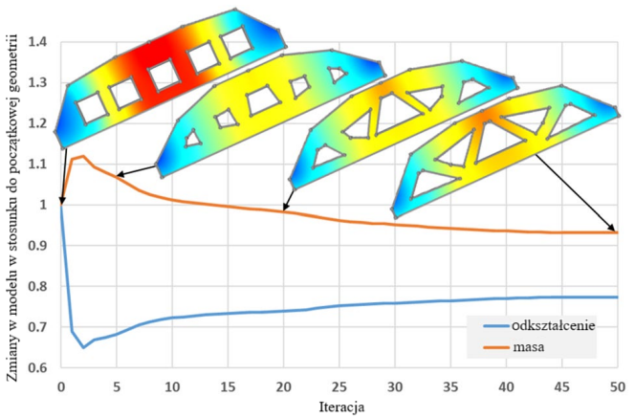 | 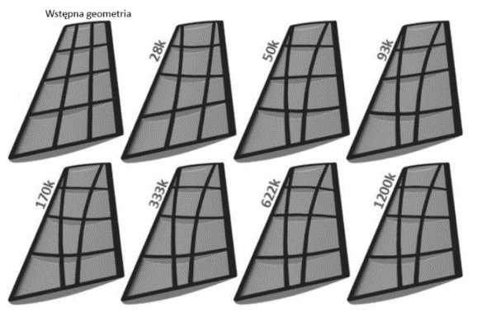
a) | b)
Rys. 39. Przykłady wykorzystania metody uzyskania edytowalnej geometrii CAD opierającej się o metodę oznaczonego obszaru odległości (signed distance field): a) dwuwymiarowy (2D) na belce BBM,
b) trójwymiarowy (3D) na modelu skrzydła ONERA M6 z różnym zagęszczeniem siatki elementów skończonych [74]

Pomimo obecności tylu kategorii metod przeniesienia wyników optymalizacji topologicznej do systemu CAD oraz ich dość licznych przedstawicieli nie ulega wątpliwości, że nadal pozostaje miejsce do poszukiwań bardziej uniwersalnych
i efektywnych rozwiązań. Połączenie wspomnianych wyżej metod, które pozwoliłoby na w pełni zautomatyzowany proces odtworzenia wyników optymalizacji topologicznej
w środowisku CAD, stanowi aktualnie znaczące wyzwanie [11].

- Cel i zakres pracy
Motywacją do podjęcia zadania automatyzacji procesu przeniesienia wyników optymalizacji topologicznej do środowiska CAD była chęć rozwiązania problemu braku tego typu narzędzia w aktualnie dostępnych komercyjnych aplikacjach, takich jak na przykład: HyperWorks, czy Abaqus. Doświadczenie pracy z systemami optymalizacji topologicznej wyniesione przez autora oraz jego promotora pokazało, że stworzenie odpowiedniego rozwiązania mogłoby znacząco przyspieszyć pracę z elementami poddawanymi procesowi optymalizacji topologicznej.
Wśród wielu prac naukowych [11, 2, 62, 100, 55, 93, 69, 61, 13, 43, 62, 51, 48, 42, 52, 68, 12, 9, 84, 19, 99, 49, 50, 47, 103] znajduję się kilka propozycji rozwiązania wspomnianego zagadnienia. Jednakże nie spełniają one wszystkich wymagań,
które zostały postawione przez autora powyższej rozprawy doktorskiej. Są to rozwiązania zautomatyzowane, przede wszystkim opierające się na procesie szkieletonizacji [11, 2, 62, 100, 55, 93, 69, 61, 13, 43, 62, 51, 48], czyli przeznaczone głównie do wyników optymalizacji topologicznej z warunkiem objętości mniejszym, bądź równym 15%.
Co prawda zaprezentowano prace, gdzie możliwa była edycja uzyskanego rozwiązania, ale niekoniecznie odbywało się to za pomocą drzewa operacji, a czasami wymagało ingerencji w ustawienia zastosowanej siatki elementów skończonych [55].
W związku z powyższym, do głównych zadań prezentowanej rozprawy doktorskiej należało:
- opracowanie algorytmu, którego wyniki, czyli uzyskane modele, będą w znacznym stopniu pokrywały się z kształtem geometrii zaproponowanej przez system optymalizacji topologicznej,
- uzyskany model będzie charakteryzował się dostępem do drzewa operacji środowiska CAD, które pozwoli na dostęp do wszystkich operacji tworzących geometrię elementu,
- liczba operacji wykorzystanych do odtworzenia wyniku optymalizacji topologicznej w środowisku CAD, będzie możliwe najmniejsza, co zwiększy wygodę i szybkość wprowadzenia ewentualnych zmian w modelu [47].

Zakres prac obejmował:
- analizę literatury naukowej,
- opracowanie metody definicji otworów przelotowych,
- opracowanie metody określenia otworów nieprzelotowych,
- zdefiniowanie sposobu klasyfikacji badanych geometrii do szablonu graniastosłupa oraz ostrosłupa,
- napisanie algorytmu realizującego powyższe zagadnienia w języku programowania Python,
- napisanie makro do SolidWorks, które pozwoli na przeniesienie wyniku optymalizacji do środowiska CAD,
- sprawdzenie poprawności działania opracowanej metody na kilku przypadkach
o różnym stopniu rozbudowania,
- wdrożenie niezbędnych korekt do kodu algorytmu, celem uniwersalizacji opracowanej metody,
- określenie dalszych działań i funkcji, których implementacja przyczyniłaby się
do rozwoju metody.

- Istota pomysłu na oryginalne rozwiązanie postawionego problemu badawczego
Realizacja kwestii interpretacji wyników optymalizacji topologicznej została zrealizowana poprzez iteracyjny, naprzemienny proces dodawania oraz usuwania materiału do domeny odtwarzanego modelu. Uproszczony schemat tego procesu jest przedstawiony na Rys. 40.

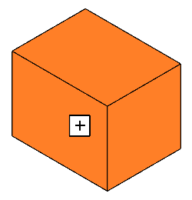 | 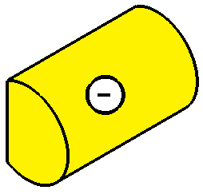 | 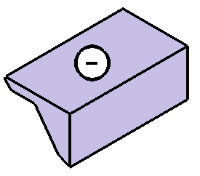 | 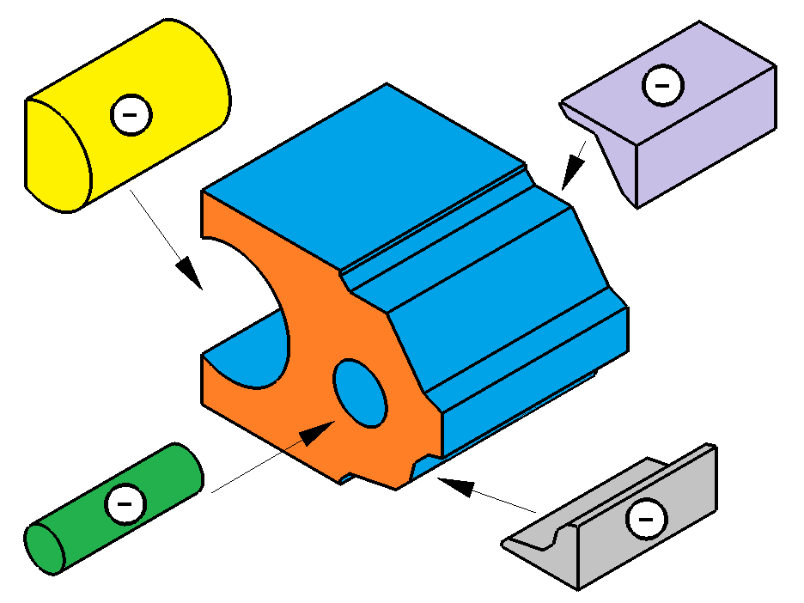 | 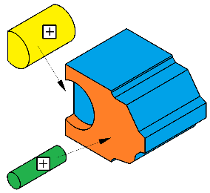
 | 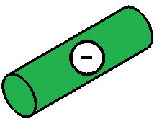 | 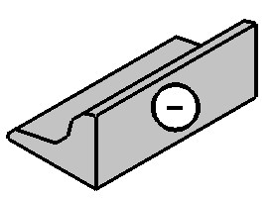
a) | b) |  | c) | d)
Rys. 40. Schemat pojedynczej iteracji pracy algorytmu definiującego usuwalny (ujemny) materiał
z bazowej bryły modelu (materiał dodatni). a) Operacja dodania materiału i zdefiniowania bazowej bryły dla finalnego kształtu, b) geometrie odejmujące materiał, c) operacja usunięcia materiału,
d) uzupełnienie materiału w bazowej geometrii

Część usuniętych węzłów w ramach realizowanych operacji CAD jest przywracana
z powrotem do domeny. Celem operacji CAD Wyciągnięcie wycięcia dla otworów przelotowych i nieprzelotowych jest usunięcie węzłów, które są osiągalne wyłącznie za pomocą wymienionych operacji.
W ramach uzupełnienia pustych przestrzeni, na miejsce usuniętego wcześniej materiału, tworzy się tymczasowo węzły uzupełniające. Jeżeli taki węzeł znajduję się bezpośrednio pomiędzy węzłami reprezentującymi przestrzeń przeznaczoną do usunięcia to jest on, wraz z grupą węzłów znajdujących się w jednej linii, przywracany do układu. Sprawdzenie położenia węzła uzupełniającego odbywa się w kierunku poziomym
(Rys. 42a), pionowym (Rys. 42b) oraz pod ukosami (Rys. 42c). Operacja jest powtarzana dla wszystkich trzech osi, rozbitych na pojedyncze dwuwymiarowe (2D) przekroje,
a jej wyniki są przedstawione na rysunkach w późniejszym rozdziale 5.2.1
(Rys. 51c, Rys. 52 c, f).

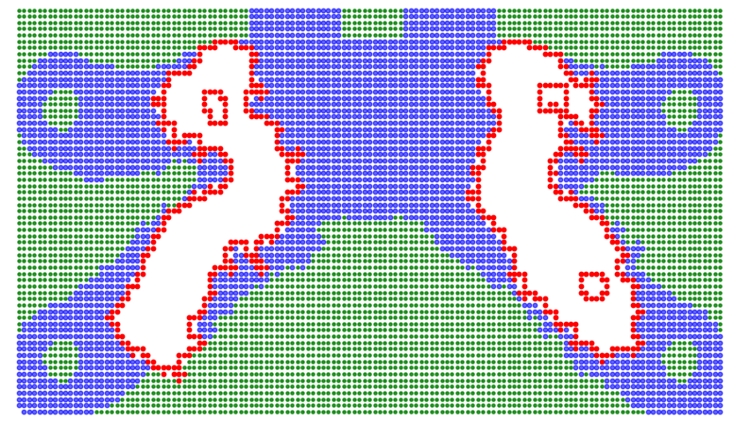 | 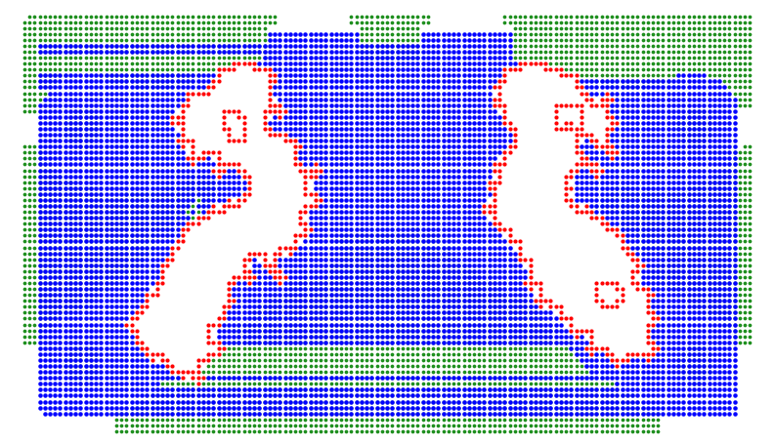
a) | b)
Rys. 41. a) Stan przed wykonaniem operacji uzupełniania węzłów na wybranym przekroju,
b) sytuacja po przywróceniu z powrotem części wcześniej zlikwidowanych węzłów w ramach operacji cięcia otworów przelotowych. Czerwone węzły – nieusuwalny wynik optymalizacji topologicznej; niebieskie węzły – materiał przeznaczony do usunięcia; zielone węzły – materiał usunięty przez operację CAD

a) | 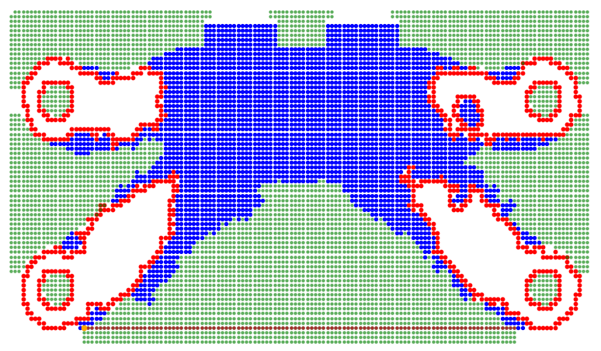 | 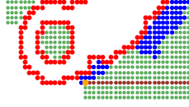
b) | 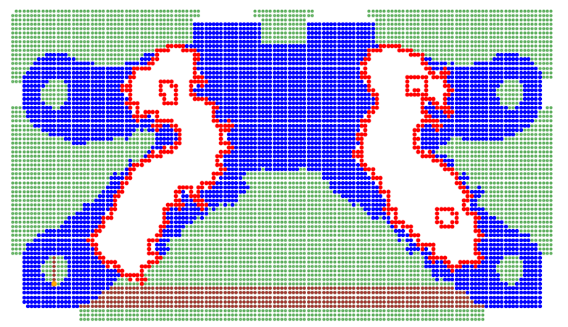 | 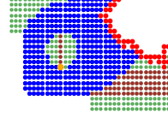
c) | 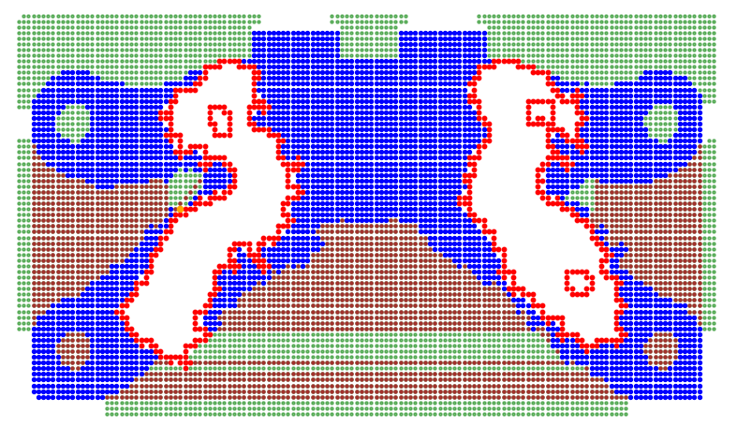 | 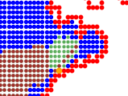
Rys. 42. a) Przykład uzupełnienia węzłów, w poziomie, b) w pionie, c) po skosie. Czerwone węzły –
nieusuwalny wynik optymalizacji topologicznej; niebieskie węzły – materiał przeznaczony do usunięcia; zielone węzły – materiał usunięty przez operację CAD; brązowe węzły – lista węzłów przywróconych
z powrotem i przypisanie ich do grupy materiałów usuwalnych; żółte węzły – aktualnie sprawdzany węzeł uzupełniający

- Budowa algorytmu interpretacji wyników optymalizacji topologicznej
Algorytm składa się z dwóch części: „definiującej” oraz „wykonawczej”.
Pierwsza jest odpowiedzialna za przetworzenie węzłów, tak aby wydzielić tylko te potrzebne do wykonania operacji Wyciągnięcie wycięcia odpowiedzialnej za usunięcie materiału. Inaczej mówiąc, określane są węzły niezbędne do narysowania szkiców pełnego modelu oraz jego otworów. Ta część algorytmu jest zaimplementowana za pomocą języka programowania Python (Rys. 43) [36]. W swoich założeniach opracowana, przez autora doktoratu, metoda nawiązuję do rozwiązania zaprezentowanego przez Chou oraz Lin [9].
Python został wybrany ze względu na dużą popularność i bogaty, ciągle rozwijany zestaw bibliotek oraz niski próg wejścia dla nowych użytkowników. Według indeksu Tiobe, z sierpnia 2023, Python był używany przez około 13,3% użytkowników (suma wszystkich zbadanych języków daje 100%) [37], a według ankiety w serwisie Stack Overflow z maja 2023 roku, Python był użytkowany przez około 49,3% respondentów (ankietowani mogli wybrać więcej niż 1 język) [33]. W obydwu przypadkach wspomniany język znajdował się w pierwszej trójce najczęściej stosowanych języków programowania [37, 33].
Na samym początku, części „definiującej” algorytmu, importowane są informację
o węzłach siatki elementów skończonych zoptymalizowanego modelu z systemu optymalizacji topologicznej. Następnie, jeżeli optymalizowany model składał się z siatki w postaci czworościennej to zostanie ona przekonwertowana do postaci sześciościennej (Rys. 43 E-0). Na bazie obrobionych węzłów określane są węzły, lub inaczej mówiąc fragmenty materiału, które zostaną usunięte za pomocą trzech typów definicji operacji Wyciągnięcia wycięcia: otworów przelotowych, otworów nieprzelotowych oraz szablonów geometrii graniastosłupa/cylindra i ostrosłupa/stożka (Rys. 43 E-I). W każdym z trzech wymienionych przypadków dokonuję się przetworzenia węzłów,
celem określenia zewnętrznego obrysu szkicu poprzez zdefiniowanie kolejności łączenia poszczególnych węzłów, a następnie zminimalizowania ich liczby do uzyskania uproszczonej postaci (Rys. 43 E-II).

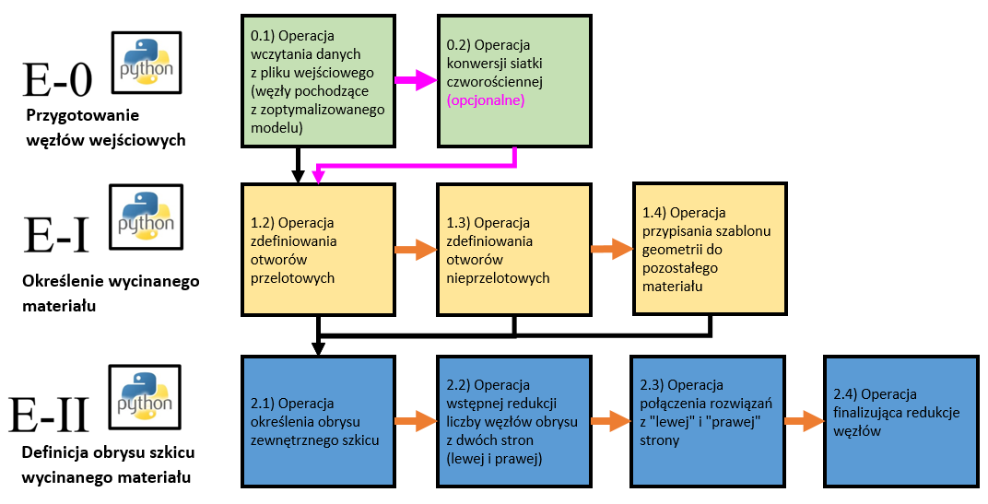
Rys. 43. Graficzny schemat przedstawiający działanie części „definiującej” geometrie przeznaczone
do wykonania za pomocą operacji CAD Wyciągnięcie wycięcia. Ta część algorytmu jest napisana w języku programowania Python

Druga, część „wykonawcza”, jest to makro napisane w celu odtworzenia modelu
w systemie CAD (Rys. 44 E-III). Do realizacji tego zagadnienia wybrano program CAD SolidWorks, który był wykorzystany do odtworzenia wyniku optymalizacji topologicznej w pracach Zaharinova [103], czy Myszki i zespołu [61]. Stosowanie makr czy api (application programming interface – programistyczny interfejs aplikacji)
dla komercyjnych programów CAD i CAE jest jedną ze strategii odtwarzania wyników optymalizacji topologicznych w środowisku CAD [101, 103, 61, 47]. Przy czym,
w przypadku Myszki, przeniesienie wyniku odbyło się za pomocą metody szkieletonizacji i operacji CAD profili spawanych [61]. Tego typu rozwiązania można wdrażać także do innych programów CAD, jak przykładowo Catia [47].
Makro zostało napisane w środowisku programistycznym VB.NET [31], które jest jednym z pięciu języków programowania wspieranych przez API SolidWorksa [30],
tuż obok VB, VBA, C# i C++.
Po wczytaniu danych obrobionych w części „definiującej” zostaje wykonany pełen, gabarytowy model zoptymalizowanej geometrii. Następnie realizowane są na nim operację CAD Wyciągnięcie wycięcia: otworów przelotowych, nieprzelotowych oraz geometrii graniastosłupów i ostrosłupów. Na koniec usuwane są „wiszące” fragmenty materiału, które pojawiły się w ramach wcześniej zrealizowanych operacji. Istnieję także możliwość wstawienia zaokrągleń do gotowego modelu, co poprawi jego wizualny wygląd (Rys. 44 E-III).

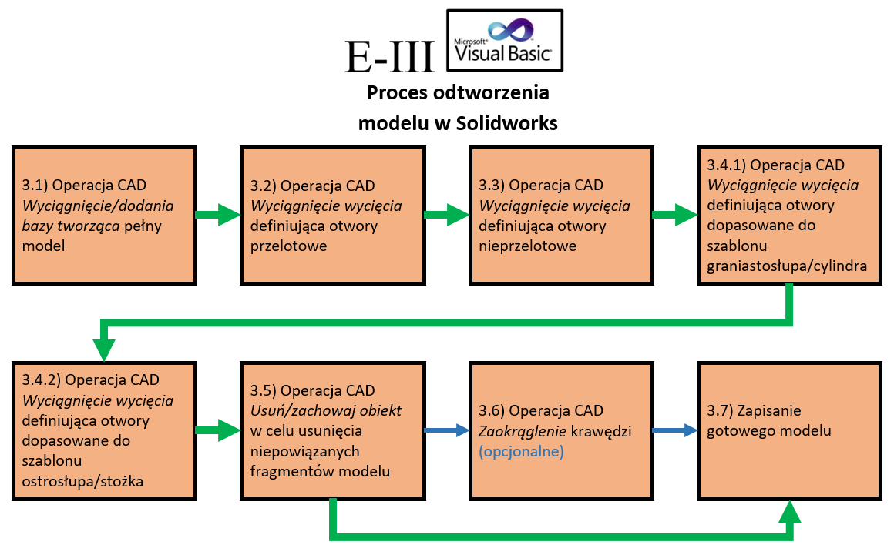
Rys. 44. Graficzny schemat prezentujący cześć „wykonawczą” algorytmu odpowiedzialną za odtworzenie modeli 3D w środowisku CAD. Ta część algorytmu jest napisana w języku programowania VB.NET
i stanowi makro dla systemu CAD SolidWorks

  - Etap 0 – operacja wstępnej filtracji danych wejściowych
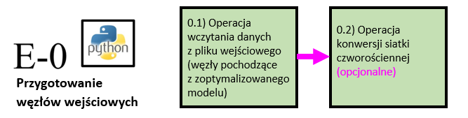
Rys. 45. Schemat działań związanych z filtracją danych wejściowych

    - Etap 0 - operacja wczytania danych
Dane dotyczące węzłów zoptymalizowanego modelu muszą zostać wyeksportowane z systemu optymalizacyjnego. W przypadku programów z rodziny CAE (Computer Aided Engineering – komputerowe wspomagania prac inżynierskich) można wyeksportować potrzebne informacje do pliku TXT (text file – plik tekstowy). Przykładami takich programów są między innymi HyperWorks firmy Altair, czy Femap od Siemensa. W przypadku aplikacji CAD (Computer Aided Design – komputerowe wspomaganie projektowania), czyli przykładowo SolidWorks, czy Inventor,
nie ma możliwości zapisania informacji o lokalizacji węzłów w osobnym pliku.
Model metody elementów skończonych zoptymalizowanego obiektu musi zostać zdefiniowany zewnętrznym oprogramowaniem na przykład Gmsh lub Femap.
Importowane dane wejściowe zawierają współrzędne węzłów wraz z ich numerami identyfikacyjnymi, zaimportowanymi z siatki elementów skończonych zoptymalizowanej bryły. Ponadto do pracy algorytmu wymagana jest informacja odnośnie zastosowanego przez użytkownika rozmiaru siatki elementów skończonych
na zoptymalizowanej geometrii.
Praca algorytmu jest niezależna od zastosowanej metody optymalizacji topologicznej. W prezentowanej pracy wykorzystano narzędzie optymalizacyjne zapewnione przez oprogramowanie HyperWorks firmy Altair, które bazuję na metodzie SIMP
(Solid Isotropic Material with Penalization) [20].

    - Etap 0 - operacja konwersji węzłów z siatki czworościennej do postaci sześciościennej
Po zaimportowaniu danych dotyczących węzłów, zostaje sprawdzony rodzaj zastosowanej siatki elementów skończonych. Węzły w postaci siatki sześciościennej,
są zdecydowanie prostsze do przetwarzania w kolejnych etapach algorytmów,
w stosunku do postaci czworościennej. Dlatego, jeżeli siatka jest czworościenna
to wczytane węzły zostają poddane przetworzeniu, w celu uzyskania postaci sześciościennej. Ze względu na geometrię w kształcie ostrosłupa, siatka czworościenna (Rys. 46a) jest trudniejsza w dalszym przetwarzaniu w stosunku do siatki sześciościennej (Rys. 46b).

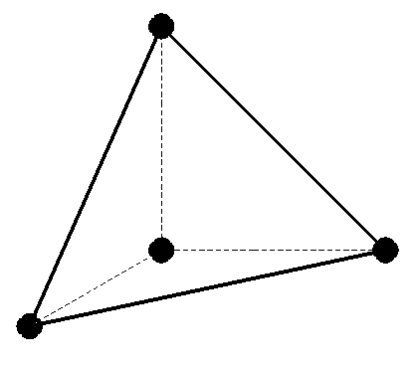 | 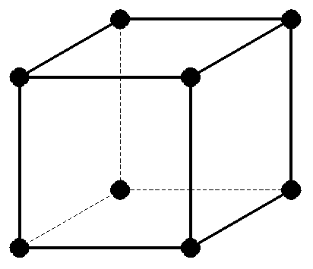
a) | b)
Rys. 46. Wizualny podgląd pojedynczego elementu a) siatki czworościennej oraz b) sześciościennej

W pierwszej fazie operacji konwersji czworościennej siatki (Rys. 48a) na postać sześciościenną jest uśrednienie liczby węzłów przypadających na pojedynczą płaszczyznę (Rys. 47).

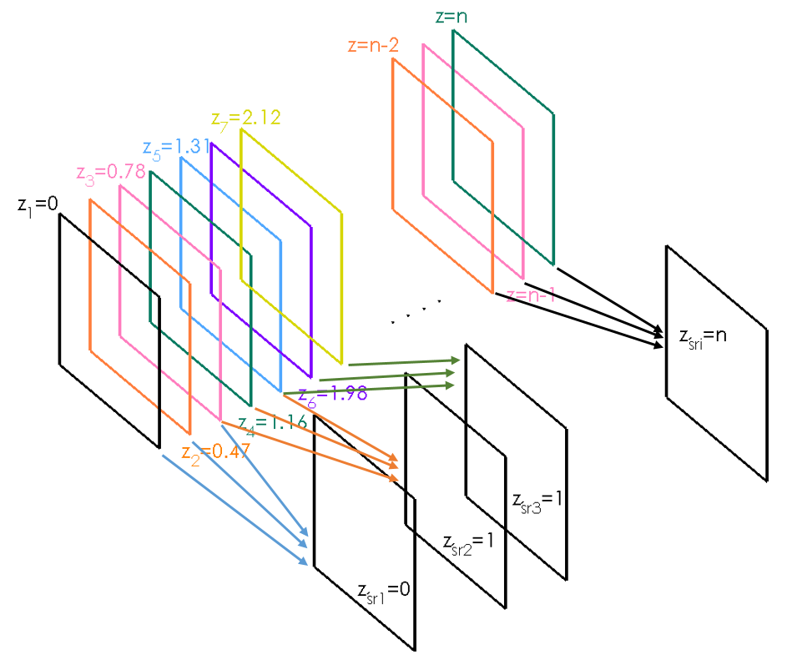 | Rys. 47. Schemat przedstawiający sposób przeniesienia węzłów  z kilku przekrojów do pojedynczej płaszczyzny stanowiącej sumę przekrojów składowych

Następnie tworzone są wstępne węzły, reprezentujące pustą, usuwalną przestrzeń (Rys. 48b). W kolejnej fazie, pozostawiony jest tylko obrys wokół węzłów odpowiedzialnych za nieusuwalny materiał (Rys. 48c). Potem węzły wejściowe,
w postaci siatki czworościennej wewnątrz obrysu, zostają zastąpione przez węzły
w postaci sześciościennej (Rys. 48d). Finalnie do dalszej obróbki wykorzystane zostaną nowo zdefiniowane węzły dla usuwalnego i nieusuwalnego materiału w postaci sześciościennej (Rys. 48e). Rozmiar siatki dla przetworzonych węzłów jest niezmieniony, czyli ma taką samą wartość jak dla danych wejściowych (Rys. 48a).
Podobny proces konwersji siatki z czworościennej na sześciościenną zastosowano także w pracy Myszki, Ives i Joo [61].

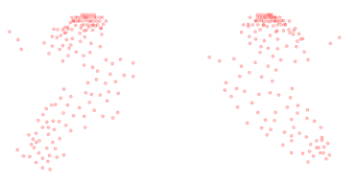 | 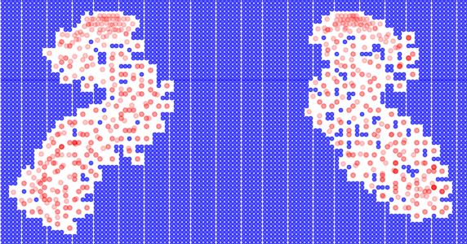 |  | 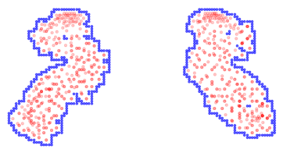
a) | b) |  | c)
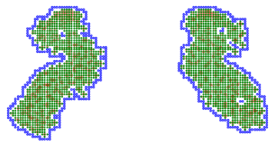
d) |  | e)
Rys. 48. Etap 0 – operacja konwersji siatki elementów skończonych z postaci czworościennej do wersji sześciościennej: a) dane wejściowe, b) stworzenie węzłów reprezentujących pustą przestrzeń – niebieski kolor, c) zdefiniowanie granicy węzłów nieusuwalnych – czerwony kolor, d) określenie węzłów wewnątrz granicy w postaci sześciościennej – zielony kolor, e) dane wyjściowe

  - Etap I - określenie wycinanego materiału
    - Operacja zdefiniowania otworów przelotowych
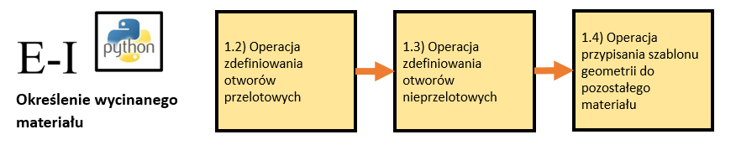
Rys. 49. Schemat działań związanych z określeniem wycinanego materiału

Etap I określający usuwany materiał składa się z trzech operacji: zdefiniowania otworów przelotowych, otworów nieprzelotowych oraz przypisania szablonów geometrii (Rys. 49).
W pierwszym kroku usuwane są węzły, które zostaną zlikwidowane wyłącznie
na przelot, czyli przez całą długość danej osi, w osiach XYZ, za pomocą operacji CAD Wyciągnięcie wycięcia. Dlatego przed przejściem do następnego kroku część węzłów zostaje przywrócona z powrotem. W tym momencie celem jest bezwzględne zlikwidowanie tylko tych węzłów, które faktycznie wymagają cięcia wzdłuż całej osi modelu. Oznacza to węzły, które po usunięciu nie zostawiły znaczących sąsiadujących zbiorów węzłów na dwuwymiarowej (2D) płaszczyźnie, prostopadłej do osi cięcia. Przykładowo, w przypadku osi Z oznacza to płaszczyznę XY (Rys. 51a, b, c).
W pierwszej fazie następuję zdefiniowanie węzłów, które mogą zostać usunięte
za pomocą operacji CAD Wyciągnięcie wycięcia wzdłuż całej wybranej osi (Rys. 51a,
Rys. 52a, d), dla wszystkich trzech osi układu kartezjańskiego. Dla każdej z trzech osi rozpatruję się ten sam układ wejściowy (Rys. 50a). Po usunięciu przelotowych węzłów (Rys. 51b), dla wybranego kierunku, operacja CAD jest powtarzana dla pozostałych dwóch osi układu modelu (Rys. 52a-c, d-f). W ostatniej fazie operacji definicji otworów przelotowych, następuje proces uzupełnienia węzłów (Rys. 51c). Dzięki temu
z przestrzeni roboczej zostaną usunięte węzły, dla których było to możliwe wyłącznie
z wykorzystaniem otworów przelotowych. Na sam koniec, następuję stworzenie wspólnego wyniku, w którym następuję usunięcie węzłów zdefiniowanych dla wszystkich rozwiązań z każdej z trzech osi (Rys. 50b).

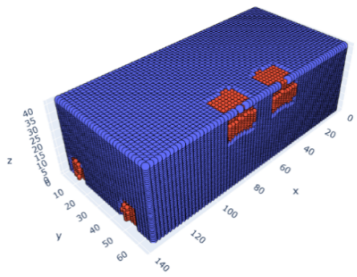 | 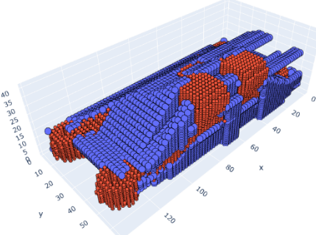
a) | b)
Rys. 50. Algorytm wykrywający otwory opiera się na - sekwencyjnym usuwaniu i dodawaniu materiału, omijając niewielkie fragmenty modelu. a) Stan przed zastosowaniem procesu operacji usuwania materiału w modelu, b) połączone rozwiązanie dla wszystkich trzech osi XYZ. Czerwone węzły – przestrzeń,
która zostanie zachowana w ramach procesu optymalizacji topologicznej; niebieskie węzły –
obszar przeznaczony do usunięcia z przestrzeni roboczej

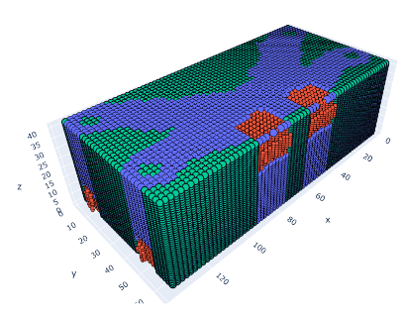 | 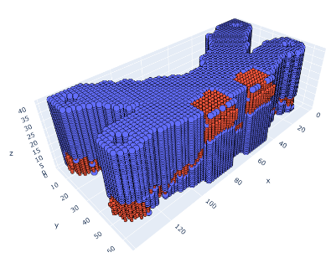 | 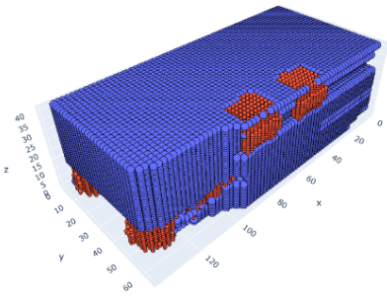
a) | b) | c)
Rys. 51. Algorytm wykrywający otwory opiera się na - sekwencyjnym usuwaniu i dodawaniu materiału, omijając niewielkie fragmenty modelu. a) Materiał usuwany za pomocą cięcia otworu „na przelot” wzdłuż osi Z – kolor zielony, b) stan po usunięciu materiału, c) stan po uzupełnieniu węzłów. Czerwone węzły – przestrzeń, która zostanie zachowana w ramach procesu optymalizacji topologicznej; niebieskie węzły – obszar przeznaczony do usunięcia z przestrzeni roboczej; zielone węzły – materiał usunięty przez operację CAD

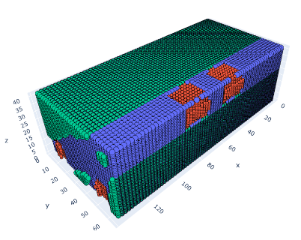 | 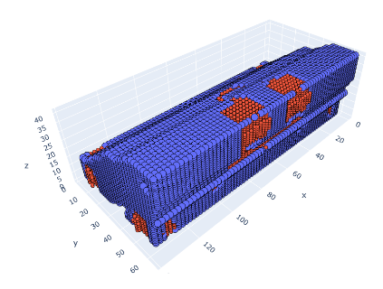 | 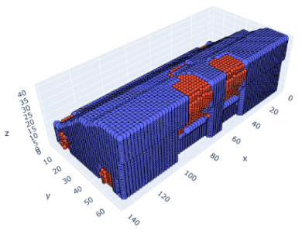
a) | b) | c)
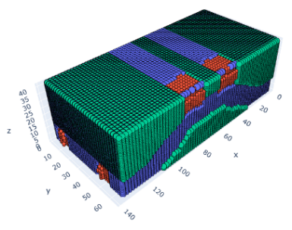 | 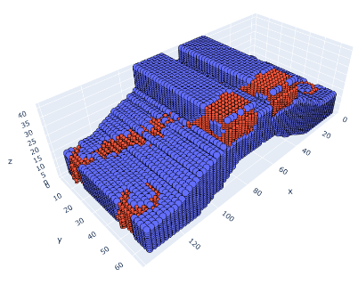 | 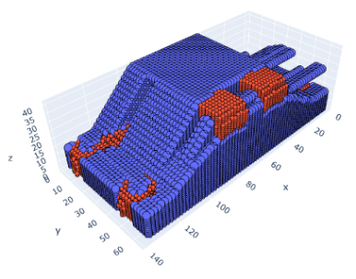
d) | e) | f)
Rys. 52. Algorytm wykrywający otwory opiera się na - sekwencyjnym usuwaniu i dodawaniu materiału, omijając niewielkie fragmenty modelu. Materiał usuwany za pomocą cięcia otworu „na przelot” wzdłuż osi a) X, d) Y – kolor zielony, b), e) stan po usunięciu materiału, c), f) stan po uzupełnieniu węzłów.
Czerwone węzły – przestrzeń, która zostanie zachowana w ramach procesu optymalizacji topologicznej; niebieskie węzły – obszar przeznaczony do usunięcia z przestrzeni roboczej; zielone węzły – materiał usunięty przez operację CAD

    - Operacja określenia otworów nieprzelotowych
Rys. 53. Schemat działań związanych z określeniem wycinanego materiału

W drugim kroku (Rys. 53) identyfikowane są fragmenty modelu, które zostaną usunięte przez zamknięte, nieprzelotowe otwory, w osiach XYZ (Rys. 54b).

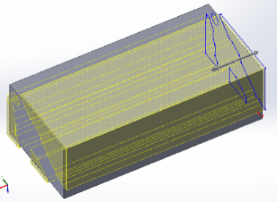 | 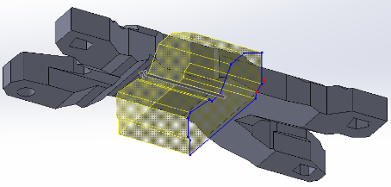
a) | b)
Rys. 54. Operacja CAD Wyciągnięcie wycięcia otworu a) przelotowego i b) nieprzelotowego

Podobnie jak w pierwszym kroku poszukiwane są węzły, które zostaną zlikwidowane wyłącznie za pomocą określonej operacji CAD, w tym przypadku otworów nieprzelotowych, wzdłuż danej osi, w układzie XYZ. Dlatego przed przystąpieniem do następnego kroku, pewna grupa węzłów zostaje przywrócona do badanego układu.
Procedura jest podobna do tej wykorzystanej przy operacji usuwania otworów przelotowych. Dla każdej z trzech osi układu modelu, rozpatruję się identyczny zestaw węzłów (Rys. 55a), będący układem wyjściowym z operacji usuwania otworów wzdłuż całej osi (rozdział 5.2.1 – operacja 1.2). Po usunięciu nieprzelotowych węzłów dla wybranego kierunku, operacja jest powtarzana dla pozostałych osi układu modelu,
jeżeli zostaną w nich zidentyfikowane węzły przeznaczone do eliminacji.
W prezentowanym przykładzie zdefiniowano pojedynczą operację usuwania materiału dla osi X oraz Z (Rys. 56, Rys. 57), i aż cztery operację dla osi Y (Rys. 58, - Rys. 60).
Po określeniu grupy usuwalnych węzłów, są one wstępnie eliminowane z puli, a następnie uzupełniane podobnie, jak w poprzedniej operacji (rozdział 5.2.1).

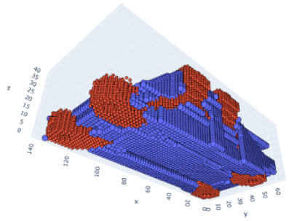 | 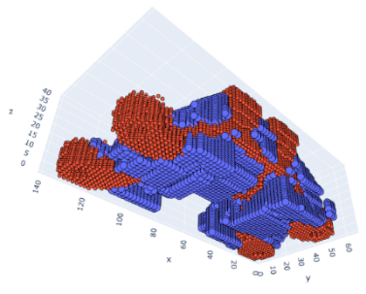
a) | b)
Rys. 55. Algorytm wykrywający otwory opiera się na - sekwencyjnym usuwaniu i dodawaniu materiału, omijając niewielkie fragmenty modelu. a) Stan przed zastosowaniem procesu operacji usuwania materiału, otworami „nieprzelotowymi”, w modelu, b) połączone rozwiązanie dla wszystkich trzech osi XYZ.
Czerwone węzły – nieusuwalny wynik optymalizacji topologicznej; niebieskie węzły – materiał przeznaczony do usunięcia

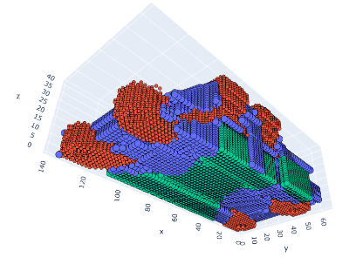 | 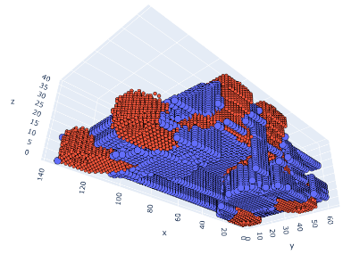 | 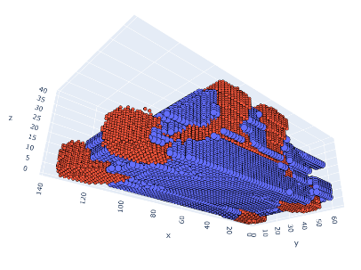
a) | b) | c)
Rys. 56. Algorytm wykrywający otwory opiera się na - sekwencyjnym usuwaniu i dodawaniu materiału.
a) Materiał usuwany za pomocą operacji cięcia otworu „nieprzelotowego” wzdłuż osi Z – kolor zielony,
b) stan po usunięciu materiału, c) stan po uzupełnieniu węzłów. Czerwone węzły – nieusuwalny wynik optymalizacji topologicznej; niebieskie węzły – materiał przeznaczony do usunięcia; zielone węzły – materiał usunięty przez operację CAD
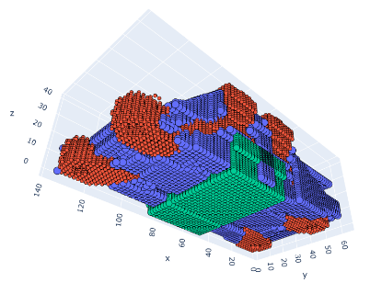 | 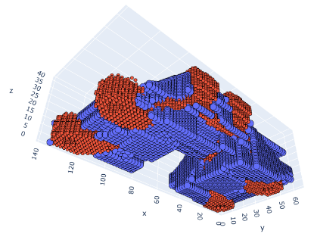 | 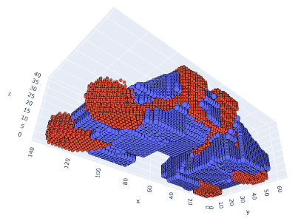
a) | b) | c)
Rys. 57. Algorytm wykrywający otwory opiera się na - sekwencyjnym usuwaniu i dodawaniu materiału.
a) Materiał usuwany za pomocą operacji cięcia otworu „nieprzelotowego” wzdłuż osi X -kolor zielony,
b) stan po usunięciu materiału, c) stan po uzupełnieniu węzłów. Czerwone węzły – nieusuwalny wynik optymalizacji topologicznej; niebieskie węzły – materiał przeznaczony do usunięcia; zielone węzły – materiał usunięty przez operację CAD

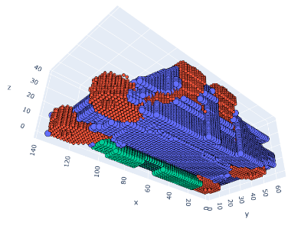 | 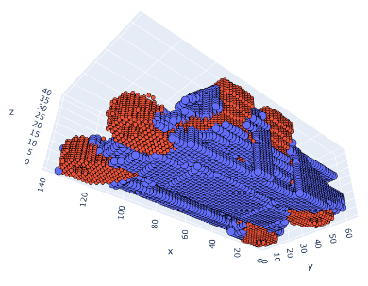 | 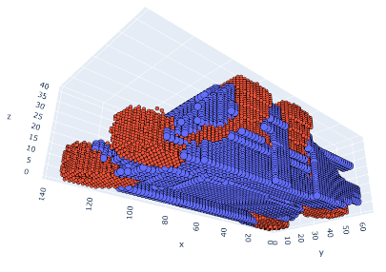
a) | b) | c)
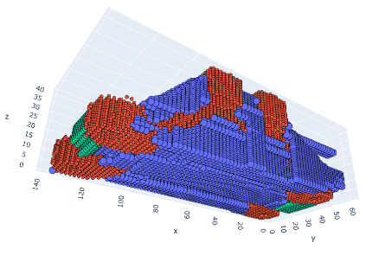 | 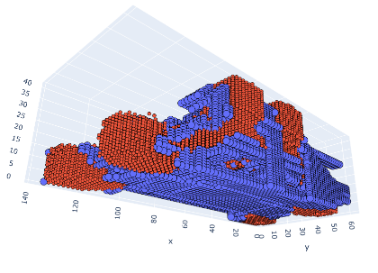 | 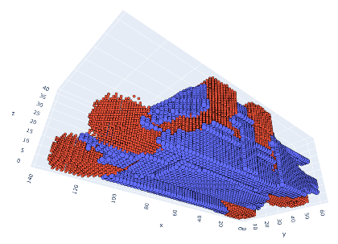
d) | e) | f)
Rys. 58. Algorytm wykrywający otwory opiera się na - sekwencyjnym usuwaniu i dodawaniu materiału.
Materiał usunięty za pomocą operacji cięcia a) pierwszego, d) drugiego otworu „nieprzelotowego” wzdłuż osi Y - kolor zielony, b), e) stan po usunięciu materiału, c), f) stan po uzupełnieniu węzłów. Czerwone węzły – nieusuwalny wynik optymalizacji topologicznej; niebieskie węzły – materiał przeznaczony do usunięcia; zielone węzły – materiał usunięty przez operację CAD

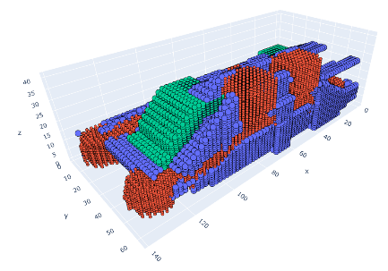 | 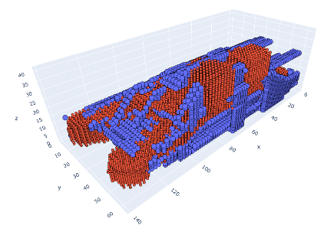 | 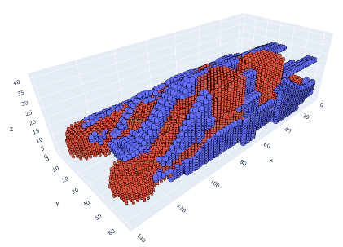
a) | b) | c)
Rys. 59. Algorytm wykrywający otwory opiera się na - sekwencyjnym usuwaniu i dodawaniu materiału.
a) Materiał usunięty za pomocą operacji cięcia trzeciego otworu „nieprzelotowego” wzdłuż osi Y – kolor zielony, b) stan po usunięciu materiału, c) stan po uzupełnieniu węzłów. Czerwone węzły – nieusuwalny wynik optymalizacji topologicznej; niebieskie węzły – materiał przeznaczony do usunięcia;
zielone węzły – materiał usunięty przez operację CAD

d) | e) | f)
Rys. 60. Algorytm wykrywający otwory opiera się na - sekwencyjnym usuwaniu i dodawaniu materiału.
a) Materiał usunięty za pomocą operacji cięcia czwartego otworu „nieprzelotowego” wzdłuż osi Y –
kolor zielony, b) stan po usunięciu materiału, c) stan po uzupełnieniu węzłów.
Czerwone węzły – nieusuwalny wynik optymalizacji topologicznej; niebieskie węzły –
materiał przeznaczony do usunięcia; zielone węzły – materiał usunięty przez operację CAD

    - Operacja przypisania pozostałego materiału do szablonów geometrii
Rys. 61. Schemat działań związanych z określeniem wycinanego materiału

Po sklasyfikowaniu, które fragmenty modelu zostaną usunięte za pomocą operacji definiujących otwory przelotowe oraz nieprzelotowe sprawdzana jest jeszcze obecność materiału, który powinien zostać jeszcze usunięty (Rys. 61). Jeżeli pozostały jeszcze jakieś nieusunięte fragmenty, to w ostatnim kroku zostają on przypisane do jednego
z dwóch szablonów geometrii: graniastosłupa/cylindra lub ostrosłupa/stożka. Jest to technika, która jest rozwinięciem pomysłu opisanego przez Lin i Chao [49].
Przywołani autorzy zdefiniowali dla pustych, dwuwymiarowych (2D),
przestrzeni geometrii ich środki ciężkości (Rys. 62a). Następnie zmierzyli odległości wszystkich punktów definiujących zewnętrzny obrys do określonego wcześniej środka (Rys. 62b). W ten sposób uzyskano charakterystykę, która pozwoliła na przypisanie kształtu do jednego ze zdefiniowanych wzorców: koła, kwadratu, trójkąta
i ich kombinacji. Przykładowo dla geometrii koła szablon był poziomą krzywą,
ponieważ odległość obrysu od środka jest równoważna promieniowi koła i jest stała [49].

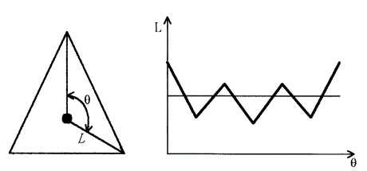 | 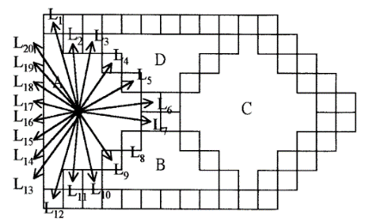
a) | b)
Rys. 62. a) Szablon charakterystyki kształtu dla geometrii trójkąta, b) pomiar promieniowej odległości jednego z czterech otworów [49]

Zmodyfikowana wersja powyższego rozwiązania została wykorzystana w opisanej pracy. Jednakże zamiast dwuwymiarowych (2D) szkiców, stworzono szablony dla przestrzennych brył. Pozostałe fragmenty węzłów, reprezentujących materiał przeznaczony do usunięcia, zostały pogrupowane i dla każdego z nich wykonano profil odległości węzłów od ich środków ciężkości. W przeciwieństwie do oryginalnego konceptu [49], pomiar odległości odnosi się do wszystkich węzłów geometrii, także tych wewnątrz bryły, a nie tylko ich obrysu.
Są także artykuły, które poruszają tematykę rozpoznawania cech charakterystycznych dla znormalizowanych części na przykład wałów. Jednakże, ta metoda nie byłaby odpowiednia dla zoptymalizowanych kształtów ze względu na nieregularny kształt rozwiązań, które nie mają geometrii zbliżonej do znormalizowanych części. Sami autorzy przyznają, że ich technika jest głównie przeznaczona do wykrywania cech typowo obróbczych, czy elementów typu rury hydrauliczne [89, 46].
Geometrie są klasyfikowane do jednego z dwóch, wcześniej zdefiniowanych, wzorców geometrii: graniastosłupów/cylindrów lub ostrosłupów/stożków. Warunkiem wybrania profilu są dwa parametry. Pierwszy to średnia, procentowa, odległość węzłów od środka ciężkości geometrii y (Rys. 63a, b). Na Rys. 63b zaznaczono tę wartość za pomocą poziomej krzywej, natomiast drugi parametr to kąt pochylenia krzywej odległości węzłów od środka ciężkości figury α, przypadająca na średnią odległość, czyli wartość pierwszego parametru (Rys. 63b).

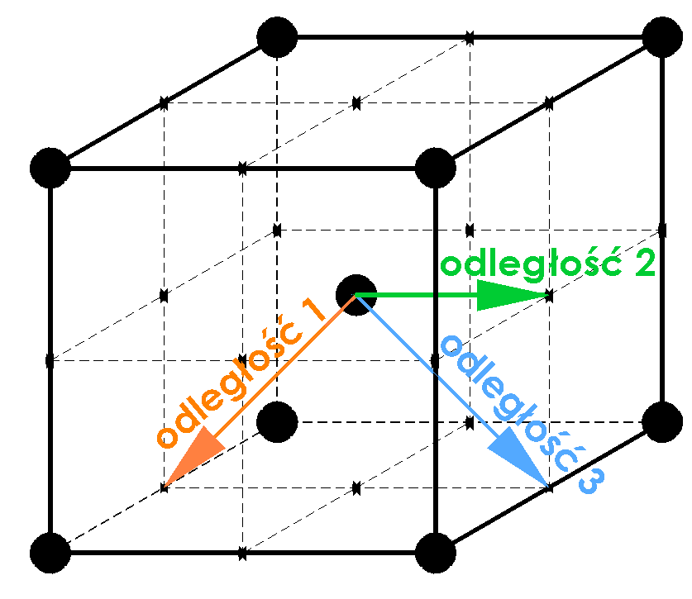 | 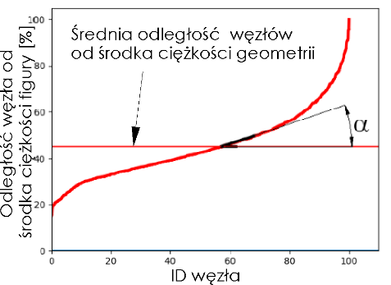
a) | b)
Rys. 63. a) Schemat podglądowy sposobu mierzenia odległości poszczególnych węzłów siatki elementów skończonych od środka ciężkości zadanej figury. b) Wykres podglądowy przedstawia odległość węzłów siatki elementów skończonych od środka ciężkości bryły. Pozioma krzywa oznacza uśrednioną wartość odległości węzłów

Sprawdzono graniczne wartości parametru średniej odległości węzłów od środka ciężkości figury y oraz parametr kąta alfa α, powyżej których można stwierdzić,
że badany model pasuje do szablonu graniastosłupa/cylindra. Na Rys. 64 przedstawiono wykresy z wartościami odległości y i kątów α dla przykładowych figur reprezentujących graniastosłupy oraz ostrosłupy. Modele na podstawie, których wykonano wykresy
są zaprezentowane na Rys. 65 - Rys. 68. Wykorzystano w sumie 6 przykładowych graniastosłupów (Rys. 65, Rys. 66) oraz 6 przykładowych ostrosłupów (Rys. 67, Rys. 68).

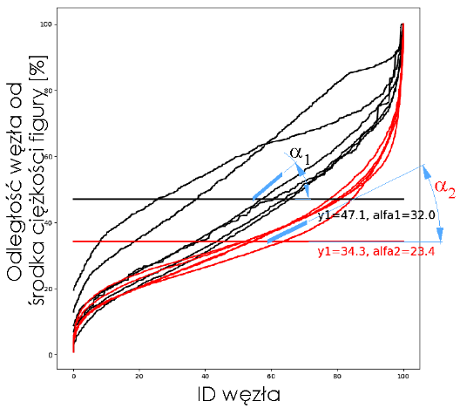 | Rys. 64. Wykres przedstawia odległość węzłów siatki elementów skończonych od środka ciężkości bryły dla sześciu przykładowych modeli graniastosłupów – czarny kolor oraz dla sześciu modeli ostrosłupów – kolor czerwony

 | 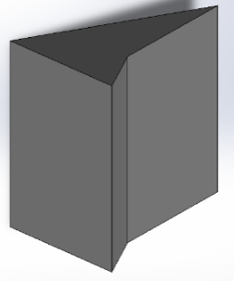 | 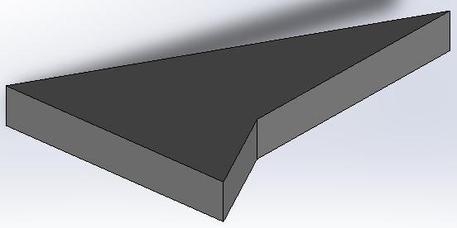
a) | b) | c)
Rys. 65. a), b), c) Proste graniastosłupy wykorzystane do zdefiniowania wzoru dla szablonów geometrii. Przedstawione modele różnią się wysokością geometrii

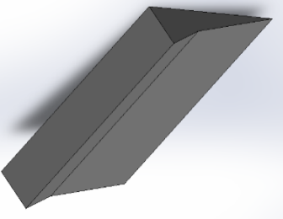 | 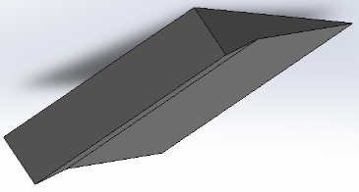 | 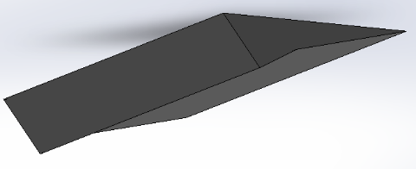
a) | b) | c)
Rys. 66. a) b), c) Pochyłe graniastosłupy wykorzystane do zdefiniowania wzoru dla szablonów geometrii. Przedstawione modele różnią się wysokością geometrii

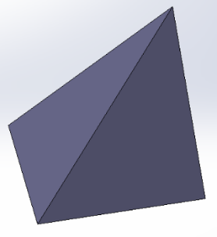 | 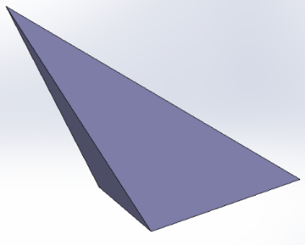 | 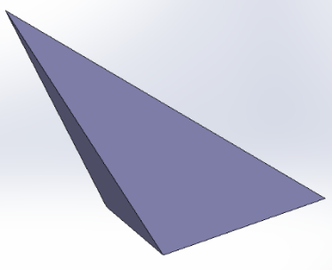
a) | b) | c)
Rys. 67. a), b), c) Ostrosłupy wykorzystane do zdefiniowania wzoru dla szablonów geometrii. Przedstawione modele różnią się wysokością geometrii

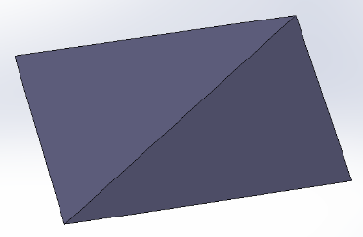 | 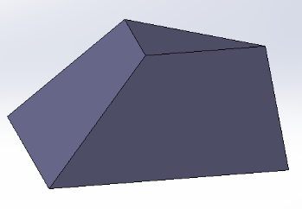 | 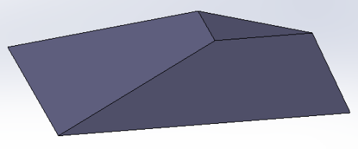
a) | b) | b)
Rys. 68. a) Ostrosłup oraz b), c) jego ścięte odpowiedniki wykorzystane do zdefiniowania wzoru
dla szablonów geometrii. Przedstawione modele różnią się wysokością geometrii

Dla przypadków wcześniej stworzonych modeli graniastosłupów (Rys. 65, Rys. 66) oraz ostrosłupów (Rys. 67, Rys. 68) uśrednione wartości odległości węzłów y wynoszą odpowiednio y_{gran}=47,1% oraz y_{ostro}=34,3%. Natomiast uśredniony pomiar kąta pochylenia wykresów α do uśrednionej wartości y wynosi α_{gran} = 32⁰ oraz α_{ostro} = 23,4⁰.
Ponadto sprawdzono także uśrednione wartości odległości y_{śr} oraz kąta α_{śr} dla modeli, które miały zostać przypisane do odpowiedniego szablonu geometrii, w trakcie przenoszenia wyników optymalizacji topologicznej do środowiska CAD. Były to geometrie, które były „nieidealnymi” graniastosłupami, ale ich kształt wpisywał się, według subiektywnej oceny autora, w szablon graniastosłupa/cylindra zamiast ostrosłupa/stożka. W przypadku 6 modeli zebranych z trzech różnych przykładów: graniastosłupa (1), wspornika mocującego (2), wspornika zawiasu gondoli (3),
średnia wartość odległości węzłów wynosi y_{śr}=53%, a uśredniony kąt alfa α_{śr}=33,8% (Rys. 69).

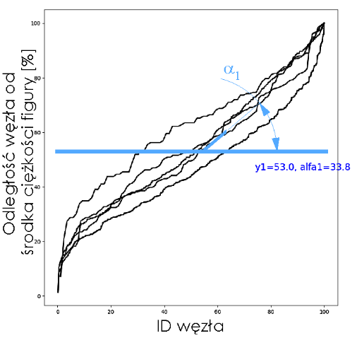 | Rys. 69. Wykres przedstawia odległość węzłów siatki elementów skończonych od środka ciężkości bryły dla sześciu geometrii „nieidealnych” graniastosłupów

Wykorzystując obliczone wartości uśrednionej odległości y_{śr} oraz kąta pochylenia α_{śr}, z wymienionych wyżej przykładów, ustalono graniczne wartości dla obydwu parametrów. Wspomniane parametry: kąt pochylenia krzywej α oraz średnia odległość węzłów od środka ciężkości geometrii y, zostały wykorzystane w poniższym równaniu, które pozwala przypisać szablon geometrii graniastosłupa/cylindra lub ostrosłupa/stożka badanej bryle:

$$w_{g}=w_{α}*\left(α-α_{b}\right)+w_{y}*(y-y_{b})$$
gdzie:
w_{g} — współczynnik szablonu geometrii; przyjmuję wartość 0 lub 1,
α — kąt pochylenia sprawdzanej bryły,
y —wysokość sprawdzanej bryły,
α_{b} — kąt graniczny; jego wartość wynosi 27⁰,
y_{b} — graniczna wysokość; jej wartość wynosi 51%,
w_{α} — współczynnik kąta pochylenia; jego wartość wynosi 2,5 ,
w_{y} — współczynnik odległości węzłów od środka ciężkości; jego wartość wynosi 1.

Wersja równania ze współczynnikami prezentuję się następująco:

$$w_{g}=2,5*\left(α-27\right)+(y-51)$$ | - .
Dla zaproponowanego równania wartość współczynnika szablonu geometrii w_{g} powyżej zera oznacza, że sprawdzany kształt jest interpretowany,
jako graniastosłup/cylinder, a poniżej zera jako ostrosłup/stożek.
Powyższe równanie było przetestowane na 56 geometriach i liczba poprawnie zidentyfikowanych kształtów, jako graniastosłupy/cylindry lub ostrosłupy/stożki wyniosła 79%.

  - Etap II - definicja obrysów szkiców dla wycinanego materiału
    - Operacja określenia obrysu zewnętrznego
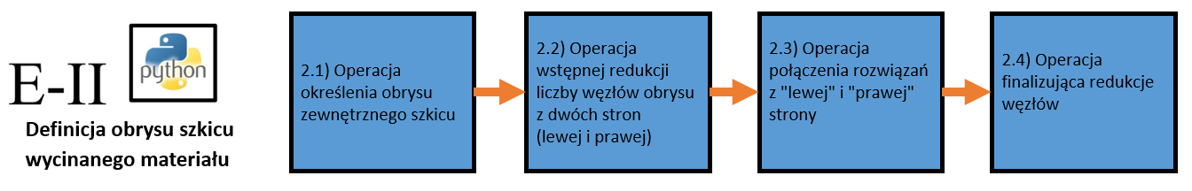
Rys. 70. Schemat działań związanych z określeniem obrysu szkicu wycinanego materiału

Przy definiowaniu obrysu zewnętrznego szkicu (Rys. 70) niezbędne było określenie poprawnej kolejności połączenia kolejnych węzłów siatki elementów skończonych,
tak aby poszczególne szkice, w danym przekroju poprzecznym, tworzyły jednolity, zamknięty obrys (Rys. 72).
W celu ustalenia poprawnej kolejności węzłów przyjęto zasadę poszukiwania najbliższego węzła, który znajduję się w odległości równej wartości siatki elementów skończonych zastosowanej w optymalizowanym modelu. Taki warunek ograniczył poszukiwania do maksymalnie dwóch kierunków w: poziomie i pionie, czyli czterech zwrotów: dół, prawo, góra, lewo (Rys. 73b). Przy założeniu, że w poszukiwaniach
nie biorą udziału „odszukane” wcześniej węzły, to oznacza, że maksymalny wybór zwrotów jest ograniczony do liczby trzech możliwości.
W przypadku, gdy do wyboru jest tylko jeden zwrot, przy pomięciu możliwości wykonania ruchu cofającego, określenie obrysu szkicu jest proste i szybkie (Rys. 71a, b). Natomiast przy napotkaniu skrzyżowań z kilkoma węzłami do wyboru (Rys. 71d, e),
to decyzja jest podejmowana zgodnie z przyjętą wcześniej kolejnością zwrotów:
dół, prawo, góra, lewo. W przypadku pokazanym na Rys. 71, wybór ścieżki w dół wystarczył do poprawnego zamknięcia obrysu (Rys. 71f). Pomimo tego, że dwa węzły zostały pominięte, szkic jest już traktowany, jako poprawnie zdefiniowany. Dopuszczone jest zignorowanie bardzo małej liczby węzłów, jeżeli stanowią one mniej niż 6% całkowitego zbioru w danym szkicu lub nie więcej niż 4 węzły przy bardzo małych obrysach. Jest to zabezpieczenie przed sytuacją, gdy w szkicu będą obecne pojedyncze węzły, których uwzględnienie w poprawnie domkniętym zewnętrznym konturze nie byłoby możliwe.

 | 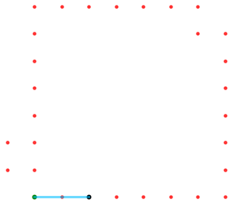 | 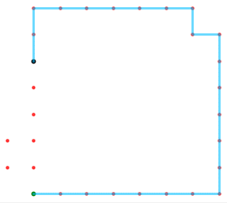
a) | b) | c)
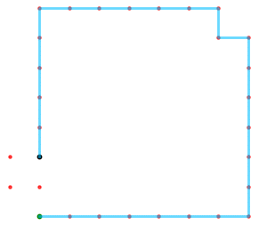 | 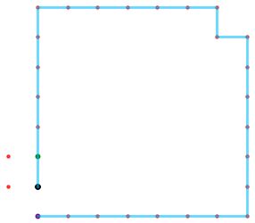 | 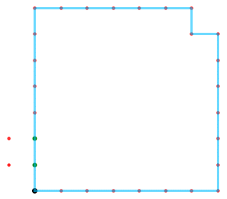
d) | e) | f)
Rys. 71. Schemat przedstawiający proces definiowania obrysu zewnętrznego szkicu (etap II-2.1 z Rys. 43). a)-c) Sytuacja, gdzie do wyboru jest tylko jeden węzeł. d)-e) Poszukiwanie kolejnego węzła – czarny kolor – odbywa się na „skrzyżowaniu”, gdzie do wyboru są dwa zwroty: w lewo oraz dół. Zgodnie z określoną w metodzie kolejnością wybrany zostaje dolny węzeł. f) Zakończony proces poszukiwania węzłów

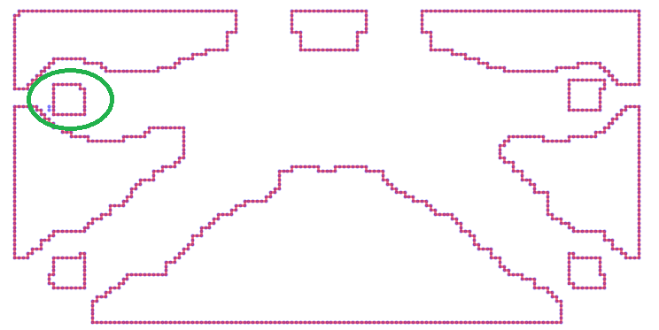
Rys. 72. Przekrój osi Z ze szkicami dla otworów przelotowych. Jednym z domkniętych obrysów jest szkic z Rys. 71 – zielona elipsa

W momencie, gdy w miejscach wyboru węzłów, zostanie pominięta zbyt duża liczba węzłów to sprawdzane jest kilka kombinacji ścieżek. (Rys. 73b, c). Na takim „skrzyżowaniu”, sprawdzane są wszystkie dostępne możliwości ścieżek, tak długo,
aż uda się uzyskać domknięcie obrysu szkicu. W przypadku zaprezentowanym na
Rys. 73c, zgodnie z założeniem sprawdzany jest najpierw zwrot w prawo (Rys. 73d). Ponieważ pominięto zbyt dużą liczbę węzłów, algorytm cofa się do ostatniego napotkanego „skrzyżowania”. W tym momencie sprawdzany jest kolejny dostępny zwrot: lewy (Rys. 73e), który także kończy się niepowodzeniem (Rys. 73f). Jeżeli żaden
z dokonanych wyborów nie daje poprawnie domkniętego obrysu (Rys. 73h), to algorytm wycofuję się do wcześniejszego „skrzyżowania”. Proces jest powtarzany tak długo, aż do uzyskania najlepszego rozwiązania, czyli takiego, które wykorzysta możliwie największą liczbę dostępnych węzłów. (Rys. 73g, h).

 |  | 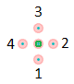 | 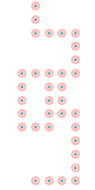 |  | 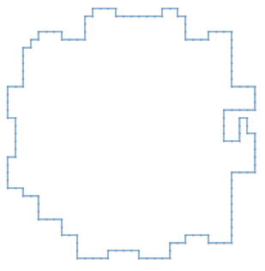
a) |  | b) | c) |  | h)
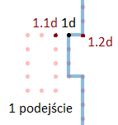 | 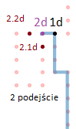 |  |  | 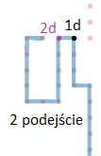 |  | 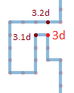
d) | e) |  |  | f) |  | g)
Rys. 73. Schemat przedstawiający proces definiowania obrysu zewnętrznego szkicu (etap II-2.1 z Rys. 43). a) Przykładowy szkic, b) kolejność poszukiwania poprawnej ścieżki na skrzyżowaniu węzłów,
c) zestawienie możliwych skrzyżowań, d)-g) kluczowe miejsca podejmowania decyzji i próby znalezienia poprawnej ścieżki, h) poprawnie zdefiniowany domknięty obrys szkicu

    - Operacja wstępnej, dwustronnej, redukcji węzłów reprezentujących obrys szkicu
Rys. 74. Schemat działań związanych z określeniem obrysu szkicu wycinanego materiału

Po zdefiniowaniu kolejności łączenia następnych węzłów i stworzeniu zamkniętego obrysu (rozdział 5.3.1), realizowana jest operacja wstępnej redukcji węzłów obrysu.
W przypadku pracy Lin i Chao [49] zdecydowano się na odtworzenie szkiców
z wykorzystaniem wcześniej zdefiniowanego zestawu szablonów geometrii. Należały do nich takie figury, jak: koło, prostokąt, trójkąt i kombinację wymienionych figur. W sumie ustalono 7 szablonów geometrii. Bazując na uśrednionej wartości odległości węzłów obrysu od środka szkicu decydowano, który szablon został wykorzystany do odtworzenia badanego szkicu. Jednakże takie rozwiązanie nie zawsze poprawnie uprości zadany obrys szkicu i może ograniczać użytkownika przy późniejszej edycji danego modelu.
W związku z powyższym, przy realizacji operacji wstępnej redukcji węzłów zainspirowano się rozwiązaniem przedstawionym przez Yi oraz Kim [99].
Autorzy, zamiast wspomnianych wcześniej szablonów geometrii [49], odwzorowali kształty z wykorzystaniem krzywych typu prosta oraz łuki, umieszczane na wierzchołkach krzywych. W przypadku algorytmu będącego tematem rozprawy doktorskiej zdecydowano się odwzorować geometrię wyłącznie za pomocą krzywych typu prosta. Dzięki temu szkic składa się z jednego typu linii i będzie łatwy do ewentualnych modyfikacji przez użytkownika.
W rozważaniach nad definicją sposobu działania algorytmu pominięto zastosowanie krzywych typu splajn. Pozwalają one na dokładniejsze odwzorowanie geometrii [84],
ale jednocześnie ich opis parametryczny jest bardziej rozbudowany niż krzywych typu prosta, co utrudniałoby użytkownikowi edycję przeniesionego modelu w środowisku CAD.
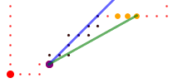 | 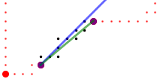 | 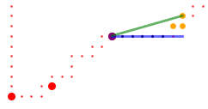
a) | b) | c)
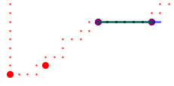 | Rys. 75. Schemat przedstawia sposób identyfikowania pomijalnych węzłów – czarny kolor – i zredukowane (pozostawione) węzły - fioletowy kolor. a) Identyfikacja węzłów, których odległość od uśrednionej prostej – niebieski kolor – nie przekracza dopuszczalnej wartości – czarne węzły – i przekracza tę wartość – żółte węzły.  b) Cofnięcie się do ostatniego węzła, który mieścił się w zakresie dopuszczalnej odległości – fioletowy kolor. c), d) Kontynuowanie operacji redukcji węzłów; poprzednio zidentyfikowany węzeł jest węzłem startowym. Duże czerwone węzły – zredukowane (pozostawione) węzły; małe czerwone węzły – sprawdzane węzły
d)

Najpierw definiowany jest węzeł startowy, następnie wykorzystując kolejne 4 węzły obliczany jest węzeł uśredniony, który pozwala na zdefiniowanie parametrów równania prostej (Rys. 75 – niebieska krzywa). Potem sprawdzane są wszystkie kolejne węzły (Rys. 75 – małe czerwone węzły) od pozycji startowej i mierzona jest ich odległości od obliczonej prostej. Jeżeli odległość danego węzła jest mniejsza od wartości dopuszczalnej to jest on pomijany (Rys. 75 - czarne węzły) i sprawdzane są kolejne węzły. Jeżeli przez kilka kolejnych węzłów z rzędu odległość jest większa od wartości granicznej
(Rys. 75a - żółte węzły) to poszukiwanie zostaje przerwane (Rys. 75a-b, c-d). Do puli zredukowanych węzłów zostaje dodany ostatni węzeł, który nie przekroczył dopuszczalnej wartości odległości od prostej (Rys. 75b, d). Dodany węzeł jednocześnie staję się węzłem startowym wykorzystanym do poszukiwań kolejnych węzłów,
które mogą zostać pominięte przy finalnym szkicu poprzez powtórzenie opisanego schematu (Rys. 75c).
W sumie wykonywane są po dwie iteracje dla każdego szkicu: zgodnie z ruchem wskazówek zegara oraz w kierunku przeciwnym (Rys. 76). Różne zwroty dają podobne, ale nie identyczne rozwiązania, co będzie korygowane w ramach kolejnych operacji algorytmu (rozdziały 5.3.3, 5.3.4).

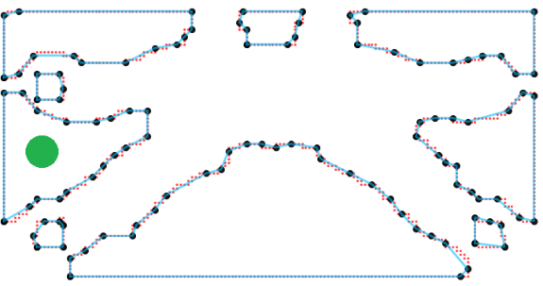 | 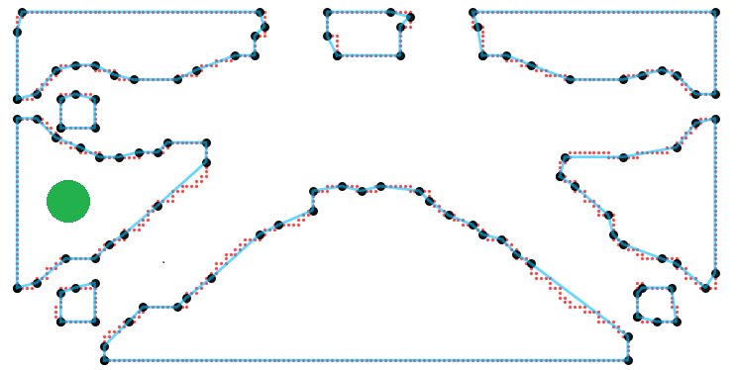
a) | b)
Rys. 76. Operacja wstępnej redukcji węzłów wykonana, a) zgodnie z ruchem wskazówek zegara oraz
b) przeciwnie do ruchu wskazówek zegara. Węzły wejściowe – kolor czerwony; węzły wyjściowe,
czyli zredukowane (pozostawione), które będą poddane dalsze obróbce – kolor czarny i połączone za pomocą niebieskich krzywych; zarys szkicu zaprezentowany na Rys. 75 oznaczony zielonym kołem

    - Operacja połączenia wyników dwustronnej redukcji węzłów obrysu
Rys. 77. Schemat działań związanych z określeniem obrysu szkicu wycinanego materiału

Następnym krokiem jest połączenie rozwiązań z dwustronnej realizacji operacji redukcji węzłów (rozdział 5.3.2) (Rys. 77). W ten sposób obrys będzie składał się
z węzłów wspólnych dla obydwu rozwiązań, ale także z węzłów, które były zdefiniowane tylko w jednym z tych dwóch przypadków. Porównywane są strefy, pomiędzy wspólnymi węzłami dla obydwu kierunków i sprawdzana jest liczba węzłów dla definicji zgodnej (Rys. 78a) i przeciwnej z ruchem wskazówek zegara (Rys. 78b). W tej wersji gdzie liczba określonych węzłów była większa, zostaje ona wykorzystana w dalszym opracowaniu finalnego obrysu (Rys. 78c, Rys. 79a). Jeżeli użytkownik preferowałby wybór mniejszej liczby węzłów (Rys. 79b), oznaczającą mniejszą liczbę krzywych odpowiedzialnych za szkic, może to zmienić w ustawieniach algorytmu. Jednakże odbędzie się to także kosztem dokładności odwzorowania ostatecznego szkicu.
Opis operacji łączenia wyników dwustronnej redukcji węzłów został dodatkowo przedstawiony na schemacie blokowym (Rys. 80).

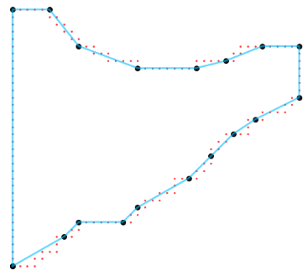 | 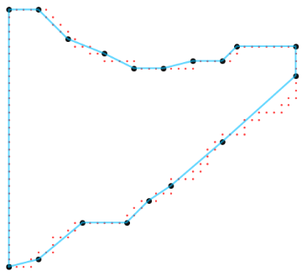 | 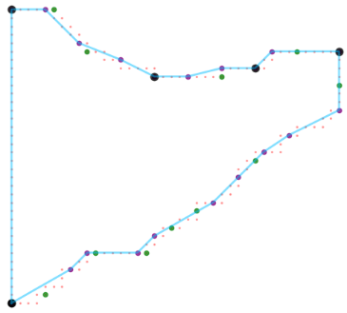
a) | b) | c)
Rys. 78. a) Obrys szkicu, w którym węzły zostały zredukowane zgodnie z ruchem wskazówek zegara oraz b) przeciwnie do ruchu wskazówek zegara, c) połączenie obydwu rozwiązań. W c): węzły wspólne dla obydwu rozwiązań – czarny kolor; wersja z mniejszą liczbą węzłów - zielony kolor; wersja z większą liczbą węzłów – fioletowy kolor

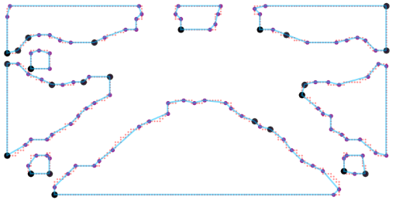 | 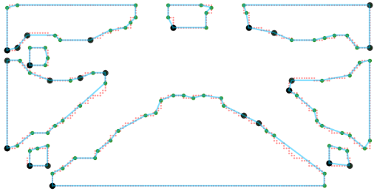
a) | b)
Rys. 79. Przykład odtworzenia szkicu wykorzystując a) większą liczbę węzłów oraz
b) mniejszą ilość węzłów

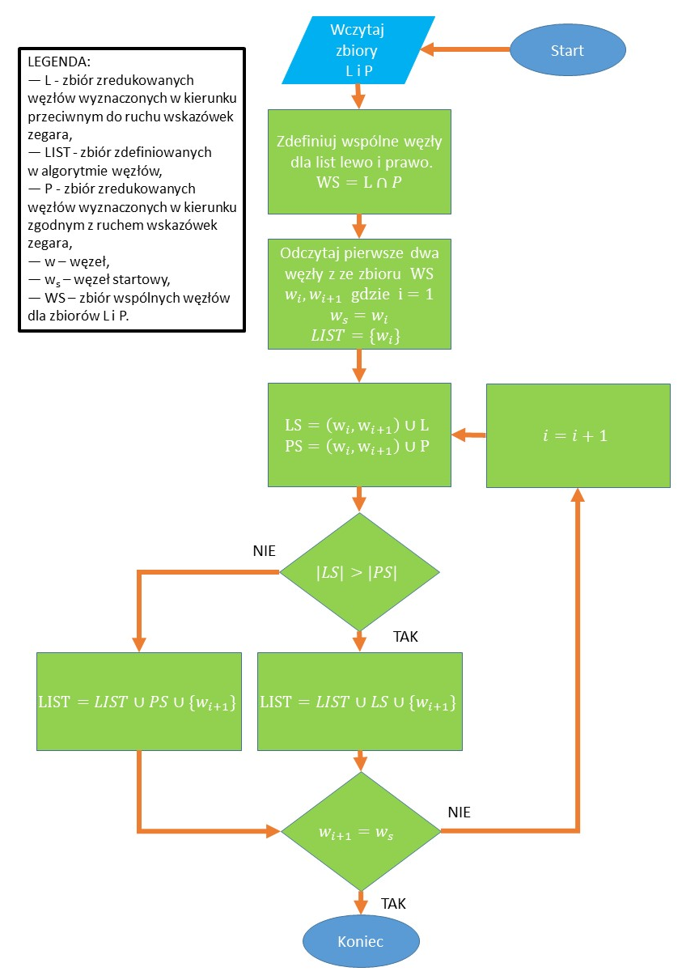
Rys. 80. Schemat blokowy operacji łączenia wyników dwustronnej redukcji węzłów

    - Operacja końcowej redukcji węzłów obrysu
Rys. 81. Schemat działań związanych z określeniem obrysu szkicu wycinanego materiału

W ostatnim kroku węzły obrysu są poddane ponownej operacji redukcji (Rys. 81). Sprawdzany jest kąt pochylenia α, kolejnych, występujących po sobie węzłów.
Jeżeli kolejne trzy węzły tworzą kąt rozwarty o wielkości pomiędzy 155º, a 185º to wtedy środkowy węzeł jest usuwany (Rys. 82a, b). Taka wartość kąta oznacza, że dwie krzywe typu prosta można, przy niewielkiej utracie dokładności, zastąpić pojedynczą prostą.

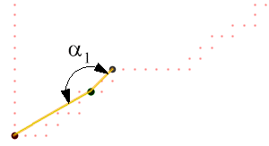 | 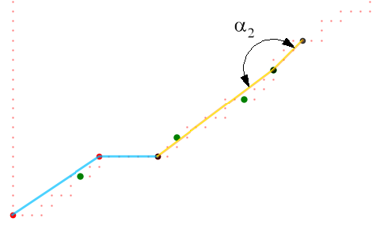
a) | b)
Rys. 82. a) Pomiar kąta α₁ między trzema węzłami – czarne węzły i żółte proste – wyniósł 165º to znaczy,
że badany węzeł będzie pominięty. b) Sprawdzanie kolejnego węzła α₂=171º, który również kwalifikuję się do pominięcia. Czerwone mniejsze węzły – węzły przed rozpoczęciem etapu II (E-II);
większe czerwone węzły – węzły pozostawione w ramach operacji redukcji; zielone węzły – węzły pominięte w ramach operacji redukcji

W ten sposób uzyskany zostaje finalny zarys obrysu szkicu, który będzie wykorzystany do wszystkich operacji CAD Wyciągnięcie wycięcia otworów: przelotowych, nieprzelotowych oraz przypisanych do szablonów geometrii. Ostateczny szkic charakteryzuję się znacznie obniżoną ilością węzłów, co pozwoli na ułatwienie procesu ewentualnej zmiany jego kształtu dla użytkownika. Liczba węzłów,
dla poszczególnych szkiców, na wszystkich etapach dla modelu wspornika silnika (5) jest zaprezentowana w Tablica 2.

Tablica 2. Porównanie liczby węzłów po kolejnych operacjach redukcji w etapie II (E-II), dla przykładu modelu wspornika silnika (5). Legenda: „sz-gran” – szablon graniastosłupa, „sz-ostro” –
szablon ostrosłupa, 1) Określenie obrysu, 2.1) operacja określenia obrysu zewnętrznego szkicu,
2.2) operacja wstępnej redukcji liczby węzłów obrysu z obydwu stron, 2.3) operacja połączenia rozwiązań z „lewej” i „prawej” strony, 2.4) operacja finalizująca redukcje węzłów
ID | operacja /  typ szablonu | oś | 1) | 2.1) | 2.2) | 3) | 2.4) | Stosunek zredukowanej liczby węzłów do stanu początkowego [%]
1.1 | przelotowe | z | 1015 | 117 | 120 | 128 | 87,0 | 8,6
1.2 | przelotowe | x | 345 | 35 | 38 | 39 | 29,0 | 8,4
1.3 | przelotowe | y | 628 | 63 | 60 | 66 | 44,0 | 7
2.1 | nieprzelotowe | z | 481 | 39 | 39 | 43 | 28,0 | 5,8
2.2 | nieprzelotowe | x | 209 | 22 | 18 | 22 | 15 | 7,2
2.3 | nieprzelotowe | y | 237 | 23 | 22 | 23 | 21 | 8,9
2.4 | nieprzelotowe | y | 117 | 15 | 13 | 15 | 14 | 12
2.5 | nieprzelotowe | y | 414 | 55 | 53 | 56 | 41 | 9,9
2.6 | nieprzelotowe | y | 361 | 47 | 48 | 49 | 33 | 9,1
3.1 | sz-gran | - | 65 | 9 | 9 | 9 | 12 | 18,5
3.2 | sz-gran | - | 67 | 9 | 9 | 9 | 12 | 17,9
3.3 | sz-gran | - | 65 | 10 | 8 | 10 | 6 | 9,2
3.4 | sz-gran | - | 43 | 6 | 6 | 6 | 6 | 14
3.5 | sz-gran | - | 47 | 7 | 7 | 7 | 7 | 14,9
3.6 | sz-gran | - | 59 | 9 | 11 | 11 | 8 | 13,6
3.7 | sz-gran | - | 45 | 8 | 7 | 8 | 8 | 17,8
4.1 | sz-ostro | - | 51 | 7 | 7 | 7 | 6 | 11,8
4.2 | sz-ostro | - | 49 | 7 | 8 | 8 | 10 | 20,4
4.3 | sz-ostro | - | 71 | 10 | 12 | 12 | 8 | 11,3
- | średnia | - | - | - | - | - | - | 11,9

Stosunek zredukowanej liczby węzłów do stanu początkowego różni się w zależności od szkicu i wynosi od 20,4% do tylko 5,8%. Natomiast uśredniona wartość wynosi 11,9%. Tak znaczące zmniejszenie liczby węzłów reprezentujących obrys pozwala na istotne uproszczenie budowy szkicu, co przełoży się na wygodniejszą edycję jego geometrii przez użytkownika przy dokonywaniu modyfikacji zoptymalizowanego modelu.
Na samym końcu przedstawiono sposób działania algorytmu za pomocą schematu blokowego (Rys. 84).

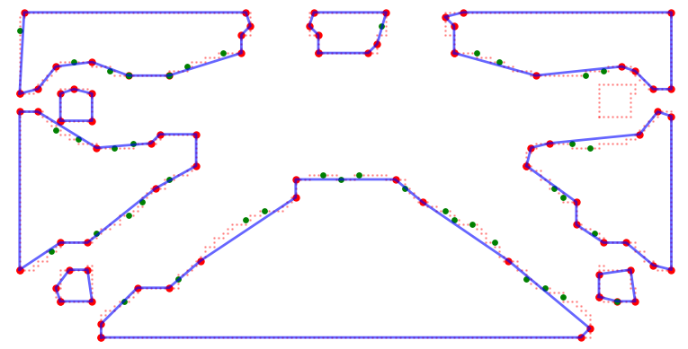
Rys. 83 Wygląd szkicu przekroju cięcia otworów przelotowych w osi Z po finalnej redukcji węzłów.
Zielone węzły – węzły usunięte w ostatniej operacji redukcji, większe czerwone węzły, które są połączone niebieskimi prostymi – węzły pozostawione; czerwone mniejsze węzły – stan na początku etapu II (E-II) przed operacją 2.1 (rozdział 5.3.1)

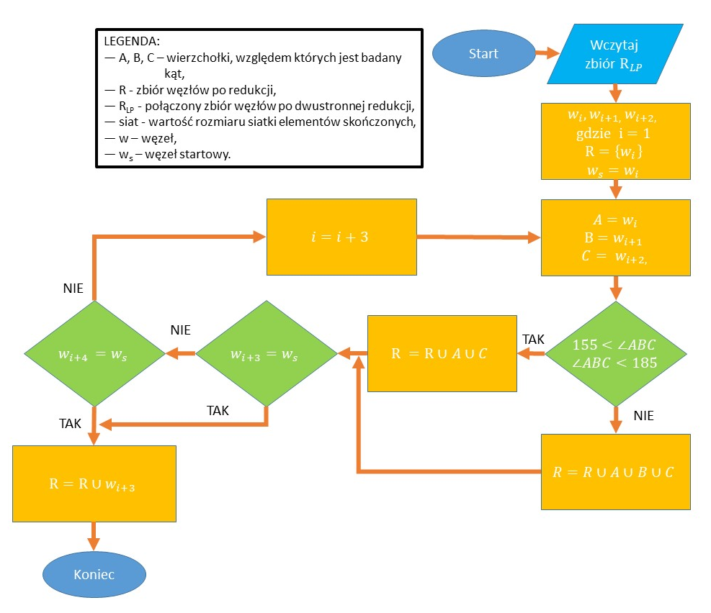
Rys. 84. Schemat blokowy końcowej operacji redukcji węzłów

  - Etap III - Odtworzenie modelu w środowisku CAD
Rys. 85. Graficzny schemat prezentujący III etap pracy opracowanego algorytmu

W poprzednich etapach algorytmu (rozdziały 5.1, 5.2, 5.3) określono ile,
jakiego rodzaju, w którym miejscu zostaną wykonane poszczególne operacje cięcia materiału (rozdział 5.2), a także zdefiniowano kształty szkiców (rozdział 5.3) operacji CAD. W ramach opracowanego algorytmu wykorzystano oprogramowanie SolidWorks należące do francuskiej firmy Dassault Systèmes [34]. W celu wykonania modelu napisano makro dla SolidWorksa z wykorzystaniem narzędzi udostępnionych przez producenta. Ponieważ interfejs programowania aplikacji (API – Application Programming Interface) jest niekompatybilny z wcześniej wykorzystanym językiem programowania Python, to zdecydowano się na wybór Visual Basic .NET z 5 dostępnych języków programowania, wśród których znajdują się: Visual Basic (VB), Visual Basic
for Application (VBA), C++, C# [30].

    - Operacja CAD Wyciągnięcie/dodania bazy tworząca pełny model

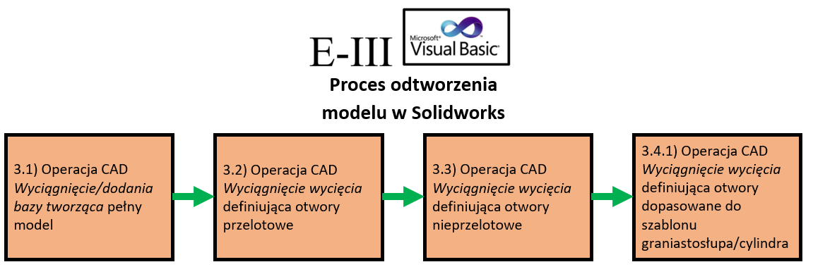
Rys. 86. Schemat działania części „tworzącej” algorytmu

Pierwszym krokiem odtworzenia modelu w wirtualnym środowisku CAD jest wykonanie pełnej geometrii, której wymiary będą równoważne wymiarom gabarytowym zoptymalizowanej bryły. W związku z tym wykorzystana jest operacja CAD Wyciągnięcie/dodania bazy [25], która pozwala na stworzenie trójwymiarowego (3D) modelu poprzez narysowanie szkicu, w tym przypadku w kształcie prostokąta,
i wyciągnięcie go w trójwymiarowej przestrzeni (3D) (Rys. 87).

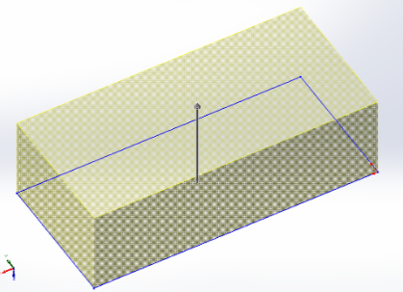 | 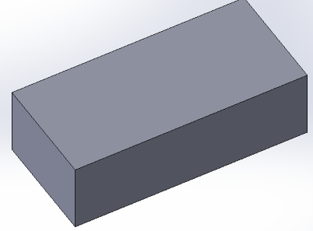
a) | b)
Rys. 87. a) Operacja CAD tworzenia szkicu i Wyciągnięcia/dodania bazy pełnego modelu;
b) gotowy model

    - Operacja CAD Wyciągnięcie wycięcia otworów przelotowych
Rys. 88. Schemat działania części „tworzącej” algorytmu

W drugim kroku wykorzystana jest operacja CAD Wyciągnięcie wycięcia,
która w przeciwieństwie do operacji CAD Wyciągnięcie/dodania bazy,
jest odpowiedzialna za usunięcie już istniejącego materiału na podstawie narysowanego wcześniej profilu szkicu [29]. Za pomocą wymienionej operacji wykonywane są otwory przelotowe, czyli wzdłuż całej długości danej osi: X, Y, oraz Z (Rys. 89, Rys. 90).

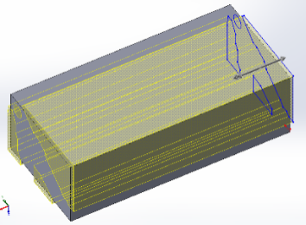 | 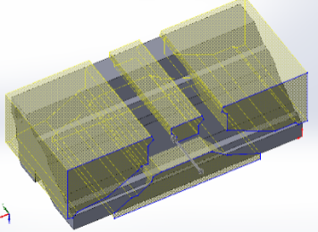 | 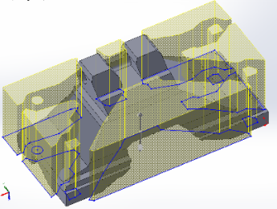
a) | b) | c)
Rys. 89. Operacja CAD Wyciągnięcie wycięcia otworów przelotowych w osi: a) X, b) Y, c) Z

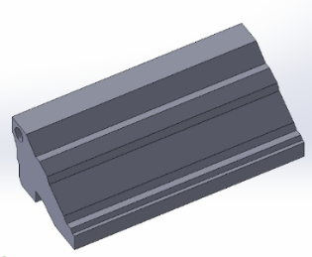 | 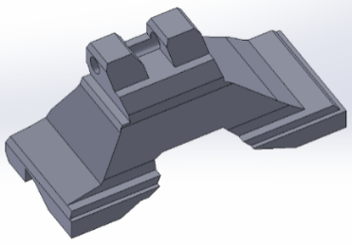 | 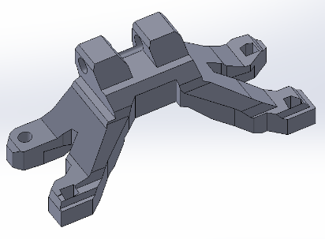
a) | b) | c)
Rys. 90. Stan modelu po wykonaniu operacji CAD Wyciągnięcie wycięcia otworów przelotowych w osi:
a) X, b) Y, c) Z
    - Operacja CAD Wyciągnięcie wycięcia otworów nieprzelotowych
Rys. 91. Schemat działania części „tworzącej” algorytmu

W trzecim kroku wykonywane są otwory nieprzelotowe, które mają ograniczoną głębokość, wzdłuż osi: X, Y oraz Z. W przeciwieństwie do otworów przelotowych
nie przechodzą przez całą długość wybranej osi danego modelu.
Wcześniej określone, w części przygotowawczej (rozdział 5.2.2),
otwory nieprzelotowe zostały zaprezentowane poniżej dla modelu wspornika silnika (5) (Rys. 92 - Rys. 97). Ponadto ten model jest przykładem sytuacji, gdzie mimo zdefiniowania wcześniej aż 6 otworów nieprzelotowych, żaden z nich nie będzie kształtował finalnej geometrii bryły. Przy realizacji każdej z operacji CAD
Wyciągnięcie wycięcia, zarówno otworów przelotowych, nieprzelotowych, a także szablonów geometrii, sprawdzana jest ilość usuniętej masy. Określany jest stosunek usuniętej masy do masy pełnego modelu (równanie 15)) oraz do sumarycznej ilości masy, która została zdefiniowana jako masa usuwalna (równanie 16)). Poprzez pełny model rozumiana jest masa graniastosłupa o wymiarach gabarytowych, który jest wykonywany w pierwszym kroku etapu III (rozdział 5.4.1). Jeżeli wartości wspomnianych wyżej parametrów są niższe od wartości granicznych to taka operacja CAD jest usuwana
z drzewa operacji środowiska CAD i algorytm kontynuuje pracę wykonując następne działania. Takie założenia mają chronić przed zbyt licznym tworzeniem operacji CAD Wyciągnięcie wycięcia, które nie wnosiłyby znaczących zmian do modelu, a jedynie podnosiłyby całkowitą ilość wykonanych operacji CAD.

$$m_{sp}= \frac{m_{oper}}{m_{pełny}}*100\%$$ |  | $$m_{su}= \frac{m_{oper}}{m_{pusty}}*100\%$$
gdzie:
m_{oper} — ilość masy usuniętej w ramach operacji CAD Wyciągnięcie wycięcia,
m_{pełny} — masa geometrii pełnego modelu, w kształcie graniastosłupa o wymiarach,
gabarytowych zoptymalizowanej bryły; pierwszy krok części „tworzącej”
algorytmu, czyli etapu III (E-III),
m_{pusty} — sumaryczna wartość masy materiału przeznaczonego do usunięcia,
m_{sp} — stosunek wycinanej masy do masy pełnego modelu [%],
m_{su} — stosunek wycinanej masy do całkowitej ilości masy usuwalnej [%].

 | 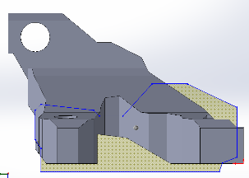 | 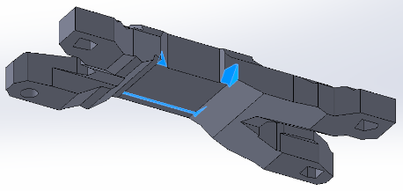
a) | b) | c)
Rys. 92. Realizacja operacji CAD Wyciągnięcie wycięcia dla pierwszego otworu nieprzelotowego:
a) wizualizacja obszaru operacji, b) widok prostopadły wycinanego profilu, c) zobrazowanie efektu operacji CAD na modelu

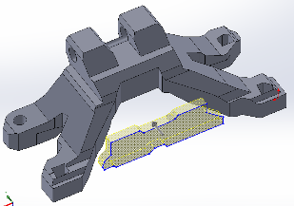 | 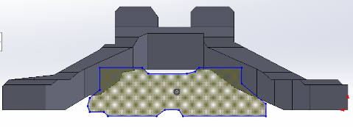
a) | b) | c)
Rys. 93. Realizacja operacji CAD Wyciągnięcie wycięcia dla drugiego otworu nieprzelotowego:
a) wizualizacja obszaru operacji, b) widok prostopadły wycinanego profilu, c) zobrazowanie efektu operacji CAD na modelu

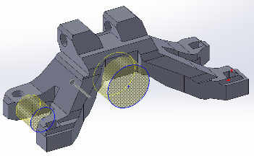 | 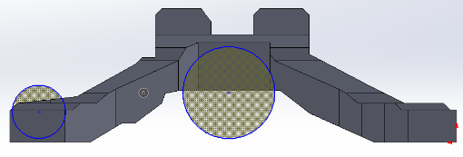 | 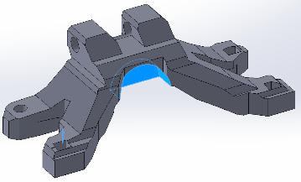
a) | b) | c)
Rys. 94. Realizacja operacji CAD Wyciągnięcie wycięcia dla trzeciego otworu nieprzelotowego:
a) wizualizacja obszaru operacji, b) widok prostopadły wycinanego profilu, c) zobrazowanie efektu operacji CAD na modelu

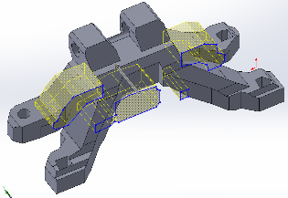 | 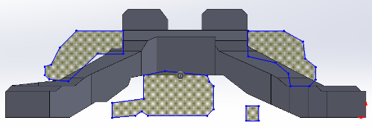 | 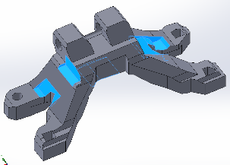
a) | b) | c)
Rys. 95. Realizacja operacji CAD Wyciągnięcie wycięcia dla czwartego otworu nieprzelotowego:
a) wizualizacja obszaru operacji, b) widok prostopadły wycinanego profilu, c) zobrazowanie efektu operacji CAD na modelu

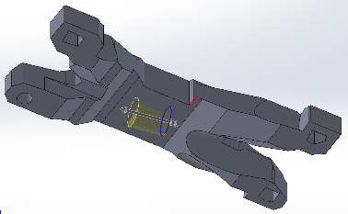 | 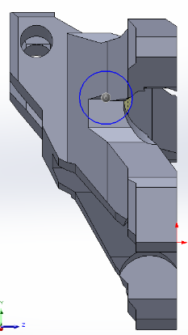 | 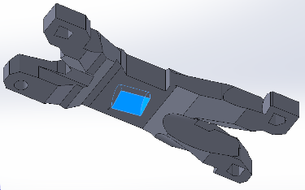
a) | b) | c)
Rys. 96. Realizacja operacji CAD Wyciągnięcie wycięcia dla piątego otworu nieprzelotowego:
a) wizualizacja obszaru operacji, b) widok prostopadły wycinanego profilu, c) zobrazowanie efektu operacji CAD na modelu

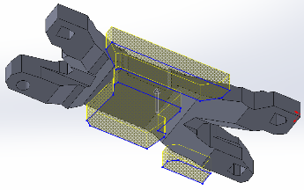 | 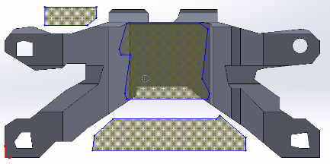 | 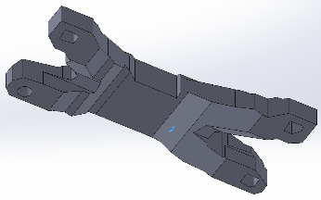
a) | b) | c)
Rys. 97. Realizacja operacji CAD Wyciągnięcie wycięcia dla szóstego otworu nieprzelotowego:
a) wizualizacja obszaru operacji, b) widok prostopadły wycinanego profilu, c) zobrazowanie efektu operacji CAD na modelu

    - Operacja CAD Wyciągnięcie wycięcia otworów za pomocą szablonów geometrii graniastosłupa/cylindra
Rys. 98. Schemat działania części „tworzącej” algorytmu

Czwarty krok jest podzielony na dwie składowe, pierwsza to realizacja operacji CAD Wyciągnięcie wycięcia materiału za pomocą szablonów w kształcie graniastosłupa/cylindra. Wcześniejsze kroki usuwania elementów modelu (rozdziały 5.4.2, 5.4.3) opierały się na trzech podstawowych osiach: X, Y oraz Z. Natomiast dla operacji szablonów likwidowane są fragmenty, które pozostały w modelu pomimo wcześniej zastosowanych operacji CAD. Szablon graniastosłupa/cylindra oznacza,
że wykorzystana jest ponownie operacja CAD Wyciągnięcie wycięcia,
jednakże z profilem narysowanym na płaszczyźnie niebędącej prostopadłą do bazowych osi modelu, ale pochyloną pod zadanym kątem.
Każdy ze szkiców, będący podstawą do wykonania operacji CAD Wyciągnięcie wycięcia, jest sprawdzany pod względem podobieństwa do okręgu. Jeżeli spełniony zostaje warunek równomiernej odległości węzłów szkicu od jego środka ciężkości to badany szkic jest zastąpiony okręgiem. W prezentowanym poniżej przykładzie,
w związku z zastąpieniem podstawy graniastosłupa okręgiem, finalnie wycinana jest figura w kształcie walca zamiast graniastosłupa.
Na następnych rysunkach (Rys. 99 - Rys. 105) zaprezentowano kolejne operacje CAD Wyciągnięcie wycięcia, w kilku miejscach, z wykorzystaniem różnych kształtów profili. Wszystkie z wymienionych operacji CAD były zachowane w ostatecznej geometrii.

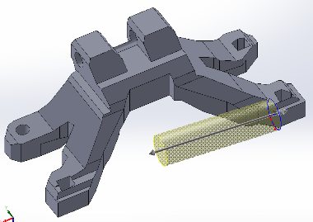 | 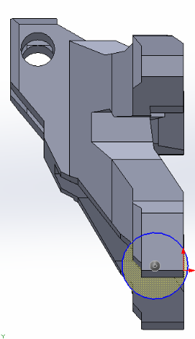 | 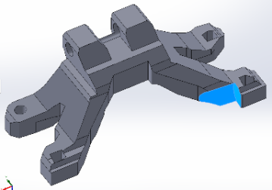
a) | b) | c)
Rys. 99. Realizacja operacji CAD Wyciągnięcie wycięcia dla pierwszego szablonu geometrii graniastosłupa/cylindra. a) Wizualizacja obszaru operacji, b) widok prostopadły wycinanego profilu,
c) zobrazowanie efektu operacji CAD na modelu

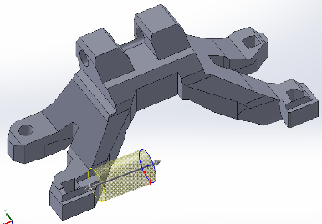 | 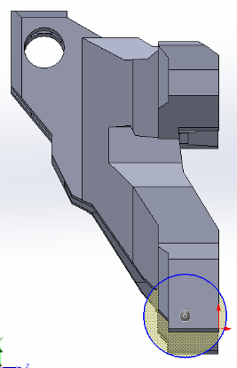 | 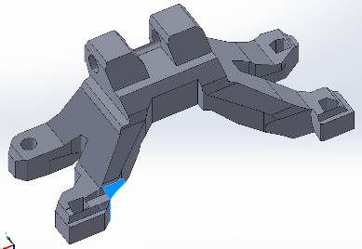
a) | b) | c)
Rys. 100. Realizacja operacji CAD Wyciągnięcie wycięcia dla drugiego szablonu geometrii graniastosłupa/cylindra. a) Wizualizacja obszaru operacji, b) widok prostopadły wycinanego profilu,
c) zobrazowanie efektu operacji CAD na modelu

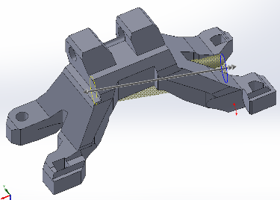 | 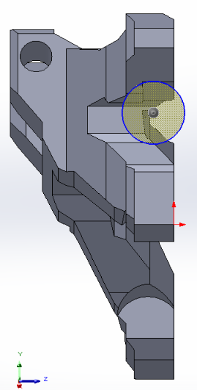 | 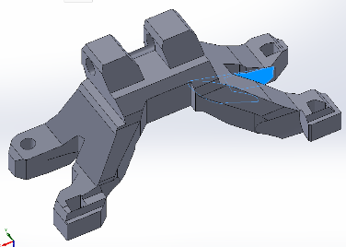
a) | b) | c)
Rys. 101. Realizacja operacji CAD Wyciągnięcie wycięcia dla trzeciego szablonu geometrii graniastosłupa/cylindra. a) Wizualizacja obszaru operacji, b) widok prostopadły wycinanego profilu,
c) zobrazowanie efektu operacji CAD na modelu

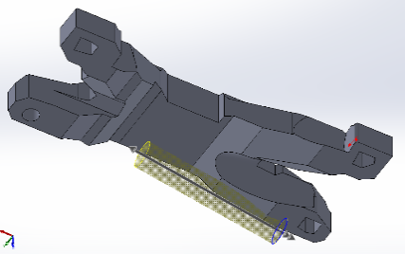 | 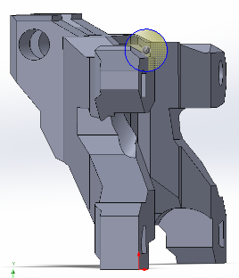 | 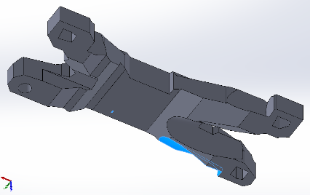
a) | b) | c)
Rys. 102. Realizacja operacji CAD Wyciągnięcie wycięcia dla czwartego szablonu geometrii graniastosłupa/cylindra. a) Wizualizacja obszaru operacji, b) widok prostopadły wycinanego profilu,
c) zobrazowanie efektu operacji CAD na modelu

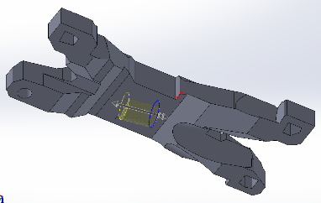 | 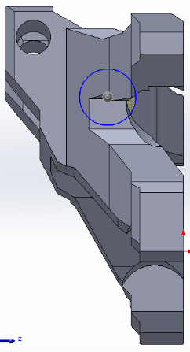 | 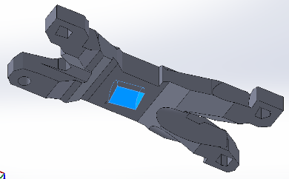
a) | b) | c)
Rys. 103. Realizacja operacji CAD Wyciągnięcie wycięcia dla piątego szablonu geometrii graniastosłupa/cylindra. a) Wizualizacja obszaru operacji, b) widok prostopadły wycinanego profilu,
c) zobrazowanie efektu operacji CAD na modelu
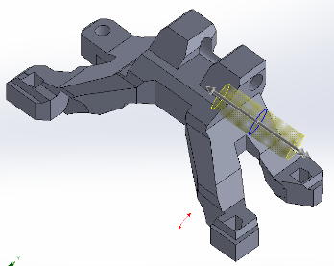 | 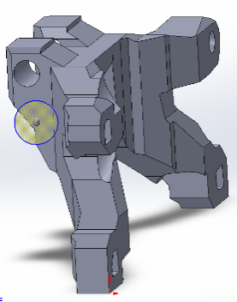 | 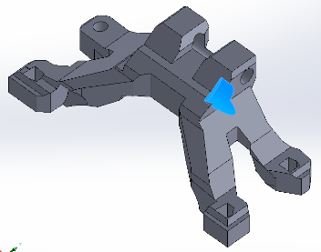
a) | b) | c)
Rys. 104. Realizacja operacji CAD Wyciągnięcie wycięcia dla szóstego szablonu geometrii graniastosłupa/cylindra. a) Wizualizacja obszaru operacji, b) widok prostopadły wycinanego profilu,
c) zobrazowanie efektu operacji CAD na modelu

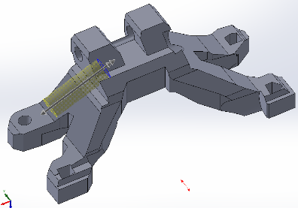 | 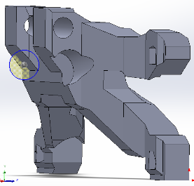 | 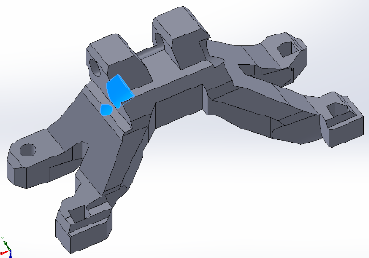
a) | b) | c)
Rys. 105. Realizacja operacji CAD Wyciągnięcie wycięcia dla siódmego szablonu geometrii graniastosłupa/cylindra. a) Wizualizacja obszaru operacji, b) widok prostopadły wycinanego profilu,
c) zobrazowanie efektu operacji CAD na modelu

    - Operacja CAD Wyciągnięcie wycięcia otworów za pomocą szablonów geometrii ostrosłupa/stożka
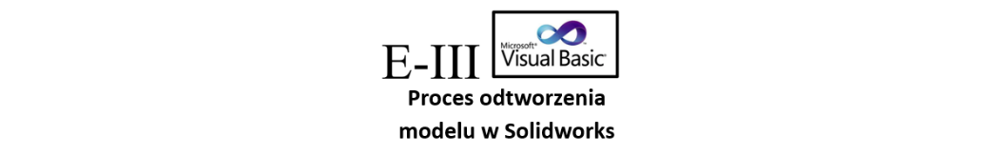
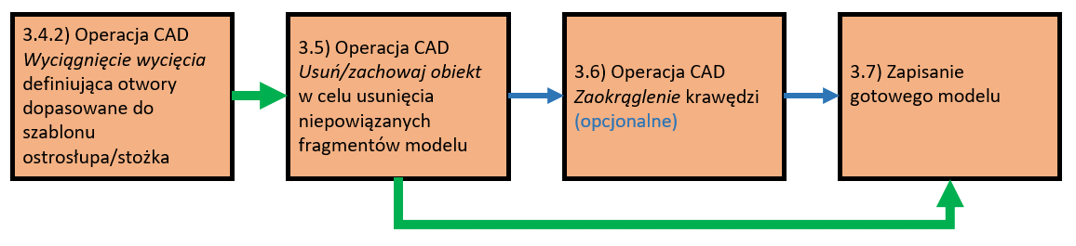
Rys. 106. Schemat działania części „tworzącej” algorytmu

Druga składowa trzeciego etapu części „wykonawczej” jest zbliżona do pierwszej,
z tą różnicą, że opiera się na zdefiniowaniu otworów, za pomocą szablonu geometrii ostrosłupa/stożka. Ponownie wykorzystana jest operacja CAD Wyciągnięcie wycięcia, jednakże zamiast wykonywać otwór na pewnej długości przy zachowaniu stałego pola powierzchni profilu podstawy, zastosowana jest opcja pochylenia geometrii. Dzięki temu uzyskuję się kształt zbliżony swoim wyglądem do ostrosłupa.
Celem zrealizowania operacji usuwania materiału za pomocą geometrii ostrosłupów można było wykorzystać operację Wycięcie według granicy lub Wycięcie przez wyciągnięcie po profilach. Taki zabieg pozwoliłby dobrze odwzorować geometrię usuwalnego materiału, jednakże kosztem wygody edycji takiej operacji CAD przez użytkownika. Zamiast pojedynczego szkicu, to znaczy podstawy profilu,
edycji podlegałyby dwa szkice, podstawy oraz wierzchołka ostrosłupa. Ponadto byłyby to szkice przestrzenne (3D), co w sposób negatywny wpłynęłoby na możliwości,
a przede wszystkim wygodę, wprowadzania zmian przez użytkownika.
Zamiast dokonywać przesunięcia tylko w osiach X i Y, doszłaby jeszcze trzecia oś Z znacząco podnosząca stopień skomplikowania.
Na rysunkach poniżej (Rys. 107 - Rys. 111) zaprezentowane wszystkie geometrie cięcia w kształcie ostrosłupa, które ukształtowały ostateczny model wspornika silnika (5).

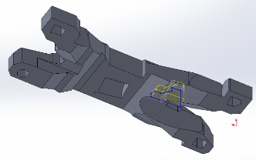 | 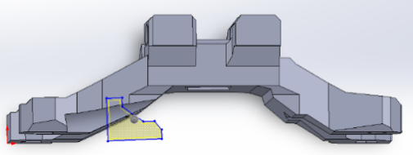 | 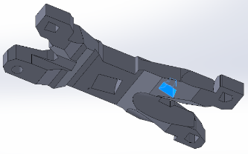
a) | b) | c)
Rys. 107. Realizacja operacji CAD Wyciągnięcie wycięcia dla pierwszego szablonu geometrii ostrosłupa/stożka. a) Wizualizacja obszaru operacji, b) widok prostopadły wycinanego profilu,
c) zobrazowanie efektu operacji CAD na modelu

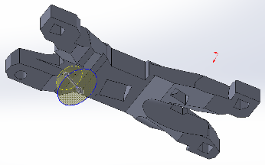 | 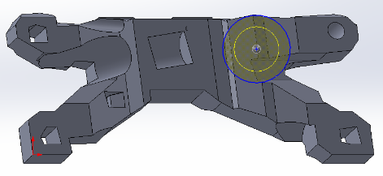 | 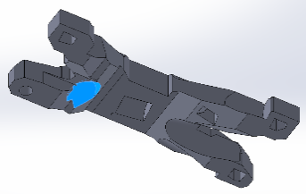
d) | e) | f)
Rys. 108. Realizacja operacji CAD Wyciągnięcie wycięcia dla drugiego szablonu geometrii ostrosłupa/stożka. a) Wizualizacja obszaru operacji, b) widok prostopadły wycinanego profilu,
c) zobrazowanie efektu operacji CAD na modelu

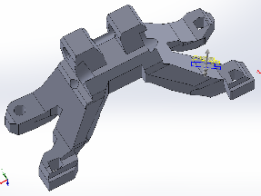 | 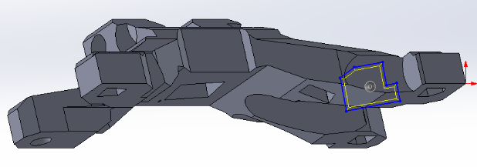 | 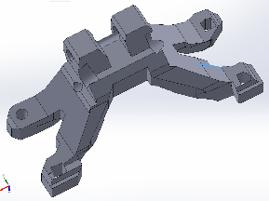
a) | b) | c)
Rys. 109. Realizacja operacji CAD Wyciągnięcie wycięcia dla trzeciego szablonu geometrii ostrosłupa/stożka. a) Wizualizacja obszaru operacji, b) widok prostopadły wycinanego profilu,
c) zobrazowanie efektu operacji CAD na modelu

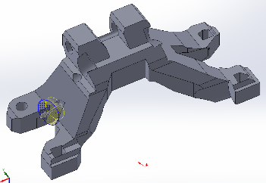 | 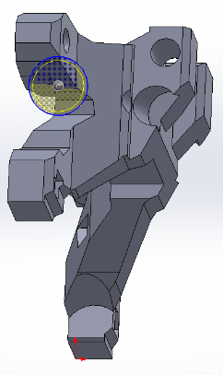 | 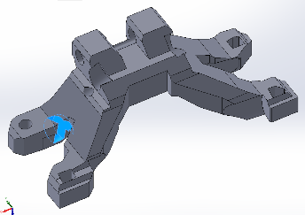
d) | e) | f)
Rys. 110. Realizacja operacji CAD Wyciągnięcie wycięcia dla czwartego szablonu geometrii ostrosłupa/stożka. a) Wizualizacja obszaru operacji, b) widok prostopadły wycinanego profilu,
c) zobrazowanie efektu operacji CAD na modelu

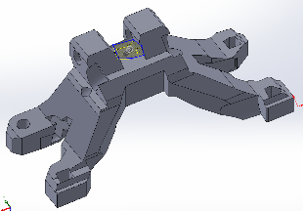 | 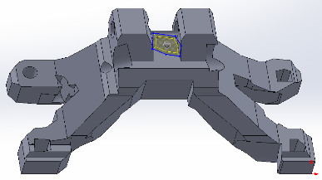 | 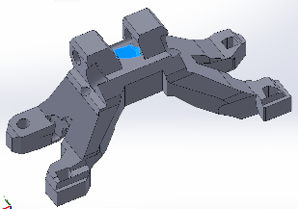
a) | b) | c)
Rys. 111. Realizacja operacji CAD Wyciągnięcie wycięcia dla piątego szablonu geometrii ostrosłupa/stożka. a) Wizualizacja obszaru operacji; b) widok prostopadły wycinanego profilu;
c) zobrazowanie efektu operacji CAD na modelu

    - Zastosowanie operacji CAD Usuń/zachowaj obiekt w celu usunięcia niepowiązanych fragmentów modelu
Rys. 112. Schemat działania części „tworzącej” algorytmu

Piątym krokiem jest usunięcie fragmentów oderwanych od głównej geometrii modelu, przy założeniu, że taki materiał pojawi się w przestrzeni środowiska CAD.
Ponieważ takie elementy nie są powiązane z modelem, dlatego ich usunięcie nie ma wpływu na jego własności wytrzymałościowe, a przede wszystkim poprawia aspekt wizualny i estetykę uzyskanego modelu. Eliminacja takich zbędnych fragmentów odbywa się z wykorzystaniem operacji CAD Usuń/zachowaj obiekt [26].
W modelu wspornika silnika (5), na bazie którego prezentowany jest sposób działania poszczególnych etapów algorytmu (rozdziały 5.1-5.4) nie było potrzeby zastosowania wspomnianej operacji Usuń/zachowaj obiekt.
Na poniższych rysunkach skorzystano modelu wspornika zawiasu gondoli (3),
celem lepszego zobrazowania działanie tego etapu (Rys. 113).

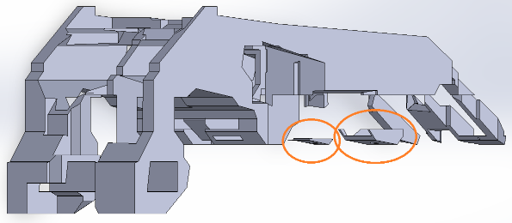 | 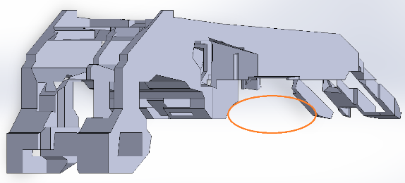
a) | b)
Rys. 113. Prezentacja działania operacji CAD Usuń/zachowaj obiekt dla modelu
wspornika zawiasu gondoli (3). a) Przed zastosowaniem operacji, b) efekt działania operacji

    - Operacja CAD Zaokrąglenie krawędzi modelu
Rys. 114. Schemat działania części „tworzącej” algorytmu

Szóstym, opcjonalnym, etapem, jest zdefiniowanie zaokrąglonych krawędzi modelu (Rys. 115). Także ta operacja CAD jest w pełni zautomatyzowana.
Ponieważ niemożliwym jest zaokrąglenie wszystkich krawędzi za pomocą pojedynczej operacji CAD, dlatego jest to krok realizowany partiami. W związku z tym na jedną, omawianą, operację CAD przypada do 25 krawędzi.
Wadą takiego rozwiązania jest stworzenie dużej liczby operacji CAD Zaokrąglenie (Rys. 116b), które znacząco podnoszą sumaryczną ilość operacji dla danego modelu. Ponadto obecność operacji CAD Zaokrąglenie utrudnia ewentualną modyfikację modelu, ponieważ zmiana jakichkolwiek operacji CAD występującymi przed nimi może skutkować zmianą geometrii, a więc wystąpieniem błędu przebudowy modelu.
Dlatego opisywany krok powinien być wykorzystywany dopiero po wprowadzeniu przez użytkownika wszelkich korekt w przeniesionym modelu.

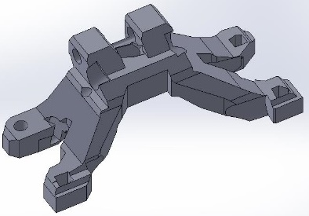 | 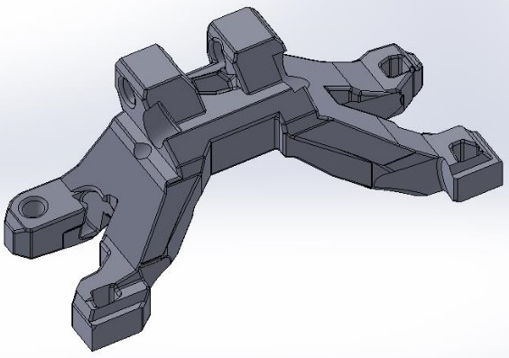
a) | b)
Rys. 115. Porównanie geometrii wspornika silnika (5): a) finalny model uzyskany za pomocą opracowanej metody, b) model poddany dodatkowo zautomatyzowanym operacjom CAD Zaokrąglenie

a) | 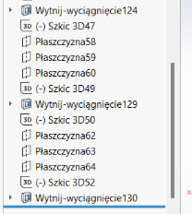 | b) | 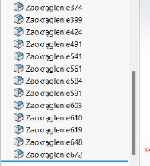
Rys. 116. Końcowa część drzewa operacji dla geometrii wspornika silnika (5): a) model uzyskany
za pomocą opracowanej metody, b) model poddany dodatkowo zautomatyzowanym operacjom CAD Zaokrąglenie

Na sam koniec model jest zapisywany do pliku w domyślnym formacie programu SolidWorks, czyli SLDPRT. W ten sposób wynik optymalizacji topologicznej jest przeniesiony do środowiska CAD, z dostępem do drzewa operacji, które umożliwia modyfikację uzyskanego rozwiązania zgodnie z potrzebami danego konstruktora.

- Wyniki działania opracowanej procedury
  - Warunki brzegowe przyjęte dla badanych przykładów
Działanie opracowanego algorytmu zostało sprawdzone na 14 różnych modelach. Zbadane zostały proste geometrię, które w stanie wejściowym są w kształcie graniastosłupa o różnych wymiarach gabarytowych (Rys. 119 - Rys. 120), a także figury o bardziej złożonych kształtach (Rys. 117b, c, Rys. 118, Rys. 121). Sprawdzono także model (Rys. 117a), który został poddany optymalizacji topologicznej z wykorzystaniem kilku przypadków obciążeń (multiple load cases).
Znaczna ilość modeli oraz ich różnorodność pozwoliła na przetestowanie uniwersalności i dokładności działania opracowanego algorytmu.

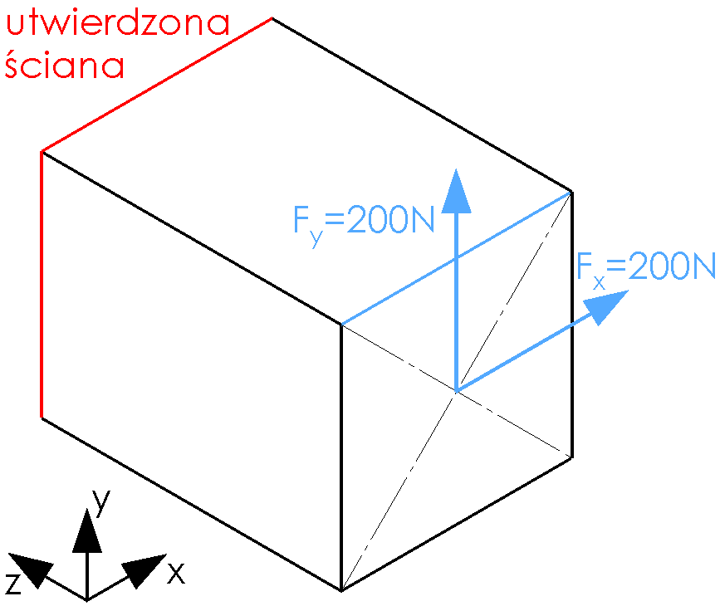 | 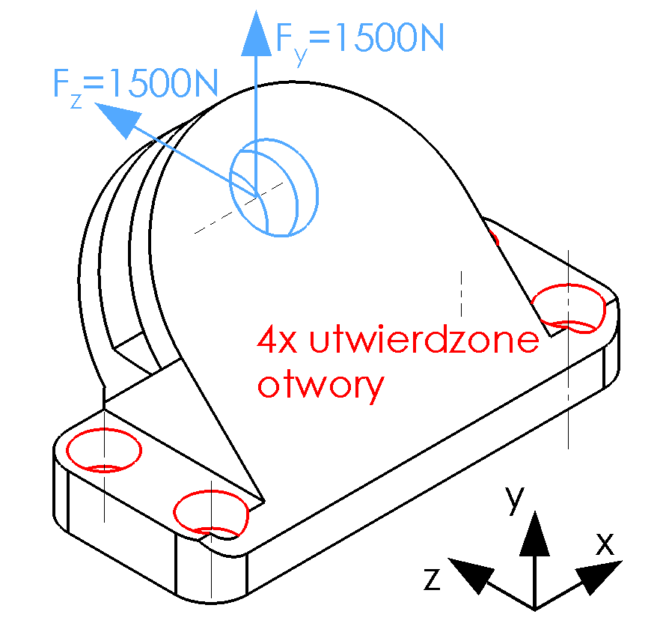 | 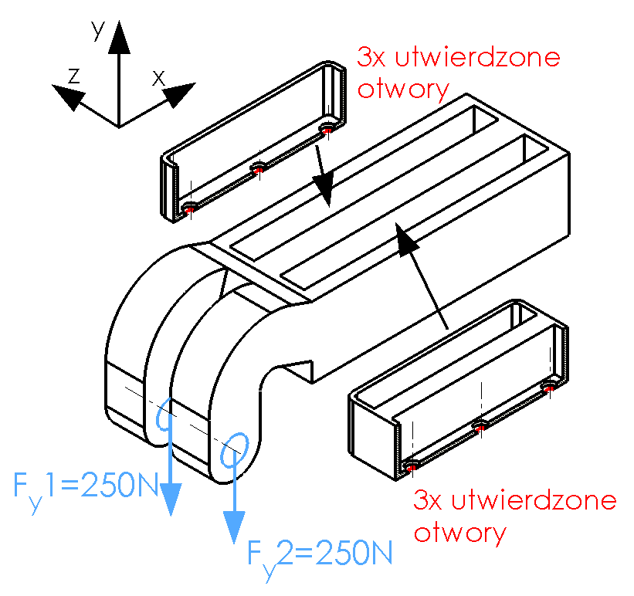
a) | b) | c)
Rys. 117. Warunki brzegowe optymalizowanych brył dla modeli: a) graniastosłupa (1),
b) wspornika mocującego (2), c) wspornika zawiasu gondoli (3)

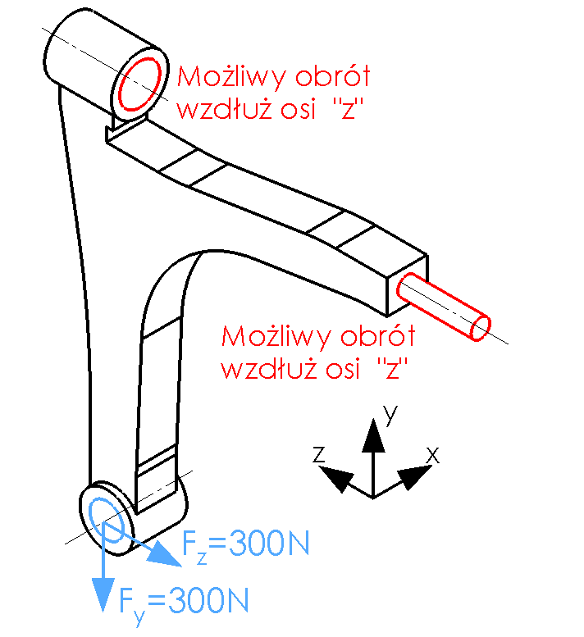 | 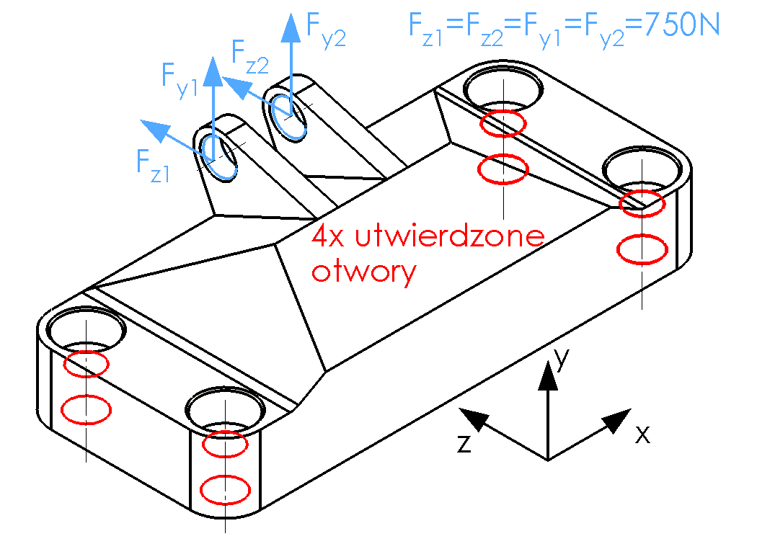 | 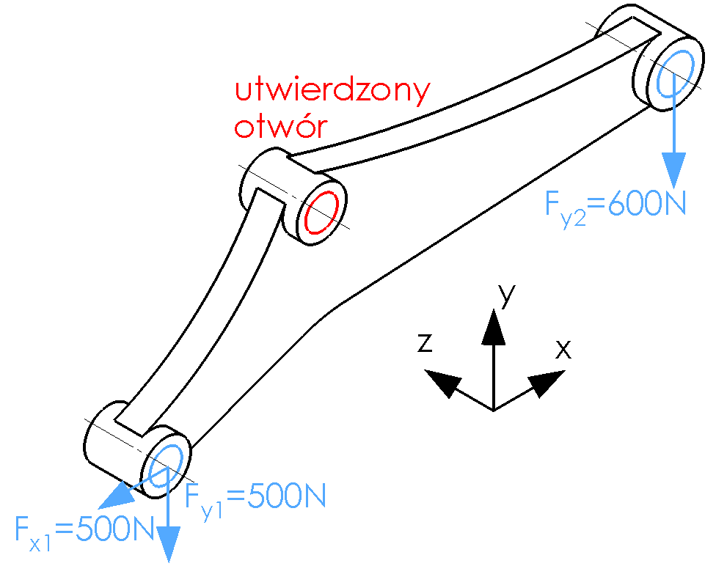
a) | b) | c)
Rys. 118. Warunki brzegowe optymalizowanych brył dla modeli: a) wahacza (4),
b) wspornika silnika (5), c) dźwigni korby (6)

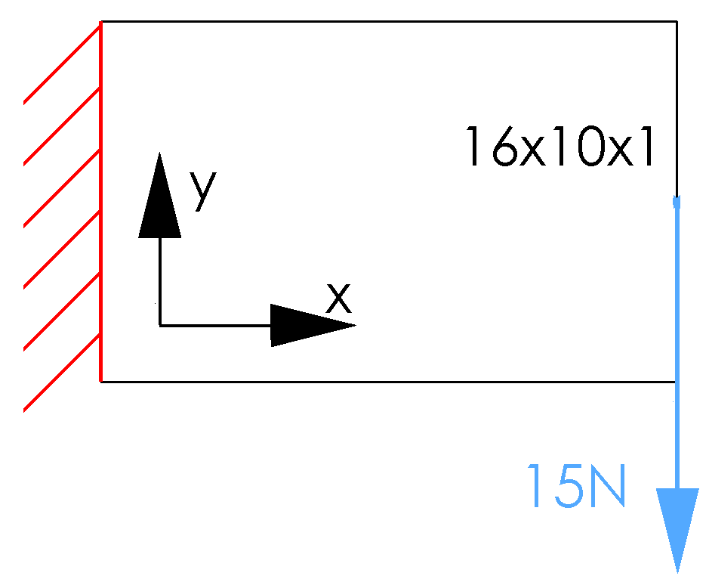 | 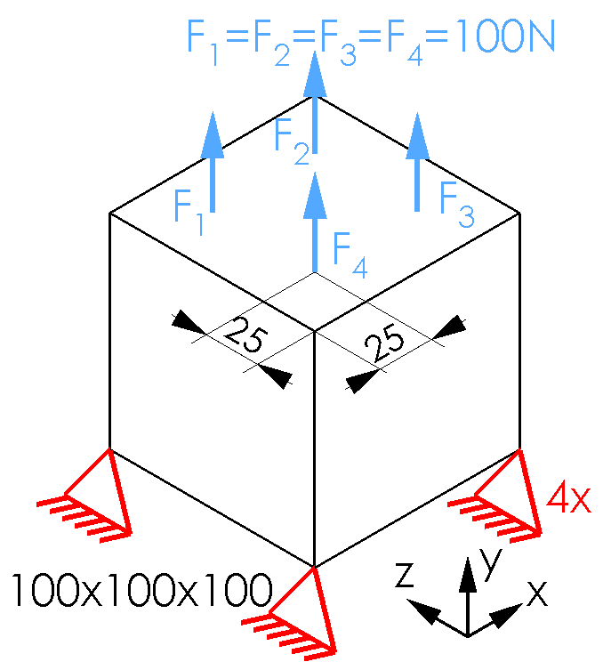 | 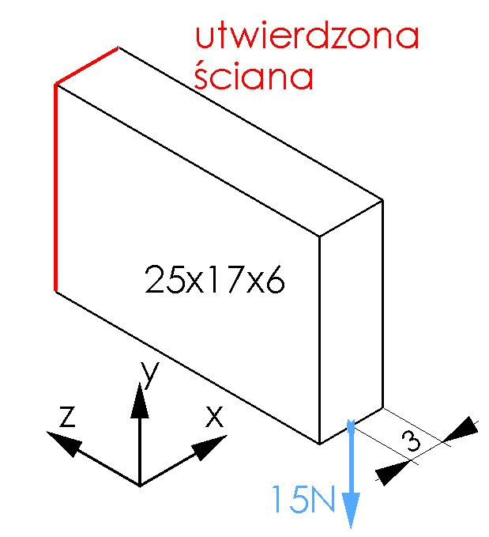
a) | b) | c)
Rys. 119. Warunki brzegowe optymalizowanych brył dla modeli: a) belki wspornikowej (7),
b) sześcianu (8), c) smukłej belki wspornikowej (9)
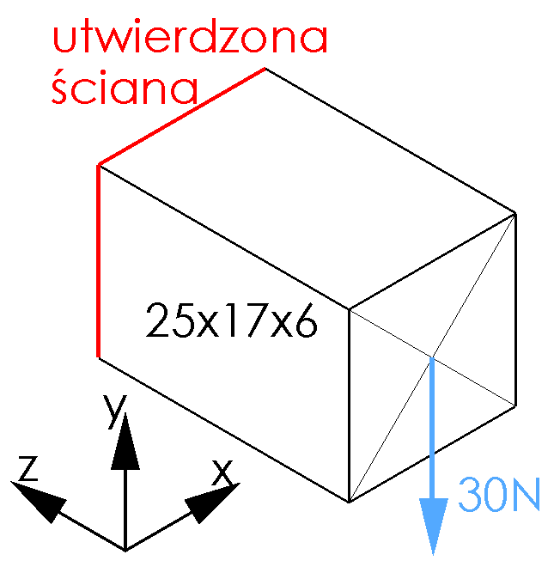 | 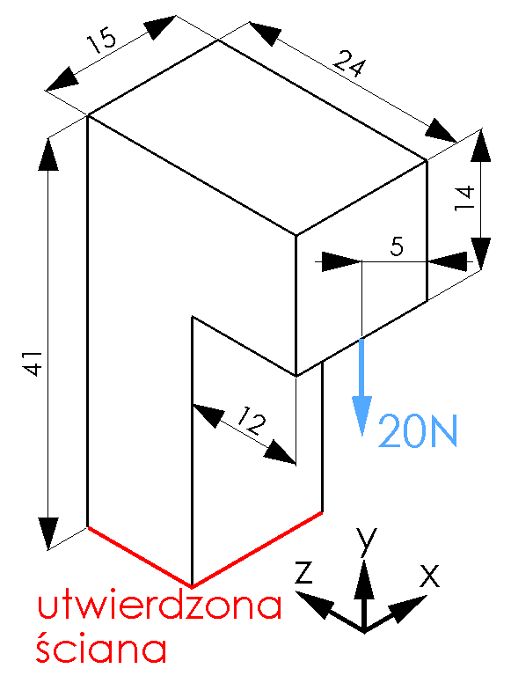 | 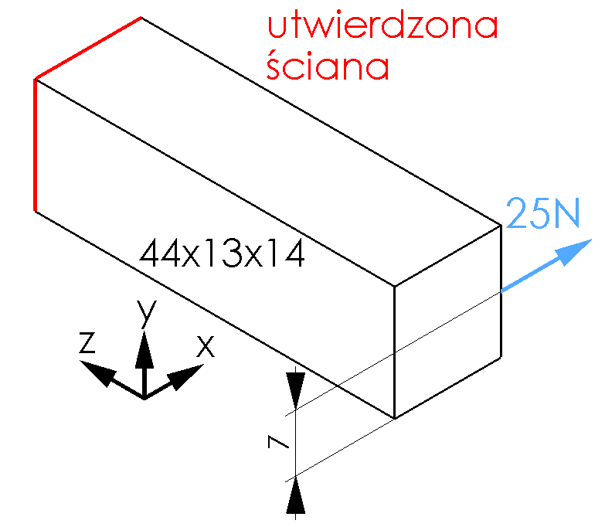
a) | b) | c)
Rys. 120. Warunki brzegowe optymalizowanych brył dla modeli: a) krótkiej belki wspornikowej (10),
b) belki w kształcie odwróconej litery L (11), c) drugiej belki wspornikowej (12)

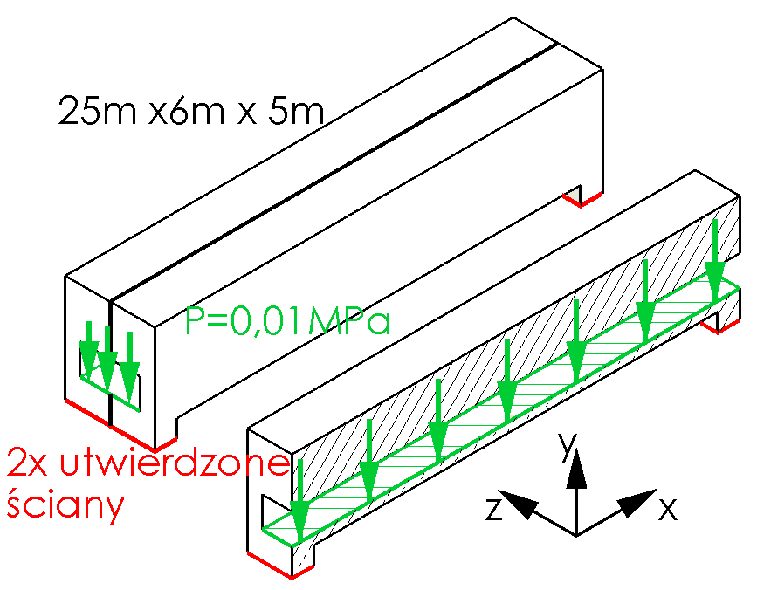 | 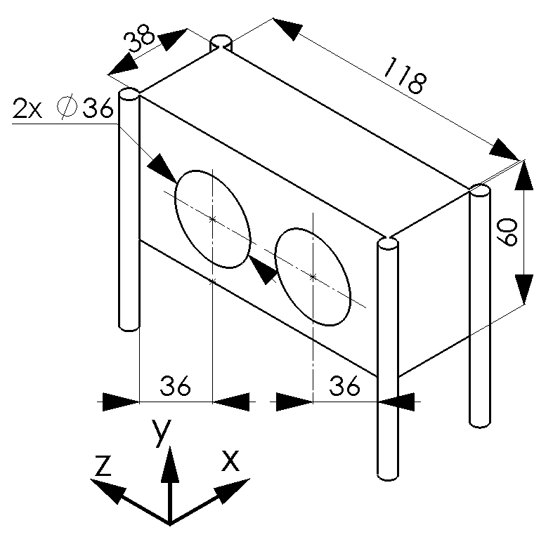 | 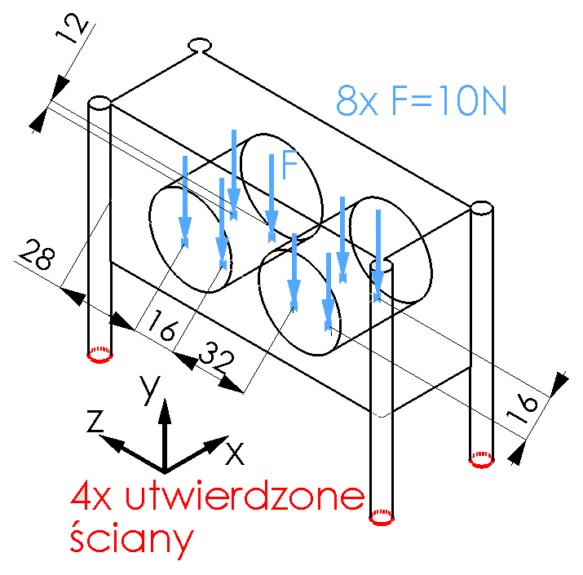
a) | b) | c)
Rys. 121. Warunki brzegowe optymalizowanych brył dla modeli: a) mostu (13),
b), c) wspornika rurowego (14)

  - Porównanie wyników ze względu na charakterystyki kształtu geometrii powstałej z użyciem opracowanego algorytmu z wynikiem
w optymalizacji topologicznej
Na następnych rysunkach (Rys. 122 - Rys. 135) zaprezentowano wizualne porównanie wyników uzyskanych za pomocą opracowanego algorytmu (TOCRIM - Topology Optimization CAD Result Intepretation Method) z modelami wyeksportowanymi bezpośrednio z systemu optymalizacji topologicznej. Przedstawiono osobne rysunki modelu będącego wynikiem pracy algorytmu oraz optymalizacji topologicznej,
a także pokazano wizualizację, na której obydwa modele są nałożone na siebie.
Ponieważ jest to tylko zestawienie zdjęć bez wartości liczbowych, na tym etapie pominięto ocenę parametrów uzyskanych geometrii. Jednocześnie zróżnicowanie kształtów, które jest jedną ze składowych modeli poddanych optymalizacji topologicznej powoduję, że wizualny podgląd wyników jest elementem niezbędnym przy końcowej ocenie pracy opracowanej metody.

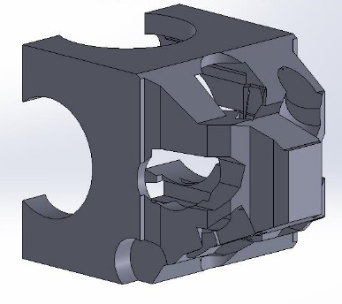 | 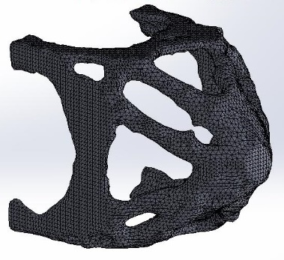 | 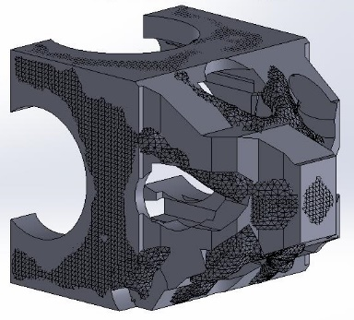
a) | b) | c)
Rys. 122. Model graniastosłupa (1): a) uzyskany za pomocą opracowanego algorytmu
b) będący wynikiem optymalizacji topologicznej, c) porównanie obydwu wyników

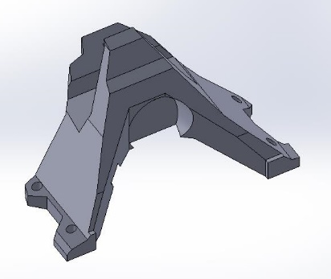 | 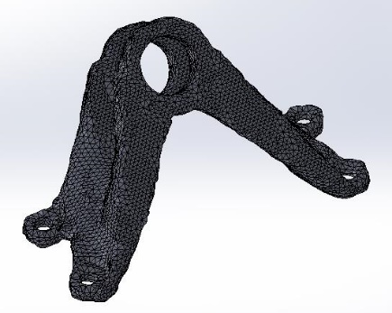 | 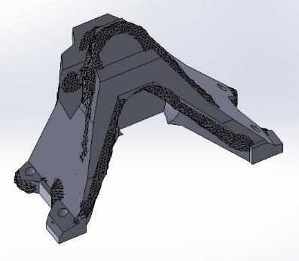
a) | b) | c)
Rys. 123. Model wspornika mocującego (2): a) uzyskany za pomocą opracowanego algorytmu
b) będący wynikiem optymalizacji topologicznej, c) porównanie obydwu wyników

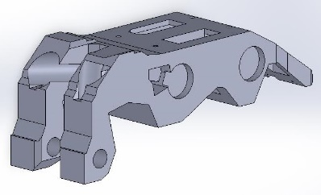 | 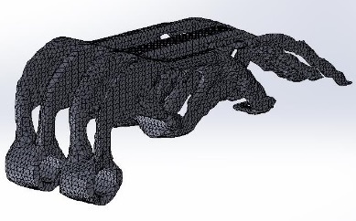 | 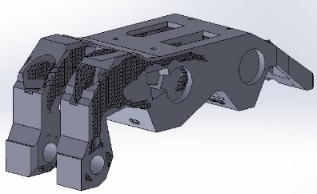
a) | b) | c)
Rys. 124. Model wspornika zawiasu gondoli (3): a) uzyskany za pomocą opracowanego algorytmu
b) będący wynikiem optymalizacji topologicznej, c) porównanie obydwu wyników

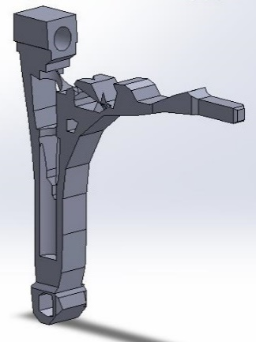 | 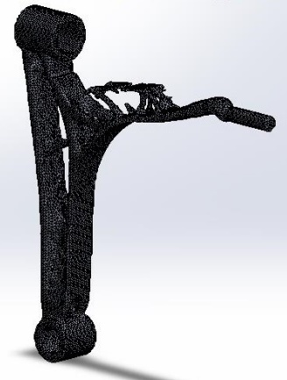 | 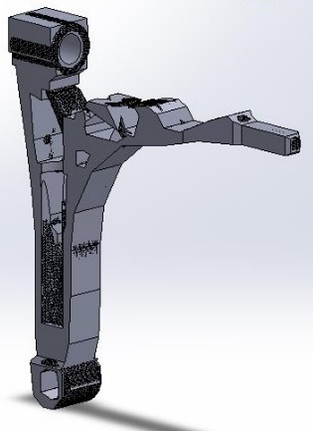
a) | b) | c)
Rys. 125. Model wahacza (4): a) uzyskany za pomocą opracowanego algorytmu,
b) będący wynikiem optymalizacji topologicznej, c) porównanie obydwu wyników

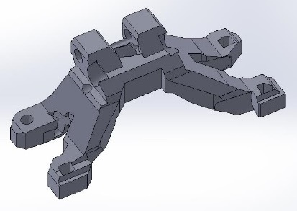 | 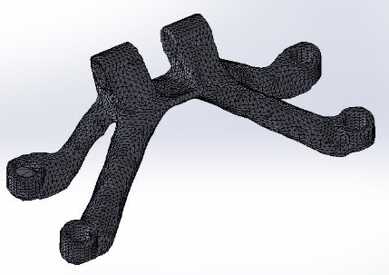 | 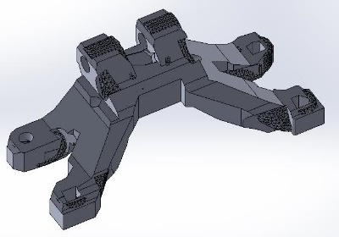
a) | b) | c)
Rys. 126. Model wspornika silnika (5): a) uzyskany za pomocą opracowanego algorytmu,
b) będący wynikiem optymalizacji topologicznej, c) porównanie obydwu wyników

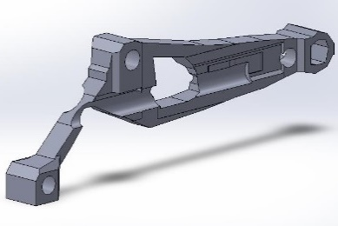 | 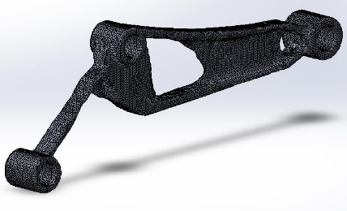 | 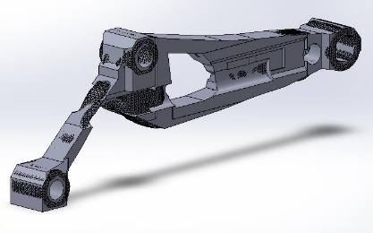
a) | b) | c)
Rys. 127. Model dźwigni korby (6): a) uzyskany za pomocą opracowanego algorytmu, b) będący wynikiem optymalizacji topologicznej, c) porównanie obydwu wyników

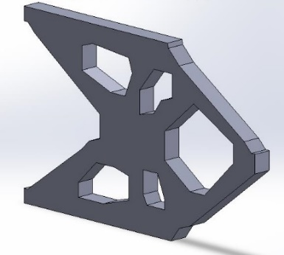 | 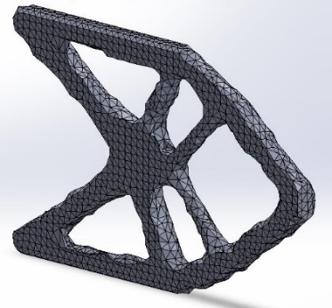 | 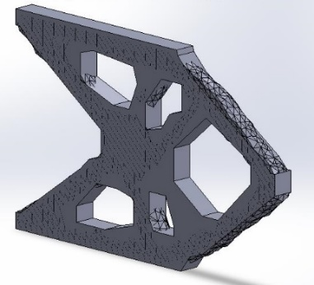
a) | b) | c)
Rys. 128. Model belki wspornikowej (7): a) uzyskany za pomocą opracowanego algorytmu,
b) będący wynikiem optymalizacji topologicznej, c) porównanie obydwu wyników

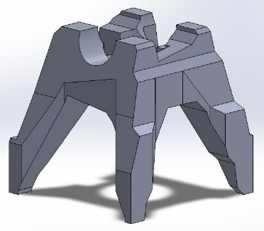 | 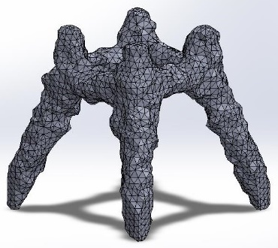 | 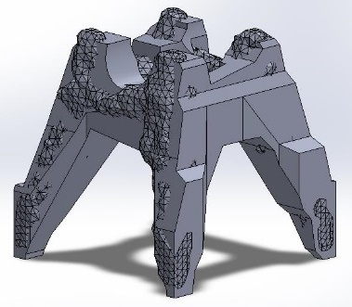
a) | b) | c)
Rys. 129. Model sześcianu (8): a) uzyskany za pomocą opracowanego algorytmu,
b) będący wynikiem optymalizacji topologicznej, c) porównanie obydwu wyników
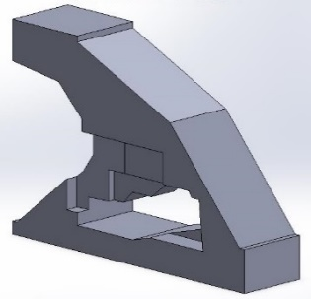 | 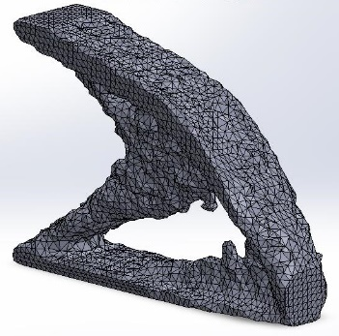 | 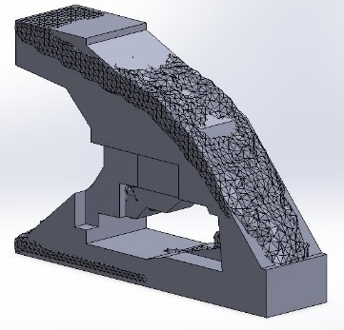
a) | b) | c)
Rys. 130. Model smukłej belki wspornikowej (9): a) uzyskany za pomocą opracowanego algorytmu,
b) będący wynikiem optymalizacji topologicznej, c) porównanie obydwu wyników

s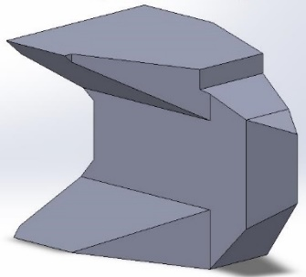 | 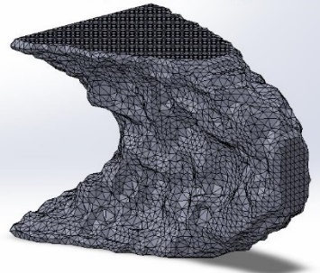 | 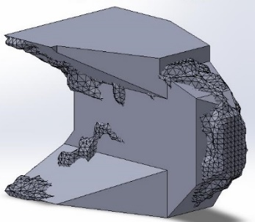
a) | b) | c)
Rys. 131. Model krótkiej belki wspornikowej (10): a) uzyskany za pomocą opracowanego algorytmu,
b) będący wynikiem optymalizacji topologicznej, c) porównanie obydwu wyników

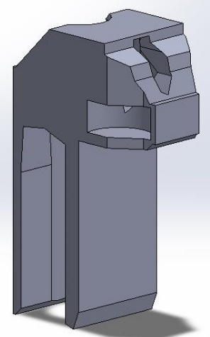 | 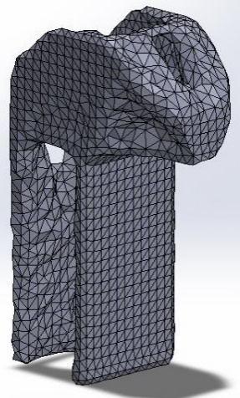 | 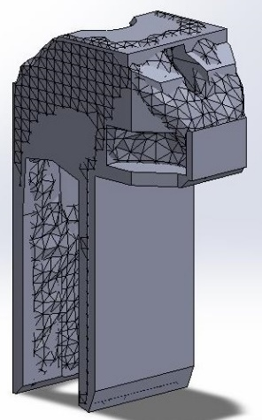
a) | b) | c)
Rys. 132. Model belki w kształcie odwróconej litery L (11): a) uzyskany za pomocą opracowanego algorytmu, b) będący wynikiem optymalizacji topologicznej, c) porównanie obydwu wyników

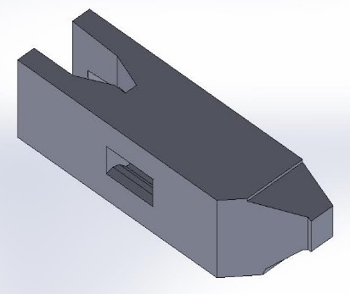 | 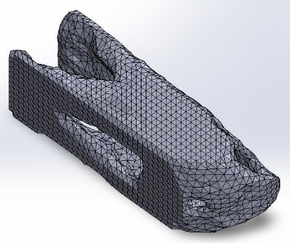 | 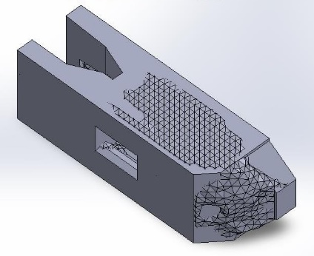
a) | b) | c)
Rys. 133. Model drugiej belki wspornikowej (12): a) uzyskany za pomocą opracowanego algorytmu,
b) będący wynikiem optymalizacji topologicznej, c) porównanie obydwu wyników

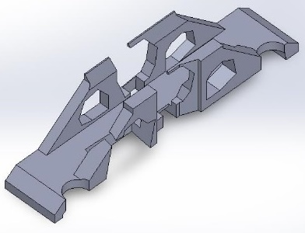 | 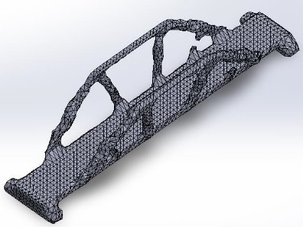 | 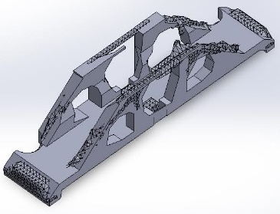
a) | b) | c)
Rys. 134. Model mostu (13): a) uzyskany za pomocą opracowanego algorytmu,
b) będący wynikiem optymalizacji topologicznej, c) porównanie obydwu wyników

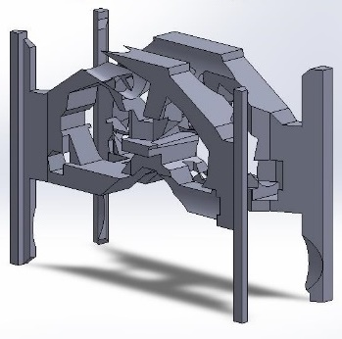 | 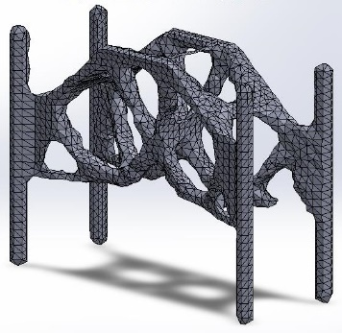 | 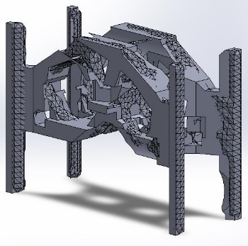
a) | b) | c)
Rys. 135. Model wspornika rurowego (14): a) uzyskany za pomocą opracowanego algorytmu,
b) będący wynikiem optymalizacji topologicznej, c) porównanie obydwu wyników

  - Porównanie wyników ze względu na charakterystykę kształtów geometrii uzyskanych w związku z użyciem operacji CAD Wyciągnięcie wycięcia w ramach działania algorytmu
Poniżej znajduję się zestawienie modeli prezentujące ich wygląd po realizacji kolejnych operacji CAD Wyciągnięcie wycięcia otworów przelotowych (rozdział 5.4.2), nieprzelotowych (rozdział 5.4.3) i szablonów geometrii graniastosłupa/cylindra oraz ostrosłupa/stożka (rozdziały 5.4.4, 5.4.5). Informacje odnośnie dokładnej liczby wykonanych operacji CAD oraz ilości usuniętej masy w poszczególnych przypadkach zostały przedstawione w dalszej części pracy (rozdziały 6.8, 6.9).

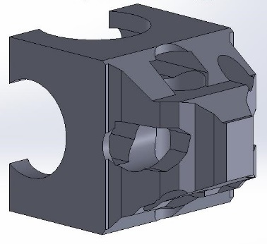 | 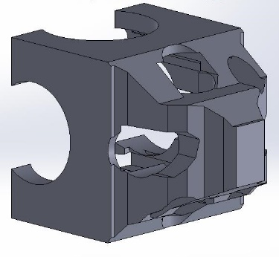 | 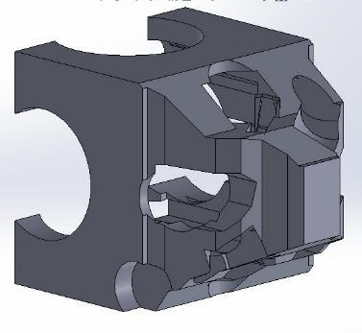
(a) | (b) | (c)
Rys. 136. Model graniastosłupa (1) i stan geometrii po zrealizowaniu operacji CAD: a) otworów przelotowych, b) otworów nieprzelotowych, c) szablonów graniastosłupa/cylindra oraz ostrosłupa/stożka

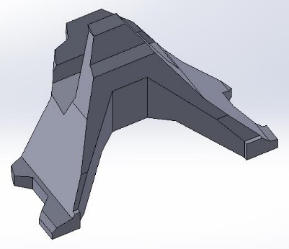 | 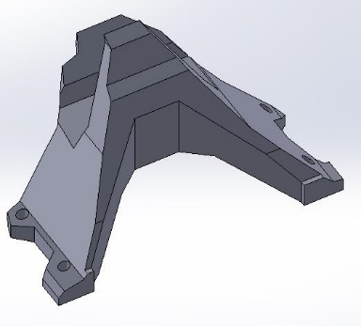
(a) | (b) | (c)
Rys. 137. Model wspornika mocującego (2) i stan geometrii po zrealizowaniu operacji CAD: a) otworów przelotowych, b) otworów nieprzelotowych, c) szablonów graniastosłupa/cylindra oraz ostrosłupa/stożka

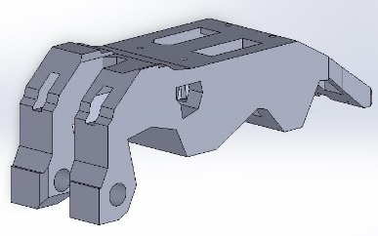 |  | 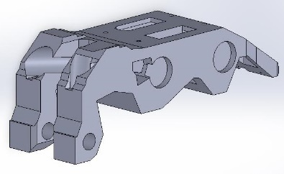
a) | b) | c)
Rys. 138. Model wspornika zawiasu gondoli (3) i stan geometrii po zrealizowaniu operacji CAD:
a) otworów przelotowych, b) otworów nieprzelotowych, c) szablonów graniastosłupa/cylindra oraz ostrosłupa/stożka

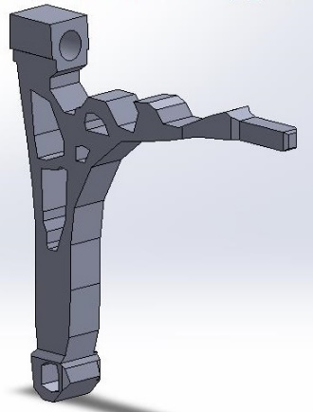 | 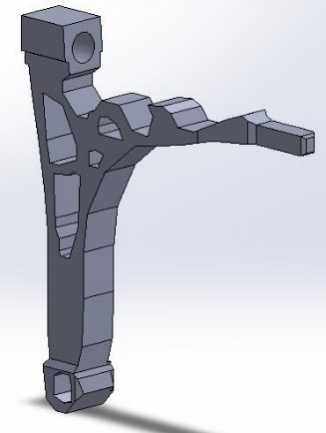 | 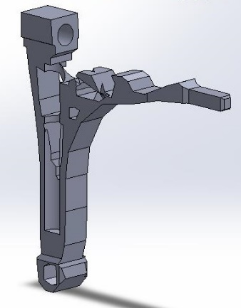
a) | b) | c)
Rys. 139. Model wahacza (4) i stan geometrii po zrealizowaniu operacji CAD: a) otworów przelotowych, b) otworów nieprzelotowych, c) szablonów graniastosłupa/cylindra oraz ostrosłupa/stożka

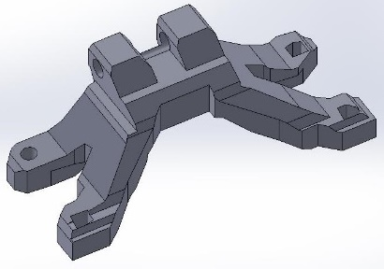 | 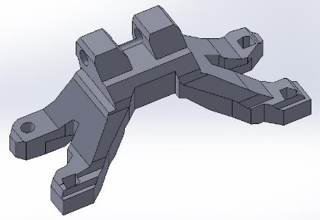 | 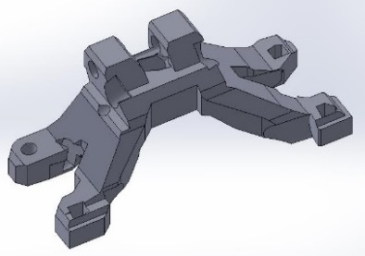
a) | b) | c)
Rys. 140. Model wspornika silnika (5) i stan geometrii po zrealizowaniu operacji CAD: a) otworów przelotowych, b) otworów nieprzelotowych, c) szablonów graniastosłupa/cylindra oraz ostrosłupa/stożka

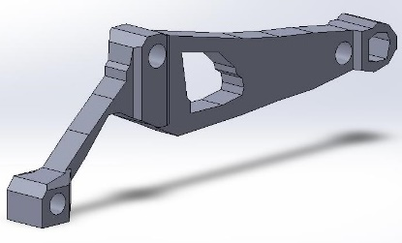 | 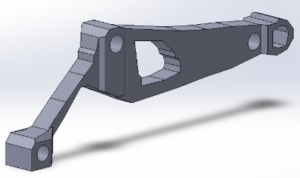 | 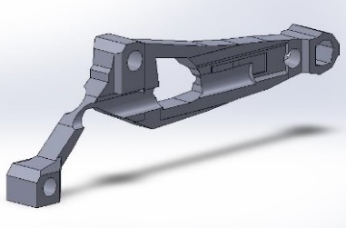
a) | b) | c)
Rys. 141. Model dźwigni korby (6) i stan geometrii po zrealizowaniu operacji CAD:
a) otworów przelotowych, b) otworów nieprzelotowych, c) szablonów graniastosłupa/cylindra oraz ostrosłupa/stożka

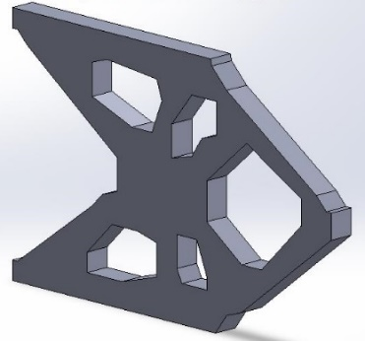 | 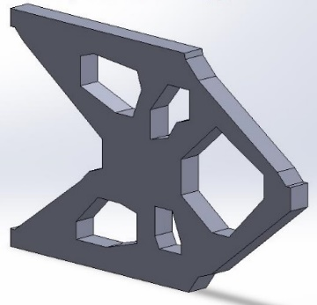
a) | b) | c)
Rys. 142. Model belki wspornikowej (7) i stan geometrii po zrealizowaniu operacji CAD: a) otworów przelotowych, b) otworów nieprzelotowych, c) szablonów graniastosłupa/cylindra oraz ostrosłupa/stożka

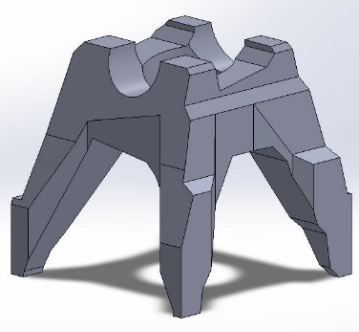 | 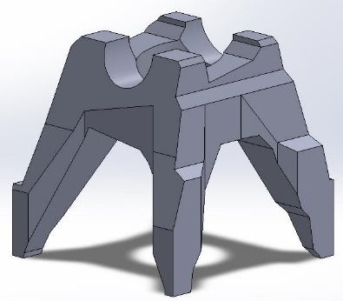 | 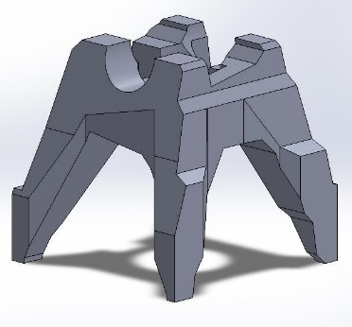
a) | b) | c)
Rys. 143. Model sześcianu (8) i stan geometrii po zrealizowaniu operacji CAD: a) otworów przelotowych, b) otworów nieprzelotowych, c) szablonów graniastosłupa/cylindra oraz ostrosłupa/stożka

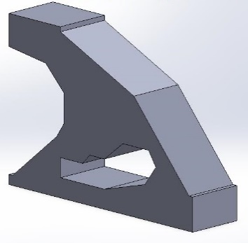 | 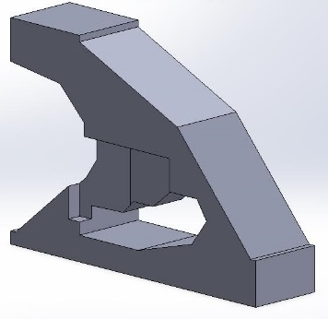 | 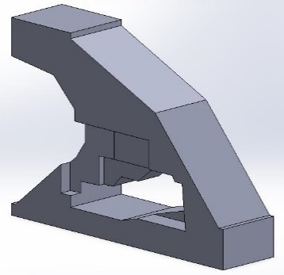
a) | b) | c)
Rys. 144. Model smukłej belki wspornikowej (9) i stan geometrii po zrealizowaniu operacji CAD:
a) otworów przelotowych, b) otworów nieprzelotowych, c) szablonów graniastosłupa/cylindra oraz ostrosłupa/stożka

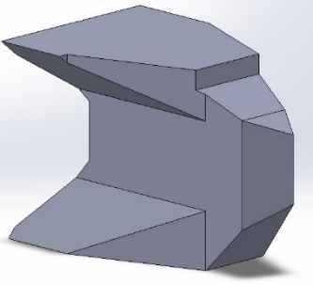 | 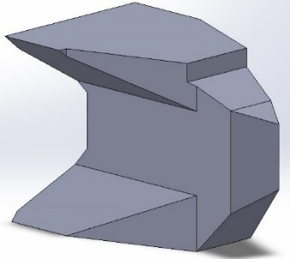
a) | b) | c)
Rys. 145. Model krótkiej belki wspornikowej (10) i stan geometrii po zrealizowaniu operacji CAD:
a) otworów przelotowych, b) otworów nieprzelotowych, c) szablonów graniastosłupa/cylindra oraz ostrosłupa/stożka

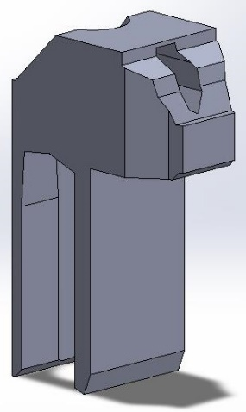 | 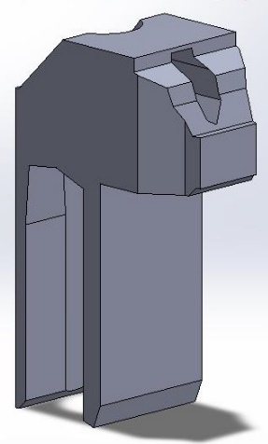 | 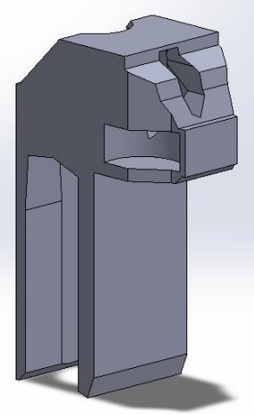
a) | b) | c)
Rys. 146. Model belki w kształcie odwróconej litery L (11) i stan geometrii po zrealizowaniu operacji CAD: a) otworów przelotowych, b) otworów nieprzelotowych, c) szablonów graniastosłupa/cylindra oraz ostrosłupa/stożka

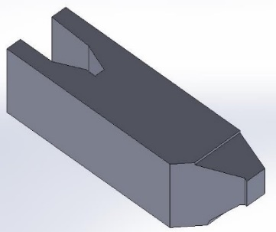 | 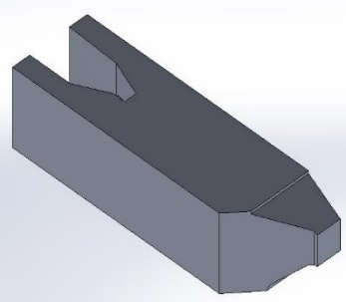 | 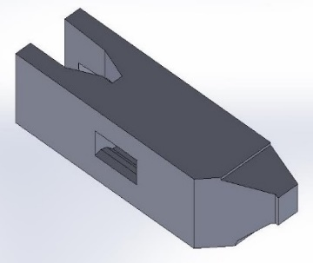
a) | b) | c)
Rys. 147. Model drugiej belki wspornikowej (12) i stan geometrii po zrealizowaniu operacji CAD:
a) otworów przelotowych, b) otworów nieprzelotowych, c) szablonów graniastosłupa/cylindra oraz ostrosłupa/stożka

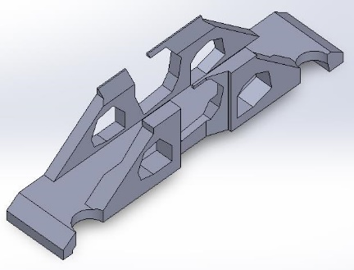 | 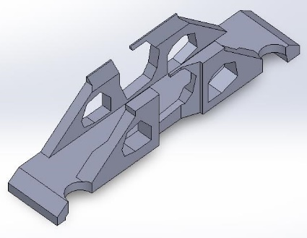 | 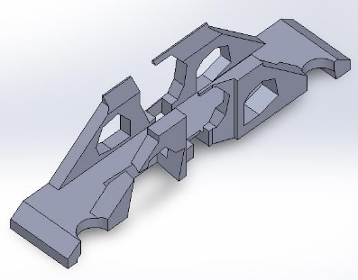
a) | b) | c)
Rys. 148. Model mostu (13) i stan geometrii po zrealizowaniu operacji CAD: a) otworów przelotowych,
b) otworów nieprzelotowych, c) szablonów graniastosłupa/cylindra oraz ostrosłupa/stożka
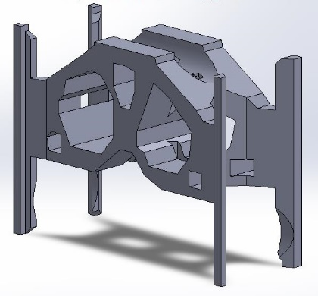 | 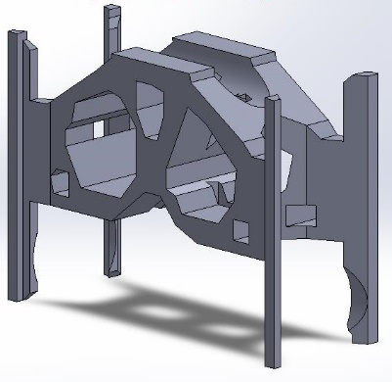 | 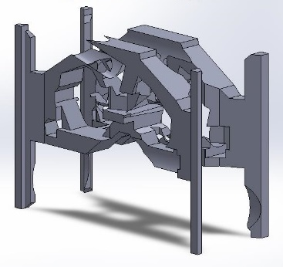
a) | b) | c)
Rys. 149. Model wspornika rurowego (14) i stan geometrii po zrealizowaniu operacji CAD: a) otworów przelotowych, b) otworów nieprzelotowych, c) szablonów graniastosłupa/cylindra oraz ostrosłupa/stożka

  - Porównanie wyników ze względu na charakterystykę kształtów geometrii uzyskanych w ramach operacji CAD Zaokrąglenie
Na poniższych rysunkach (Rys. 150 - Rys. 163) zaprezentowano modele, które zostały poddane opcjonalnej operacji CAD Zaokrąglanie krawędzi. Wartość promienia zaokrąglenia była zmienna i w początkowej fazie zaczynała się od wartości równowartości rozmiaru siatki elementów skończonych zastosowanych
w optymalizowanych modelach. Dla krawędzi, których nie udało się poddać operacji CAD Zaokrąglenie w kolejnych fazach zmniejszano wartość promienia i ponownie podejmowano próby zdefiniowania łuków. Ponieważ jest to operacja zautomatyzowana w finalnej wersji modelu zawsze zostaje kilka pojedynczych krawędzi, które nie będą zaokrąglone.

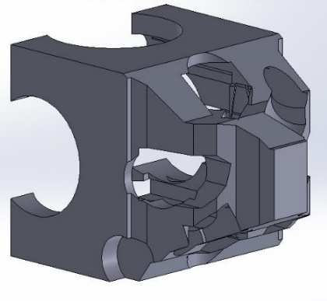 | 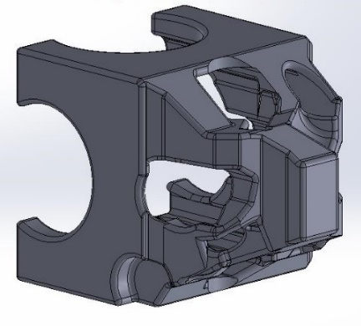
a) | b)
Rys. 150. Porównanie geometrii graniastosłupa (1): a) uzyskanej za pomocą algorytmu,
b) poddanej zautomatyzowanej operacji dodania zaokrągleń

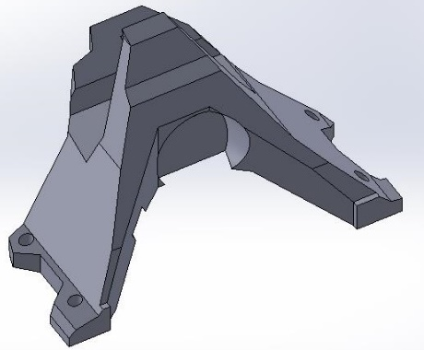 | 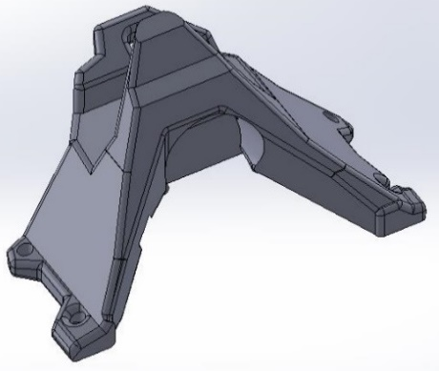
a) | b)
Rys. 151. Porównanie geometrii wspornika mocującego (2): a) uzyskanej za pomocą algorytmu,
b) poddanej zautomatyzowanej operacji dodania zaokrągleń

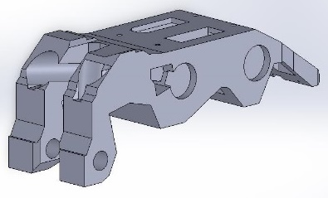 | 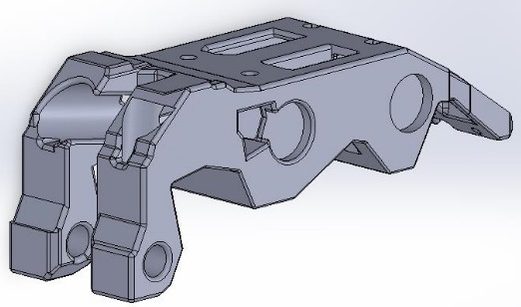
a) | b)
Rys. 152. Porównanie geometrii wspornika zawiasu gondoli (3): a) uzyskanej za pomocą algorytmu,
b) poddanej zautomatyzowanej operacji dodania zaokrągleń

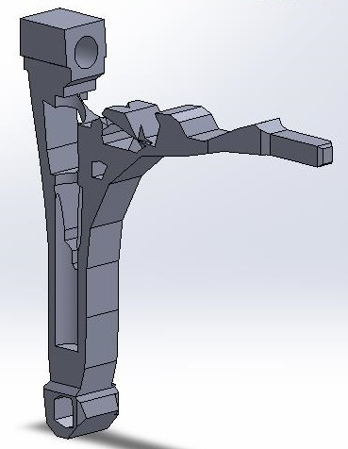 | 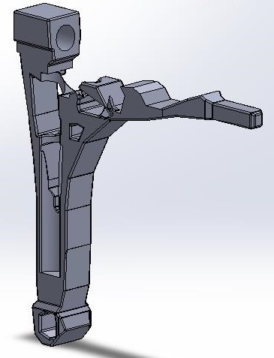
a) | b)
Rys. 153. Porównanie geometrii wahacza (4): a) uzyskanej za pomocą algorytmu,
b) poddanej zautomatyzowanej operacji dodania zaokrągleń

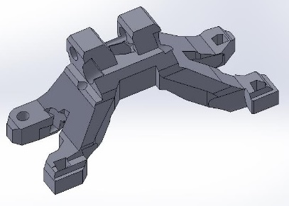 | 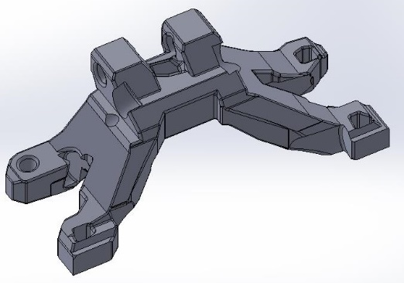
a) | b)
Rys. 154. Porównanie geometrii wspornika silnika (5): a) uzyskanej za pomocą algorytmu,
b) poddanej zautomatyzowanej operacji dodania zaokrągleń

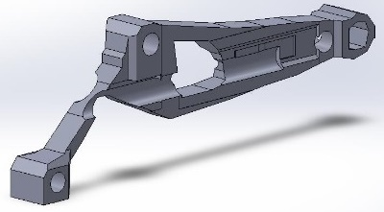 | 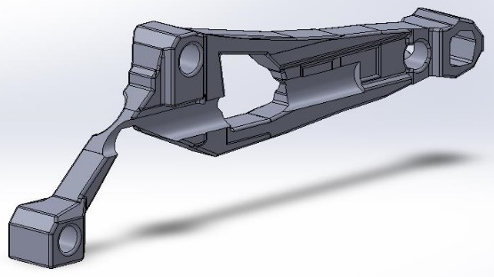
a) | b)
Rys. 155. Porównanie geometrii dźwigni korbowej (6): a) uzyskanej za pomocą algorytmu,
b) poddanej zautomatyzowanej operacji dodania zaokrągleń

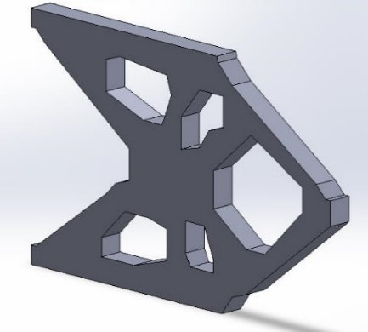 | 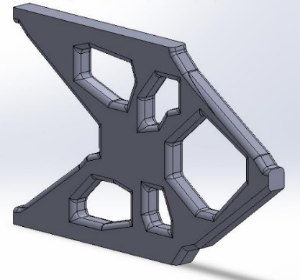
a) | b)
Rys. 156. Porównanie geometrii belki wspornikowej (7): a) uzyskanej za pomocą algorytmu,
b) poddanej zautomatyzowanej operacji dodania zaokrągleń

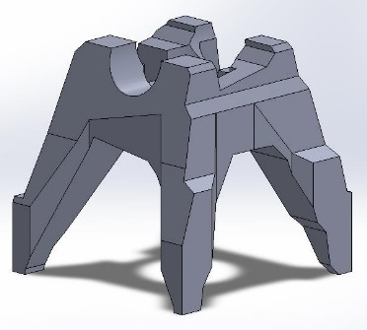 | 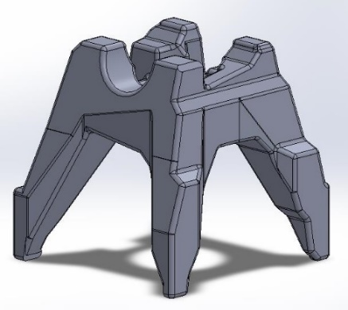
a) | b)
Rys. 157. Porównanie geometrii sześcianu (8): a) uzyskanej za pomocą algorytmu,
b) poddanej zautomatyzowanej operacji dodania zaokrągleń

 | 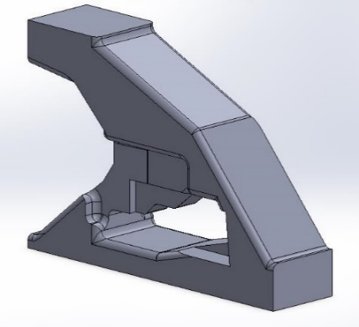
a) | b)
Rys. 158. Porównanie geometrii smukłej belki wspornikowej (9): a) uzyskanej za pomocą algorytmu,
b) poddanej zautomatyzowanej operacji dodania zaokrągleń

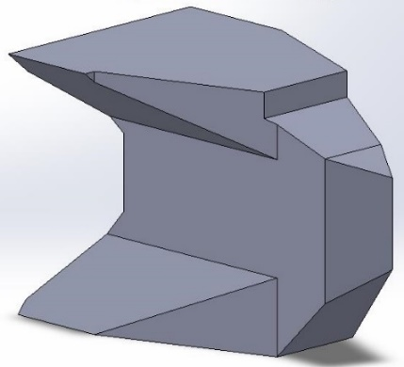 | 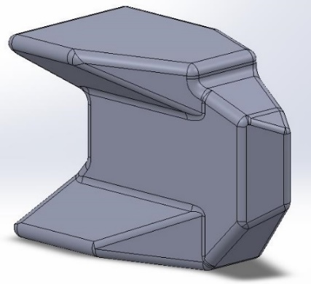
a) | b)
Rys. 159. Porównanie geometrii krótkiej belki wspornikowej (10): a) uzyskanej za pomocą algorytmu,
b) poddanej zautomatyzowanej operacji dodania zaokrągleń

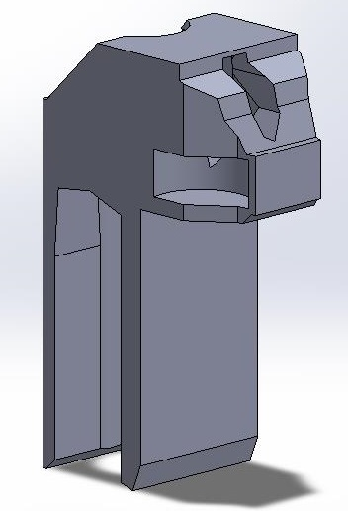 | 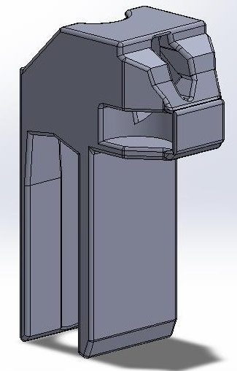
a) | b)
Rys. 160. Porównanie geometrii belki w kształcie odwróconej litery L (11): a) uzyskanej za pomocą algorytmu, b) poddanej zautomatyzowanej operacji dodania zaokrągleń

 | 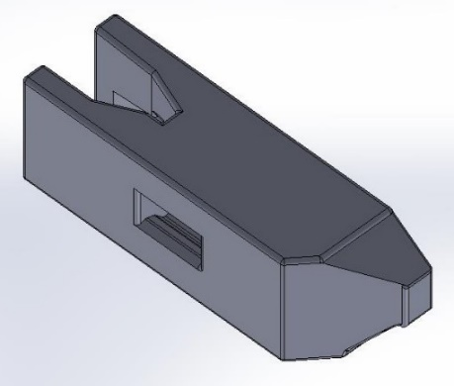
a) | b)
Rys. 161. Porównanie geometrii drugiej belki wspornikowej (12): a) uzyskanej za pomocą algorytmu,
b) poddanej zautomatyzowanej operacji dodania zaokrągleń

 | 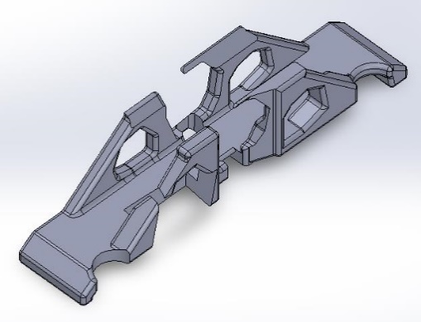
a) | b)
Rys. 162. Porównanie geometrii mostu (13): a) uzyskanej za pomocą algorytmu,
b) poddanej zautomatyzowanej operacji dodania zaokrągleń

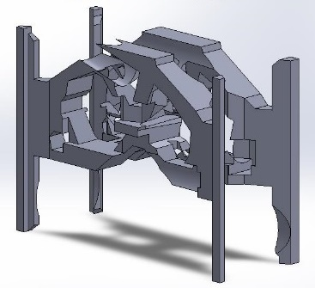 | 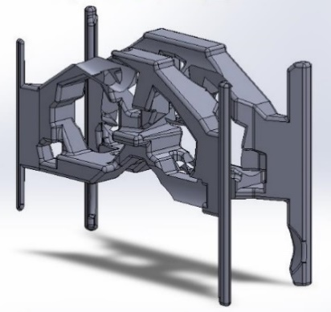
a) | b)
Rys. 163. Porównanie geometrii wspornika rurowego (14): a) uzyskanej za pomocą algorytmu,
b) poddanej zautomatyzowanej operacji dodania zaokrągleń

  - Ocena wyników ze względu na charakterystykę masy modeli optymalizowanych obiektów
W wyniku działania procesu optymalizacji topologicznej dochodzi do zmiany kształtu domeny obliczeniowej oraz redukcji jej masy. Dlatego parametr masy jest jedną
z kluczowych właściwości pozwalającej na ocenę działania omawianego w tej pracy algorytmu TOCRIM.
Obliczono dwa parametry: prawdziwie pozytywną frakcję PPF (TPF - True Positive Fraction) oraz współczynnik masy nadmiarowej m_{n}. Do uzyskania tych wartości wykorzystano operację CAD Połącz (Join) dostępną w programie SolidWorks [27]. Pozwoliło to na odjęcie nachodzących na siebie fragmentów materiału jednego obiektu względem drugiego.
Prawdziwie pozytywna frakcja PPF (równanie 17)) jest jednym z charakterystyk odbiornika (ROC - Receiver Operating Characteristic). Są one wykorzystywane do pomiaru skuteczności klasyfikatorów. Jeżeli dany przypadek jest pozytywny i jest on także sklasyfikowany, jako pozytywny, wtedy liczy się, jako prawdziwie pozytywny (True Positive) [16]. Klasyfikatory są popularnym narzędziem do pomiaru skuteczności modelu wytrenowanego za pomocą technik uczenia maszynowego [23, 60].
W tej pracy, prawdziwie pozytywna frakcja PPF pozwala na stwierdzenie, jaka część zautomatyzowanego modelu CAD pokrywa się z wyeksportowanym wynikiem, czyli jest poprawnie zdefiniowana.
Drugim parametrem jest współczynnik nadmiarowej masy m_{n.} (równanie 18)). Wartość ta przedstawia, jaka jest ilość zbędnego materiału, w modelu uzyskanym opracowaną metodą (TOCRIM), która nie pokrywa się z geometrią wyeksportowaną bezpośrednio z systemu optymalizacyjnego.
W przypadku parametru prawdziwie pozytywnej frakcji PPF, pożądaną wartością jest 100%, co oznacza, że objętość danego modelu uzyskanego za pomocą TOCRIM w pełni pokrywa się z objętością modelu wyjściowego optymalizacji topologicznej.
Jednocześnie dąży się do minimalizacji wartości współczynnika masy nadmiarowej m_{n}, tak, aby była ona możliwie bliska 0%.

$$PPF=\left(1-\frac{m_{so}-m_{alg}}{m_{so}}\right)*100\%$$ |  | $$m_{n} =\frac{m_{alg}-m_{so}}{m_{so}}*100\%$$
gdzie:
PPF - Prawdziwie Pozytywna Frakcja [%],
m_{so} - masa modelu wyeksportowanego bezpośrednio z systemu optymalizacyjnego [g],
m_{alg} – masa modelu przeniesionego do system CAD za pomocą opracowanego
algorytmu [g],
m_{n} – współczynnik nadmiarowej masy [%].

Dla ułatwienia oceny, które modele zostały najlepiej odwzorowane za pomocą TOCRIM, zdefiniowano jeszcze jeden parametr. Jest to suma parametru prawdziwie pozytywnej frakcji PPF oraz 4-krotnie mniejszej masy nadmiarowej m_{n} (równanie 19)), który nazwano współczynnikiem oceny masy w_{om}. Im wyższa jego wartość tym lepsze odwzorowanie kształtu sprawdzanej geometrii.

$$w_{om}=PPF-\frac{m_{n}}{4}[\%]$$
gdzie:
w_{om} – współczynnik oceny masy [%].

Modelami najmniej odbiegającymi od swoich odpowiedników z systemu optymalizacyjnego, czyli z wysokimi wartościami parametru w_{om}, są belka wspornikowa (7) w wartością równą 100%, jej krótka wersja (10) z tym samym wynikiem oraz jej smukła odmiana (9) gdzie osiągnięto w_{om} na poziomie 80%. Natomiast wśród bardziej złożonych geometrii to wspornik silnika (5) oraz wahacz (4) charakteryzują się znacznymi wartościami w_{om} na poziomie odpowiednio 72,3% oraz niecałych 68%.
Wysokie wartości współczynnika oceny masy w_{om}, przypadają przede wszystkim
na modele, które zostały przypisane do kategorii prostszych geometrii (modele 7-12)
i ich uśredniona wartość wynosi 81,3%. Jest to związane z tym, że poza wynikiem optymalizacji topologicznej, TOCRIM musi także odwzorować kształt zewnętrzny modelu. Gdyby pominąć w procesie generowania geometrii CAD (rozdział 5.4) pierwszy etap stworzenia pełnej bryły (rozdział 5.4.1) i bazować na modelu wyjściowym,
czyli niepoddanemu procesowi optymalizacji topologicznej, to pozwoliłoby na zachowanie poprawnych kształtów gabarytowych. Wpłynęłoby to prawdopodobnie na podwyższenie finalnych wartości prawdziwie pozytywnej frakcji PPF, a także współczynnika oceny masy w_{om}. Natomiast przy aktualnym podejściu uśredniona wartość wspomnianego współczynnika oceny masy w_{om} wynosi dla złożonych geometrii 51,4%
(modele 2-6, 13 14).
Aktualnie opracowany algorytm pozwala, na większą kontrolę na kształtem modelu, ponieważ geometria zewnętrzna jest wynikiem operacji CAD, które są dostępne
w drzewie operacji dla użytkownika.

Uzyskane uśrednione wyniki prawdziwie pozytywnej frakcji PPF oraz masy nadmiarowej m_{n}, odpowiednio niecałe 84% oraz 80% można potraktować,
jako zadowalające. Pierwsza z wymienionych wartości jest na wysokim poziomie
i niewiele brakuje, żeby uzyskać wartość 100%. Wątpliwości natomiast może budzić niespełna 80% wartość masy nadmiarowej m_{n}. Należy jednak wziąć pod uwagę,
że TOCRIM ma za zadanie nie tylko odtworzyć wynik optymalizacji topologicznej,
ale także umożliwić jego edycję. Przyjęto, że uzyskanie bardzo niskiej wartości masy nadmiarowej wymagałoby zwiększenia liczby wykonanych operacji CAD,
co zmniejszyłoby sens stosowania algorytmu. Przy zbyt dużej liczbie pozycji, w drzewie operacji CAD użytkownik mógłby dojść do wniosku, że korzystniej jest samodzielnie odtworzyć wynik optymalizacji. Ponadto w większości przypadków geometria uzyskana w ramach optymalizacji topologicznej wymaga korekty ze strony konstruktora,
więc dążenie do najbardziej precyzyjnego przeniesienia kształtu zoptymalizowanego elementu nie jest priorytetem.
Część modeli zostanie poddana edycji i sprawdzona ponownie pod względem uzyskanych wyników, co będzie wyjaśnione dokładniej w rozdziale 7.
Gdyby redefiniowane później modele: graniastosłup (1), wahacz (4), dźwignia korby (6), most (13) oraz wspornik rurowy (14) pominąć przy obliczeniach średniej to wartość prawdziwie pozytywnej frakcji PPF wzrosłaby do niespełna 90% z niecałych 84%,
a masy nadmiarowej m_{n} spadłaby do 67,1% z niecałych 80%.
Zestawienie wartości parametrów prawdziwie pozytywnej frakcji PPF,
masy nadmiarowej m_{n}, oraz współczynnika oceny masy w_{om} jest przedstawione
w Tablica 3 oraz na graficznych wykresach kolumnowych Rys. 164 - Rys. 166.

Tablica 3. Porównanie wyników parametrów masy modeli wyeksportowanych do środowiska CAD
z użyciem opracowanej metody. alg – opracowany algorytm; so – system optymalizacyjny
Parametry | PPF_{alg} [%] | m_{n_alg} [%] | w_{om_alg} [%] | m_{alg} [g] | m_{so} [g]
Modele
1)graniastosłup | 81,6 | 139,6 | 46,7 | 18710 | 8463
2)wspornik mocujący | 86,8 | 79,6 | 66,9 | 560 | 337
3)wspornik zawiasu gondoli | 73,9 | 178,7 | 29,2 | 3635 | 1440
4)wahacz | 86,4 | 75,1 | 67,6 | 3378 | 2092
5)wspornik silnika | 92 | 78,9 | 72,3 | 513 | 300
6)dźwignia korby | 76,5 | 68,6 | 59,4 | 2586 | 1783
7)belka wspornikowa | 100 | 0 | 100 | 1 | 0
8)sześcian | 87,7 | 72,3 | 69,6 | 1585 | 991
9)smukła belka wspornikowa | 100 | 80,4 | 79,9 | 9 | 5
10)krótka belka wspornikowa | 100 | 0 | 100 | 4 | 4
11)belka w kształcie odwróconej litery L | 82,2 | 28,6 | 75,1 | 30 | 27
12)belka wspornikowa 2 | 84,2 | 85,1 | 62,9 | 37 | 22
13)most | 56,5 | 131,5 | 23,6 | 1,08E+09 | 5,75E+08
14)wspornik rurowy | 65,6 | 98,1 | 41,1 | 595 | 364
Średnia | 83,8 | 79,8 | 63,9 | - | -

Rys. 164. Wykres kolumnowy przedstawiający zestawienie parametrów prawdziwie pozytywnej frakcji PPF_{alg} dla modeli uzyskanych za pomocą opracowanego algorytmu

Rys. 165. Wykres kolumnowy przedstawiający zestawienie parametrów masy nadmiarowej m_{n_alg}
dla modeli uzyskanych za pomocą opracowanego algorytmu

Rys. 166. Wykres kolumnowy przedstawiający zestawienie współczynników oceny materiałowej w_{om_alg}
dla modeli uzyskanych za pomocą opracowanego algorytmu
  - Ocena wyników ze względu na charakterystykę bezwładnościową modeli optymalizowanych obiektów
Jednym z kluczowych parametrów przy rozpatrywaniu ruchu ciała na płaszczyźnie jest jego moment bezwładności I. Jest on obliczany z wykorzystaniem osi prostopadłej do płaszczyzny ruchu i przechodzącej przez środek ciężkości badanego ciała. Wzór na moment bezwładności dla pojedynczej osi dla przykładu zaprezentowanym na Rys. 167 [18].
$$I=\int_{m}{r^{2}dm}$$

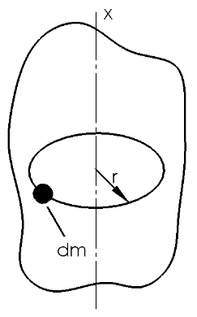 | Rys. 167. Przykładowe ciało dm, które porusza się wokół osi X, w pewnej przestrzeni (zewnętrzny obrys)

Jeżeli zamiast masy znana jest gęstość ciała ρ = ρ(x, y, z), to wtedy wzór może przyjąć postać [18]:

$$I=\int_{V}{r^{2}ρdV}$$

Jednakże w przypadku badania modelu w przestrzeni trójwymiarowej (3D) może zajść potrzeba wykorzystania sześciu elementów bezwładności, na które składają się „momenty” i „produkty” bezwładności [18].

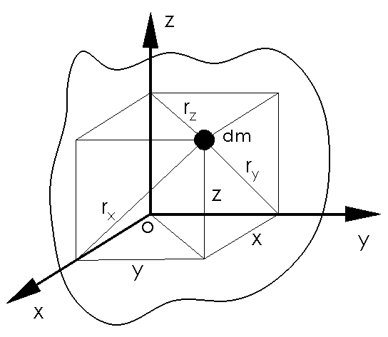 | Rys. 168. Przykładowe ciało dm, które znajduję się trójwymiarowej przestrzeni (zewnętrzny obrys)

Przy założeniu, że badany jest element dm, znajdujący się w pewnej domenie,
to wtedy wartości jego momentów bezwładności będą równe wynikom wzorów podanych poniżej (22) - 28)) Powyższe wartości składają się na całkowitą charakterystykę bezwładności ciała, którą jest dziewięcio-elementowa macierz tensorów bezwładności [18]. Równanie tensora momentu bezwładności wygląda następująco [105, 72, 94, 28]:

$$I=\left[\begin{matrix}I_{xx} & I_{xy} & I_{xz} \\ I_{yx} & I_{yy} & I_{yz} \\ I_{zx} & I_{zy} & I_{zz}\end{matrix}\right]$$

gdzie:
$$I_{xx}=\int_{Ω}{ρ\left(y^{2}+ z^{2}\right)dΩ}$$

$$I_{yy}=\int_{Ω}{ρ\left(x^{2}+ z^{2}\right)dΩ}$$

$$I_{zz}=\int_{Ω}{ρ\left(x^{2}+ y^{2}\right)dΩ}$$

$$I_{xy}=I_{yx}=-\int_{Ω}{ρxydΩ}$$

$$I_{zx}=I_{xz}=-\int_{Ω}{ρxzdΩ}$$

$$I_{yz}=I_{zy}=-\int_{Ω}{ρyzdΩ}$$

Natomiast Ω to parametr charakteryzujący domenę badanej bryły.
Zestaw momentów bezwładności wzdłuż przekątnej, czyli I_{xx}, I_{yy}, I_{zz}
(równania 23) - 25)), nazywany jest „momentami bezwładności”, natomiast wszystkie pozostałe elementy są „produktami bezwładności” (the product of inertia)
(równania 26) - 28)). Pierwsze trzy tensory są odpowiedzialne za bezwładność obrotową, informują o momencie obrotowym wymaganym do uzyskania przyśpieszenia kątowego, w sytuacji, gdy pozostałe tensory odpowiadają za pomiar symetrii badanego obiektu [105].
Dzięki obliczonej wartości tensorów momentów bezwładności można sprawdzić różnice występujące w masie oraz kształcie pomiędzy zoptymalizowanymi modelami. Ocenę zmiany pomiędzy wynikami modeli uzyskanymi za pomocą opracowanej metody, a bezpośrednimi wartościami systemu optymalizacyjnego prezentuję dokonano za pomocą niżej przedstawionej zależności:

$$I_{z}=\left(\frac{I_{alg_śr}-I_{so_śr}}{I_{so_śr}}\right)*100\%$$
gdzie:
I_{z} – | zmiana występująca pomiędzy uśrednionymi tensorami momentów bezwładności modelu uzyskanego za pomocą algorytmu oraz wyniku systemu optymalizacyjnego [%],
I_{alg_śr} – |  | uśredniony tensor momentów bezwładności dla wyniku pracy  opracowanego algorytmu [kg/mm²],
I_{so_śr} – |  | uśredniony tensor momentów bezwładności dla wyniku  systemu optymalizacyjnego [kg/mm²].
Najmniejsze różnice zmian tensorów momentów bezwładności osiągnięto dla modeli przypisanych do prostych geometrii, trzech belek, w kształcie odwróconej litery L (11), wspornikowej (7) i jej krótkiej (10) odmiany, gdzie wyniki wynosiły odpowiednio 9,7%, 15% i 10,4%. Natomiast największa zmiana tensorów momentów bezwładności nastąpiła w modelu wspornika zawiasu gondoli (3), który jest przypisany do kategorii geometrii złożonych i wartość zmiany to aż niemal 151%. Następny w kolejności jest model graniastosłupa (1) optymalizowanego z wykorzystaniem kilku przypadków obciążeń, gdzie stosunek tensorów modelu algorytmu do geometrii wyeksportowanej z systemu optymalizacyjnego to około 127%. Uśrednione wartości zmian tensorów momentów bezwładności dla modeli prostych wynoszą tylko 30%, a dla złożonych geometrii 61%.
Sytuacja jest podobna do kwestii parametrów masy nadmiarowej m_{n} i prawdziwie pozytywnej frakcji PPF z rozdziału 6.5. Definiowanie całego kształtu przenoszonej geometrii przez algorytm powoduję, że powstają dodatkowe niedokładności przy odwzorowaniu zewnętrznego kształtu bardziej rozbudowanych brył. Jednakże dzięki temu zyskuję się szersze możliwości edycji uzyskanego modelu.
Warto zaznaczyć, że niewielkie wartości zmian tensorów momentów bezwładności na poziomie do 40% są traktowane, jako akceptowalne. W sumie 8 modeli nie przekracza wartości 44% wzrostu tensora momentów bezwładności względem wynikowego modelu optymalizacji topologicznej. Przyrost tensorów bezwładności o wspomniane 40% jest nierozerwalnym elementem algorytmu TOCRIM. Jego podstawowym celem jest
nie tylko możliwie precyzyjne przeniesienie wyników optymalizacji topologicznej do systemu CAD, ale także uniwersalność pracy dla różnorodnych kształtów oraz zdefiniowanie drzewa operacji CAD. Uzyskanie bardzo wysokiej dokładności kształtu modelu w zautomatyzowanej części opracowanej metody jest możliwe, ale oznaczałoby przyrost liczby operacji w drzewie operacji CAD, a w związku z tym znacząco obniżyłoby komfort pracy użytkownika podejmującego się zadania wprowadzenia zmian w geometrii uzyskanego kształtu.
Uśredniona wartość zmian tensorów momentów bezwładności modeli uzyskanych za pomocą TOCRIM do wyników optymalizacji topologicznej, dla zbadanych przypadków, wynosi 52,5%. Jednakże gdyby nie uwzględniać modeli, które zostaną poddane edycji, co zostanie wyjaśnione w rozdziale 7, czyli: graniastosłupa (1), wahacza (4), dźwigni korby (6), mostu (13) oraz wspornika rurowego (14), to średnia wartość spada do 46,3%.
Dokładne parametry momentów bezwładności zostały uzyskane z programu CAD SolidWorks po wczytaniu w nim poszczególnych modeli. Wyniki są zestawione
w (Tablica 4 - Tablica 6). Ponadto zmiany tensorów momentów bezwładności zostały zaprezentowany na wykresie Rys. 169

Tablica 4. Zestawienie wartości tensorów momentów bezwładności oraz wartości ich zmian.
Jednostka to [kg/mm²]. I_{alg_śr} – uśredniony tensor momentów bezwładności wyników z opracowanego algorytmu; I_{so_śr}. – uśredniony tensor momentów bezwładności bezpośrednich wyników optymalizacji topologicznej; I_{z} – zmiana wartości tensorów momentów bezwładności
Parametry | I_{alg_śr}  [kg/mm²] | I_{so_śr}  [kg/mm²] | I_{z}  [%]
Modele
1)graniastosłup | 2,4E+04 | 5,5E+04 | 127,3
2)wspornik mocujący | 1,1E+02 | 1,4E+02 | 34,3
3)wspornik zawiasu gondoli | 1,6E+03 | 4,1E+03 | 150,5
4)wahacz | 6,7E+03 | 1,1E+04 | 62,1
5)wspornik silnika | 1,1E+02 | 1,7E+02 | 51,4
6)dźwignia korby | 5,6E+03 | 7,5E+03 | 35,4
7)belka wspornikowa | 2,5E-03 | 2,9E-03 | 15
Średnia 1-14 | - | - | 52,5
Tablica 4. – c. d. Zestawienie wartości tensorów momentów bezwładności oraz wartości ich zmian.
Jednostka to [kg/mm²]. I_{alg_śr} – uśredniony tensor momentów bezwładności wyników z opracowanego algorytmu; I_{so_śr}. – uśredniony tensor momentów bezwładności bezpośrednich wyników optymalizacji topologicznej; I_{z} – zmiana wartości tensorów momentów bezwładności
Parametry | I_{alg_śr}  [kg/mm²] | I_{so_śr}  [kg/mm²] | I_{z}  [%]
Modele
8)sześcian | 5,3E+02 | 7,4E+02 | 39,2
9)smukła belka wspornikowa | 8,0E-02 | 1,2E-01 | 43,3
10)krótka belka wspornikowa | 2,1E-02 | 2,3E-02 | 10,4
11)belka w kształcie odwróconej litery L | 1,2E+00 | 1,4E+00 | 9,7
12)belka wspornikowa 2 | 8,7E-01 | 1,4E+00 | 63,3
13)most | 8,0E+12 | 1,2E+13 | 52,3
14)wspornik rurowy | 2,1E+02 | 3,0E+02 | 41,3
Średnia 1-14 | - | - | 52,5

Tablica 5. Zestawienie wartości macierzy tensorów momentów bezwładności I_{so} dla modeli wyeksportowanych bezpośrednio z systemu optymalizacyjnego i ich uśrednionych wartości I_{so_śr}.
Jednostka to [kg/mm²]
Parametry | I_{xx} | I_{yy} | I_{zz} | I_{xy}=I_{zy} | I_{yz}=I_{zy} | I_{xz}=I_{zx} | I_{so_śr}
Modele
1)graniastosłup | 7,3E+04 | 7,1E+04 | 7,1E+04 | 4,2E+02 | -2,4E+02 | 4,5E+02 | 2,4E+04
2)wspornik mocujący | 1,4E+02 | 3,6E+02 | 3,7E+02 | 1,5E+00 | 2,6E+00 | 4,1E+01 | 1,1E+02
3)wspornik zawiasu gondoli | 1,6E+03 | 5,8E+03 | 5,9E+03 | 1,2E+02 | 6,2E+02 | 3,5E+00 | 1,6E+03
4)wahacz | 1,8E+04 | 8,7E+03 | 2,6E+04 | 3,5E+03 | -2,5E+00 | -4,3E-01 | 6,7E+03
5)wspornik silnika | 1,0E+02 | 4,0E+02 | 4,4E+02 | -1,2E-01 | 2,2E+00 | 2,5E+01 | 1,1E+02
6)dźwignia korby | 1,7E+03 | 2,2E+04 | 2,4E+04 | 1,4E+03 | 6,8E-01 | 3,6E-01 | 5,6E+03
7)belka wspornikowa | 4,4E-03 | 7,1E-03 | 1,1E-02 | -4,3E-05 | -4,0E-06 | 7,2E-06 | 2,5E-03
8)sześcian | 1,4E+03 | 1,9E+03 | 1,4E+03 | -6,5E+00 | 2,7E+01 | 7,0E-01 | 5,3E+02
9)smukła belka wspornikowa | 1,7E-01 | 2,4E-01 | 4,0E-01 | -4,4E-02 | 1,8E-04 | 5,4E-04 | 8,0E-02
10)krótka belka wspornikowa | 8,8E-02 | 5,8E-02 | 4,6E-02 | -2,2E-04 | -3,5E-04 | -2,4E-04 | 2,1E-02
11)belka w kształcie odwróconej litery L | 3,7E+00 | 1,6E+00 | 4,2E+00 | 7,8E-01 | -9,3E-04 | -3,5E-05 | 1,2E+00
12)belka wspornikowa 2 | 8,7E-01 | 3,5E+00 | 3,5E+00 | -2,6E-04 | -2,4E-03 | 3,0E-03 | 8,7E-01
13)most | 3,5E+13 | 3,5E+13 | 2,2E+12 | 1,2E+08 | 2,8E+10 | -6,0E+10 | 8,0E+12
14)wspornik rurowy | 2,7E+02 | 7,7E+02 | 8,5E+02 | 3,6E+00 | 1,7E+00 | -1,3E-01 | 2,1E+02

Tablica 6. Zestawienie wartości macierzy tensorów momentów bezwładności I_{alg} dla modeli uzyskanych przy pomocy opracowanego algorytmu i ich uśrednionych wartości I_{alg_śr}. Jednostka to [kg/mm²]
Parametry | I_{xx} | I_{yy} | I_{zz} | I_{xy}=I_{zy} | I_{yz}=I_{zy} | I_{xz}=I_{zx} | I_{alg_śr}
Modele
1)graniastosłup | 1,7E+05 | 1,6E+05 | 1,6E+05 | 4,0E+03 | 1,8E+03 | -6,0E+03 | 5,5E+04
2)wspornik mocujący | 2,2E+02 | 5,7E+02 | 6,0E+02 | 5,3E+00 | 1,7E+00 | -5,9E+01 | 1,4E+02
3)wspornik zawiasu gondoli | 3,9E+03 | 1,7E+04 | 1,8E+04 | 1,2E+02 | -9,3E+02 | -1,3E+00 | 4,1E+03
4)wahacz | 2,7E+04 | 1,6E+04 | 4,2E+04 | 6,2E+03 | 6,3E+00 | -3,3E+01 | 1,1E+04
5)wspornik silnika | 1,7E+02 | 6,7E+02 | 7,5E+02 | -1,4E-01 | 5,3E+00 | -3,6E+01 | 1,7E+02
6)dźwignia korby | 2,6E+03 | 2,9E+04 | 3,1E+04 | 2,6E+03 | 1,3E+02 | 1,8E+01 | 7,5E+03
7)belka wspornikowa | 5,6E-03 | 7,9E-03 | 1,3E-02 | -2,6E-04 | -2,1E-11 | 2,1E-11 | 2,9E-03
8)sześcian | 2,0E+03 | 2,7E+03 | 2,1E+03 | -2,2E+01 | -7,4E+01 | -4,0E+01 | 7,4E+02
9)smukła belka wspornikowa | 2,6E-01 | 3,9E-01 | 6,0E-01 | -1,1E-01 | -5,1E-03 | 4,0E-03 | 1,2E-01
10)krótka belka wspornikowa | 9,3E-02 | 6,1E-02 | 5,5E-02 | 5,0E-04 | -7,7E-04 | 4,1E-04 | 2,3E-02
11)belka  w kształcie odwróconej litery L | 4,2E+00 | 1,9E+00 | 4,8E+00 | 6,8E-01 | -5,9E-03 | -1,7E-04 | 1,4E+00
12)belka wspornikowa 2 | 1,4E+00 | 5,5E+00 | 5,6E+00 | -2,0E-04 | 1,8E-01 | -2,0E-02 | 1,4E+00
13)most | 5,3E+13 | 5,4E+13 | 5,0E+12 | -2,0E+11 | -9,2E+11 | -2,2E+10 | 1,2E+13
14)wspornik rurowy | 4,1E+02 | 1,1E+03 | 1,2E+03 | 2,0E+01 | -5,1E+00 | -6,7E+00 | 3,0E+02

Rys. 169. Wykres kolumnowy przedstawiający zestawienie uśrednionych zmian parametrów tensorów momentów bezwładności modeli uzyskanych za pomocą opracowanego algorytmu I_{alg_śr} i wartości modeli wyeksportowanych bezpośrednio z systemu optymalizacji topologicznej I_{so_śr}

  - Porównanie wyników ze względu na charakterystykę wytrzymałościową modeli zoptymalizowanych obiektów
Podczas oceny pracy TOCRIM (Topology Optimization CAD Result Intepretation Method) sprawdzono także własności wytrzymałościowe uzyskanych wyników.
W ramach tych badań odczytano wartości maksymalnych przemieszczeń u oraz zredukowanych naprężeń Hubera-Misesa σ przypadających na poszczególne modele. Oceny dokonano przede wszystkim wykorzystując parametry zmian wyżej wymienionych wartości przemieszczeń u i naprężeń σ z modelu uzyskanego opracowaną metodą (u_{alg}, σ_{alg}), a geometrią wyeksportowaną bezpośrednio z systemu optymalizacyjnego (u_{so}, σ_{so}). Równania zmian są zaprezentowane poniżej:

$$u_{z}=\left(\frac{u_{alg_śr}-u_{so_śr}}{u_{so_śr}}\right)*100\%$$ |  | $$σ_{z}=\left(\frac{σ_{alg_śr}-σ_{so_śr}}{σ_{so_śr}}\right)*100\%$$
gdzie:
u_{z} – | zmiana występująca pomiędzy uśrednionymi przemieszczeniami modelu uzyskanego za pomocą opracowanego algorytmu oraz wyniku systemu optymalizacyjnego [%],
u_{alg_śr} – |  | uśrednione przemieszczenie dla wyniku pracy opisanego algorytmu [mm],
u_{so_śr} – |  | uśrednione przemieszczenie dla wyniku systemu optymalizacyjnego [mm],
σ_{z} – | zmiana występująca pomiędzy uśrednionymi zredukowanymi naprężeniami Hubera-Misesa modelu uzyskanego za pomocą algorytmu oraz wyniku systemu  optymalizacyjnego [%],
σ_{alg_śr} – |  | uśrednione zredukowane naprężenia Hubera-Misesa dla wyniku pracy opracowanego algorytmu [MPa],
σ_{so_śr} – |  | uśrednione zredukowane naprężenia Hubera-Misesa dla wyniku systemu optymalizacyjnego [MPa].

Obecność pewnych ilości masy nadmiarowej m_{n} (rozdział 6.5) oraz nieidealne odwzorowanie kształtu (rozdział 6.5, 6.6) ma pozytywne przełożenie na właściwości wytrzymałościowe przeniesionych modeli. Aż 10 z 14 geometrii uzyskanych za pomocą TOCRIM charakteryzuję się brakiem przyrostu przemieszczeń u, w stosunku do wyników optymalizacji topologicznej, a w sumie 12 modeli nie przekracza 14% bazowych wartości. W przypadku naprężeń σ ponad połowa, bo 8 z 14 przypadków ma wartości poniżej 22% przyrostu, gdzie w 4 z nich gromadzą się nawet niższe wartości naprężeń niż w oryginalnym wyniku optymalizacji topologicznej.
Dodatkowo zdefiniowano współczynnik oceny wytrzymałościowej w_{ow}
(równanie 32)), który jest sumą ważoną parametrów przemieszczeń u i naprężeń σ.
Został on zdefiniowany celem ułatwienia określenia najlepiej przeniesionych modeli do CAD pod względem wytrzymałościowym. Im niższa jego wartość tym korzystniejszy rezultat badanego modelu.

$$w_{ow}=u_{z}+\frac{σ_{z}}{10}[\%]$$
gdzie:
w_{ow} – współczynnik oceny wytrzymałościowej [%],
u_{z} – zmiana przemieszczeń [%],
σ_{z} – zmiana zredukowanych naprężeń Hubera-Misesa [%].

Najlepszym, czyli najniższym współczynnikiem w_{ow}, charakteryzują się modele drugiej belki wspornikowej (12), wspornik silnika (5), oraz sześcianu (8) z ujemnymi wartościami wynoszącymi odpowiednio: -59,3%, -53,3% oraz -35,4%. Tak niskie wartości są związane ze spadkiem maksymalnych przemieszczeń u_{alg} oraz spadkiem lub niewielkim przyrostem naprężeń σ_{alg} w modelu powstałym na bazie opracowanego algorytmu.
Niskimi wartościami współczynnika oceny wytrzymałościowej w_{ow} charakteryzują się przede wszystkim modele przypisane do kategorii prostych kształtów,
natomiast większość bardziej złożonych geometrii cechuję się dodatnią wartością przywołanego parametru. Uśredniona wartość współczynnika w_{ow} dla prostych modeli wynosi -23,2%, a dla złożonych geometrii jest wynik jest zdecydowanie wyższy,
będący na poziomie niecałych 70%.
Znaczące wartości współczynnika w_{ow} występują przy modelach wspornika rurowego (14), graniastosłupa (1) oraz mostu (13), odpowiednio 365,6%, 166,4% oraz 128,1%. Szczególnie pierwsza z wymienionych wartości jest bardzo wysoka.
Zarówno w przypadku wspornika (14), jak i graniastosłupa (1) jest to związane ze znacznym przyrostem maksymalnych wartości zredukowanych naprężeń
Hubera-Misesa σ, odpowiednio o około 1251%, 2421% oraz 550%. Ich wyraźny wzrost jest spowodowany cienkimi ściankami, które powstały w modelach podczas przenoszenia wyników optymalizacji topologicznej do środowiska CAD (rozdział 7).
W wymienionych fragmentach doszło do nagromadzenia największych naprężeń,
co przełożyło się na tak niekorzystne wyniki. Dlatego w przypadku pięciu modeli: graniastosłupa (1), wahacza (4), dźwigni korby (6), mostu (13) oraz wspornika rurowego (14), powtórzono analizy (rozdział 7) dla zmodyfikowanych modeli. Edycja została zrealizowana w taki sposób, aby wyeliminować krytyczne lokalizacje, które przyczyniły się do obniżenia własności wytrzymałościowych geometrii.

Poniżej zestawiono komplet danych i wyników zarówno w postaci tabelarycznej (Tablica 7, Tablica 8), jak i wykresów kolumnowych (Rys. 170 - Rys. 172). W tych ostatnich ze względu na aspekt czytelności, wartości zostały zaokrąglone do liczb całkowitych.

Tablica 7. Zestawienie maksymalnych parametrów wytrzymałościowych, przemieszczeń u oraz zredukowanych naprężeń Hubera-Misesa σ dla modeli uzyskanych przy pomocy opracowanego algorytmu (u_{alg}, σ_{alg}) i wyeksportowanych z systemu optymalizacyjnego (u_{so}, σ_{so})
Parametry | Opracowany algorytm |  |  |  | System optymalizacyjny
 | przemieszczenia  u_{alg} [mm] |  | zredukowane naprężenia Hubera-Misesa σ_{alg} [MPa] |  | przemieszczenia  u_{so} [mm] |  | zredukowane naprężenia Hubera-Misesa σ_{so} [MPa]
Modele
1)graniastosłup | 0,0006 | 0,0006 | 114 | 75,3 | 0,0023 | 0,0023 | 3,8 | 3,8
2)wspornik mocujący | 0,008 |  | 72,1 |  | 0,0092 |  | 96,9
3)wspornik zawiasu gondoli | 0,0141 |  | 36,4 |  | 0,0142 |  | 113
4)wahacz | 0,0597 |  | 104 |  | 0,0612 |  | 23,7
5)wspornik silnika | 0,0034 |  | 80 |  | 0,0083 |  | 51,4
6)dźwignia korby | 0,106 |  | 71,8 |  | 0,0934 |  | 20,1
7)belka wspornikowa | 0,0034 |  | 105 |  | 0,0049 |  | 111
8)sześcian | 0,0011 |  | 44,4 |  | 0,0018 |  | 42
9)smukła belka wspornikowa | 0,0008 |  | 92,3 |  | 0,001 |  | 83,8
10)krótka belka wspornikowa | 0,0007 |  | 89,7 |  | 0,0008 |  | 73,6
11)belka w kształcie odwróconej litery L | 0,0022 |  | 109 |  | 0,002 |  | 92,5
12)belka wspornikowa 2 | 0,0023 |  | 45,4 |  | 0,005 |  | 118
13)most | 2,06 |  | 22,5 |  | 1,19 |  | 3,5
14)wspornik rurowy | 0,0046 |  | 89,6 |  | 0,0014 |  | 6,6

Tablica 8. Zestawienie zmian maksymalnych parametrów wytrzymałościowych, przemieszczeń u_{z} oraz zredukowanych naprężeń Hubera-Misesa σ_{z} dla modeli uzyskanych przy pomocy opracowanego algorytmu (u_{alg}, σ_{alg}) i wyeksportowanych z systemu optymalizacyjnego (u_{so}, σ_{so})
Parametry | zmiana przemieszczeń  u_{z} [%] | zmiana zredukowanych naprężeń Hubera-Misesa  σ_{z} [%] | współczynnik oceny w_{ow} | zmiana bezwzględnych przemieszczeń  |u_{z}| [%] | zmiana bezwzględnych zredukowanych naprężeń Hubera-Misesa  |σ_{z}| [%]
Modele
1)graniastosłup | -75,6 | 2420,6 | 166,4 | 75,6 | 2420,6
2)wspornik mocujący | -14 | -25,6 | -16,5 | 14 | 25,6
3)wspornik zawiasu gondoli | -0,7 | -67,8 | -7,5 | 0,7 | 67,8
4)wahacz | -2,5 | 338,8 | 31,4 | 2,5 | 338,8
5)wspornik silnika | -58,8 | 55,6 | -53,3 | 58,8 | 55,6
6)dźwignia korby | 13,5 | 257,2 | 39,2 | 13,5 | 257,2
7)belka wspornikowa | -30,8 | -5,4 | -31,4 | 30,8 | 5,4
8)sześcian | -36 | 5,7 | -35,4 | 36 | 5,7
9)smukła belka wspornikowa | -20,4 | 10,1 | -19,4 | 20,4 | 10,1
10)krótka belka wspornikowa | -9,6 | 21,9 | -7,4 | 9,6 | 21,9
11)belka  w kształcie odwróconej litery L | 12 | 17,8 | 13,8 | 12 | 17,8
12)belka wspornikowa 2 | -53,1 | -61,5 | -59,3 | 53,1 | 61,5
13)most | 73,1 | 550,3 | 128,1 | 73,1 | 550,3
14)wspornik rurowy | 240,4 | 1251,4 | 365,6 | 240,4 | 1251,4
Średnia | 2,7 | 340,7 | 36,8 | 45,8 | 363,6

Rys. 170. Wykres kolumnowy przedstawiający zestawienie zmian maksymalnych względnych przemieszczeń układu u_{z} dla modeli uzyskanych za pomocą opracowanego algorytmu u_{alg} oraz wyeksportowanych bezpośrednio z systemu optymalizacji topologicznej u_{so}

Rys. 171. Wykres kolumnowy przedstawiający zestawienie zmian uśrednionych parametrów maksymalnych zredukowanych naprężeń Hubera-Misesa σ_{z} dla modeli uzyskanych za pomocą opracowanego algorytmu σ_{alg} oraz wyeksportowanych z systemu optymalizacji topologicznej σ_{so}

Rys. 172. Wykres kolumnowy przedstawiający zestawienie wartości współczynnika oceny wytrzymałościowej w_{ow}

  - Zestawienie ilości operacji CAD, odpowiedzialnych za usuwanie materiału, oraz czasów pracy algorytmu
Każdy z modeli został odtworzony za pomocą różnej ilości operacji CAD. Ich ilość była zależna od wyników uzyskanych w ramach optymalizacji topologicznej.
Można zauważyć, że modele o prostym kształcie (przykłady 7 - 12) charakteryzują się mniejszą ilością operacji cięcia, średnio na jeden model jest to 5,3 operacji w stosunku do 9,4 operacji dla modeli złożonych (przykłady 2 - 6, 13 - 14). Złożone geometrie wymagają nie tylko większej ilości operacji do odwzorowania kształtu będącego wynikiem optymalizacji topologicznej, ale także bardziej skomplikowanego, początkowego, kształtu gabarytowego.

Opracowana metoda została przedstawiona w postaci algorytmu za pomocą języka programowania Python. Kod został napisany w taki sposób, aby wykorzystać wielordzeniowość dostępnych procesorów. Jednakże pomimo tego czasy potrzebne do przetworzenia węzłów reprezentujących wynik optymalizacji topologicznej,
zdefiniowania lokalizacji, głębokości i kształtu otworów, są dość długie. W przypadku geometrii o złożonym kształcie (przykłady 2 - 6, 13 - 14) średni czas pracy algorytmu był ponad 2 razy dłuższy niż dla prostych modeli. Było to odpowiednio 19 minut
oraz 45 minut. Wpływ na czas działania TOCRIM miała przede wszystkim liczba węzłów będących składową wyniku siatki elementów skończonych zoptymalizowanych przykładów. W większości przypadków, większa liczba węzłów wydłuża czas potrzebny do przetworzenia wyników. Przy średniej liczbie węzłów 7817 potrzebne było średnio
19 minut do ukończenia pracy przez algorytm dla prostych przykładów, a w przypadku złożonych geometrii średnia liczba węzłów to 19 930 przy czasie pracy wynoszącym
45 minut.
Dokładne dane ilości operacji cięcia, czasów pracy algorytmu oraz liczby węzłów dla każdego ze sprawdzonych przypadków można odczytać z Tablica 9. Dla ilości operacji oraz czasów pracy przygotowano także graficzne zestawienie wyników na wykresie kolumnowo-liniowym (Rys. 173).

Tablica 9. Zestawienie ilości wykonanych operacji cięcia, czasów niezbędnych do uzyskania odtworzenia wybranego wyniku systemu optymalizacji za pomocą opracowanej metody, a także liczby węzłów bezpośrednich wyników optymalizacji topologicznej
Modele | ilość operacji cięcia materiału | czas zrealizowania modelu przez TOCRIM [min] | liczba węzłów wejściowych
1)graniastosłup | 10 | 39 | 5395
2)wspornik mocujący | 8 | 24 | 6159
3)wspornik zawiasu gondoli | 12 | 52 | 33778
4)wahacz | 6 | 56 | 34470
5)wspornik silnika | 15 | 66 | 20819
6)dźwignia korby | 7 | 39 | 28971
7)belka wspornikowa | 1 | 5 | 4463
8)sześcian | 7 | 29 | 2971
9)smukła belka wspornikowa | 5 | 18 | 4330
10)krótka belka wspornikowa | 4 | 8 | 2276
11)belka w kształcie odwróconej litery L | 7 | 27 | 15211
12)belka wspornikowa 2 | 8 | 27 | 17651
13)most | 5 | 27 | 5106
14)wspornik rurowy | 13 | 50 | 10204
średnia - proste modele | 5,3 | 19,0 | 7817
średnia - złożone modele | 9,4 | 44,9 | 19930
średnia | 7,7 | 33,4 | 13700

Rys. 173. Wykres kolumnowy przedstawiający zestawienie: ilości operacji cięcia materiału oraz czasów pracy opracowanego algorytmu przypadających na poszczególne przypadki

  - Porównanie wyników ze względu na ilość usuniętej masy w zależności od rodzaju zastosowanej operacji CAD
W ramach badań numerycznych sprawdzono także jak duża ilość masy została usunięta w ramach poszczególnych rodzajów operacji CAD Wyciągnięcie wycięcia. Porównanie zostało wykonane dla przypadku gdzie zestawiono ilość usuniętej objętości fragmentów bryły w stosunku do całkowitej objętości wyciągniętego graniastosłupa stworzonego w ramach III etapu (E-III) - procesu odtworzenia modelu w SolidWorks zaprezentowanym w rozdziale 5.4.1 (Tablica 10, Tablica 11).
Na podstawie uzyskanych wyników można zauważyć, że najwięcej materiału jest usuwane przede wszystkim przez operacje CAD Wyciągnięcie wycięcia dla otworów przelotowych (rozdział 5.4.2). To one nadają wstępny kształt zadanej bryły. Jest to też związane ze specyfiką odtwarzania modelu w systemie CAD. Początkowa bryła,
w kształcie graniastosłupa o wymiarach gabarytowych optymalizowanego modelu, zawiera dużo zbędnego materiału, który jest usuwany właśnie za pomocą otworów przelotowych. Ponadto jest to pierwszy typ realizowanej operacji odpowiedzialnej za redukcję ilości materiału, co pozwala na usunięcie większej ilości materiału w stosunku do kolejnych operacji. Średnia ilość masy usuniętej z modelu w stosunku do początkowej objętości obrabianej bryły dla operacji otworów przelotowych wynosi 69%.
Można założyć, że ten typ operacji jest odpowiedzialny za obróbkę zgrubną przenoszonego modelu.

Tablica 10. Zestawienie procentowej [%] ilości usuniętego materiału w stosunku do początkowej objętości wycinanej bryły dla modeli 1- 7; graniastosłup (1), wspornik mocujący (2), wspornik zawiasu gondoli (3), wahacz (4), wspornik silnika (5), dźwignia korby (6), belka wspornikowa (7)
Nazwa operacji | oś-nr/  średnia  1-14 | 1 | 2 | 3 | 4 | 5 | 6 | 7
przelotowy | x1 | 21 | 59 | 15 | 19 | 44 | 7 | 0
przelotowy | y1 | 30 | 23 | 48 | 13 | 30 | 24 | 0
przelotowy | z1 | 14 | 4 | 7 | 56 | 6 | 50 | 54
przelotowy suma | 69 | 64 | 86 | 71 | 88 | 80 | 80 | 54
nieprzelotowy | x1 | 9,9 | 0 | 0 | 0 | 0 | 1 | 0
nieprzelotowy | x2 | 0 | 0 | 0 | 0 | 0 | 0 | 0
nieprzelotowy | y1 | 0 | 0 | 0 | 0 | 0 | 0,8 | 0
nieprzelotowy | y2 | 0 | 0 | 0 | 0 | 0 | 0 | 0
nieprzelotowy | z1 | 0 | 0 | 2,9 | 0 | 0 | 0 | 0
nieprzelotowy suma | 3,4 | 9,9 | 0 | 2,9 | 0 | 0 | 1,8 | 0
graniastosłup | 1 | 0,45 | 0,16 | 1,72 | 0,68 | 0,26 | 1,34 | 0
graniastosłup | 2 | 0,62 | 0,77 | 0,87 | 0,84 | 0,18 | 1,57 | 0
graniastosłup | 3 | 0,82 | 0,26 | 0,18 | 0 | 0,44 | 0 | 0
graniastosłup | 4 | 0,28 | 0 | 0,18 | 0 | 0,16 | 0 | 0
graniastosłup | 5 | 0,28 | 0 | 0 | 0 | 0,35 | 0 | 0
graniastosłup | 6 | 0 | 0 | 0 | 0 | 0,15 | 0 | 0
graniastosłup | 7 | 0 | 0 | 0 | 0 | 0,13 | 0 | 0
graniastosłup suma | 1,65 | 2,45 | 1,19 | 2,95 | 1,52 | 1,67 | 2,91 | 0
ostrosłup | 1 | 0,23 | 0,07 | 0,22 | 0,14 | 0,11 | 0 | 0
ostrosłup | 2 | 0 | 0 | 0,5 | 0 | 0,16 | 0 | 0
ostrosłup | 3 | 0 | 0 | 0,12 | 0 | 0,12 | 0 | 0
ostrosłup | 4 | 0 | 0 | 0 | 0 | 0 | 0 | 0
ostrosłup | 5 | 0 | 0 | 0 | 0 | 0 | 0 | 0
ostrosłup suma | 0,34 | 0,23 | 0,07 | 0,84 | 0,14 | 0,39 | 0 | 0
suma 1-14 | 74,27 | 79,7 | 57,05 | 64,85 | 74,96 | 42,09 | 81,34 | 88,71

Kolejne operacje CAD Wyciągniecie wycięcia definiujące otwory: nieprzelotowe, szablony graniastosłupa/cylindra oraz ostrosłupa/stożka są odpowiedzialne za zdecydowanie mniejszy odsetek usuniętego materiału. Średnio jest to odpowiednio 3,4%, następnie 1,7% oraz niecały 0,5% w stosunku do początkowej objętości bryły.
Widać, że te trzy operację cięcia pełnią przede wszystkim rolę obróbki wykańczającej odtwarzanego modelu. Przy czym bez tych typów operacji niemożliwe byłoby precyzyjne odwzorowanie wyników procesu optymalizacji topologicznej.

Tablica 11. Zestawienie procentowej [%] ilości usuniętego materiału w stosunku do początkowej objętości wycinanej bryły dla modeli 8 – 14; sześcian (8), smukła belka wspornikowa (9), krótka belka wspornikowa (10), belka w kształcie litery L (11), belka wspornikowa 2 (12), most (13), wspornik rurowy (14)
Nazwa operacji | oś-nr/  średnia  1-14 | 8 | 9 | 10 | 11 | 12 | 13 | 14
przelotowy | x1 | 51 | 0 | 23 | 3 | 0 | 65 | 29
przelotowy | y1 | 17 | 0 | 27 | 21 | 20 | 1 | 30
przelotowy | z1 | 11 | 49 | 14 | 43 | 2 | 13 | 24
przelotowy suma | 69 | 78 | 49 | 64 | 67 | 22 | 79 | 84
nieprzelotowy | x1 | 0 | 0 | 0 | 0 | 12,5 | 0 | 0
nieprzelotowy | x2 | 0 | 0 | 0 | 0 | 2,3 | 0 | 0
nieprzelotowy | y1 | 0 | 5 | 1,1 | 2,5 | 2 | 0 | 0,6
nieprzelotowy | y2 | 0 | 0 | 0 | 3,5 | 0 | 0 | 0,5
nieprzelotowy | z1 | 0,8 | 0 | 0 | 0 | 0 | 0,7 | 1
nieprzelotowy suma | 3,4 | 0,8 | 5 | 1,1 | 6 | 16,8 | 0,7 | 2,1
graniastosłup | 1 | 0,15 | 0,7 | 0 | 0,17 | 0,73 | 1,93 | 0,5
graniastosłup | 2 | 0,32 | 1,68 | 0 | 0 | 1,87 | 0 | 0,39
graniastosłup | 3 | 0,17 | 0,24 | 0 | 0 | 0,58 | 0 | 0,67
graniastosłup | 4 | 0 | 0 | 0 | 0 | 0,35 | 0 | 0
graniastosłup | 5 | 0 | 0 | 0 | 0 | 0 | 0 | 0
graniastosłup | 6 | 0 | 0 | 0 | 0 | 0 | 0 | 0
graniastosłup | 7 | 0 | 0 | 0 | 0 | 0 | 0 | 0
graniastosłup suma | 1,65 | 0,64 | 2,62 | 0 | 0,17 | 3,53 | 1,93 | 1,56
ostrosłup | 1 | 0 | 0 | 0 | 1,67 | 0 | 0 | 0,69
ostrosłup | 2 | 0 | 0 | 0 | 0 | 0 | 0 | 0,1
ostrosłup | 3 | 0 | 0 | 0 | 0 | 0 | 0 | 0,23
ostrosłup | 4 | 0 | 0 | 0 | 0 | 0 | 0 | 0,43
ostrosłup | 5 | 0 | 0 | 0 | 0 | 0 | 0 | 0
ostrosłup suma | 0,34 | 0 | 0 | 0 | 1,67 | 0 | 0 | 1,45
suma 1-14 | 74,27 | 79,7 | 57,05 | 64,85 | 74,96 | 42,09 | 81,34 | 88,71

- Zestawienie wyników dla modyfikowanych modeli
W kilku geometriach uzyskanych za pomocą TOCRIM wyniki własności wytrzymałościowych, przemieszczeń u oraz naprężeń σ były wielokrotnie wyższe,
niż te uzyskane bezpośrednio w systemie optymalizacyjnym. Dotyczyło to modeli: graniastosłupa (1), wahacza (4), dźwigni korby (6), mostu (13) oraz wspornika rurowego (14). Zmiana maksymalnych wartości zredukowanych naprężeń Hubera-Misesa σ_{z} wyniosła odpowiednio dla wymienionych geometrii: 2421%, 339%, 257%, 550%
oraz 1251%, co przekłada się, na co najmniej 3,5 krotny wzrost w najbardziej optymistycznym wariancie. W związku z tak znaczącym przyrostem naprężeń zdecydowano się zmodyfikować modele, aby uzyskać mniejsze wartości tego parametru.
W celu poprawy własności wytrzymałościowych najpierw sprawdzono w systemie optymalizacyjnym, które obszary charakteryzowały się nagromadzeniem największych wartości naprężeń (Rys. 174 - Rys. 178).
Następnie wykorzystując drzewo operacji CAD, za pomocą którego odtworzono wynik optymalizacji topologicznej, zmieniono szkice części operacji lub całkowicie
je wygaszono. Pozwoliło to na usunięcie lub pogrubienie cienkich fragmentów brył znaczącą poprawiając ich własności wytrzymałościowe.

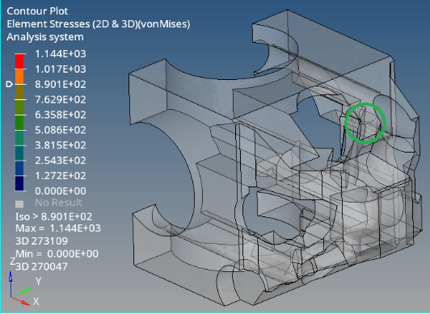 | 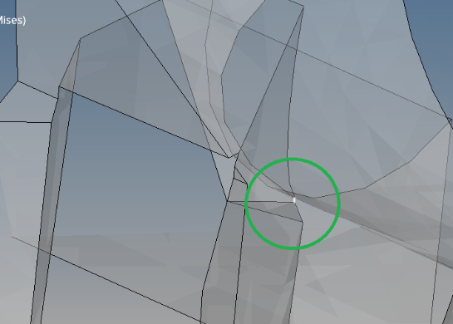
a) | b)
Rys. 174. Model graniastosłupa (1) z zaznaczonym obszarem o największych wartościach
zredukowanych naprężeń Hubera-Misesa; a) dalszy, b) przybliżony widok

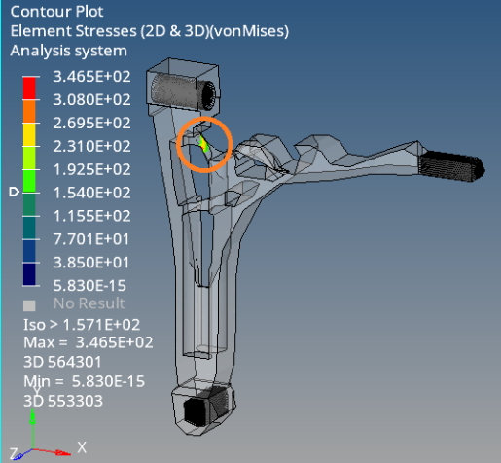 | 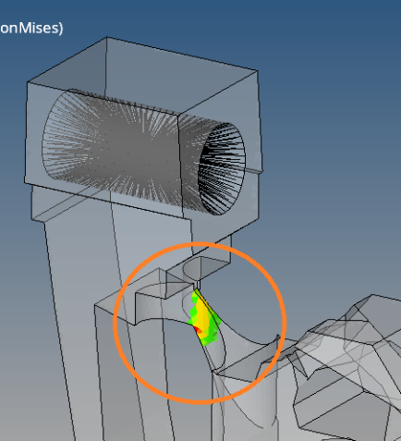
a) | b)
Rys. 175. Model wahacza (4) z zaznaczonym obszarem o największych wartościach
zredukowanych naprężeń Hubera-Misesa; a) dalszy, b) przybliżony widok

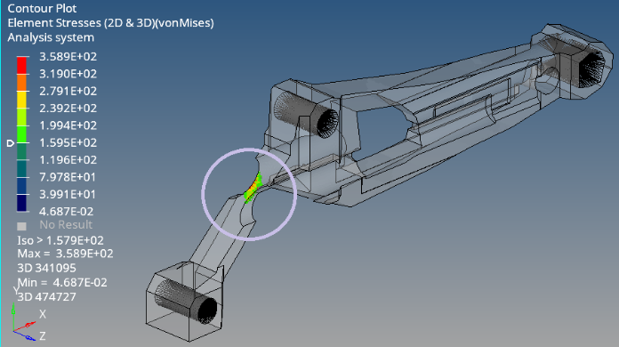 | 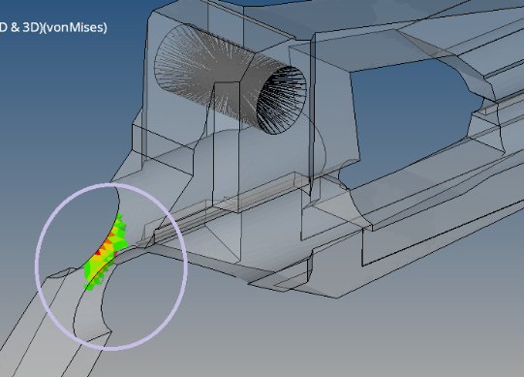
a) | b)
Rys. 176. Model dźwigni korbowej (6) z zaznaczonym obszarem o największych wartościach zredukowanych naprężeń Hubera-Misesa; a) dalszy, b) przybliżony widok

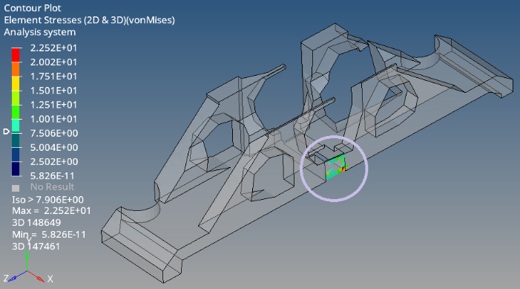 | 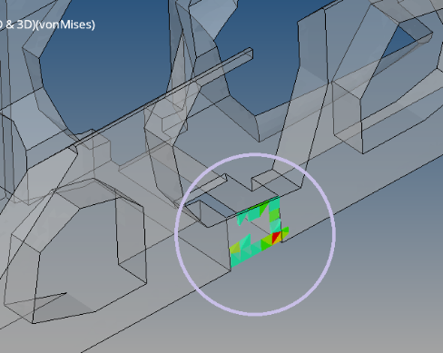
a) | b)
Rys. 177. Model mostu (13) z zaznaczonym obszarem o największych wartościach
zredukowanych naprężeń Hubera-Misesa; a) dalszy, b) przybliżony widok

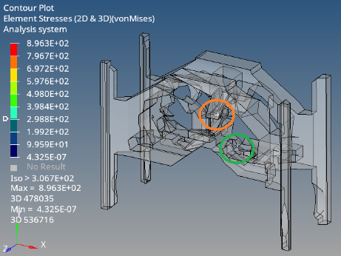 | 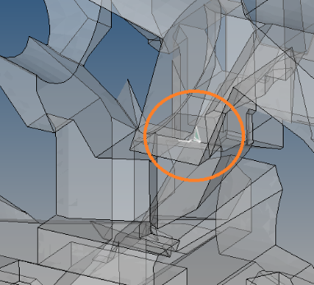 | 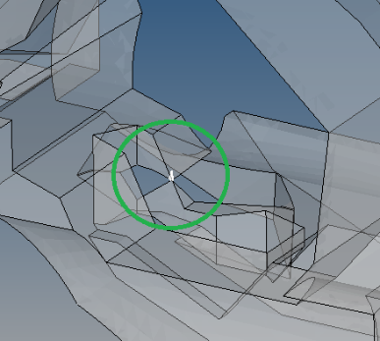
a) | b) | c)
Rys. 178 Model wspornika rurowego (14) z zaznaczonym obszarem o największych wartościach zredukowanych naprężeń Hubera-Misesa; a) dalszy, b) przybliżony widok

  - Porównanie wyników ze względu na charakterystyk kształtów geometrii modyfikowanych modeli
Na rysunkach poniżej (Rys. 179 - Rys. 183) zaprezentowano wygląd modeli przed
i po wprowadzeniu modyfikacji w najbardziej obciążonych miejscach.

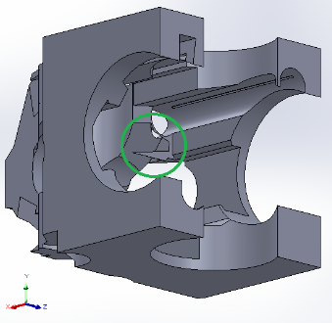 | 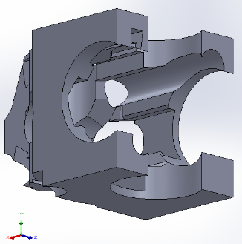 | 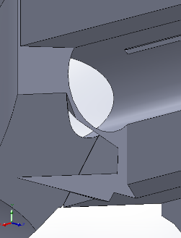 | 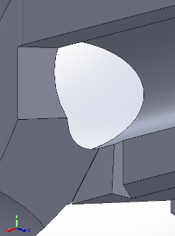
a) | b) | c) | d)
Rys. 179. Zaprezentowanie różnic pomiędzy a), c) modelem graniastosłupa (1) bezpośrednio uzyskanym za pomocą TOCRIM oraz b), d) modelem, który został dodatkowo poddany edycji

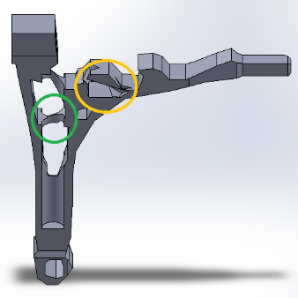 | 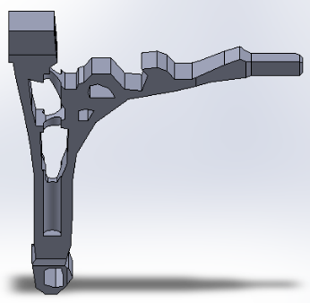 | 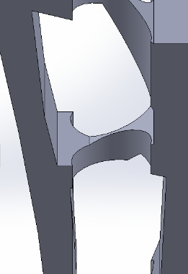 | 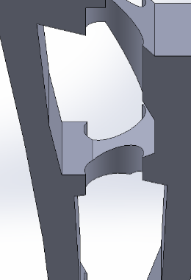
a) | b) | c) | d)
Rys. 180. Zaprezentowanie różnic pomiędzy a), c) modelem wahacza (4) bezpośrednio uzyskanym
za pomocą TOCRIM oraz b), d) modelem, który został dodatkowo poddany edycji

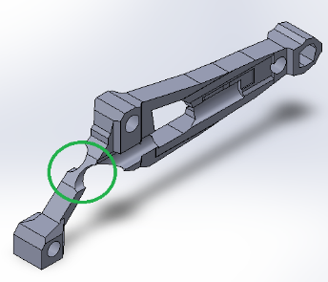 | 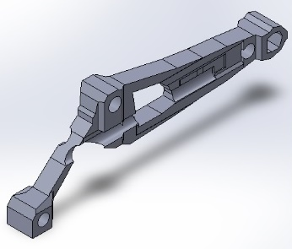 | 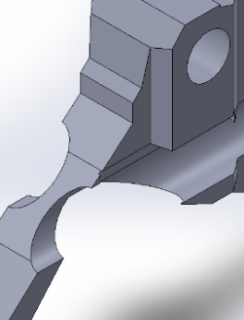 | 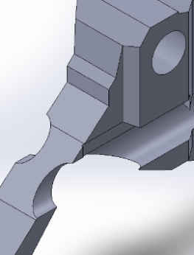
a) | b) | c) | d)
Rys. 181. Zaprezentowanie różnic pomiędzy a), c) modelem dźwigni korbowej (6) bezpośrednio uzyskanym za pomocą TOCRIM oraz b), d) modelem, który został dodatkowo poddany edycji

a) | 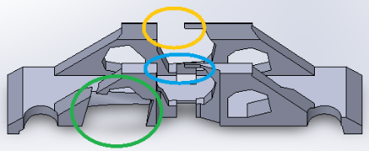 | 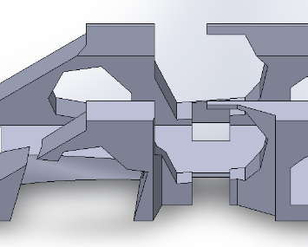 | 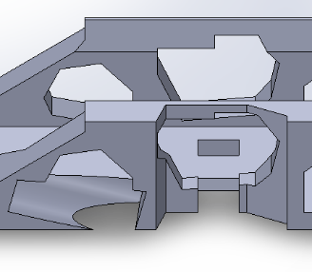
b) | 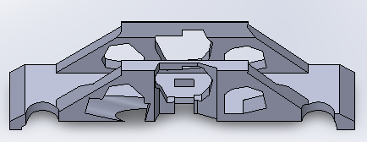
 |  | c) | d)
Rys. 182. Zaprezentowanie różnic pomiędzy a), c) modelem mostu (13) bezpośrednio uzyskanym
za pomocą TOCRIM oraz b), d) modelem, który został dodatkowo poddany edycji

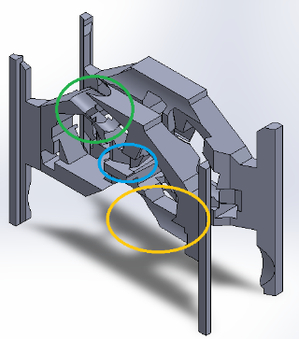 | 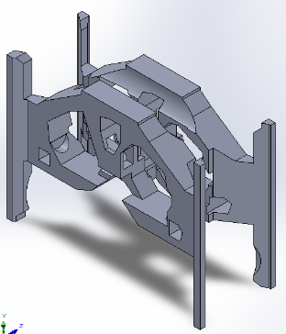 | 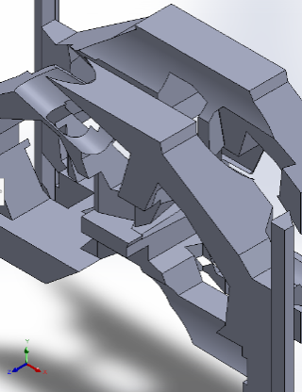 | 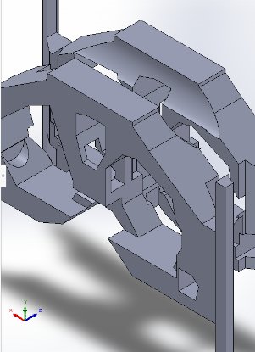
a) | b) | c) | d)
Rys. 183. Zaprezentowanie różnic pomiędzy a), c) modelem wspornika rurowego (14) uzyskanym bezpośrednio za pomocą TOCRIM oraz b), d) modelem, który został dodatkowo poddany edycji

  - Porównanie wyników ze względu na charakterystykę mas modyfikowanych geometrii
W związku z modyfikacją operacji CAD, poprzez ingerencję w kształt szkiców lub wygaszenie operacji odpowiadających z powstanie znacznie obciążonych fragmentów doszło do zmiany mas modeli. Wprowadzone modyfikacje wpłynęły na charakterystykę parametrów masy: prawdziwie pozytywną frakcję PPF, masę nadmiarową m_{n} oraz współczynnik oceny masy w_{om}.
W przypadku prawdziwie pozytywnej frakcji PPF w 4 z 5 modyfikowanych modeli parametr uległ powiększeniu. To oznacza, że edytowane modele charakteryzują się wyższym stopniem pokrycia kształtu, w stosunku do geometrii niemodyfikowanych. Uśredniona wartość zmiany prawdziwie pozytywnej frakcji PPF wynosi 13,3%,
dzięki czemu aktualnie wartość tego parametru wynosi 85% zarówno dla przykładu mostu (13) oraz wspornika rurowego (14), gdy wcześniej było to odpowiednio niecałe 57% oraz 66%.
Także w przypadku masy nadmiarowej m_{n} uśredniona wartość różnicy tego parametru pomiędzy modelem edytowanym m_{n_e} oraz niemodyfikowanym m_{n_alg} uległa poprawie
i wyniosła -4%. W 4 na 5 przykładów parametr m_{n} został zredukowany lub pozostał na podobnym poziomie, co przed wprowadzeniem modyfikacji.
W związku z powyższym, współczynnik oceny masy w_{om}, który jest wypadkową wartości prawdziwie pozytywnej frakcji PPF oraz współczynnika masy nadmiarowej m_{n} również został poprawiony w 4 z 5 przypadków, w stosunku do niemodyfikowanych modeli. Różnica uśrednionej wartości współczynnika oceny masy w_{om} modeli modyfikowanych i nieedytowanych jest równa 14,2%.
Pomimo usunięcia części operacji CAD Wyciągnięcie wycięcia, a w związku z tym zwiększenia ilości masy w modelach, znaczna część powstałej objętości pokrywała się
z kształtem wyniku optymalizacji topologicznej. Dzięki temu uzyskano wzrost parametru prawdziwie pozytywnej frakcji PPF i edytowane modele są lepsze pod względem zgodności z oryginalnymi wynikami optymalizacji topologicznej.
Dokładne dane zostały zaprezentowane w tablicach (Tablica 12 - Tablica 14), a także na wykresach (Rys. 184 - Rys. 186).

Tablica 12. Porównanie wyników parametrów masy modeli wyeksportowanych do środowiska CAD
z użyciem opracowanej metody
Parametry | PPF_{alg} [%] | m_{n_alg} [%] | w_{om_alg} [%] | m_{alg} [g] | m_{org} [g]
Modele
1)graniastosłup | 81,6 | 139,6 | 46,7 | 18710 | 8463
4)wahacz | 86,4 | 75,1 | 67,6 | 3378 | 2092
6)dźwignia korby | 76,5 | 68,6 | 59,4 | 2586 | 1783
13)most | 56,5 | 131,5 | 23,6 | 1,08E+09 | 5,75E+08
14)wspornik rurowy | 66,5 | 98,1 | 41,1 | 595 | 364
Średnia | 73,3 | 102,6 | 47,7 | - | -

Tablica 13. Porównanie wyników parametrów masy modeli wyeksportowanych do środowiska CAD
z użyciem opracowanej metody, które zostały poddane procesowi edycji
Parametry | PPF_{e} [%] | m_{n_e} [%] | w_{om_e} [%] | m_{e} [g] | m_{org} [g]
Modele
1)graniastosłup | 79,2 | 136,3 | 45,1 | 18238,6 | 8462,9
4)wahacz | 91,5 | 81,2 | 71,2 | 3613,2 | 2092
6)dźwignia korby | 92,5 | 63,4 | 76,7 | 2779,7 | 1782,7
13)most | 85 | 114,8 | 56,3 | 1,15E+09 | 5,75E+08
14)wspornik rurowy | 85 | 98,7 | 60,3 | 668,3 | 363,8
Średnia | 86,6 | 98,9 | 61,9 | - | -

Tablica 14. Zestawienie różnic wyników parametrów masy edytowanych modeli do wyeksportowanych modeli bez wprowadzenia modyfikacji
Parametry | PPF_{e}-PPF_{alg} [%] | m_{n_e}-m_{n_alg} [%] | w_{om_e} - w_{om_alg} [%]
Modele
1)graniastosłup | -2,4 | -3,3 | -1,6
4)wahacz | 5,1 | 6,1 | 3,6
6)dźwignia korby | 16 | -5,2 | 17,3
13)most | 28,5 | -16,7 | 32,7
14)wspornik rurowy | 19,4 | 0,6 | 19,3
Średnia | 13,3 | -3,7 | 14,2

PPF_{alg} [%]
PPF_{e} [%]
Rys. 184. Wykres kolumnowy przedstawiający zestawienie wartości prawdziwie pozytywnej frakcji modeli niemodyfikowanych PPF_{alg} oraz geometrii edytowanych PPF_{e}

m_{n_e} [%]
m_{n_alg} [%]
Rys. 185. Wykres kolumnowy przedstawiający zestawienie parametrów masy nadmiarowej m_{n} dla modeli niemodyfikowanych m_{n_alg} oraz geometrii edytowanych m_{n_e}.

w_{om_e} [%]
w_{om_alg} [%]
Rys. 186. Wykres kolumnowy przedstawiający zestawienie współczynnika oceny materiałowej w_{om}
dla modeli niemodyfikowanych w_{om_alg} oraz edytowanych w_{om_e}
  - Porównanie wyników ze względu na charakterystykę bezwładnościową modyfikowanych modeli
W związku z edycją wybranych modeli, zmianie uległa także charakterystyka ich tensorów momentów bezwładności. Parametry masy (rozdział 7.2) poprawiły się, wskazując na lepsze pokrycie objętości nowej geometrii modeli z bezpośrednimi wynikami optymalizacji topologicznej. Jednakże w przypadku tensorów wartości uległy kilkuprocentowemu pogorszeniu.
Z 5 modyfikowanych przykładów, tylko 1 z nich, model graniastosłupa (1),
miał zmniejszoną wartość stosunku tensora I_{e} względem modelu niemodyfikowanego I_{alg}.
W pozostałych przypadkach wzrost wynosił od około 5% do niemal 8%, w stosunku do modeli niemodyfikowanych.
Podwyższenie wartości parametru tensora momentu bezwładności I oznacza,
że doszło do pewnych strat odnośnie podobieństwa kształtu modelu edytowanego
w stosunku do geometrii bezpośrednio uzyskanych w ramach działania TOCRIM. Jednocześnie uśredniona wartość zmian, jakie nastąpiły między modelami edytowanymi, a niemodyfikowanymi wynosi tylko 4,4%.
Poniżej, w Tablica 15 i Rys. 187, przedstawiono szczegółowe dane, w tym między innymi zmiany, które zaszły pomiędzy modelami uzyskanymi z algorytmu w wersji niemodyfikowanej I_{z_alg}, oraz edytowanej I_{z_e} do geometrii będących wynikami pracy systemu optymalizacji topologicznej.

$$I_{z_alg}=\left(\frac{I_{alg_śr}-I_{so_śr}}{I_{so_śr}}\right)*100\%$$ |  | $$I_{z_e}=\left(\frac{I_{e_śr}-I_{so_śr}}{I_{so_śr}}\right)*100\%$$
gdzie:
I_{z_alg} – | zmiana występująca pomiędzy uśrednionymi tensorami momentów bezwładności modelu uzyskanego za pomocą algorytmu oraz wyniku systemu optymalizacyjnego [%],
I_{z_e} – | zmiana występującą pomiędzy uśrednionymi tensorami momentów bezwładności edytowanej geometrii oraz wyniku systemu optymalizacyjnego [%],
I_{alg_śr} – |  | uśredniony tensor momentów bezwładności dla wyniku pracy  opracowanego algorytmu [kg/mm²],
I_{so_śr} – |  | uśredniony tensor momentów bezwładności dla wyniku  systemu optymalizacyjnego [kg/mm²],
I_{e_śr} – |  | uśredniony tensor momentów bezwładności dla edytowanych geometrii [kg/mm²].

Tablica 15. Zestawienie uśrednionych wartości tensorów momentów bezwładności I_{alg}, I_{e}, I_{so}, wartości ich zmian I_{z_alg}, I_{z_e,} oraz występujących różnic I_{z_e}-I_{z}__{alg}
Parametry | I_{alg}  [kg/mm²] | I_{e}  [kg/mm²] | I_{so}  [kg/mm²] | I_{z_alg}  [%] | I_{z_e} [%] | I_{z_e}-I_{z_alg} [%]
Modele
1)graniastosłup | 2,4E+04 | 5,3E+04 | 5,5E+04 | 127,3 | 121,7 | -5,6
4)wahacz | 6,7E+03 | 1,1E+04 | 1,1E+04 | 62,1 | 69,3 | 7,1
5)dźwignia korby | 5,6E+03 | 8,0E+03 | 7,5E+03 | 35,4 | 42,7 | 7,3
13)most | 8,0E+12 | 1,3E+13 | 1,2E+13 | 52,3 | 57,5 | 5,3
14)wspornik rurowy | 2,1E+02 | 3,1E+02 | 3,0E+02 | 41,3 | 49 | 7,7
Średnia | - | - | - | 63,7 | 68 | 4,4

Rys. 187. Wykres kolumnowy przedstawiający zestawienie różnicy uśrednionych parametrów tensorów momentów bezwładności dla edytowanych geometrii I_{z_e} modeli oraz modeli uzyskanych za pomocą opracowanego algorytmu I_{z_alg}

  - Porównanie wyników charakterystyk wytrzymałościowych modyfikowanych modeli
Dokonane zmiany w kształcie geometrii były ukierunkowane przede wszystkim chęcią poprawy charakterystyk własności wytrzymałościowych poszczególnych modeli.
W przypadku wartości przemieszczeń u w 4 z 5 zmodyfikowanych modeli wartość tego parametru była niższa w stosunku do bezpośredniego wyniku optymalizacji topologicznej. W ich przypadku zmiana wynosiła od około -39% do aż -82% w stosunku do modelu niemodyfikowanego. Uśredniona zmiana przemieszczeń dla wszystkich 5 przypadków to dość korzystna wartość niemal -47%.

$$u_{z_alg}=\left(\frac{u_{alg_śr}-u_{so_śr}}{u_{so_śr}}\right)*100\%$$ |  | $$σ_{z_alg}=\left(\frac{σ_{alg_śr}-σ_{so_śr}}{σ_{so_śr}}\right)*100\%$$
$$u_{z_e}=\left(\frac{u_{e_śr}-u_{so_śr}}{u_{so_śr}}\right)*100\%$$ |  | $$σ_{z_e}=\left(\frac{σ_{e_śr}-σ_{so_śr}}{σ_{so_śr}}\right)*100\%$$
gdzie:
u_{z_alg} – |  |  | zmiana występująca pomiędzy uśrednionymi przemieszczeniami modelu uzyskanego za pomocą opracowanego algorytmu oraz wyniku systemu optymalizacyjnego [%],
u_{z_e} – |  |  | zmiana występująca pomiędzy uśrednionymi przemieszczeniami edytowanej geometrii oraz wynikiem systemu optymalizacyjnego [%],
u_{alg_śr} – |  |  | uśrednione przemieszczenie dla wyniku pracy opracowanego algorytmu [mm],
u_{e_śr} – |  | uśrednione przemieszczenie dla edytowanej geometrii [mm],
u_{so_śr} – |  |  | uśrednione przemieszczenie dla wyniku systemu optymalizacyjnego [mm],
σ_{z_alg} – |  |  | zmiana występująca pomiędzy uśrednionymi zredukowanymi naprężeniami Hubera-Misesa modelu uzyskanego za pomocą algorytmu oraz wyniku systemu optymalizacyjnego [%],
σ_{z_e} – | zmiana występująca pomiędzy uśrednionymi zredukowanymi naprężeniami Hubera-Misesa edytowanej geometrii oraz wyniku systemu optymalizacyjnego [%],
σ_{alg_śr} – |  |  | uśrednione zredukowane naprężenia Hubera-Misesa dla wyniku pracy opracowanego algorytmu [MPa],
σ_{e_śr} – |  | uśrednione zredukowane naprężenia Hubera-Misesa dla edytowanych geometrii [MPa],
σ_{so_śr} – |  |  | uśrednione zredukowane naprężenia Hubera-Misesa dla wyniku systemu optymalizacyjnego [MPa].
Natomiast przy zredukowanych naprężeniach Hubera-Misesa σ w 3 z 5 przykładów ten parametr był niższy lub nie uległ znaczącej zmianie w stosunku do wyniku optymalizacji topologicznej. Jednakże wartość naprężeń w skrajnym przypadku
nie wzrosła powyżej 88% w stosunku do wyniku systemu optymalizacji topologicznej. Jest to zdecydowany spadek w stosunku do wersji modelu niemodyfikowanego,
gdzie przyrost wynosił niemal 2500%. Natomiast dla każdego ze sprawdzonych przykładów model edytowany charakteryzował się zdecydowanie niższymi
naprężeniami σ, aniżeli bezpośrednie wyniki TOCRIM, w skrajnych sytuacjach obniżając wartości o 2333% w modelu graniastosłupa (1), czy 1291% przy wsporniku rurowym (14). Dzięki temu znacząco zredukowano uśrednione wartości różnic naprężeń
(σ_{z_e} - σ_{z_alg}) występujące między modelami edytowanymi, a wynikami systemu optymalizacyjnego, w stosunku do tego, co występowało między modelami uzyskanymi w TOCRIM, a bezpośrednimi wynikami z systemu optymalizacyjnego.
W przypadku współczynnika oceny wytrzymałościowej w_{ow}, który łączy w sobie zależności przemieszczeń u oraz naprężeń σ, we wszystkich modyfikowanych przypadkach uległ on obniżeniu lub pozostał niemal bez zmian, w porównaniu do wartości uzyskanych bezpośrednio z optymalizacji topologicznej. Natomiast zmiana uśrednionego wyniku z 5 przykładów wynosi -191,3%.
Na niżej przedstawionych tablicach: Tablica 16 - Tablica 19 oraz wykresach kolumnowych: Rys. 188 - Rys. 190 znajdują się kompletne dane dotyczące zmian własności wytrzymałościowych.

Tablica 16. Zestawienie wartości maksymalnych parametrów wytrzymałościowych, przemieszczeń u_{e} oraz zredukowanych naprężeń Hubera-Misesa σ_{e} dla edytowanych modeli uzyskanych przy pomocy opracowanego algorytmu i wyeksportowanych bezpośrednio z systemu optymalizacyjnego u_{so} oraz σ_{so}
Parametry | opracowany algorytm –  model edytowany |  |  |  | system optymalizacyjny
 | przemieszczenia  u_{e} [mm] |  | zredukowane naprężenia Hubera-Misesa σ_{e} [MPa] |  | przemieszczenia  u_{so} [mm] |  | zredukowane naprężenia Hubera-Misesa σ_{so} [MPa]
Modele
1)graniastosłup | 0,0006 | 0,0006 | 6,3 | 7,8 | 0,0023 | 0,0023 | 3,8 | 3,8
4)wahacz | 0,0352 |  | 24,2 |  | 0,0612 |  | 23,7
6)dźwignia korby | 0,0566 |  | 31,8 |  | 0,0934 |  | 20,1
13)most | 0,214 |  | 2,3 |  | 1,19 |  | 3,5
14)wspornik rurowy | 0,0014 |  | 4 |  | 0,0014 |  | 6,6

Tablica 17. Zestawienie zmian wartości maksymalnych przemieszczeń dla zmodyfikowanych modeli u_{z_e} oraz uzyskanych przy pomocy opracowanego algorytmu u_{z_alg} do geometrii wyeksportowanych bezpośrednio z systemu optymalizacyjnego, wraz z występującymi między nimi różnicami u_{z_e} - u_{z_alg}
Parametry | zmiana przemieszczeń  edytowanych  u_{z_e} [%] | zmiana przemieszczeń niemodyfikowanych  u_{z_alg} [%] | różnica przemieszczeń  u_{z_e} - u_{z_alg} [%]
Modele
1)graniastosłup | -73,4 | -75,6 | 2,3
4)wahacz | -42,5 | -2,5 | -40
6)dźwignia korby | -39,4 | 13,5 | -52,9
13)most | -82 | 73,1 | -155,1
14)wspornik rurowy | 4,4 | 240,4 | -236
Średnia | -46,6 | 49,8 | -96,4

Tablica 18. Zestawienie zmian wartości maksymalnych zredukowanych naprężeń Hubera-Misesa dla edytowanych modeli σ_{z_e} oraz uzyskanych przy pomocy opracowanego algorytmu σ_{z_alg} do wyeksportowanych bezpośrednio z systemu optymalizacyjnego wraz z występującymi między nimi różnicami σ_{z_e} - σ_{z_alg}
Parametry | zmiana edytowanych zredukowanych naprężeń Hubera-Misesa σ_{z_e} [%] | zmiana niemodyfikowanych zredukowanych naprężeń Hubera-Misesa σ_{z_alg} [%] | różnica zredukowanych naprężeń  Hubera-Misesa  σ_{z_e} - σ_{z_alg} [%]
Modele
1)graniastosłup | 87,9 | 2420,6 | -2332,7
4)wahacz | 2,1 | 338,8 | -336,7
6)dźwignia korby | 58,2 | 257,2 | -199
13)most | -34,4 | 550,3 | -584,7
14)wspornik rurowy | -39,8 | 1251,4 | -1291,2
Średnia | 14,8 | 963,7 | -948,9

Tablica 19. Zestawienie wartości współczynników oceny wytrzymałościowej dla modeli edytowanych w_{ow_e} oraz modeli niemodyfikowanych w_{ow_alg} wraz z różnicami występującymi między nimi w_{ow_e} - w_{ow_alg}
Parametry | współczynnik oceny wytrzymałościowej edytowany  w_{ow_e} [%] | współczynnik oceny wytrzymałościowej niemodyfikowany  w_{ow_alg} [%] | różnica współczynników  w_{ow_e} - w_{ow}__{alg} [%]
Modele
1)graniastosłup | -64,6 | 166,4 | -231
4)wahacz | -42,3 | 31,4 | -73,7
6)dźwignia korby | -33,6 | 39,2 | -72,8
13)most | -85,5 | 128,1 | -213,6
14)wspornik rurowy | 0,4 | 365,6 | -365,2
Średnia | -45,1 | 146,2 | -191,3

σ_{z_alg} [%]
σ_{z_e} [%]
Rys. 188. Wykres kolumnowy przedstawiający zestawienie zmian uśrednionych parametrów maksymalnych zredukowanych naprężeń Hubera-Misesa dla modeli uzyskanych za pomocą opracowanego algorytmu σ_{z_alg} oraz edytowanych geometrii σ_{z_e}

u_{z_alg} [%]
u_{z_e} [%]
Rys. 189. Wykres kolumnowy przedstawiający zestawienie zmian maksymalnych przemieszczeń układu dla modeli uzyskanych za pomocą opracowanego algorytmu u_{z_alg} oraz modeli edytowanych u_{z_e}

w_{ow_e} [%]
w_{ow_alg} [%]
Rys. 190. Wykres kolumnowy przedstawiający zestawienie współczynników oceny wytrzymałości dla modeli uzyskanych za pomocą opracowanego algorytmu w_{ow_alg} oraz modeli edytowanych w_{ow_e}

- Dyskusja i wnioski
W powyższej pracy została opisana metoda, której celem była automatyzacja procesu interpretacji wyników optymalizacji topologicznej. Opracowany w ramach tej metody algorytm TOCRIM (Topology Optimization CAD Result Intepretation Method),
pozwala na przeniesienie wyników optymalizacji topologicznej do środowiska CAD
w programie SolidWorks. W ramach wykonanej pracy osiągnięto przyjęte wcześniej założenia (rozdział 3).
Pierwszym z osiągniętych celów jest w pełni zautomatyzowanie procesu przeniesienia wyników optymalizacji topologicznej do środowiska CAD. Do realizacji tego zagadnienia niezbędne są dane wejściowe w postaci pliku TXT zawierającego informację o współrzędnych węzłów, które są składową siatki elementów skończonych zoptymalizowanego modelu. Ponadto należy podać informację o rozmiarze wykorzystanej siatki elementów skończonych. Następnie uruchomiony algorytm wykona proces przeniesienia wyników samodzielnie bez ingerencji użytkownika. Obejmuje to dwie części: „przygotowawczą” (rozdziały 5.2, 5.3) oraz „wykonawczą” (rozdział 5.4). Pierwsza dzieli się na etapy: przygotowania węzłów wejściowych,
określenia wycinanego materiału oraz definicji obrysu szkicu dla operacji CAD
i jest zrealizowana za pomocą algorytmu napisanego w języku programowania Python. Druga część stanowi makro napisane dla programu SolidWorks i służy do przeniesienia wyników procesu optymalizacji topologicznej do środowiska CAD. Wynikiem pracy algorytmu jest przygotowana geometria w środowisku CAD.
Po drugie uzyskany model, w ramach procesów odtworzenia w środowisku CAD, posiada drzewo operacji CAD. Dzięki jego obecności użytkownik posiada dostęp do wszystkich operacji CAD, które odpowiadają za ostateczny kształt przeniesionego wyniku procesu optymalizacji topologicznej. Pozwala to użytkownikowi na podgląd każdej z wymienionych operacji CAD i daję możliwość ich edycji, zarówno szkicu odpowiedzialnego za zarys i miejsce wykonanych otworów, a także samych operacji wpływając na głębokość usuwanego materiału.
Po trzecie ilość i rodzaj wykorzystanych operacji w ramach odtworzenia geometrii pozwala na wygodną i sprawną edycje danego wyniku. W ramach opracowanego algorytmu posłużono się dwoma rodzajami operacji CAD: Wyciągnięcie dodania/bazy oraz Wyciągnięcie wycięcia. Ograniczenie się tylko do dwóch typów operacji pozwoliło na znaczące zredukowanie stopnia skomplikowania zawartości drzewa operacji CAD. Ponadto wymienione operacje należą do zbioru podstawowych operacji CAD
w oprogramowaniu SolidWorks, dzięki czemu są proste w obsłudze i pozwalają na ich sprawną modyfikację niezależnie od stopnia zaawansowania użytkownika obsługującego wspomnianą aplikację.
Działanie algorytmu jest niezależne od zastosowanego systemu optymalizacji topologicznej. Tak długo jak istnieję możliwość wyeksportowania siatki elementów skończonych zoptymalizowanych modeli, nie ma znaczenia, w jakim środowisku oprogramowania z kategorii CAE, czy nawet CAD, był wykonany proces optymalizacji topologicznej.
Jednakże opracowana metoda interpretacji wyników optymalizacji topologicznej pomimo dość dobrych wyników i zadowalającego poziomu skuteczności, zawiera także elementy, które wymagają poprawy lub zmiany.
Jedną z cech opracowanego algorytmu jest prostota edycji operacji CAD z drzewa operacji środowiska CAD. Jednakże uzyskanie tego efektu wymagało wykorzystania ograniczonej liczby rodzajów oraz ilości operacji CAD. Wpłynęło to na dokładność uzyskiwanych kształtów modeli. Zastosowanie dodatkowych typów operacji CAD,
jak na przykład Wycięcie przez wyciągniecie po profilach, lub poszerzenie liczby opracowanych szablonów geometrii o kolejne kształty, na przykład geometrię kuli, pozwoliłoby na poprawę badanych parametrów: masy (rozdział 6.5), tensorów momentów bezwładności (rozdział 6.6) i charakterystyk wytrzymałościowych (rozdział 6.7).
Kolejnym ograniczeniem opracowanej metody jest nieuwzględnienie ustawień,
które w SolidWorks są nazwane Elementy sterowania produkcji [24]. Pozwoliłoby to na lepsze uwzględnienie w przenoszonym wyniku ustawień optymalizacji topologicznej, takich jak symetria kształtu przy wybranych płaszczyznach oraz kierunek rozformowania geometrii.
Ponadto na tę chwilę algorytm był opracowany z myślą o pojedynczym środowisku CAD, którego reprezentantem jest program SolidWorks. W ramach poszerzenia zasięgu stosowalności TOCRIM należałoby przepisać i dostosować kod makra aplikacji SolidWorks pod inne popularne programy CAD, takie jak Inventor, czy Catia.
W przypadku długiego czasu pracy algorytmu potrzebna jest współpraca
ze specjalistami z dziedziny informatyki, a dokładniej programowania, którzy byliby
w stanie przepisać kod algorytmu do odpowiedniej postaci z wykorzystaniem bardziej wydajnego języka programowania. Pozwoliłoby to na lepsze wykorzystanie zasobów mocy procesora oraz pamięci RAM komputera i szybszą pracę algorytmu.
Wymienione wyżej elementy zostały dostrzeżone na różnych etapach przygotowywania algorytmu: od początkowych planów przygotowań po zaawansowany zakres prac. Jednakże ograniczona ilość czasu na zrealizowanie zagadnień rozprawy doktorskiej spowodowała, że wspomniane funkcje nie zostały uwzględnione
w prezentowanej wersji TOCRIM.

- Podsumowanie
Rozprawa doktorska pod tytułem „Automatyzacja procesu interpretacji wyników optymalizacji topologicznej” została opracowana w Zakładzie Inżynierii Wirtualnej należącej do Instytutu Mechaniki Stosowanej na Wydziale Inżynierii Mechanicznej Politechniki Poznańskiej.
W powyższej pracy zaprezentowano sposób działania opracowanej, tytułowej, metody. Przedstawiono dokładny opis poszczególnych etapów (rozdziały 5.1, 5.2, 5.3, 5.4) składających się na całokształt pracy algorytmu TOCRIM.
W opracowanej metodzie udało się zrealizować postawione przez autora cele: uzyskanie wysokiego stopnia odwzorowania kształtu modelu będącego wynikiem optymalizacji topologicznej, udostępnić użytkownikowi drzewo operacji CAD składające się z operacji tworzących daną geometrię oraz ograniczyć liczbę zastosowanych operacji CAD, tak aby edycja kształtu danego rozwiązania była szybka
i ergonomiczna (rozdział 7).
Omawiana metoda została przetestowana na 14 przykładach charakteryzujących się różnym stopniem rozbudowania geometrii wejściowej oraz odmiennymi warunkami brzegowymi. Celem oceny skuteczności pracy opracowanego algorytmu sprawdzono charakterystyki parametrów: masy, bezwładności, a także własności wytrzymałościowych (rozdziały 6.5, 6.6, 6.7). Uzyskane wyniki udowadniają skuteczność działania omawianego algorytmu.
W ramach rozprawy doktorskiej udało się:
- opracować zautomatyzowaną metodę przeniesienia wyników uzyskanych w systemie optymalizacji topologicznej do środowiska CAD,
- zaprogramować przy pomocy języka programowania Python, opracowaną metodę
w postaci TOCRIM (Topology Optimization CAD Result Intepretation Method),
- zdefiniować metodę określenia podobieństwa kształtu badanej geometrii do kształtu graniastosłupa/cylindra i ostrosłupa/stożka, w ramach wykorzystywanych szablonów geometrii,
- napisać kod makra do oprogramowania SolidWorks odpowiedzialnego za odtworzenie wyniku optymalizacji topologicznej w środowisku CAD,
- potwierdzić działanie opracowanej metody, na 14 różnych przykładach.

Algorytm, będący tematem rozprawy doktorskiej, nadal posiada niedoskonałości.
Ich eliminacja wymaga korekty już istniejących funkcji lub dodanie zupełnie nowych cech. Część z nich jest związana z poprawą uzyskiwanych wyników, które na obecnym etapie prezentują się na zadowalającym poziomie, takich jak przykładowo: stopień pokrycia uzyskanego kształtu z oryginalnym wynikiem optymalizacji topologicznej (rozdział 6.5). Natomiast część stanowią aspekty techniczne, które nie mają bezpośredniego wpływu na jakość uzyskiwanych rezultatów, a jedynie na czas,
w jakim zostaną one otrzymane lub poszerzają liczbę obsługiwanych programów CAD. Wymienione wyżej kwestię powinny zostać w przyszłości podjęte w zespole naukowców specjalizujących się w dziedzinach mechaniki oraz informatyki, co pozwoli na ich wydajne i efektywne rozwiązanie.

BIBLIOGRAFIA
- Allaire G., Cavallina L., Miyake N., Oka T., Yachimura T.; The Homogenization Method for Topology Optimization of Structures: Old and New; Interdisciplinary Information Sciences, Vol. 25, No. 2, 75-146, 2019.
- Amroune A., Cuillière J.-C., François V.; Automated Lofting-Based Reconstruction of CAD Models from 3D Topology Optimization Results; Computer-Aided Design 145, Elsevier, 2022.
- Bandivadekar A., Bodek K., Cheah L., Evans C., Groode T., Heywood J., Kasseris E., Kromer M., Weiss M.; On the Road in 2035: Reducing Transportation’s Petroleum Consumption and GHG Emissions; Massachusetts Institute of Technology, July, 2008.
- Bendsøe M. P., Kikuchi N.; Generating optimal topologies in structural design using a homogenization method; Computer Methods in Applied Mechanics and Engineering, 71, 197-224, Elsevier Science Publisher B.V. (North-Holland), 1988.
- Bendsøe M. P., Sigmund O.; Topology Optimization: Theory, Methods
and Applications; Springer, Berlin, 2004.
- Bendsøe M. P.; Optimal shape design as a material distribution problem; Structural Optimization 1, 193-202, Springer-Verlag, 1989.
- Cai S., Zhang W.; An adaptive bubble method for structural shape and topology optimization; Computer methods in applied mechanics and engineering, 360, 1127778, Elsevier, 2020.
- Choi W.-h., Kim J.-m., Park G.-J.; Comparison study of some commercial structural optimization software systems; Structural Multidisciplinary Optimization 54:685-699, Springer, 2016.
- Chou Y.-H, Lin C.-Y.; Improved image interpreting and modeling technique for automated structural optimization system; Structural and Multidisciplinary Optimization, 40:215-226, Springer-Verlag, 2010.
- Christensen P. W., Klarbring A.; An Introduction to Structural Optimization; Springer, 2008.
- Cuillière J.-C., François V., Nana A.; Automatic construction of structural CAD models from 3D topology optimization; Computer-Aided Design and Applications,
Vol. 15, No. 1, 107-121, Taylor & Francis, 2018.
- Denk M., Rother K., Paetzold K.; Subdivision Surface Mid-Surface Reconstruction of Topology Optimization Results and Thin-Walled Shapes Using Surface Skeletons; Proceedings of the International Conference on Engineering Design (ICED21), Gothenburg, Sweden, 16-20 August, 2021.
- Denk M., Rother K., Paetzold K.; Truss Parametrization of Topology Optimization Results with Curve Skeletons and Meta Balls; International Design Conference – Design, Cambridge University Press, 2022.
- Elelwi M., Pinto F. S., Botez R. M., Dao T.-M.; Multidisciplinary Optimization for Weight Saving in a Variable Tapered Span-Morphing Wing Using Composite Materials-Application to the UAS-S4; Actuators, 11, 121, MDPI, 2022.
- Eschenauer H. A., Kobelev V. V., Schumacher A.; Bubble method for topology and shape optimization of structures; Structural Optimization 8, 42-51, Springer-Verlag, 1994.
- Fawcett T.; An introduction to ROC analysis; Pattern Recognition Letters 27,
861-874, Elsevier, 2005.
- Grihon S., Krog L., Hertel K.; A380 Weight Savings Using Numerical Structural Optimisation; Structural Analysis - Advanced Numerical Simulation - ARIBUS, 2003.
- Hibbeler R. C.; Engineering Mechanics: Dynamics (12th edition); Pearson Prentice Hall, 2012.
- Hsu M.-H., Hsu Y.-L.; Interpreting three-dimensional structural topology optimization results; Computers and Structures 83, 327-337, Elsevier, 2005.
- https://2017.help.altair.com/2017/altair_help/altair_help.htm?welcome_page.htm [lokalny link, do którego dostęp jest możliwy z programu HyperWorks 2017 zainstalowanego lokalnie na komputerze].
- https://2021.help.altair.com/2021.1/inspire/en_us/index.htm [link aktywny dnia 12.09.2023r.].
- https://2022.help.altair.com/2022/inspire/en_us/topics/shared/geometry/polynurbs_st_c.htm [link aktywny dnia 12.09.2023r.].
- https://developers.google.com/machine-learning/crash-course/classification/true-false-positive-negative?hl=pl [link aktywny dnia 12.09.2023r.].
- https://help.solidworks.com/2021/polish/SolidWorks/cworks/c_manufacturing_controls_topology.htm?id=c4e4b484e37c4ee4b7fdadac448e0fe2#Pg0 [link aktywny dnia 12.09.2023r.].
- https://help.solidworks.com/2022/polish/SolidWorks/sldworks/Hidd_dve_end_spec_dlg.htm?verRedirect=1 [link aktywny dnia 12.09.2023r.].
- https://help.solidworks.com/2022/polish/SolidWorks/sldworks/HIDD_DVE_FEAT_DELETE_BODY.htm?verRedirect=1 [link aktywny dnia 12.09.2023r.].
- https://help.solidworks.com/2022/polish/Solidworks/sldworks/HIDD_DVE_FEAT_COMBINE_BODIES.htm?rid=145530 [link aktywny dnia 12.09.2023r.].
- https://help.solidworks.com/2022/polish/SolidWorks/sldworks/HIDD_MASSPROPERTY_TEXT_DLG.htm?verRedirect=1 [link aktywny dnia 12.09.2023r.].
- https://help.solidworks.com/2022/polish/SolidWorks/sldworks/t_Creating_Assy_Feat_Extruded_Revolved_Cut.htm?verRedirect=1 [link aktywny dnia 12.09.2023r.].
- https://help.solidworks.com/2023/english/SolidWorks/sldworks/c_solidworks_api.htm?verRedirect=1 [link aktywny dnia 12.09.2023]
- https://learn.microsoft.com/en-us/dotnet/visual-basic/ [link aktywny dnia 12.09.2023r.].
- https://meshmixer.com [link aktywny dnia 12.09.2023r.].
- https://survey.stackoverflow.co/2023/ [link aktywny dnia 12.09.2023r.].
- https://www.dassault.fr/subsidiaries/dassault-systemes [link aktywny dnia 12.09.2023r.].
- https://www.elsevier.com/pl-pl/solutions/scopus [link aktywny dnia 12.09.2023r.].
- https://www.python.org [link aktywny dnia 12.09.2023r.].
- https://www.tiobe.com/tiobe-index/ [link aktywny dnia 12.09.2023r.].
- Hunar M., Jancar L., Krzikalla D., Kaprinay D., Srnicek D.; Comprehensive View on Racing Car Upright Design and Manufacturing; Symmetry, 12, 1020, MDPI, 2020.
- Jancar L., Pagac M., Mesicek J., Stefek P.; Design Procedure
of a Topologically Optimized Scooter Frame Part; Symmetry, 12, 755, MDPI, 2020.
- Jansari T., Deiab I.; Comparative study of a topologically optimized lower limb prosthesis; International Journal on Interactive Design and Manufacturing (IJIDeM), 13:645-657; Springer-Verlag, 2019.
- Kashanian K., Shah V., Pamwar M., Sangha B., Kim I. Y.; Motorcycle Chassis Design Utilizing Multi-Material Topology Optimization; SAE International Journal of Advances and Current Practices in Mobility, Volume 2, Issue 4, 2020.
- Koguchi A., Kikuchi N.; A surface reconstruction algorithm for topology optimization; Engineering with Computers 22, 1-10, Springer-Verlag, London, 2006.
- Kresslein J., Haghighi P., Park J., Ramnath S., Sutradhar A., Shah J. J.; Automated cross-sectional shape recovery of 3D branching structures from point cloud; Journal of Computationa Design and Engineering 5, 268-378, Elsevier, 2018.
- Kusiak J., Danielewska-Tulecka A., Oprocha P.; Optymalizacja: Wybrane metody
z przykładami zastosowań; Wydawnictwo Naukowe PWN, Warszawa, 2009.
- Kutyłowski R.; Optymalizacja topologii kontinuum materialnego; Oficyna Wydawnicza Politechniki Wrocławskiej, Wrocław, 2004.
- L. Guo, M. Zhou, Y. Lu, T. Yang, F. Yang; A hybrid 3D feature recognition method based on rule and graph; International Journal of Computer Integrated Manufacturing, Vol. 34, No. 3, 257-281, Taylor & Francis, 2021.
- Larsen S., Jensen C. G.; Converting Topology Optimization Results into Parametric CAD Models; Computer-Aided Design & Applications, 6(3), 407-418, 2009.
- Lin C. Y., Chang J. F., Juang J. Y., From Optimal Structural Configuration to Truss Optimization; Proceedings of the Eleventh International Conference on Computational Structures Technology, Paper 234, 2012.
- Lin C.-Y.; Chao L.-S.; Automated image interpretation for integrated topology
and shape optimization; Structural and Multidisciplinary Optimization 20, 125-137, Springer-Verlag, 2000.
- Lin C.-Y.; Chou Y.-H.; Automated structural optimization system for integrated topology and shape optimization; Journal of the Chinese Institute of Engineers; Vol. 31, No. 5, pp. 745-756, Taylor & Francis, 2008.
- Mandhyan A., Srivastava G., Krishnamoorthi S.; A novel method for prediction of truss geometry from topology optimization; Engineering with Computers 33:95-106; Springer, 2017.
- Marinov M., Amagliani M., Barback T., Flower J., Barley S., Furuta S., Charrot P., Henley I., Santhanam N., Finnigan G. T., Meshkat S., Hallet J., Sapun M., Wolski P.; Generative Design Conversion to Editable and Watertight Boundary Representation; Autodesk Inc, 2019.
- Mayer J., Denk M., Wartzack S.; Reconstruction of Topology Optimized Geometry with Casting Constraints in a Feature-Based Approach; Proceedings of the International Conference on Engineering Design (ICED23); Bordeaux, France, 24-28 July, 2023.
- Mayer J., Völkl H., Wartzack S.; Feature-Based Reconstruction of Non-Beam-Like Topology Optimization Design Proposals in Boundary-Representation; Proceedings of the 33rd Symposium Design for X (DFX2022), 2022.
- Mayer J., Wartzack S.; Computational Geometry Reconstruction from 3D Topology Optimization Results: A New Parametric Approach by the Medial Axis; Computer-Aided Design & Applications, 20(5), 960-975, 2023.
- Mayer J., Wartzack S.; Investigation of surface skeletonization methods for reconstruction of topology optimized structures, Proceedings of the 31st Symposium Design for X(DFX2020); 2020.
- Mesicek J., Jancar L., Ma Q.-P., Hajnys J., Tanski T., Krpec P., Pagac M.; Comprehensive View of Topological Optimization Scooter Frame Design
and Manufacturing; Symmetry, 13, 1201, MDPI, 2021.
- Michell A. G. M., Melbourne M. C. E.; The Limits of Economy of Material in Frame-structures; LVIII, The London, Edinburh and Dublin Philosophical Magazine and Journal of Science, 8(47), 589-597, 1904.
- Muhammad A., Ali M. A. H., Shanono I. H.; Design optimization of a diesel connecting rod; Materials Today: Proceedings 22, 1600-1609, Elsevier, 2020.
- Müller A. C., Guido S.; Introduction to Machine Learning with Python; O’Reilly, 2016.
- Myszka D. H., Ives C. L., Joo J. J.; An automated topology optimization interpreter that generates spaces frames; Mechanics Based Design of Structures and Machines, Taylor & Francis, 2023.
- Nana A., Cuillière J.-C., François V.; Automatic reconstruction of beam structures from 3D topology optimization results; Computers and Structures 189, 62-82, Elsevier, 2017.
- Nana A., Cuilliѐre J.-C., François V.; Towards adaptive topology optimization; Advances in Engineering Software 100, 290-307, Elsevier, 2016.
- Nowak M.; Optymalizacja strukturalna według wzorca biologicznego; Wydawnictwo Politechniki Poznańskiej, Poznań, 2006.
- Nowak M.; Projektowanie konstrukcji o wysokiej sztywności z zastosowaniem optymalizacji strukturalnej; Wydawnictwo Politechniki Poznańskiej, 2017.
- Pająk E.; Zasady i metody oszczędnego wytwarzania; Wydawnictwo Państwowej Wyższej Szkoły Zawodowej w Koninie, 2013.
- Pang T. Y., Fard M.; Reverse Engineering and Topology Optimization for Weight-Reduction of a Bell-Crank; Applied Sciences, 10, 8568, MDPI, 2020.
- Park J. M., Lee B. C., Chae S. W., Kwon K. Y.; Surface reconstruction from FE mesh model; Journal of Computational Design and Engineering 6, 197-208, Elsevier, 2019.
- Polak J., Nowak M.; From Structural Optimization Results to Parametric CAD Modeling – Automated, Skeletonization-Based Truss Recognition; Applied Sciences 13, 5670, MDPI, 2023.
- Rozvany G. I. N.; A critical review of established methods of structural topology optimization; Structural Multidisciplinary Optimization, 37:217-237, Springer-Verlag, 2009.
- Rozvany G. I. N.; Aims, scope, methods, history and unified terminology of computer-aided topology optimization in structural mechanics; Structural and Multidisciplinary Optimization 21, 90-108, Springer-Verlag, 2001.
- Rucker C., Wensing P. M.; Smooth Parametrization of Rigid-Body Inertia; IEEE Robotics and Automation Letters, Vol. 7, No. 2, April, 2022.
- Saadlaoui Y., Milan J.-L., Rossi J.-M., Chabrand P.; Topology optimization
and additive manufacturing: Comparison of conception methods using industrial codes; Journal of Manufacturing Systems 43, 178-186, Elsevier, 2017.
- Schmidt M.-P., Clausen P., Pedersen C. B. W., Herbrard P.; Semi-analytical gradient-based optimization of exact CAD models using intermediate field representations; Structural and Multidisciplinary Optimization 66:138, Springer-Verlag, 2023.
- Sethian J. A.; Wiegmann A.; Structural Boundary Design via Level Set and Immersed Interface Methods; Journal of Computational Physiscs, 163, 489-528, Academic Press, 2000.
- Shabani B., Dukovski V.; Integration of Reverse Engineering and Topology Optimization with Additive Manufacturing; Computer-Aided Design & Applications, 19(1), 164-175, 2022.
- Sigmund O., Maute K.; Topology optimization approaches – A comparative review; Structural Multidisciplinary Optimization 48:1031-1055, Springer-Verlag, 2013.
- Sigmund O.; A 99 line topology optimization code written in Matlab; Structural and Multidisciplinary Optimization 21, 120-127, Springer-Verlag, 2001.
- Stangl T., Wartzack S.; Feature based interpretation and reconstruction of structural topology optimization results; Proceedings of the 20th International Conference on Engineering Desing (ICED15), Vol. 6: Design Methods and Tools – Part 2 Milan, Italy, 27-30.07; Weber C., Husung S., Cantamessa M., Cascini G., Marjanovic D.,
Graziosi S.; Design Society, Glasgow, Scotland; Volume 6, pp. 235-245, 2015.
- Struz J., Hruzik L., Klapetek L., Trochta M.; Comparative analysis of different softwares in terms of parameters optimized by topological optimization; MM Science Journal, March, 2023.
- Subedi S., Verma C. S., Suresh K.; A Review of Methods for the Geometric Post-Processing of Topology Optimized Models, Journal of Computing and Information Science in Engineering, 20(6): 060801, 2020.
- Tagliasacchi A., Delame T., Spagnuolo M., Amenta N., Telea A.; 3D Skeletons:
A State-of-the-Art Report; STAR-State of The Art Report; Volume 35, Number 2, John Wiley & Sons Ltd., 2016.
- Talay E., Özkan C., Gürtaş E.; Designing lightweight diesel engine alternator support bracket with topology optimization methodology; Structural and Multidisciplinary Optimization, 63:2509, Springer-Verlag, 2021.
- Tang P.-S., Chang K.-H.; Integration of topology and shape optimization for design of structural components; Structural and Multidisciplinary Optimization, 22, 65-82, Springer-Verlag, 2001.
- Tyflopoulos E., Flem D. T., Steinert M., A. Olsen; State of the art of generative design and topology optimization and potential research needs; NordDesign 2018; August 14-17, Sweden, 2018.
- Tyflopoulos E., Lien M., Steinert M.; Optimization of Brake Calipers Using Topology Optimization for Additive Manufacturing; Applied Sciences, 11, 1437, MDPI, 2021.
- Tyflopoulos E., Steinert M.; A Comparative Study of the Application of Different Commercial Software for Topology Optimization; Applied Science, 12, 611, MDPI, 2022.
- Tyflopoulos E., Steinert M.; Messing with boundaries - quantifying the potential loss by pre-set parameters in topology optimization; Procedia CIRP 84, 979-985, Elsevier, 2019.
- Vasantha G., Purves D., Quigley J., Corney J., Sherlock A., Randika G.; Common design structures and substitutable feature discovery in CAD databases; Advanced Engineering Informatics 48, 101261, Elsevier, 2021.
- Wang C., Zhao Z., Zhou M., Sigmund O., Zhang X. S.; A comprehensive review of educational articles on structural and multidisciplinary optimization; Structural and Multidisciplinary Optimization 64:2827-2880, Springer-Verlag, 2021.
- Wang Q., Lu Z., Zhou C.; New Topology Optimization Method for Wing Leading-Edge Ribs; Journal of Aircraft, Vol. 48, No. 5, September-October, 2011.
- Wang Y., Xiao M., Xia Z., Li P., Gao L.; From Computer-Aided Design (CAD) Toward Human-Aided Design (HAD): An Isogeometric Topology Optimization Approach; Engineering 22 94-105, Elsevier, 2023.
- Watson M., Leary M., Brandt M.; Generative design of truss systems by the integration of topology and shape optimisation; The International Journal of Advanced Manufacturing Technology 118:1165-1182, Springer, 2022.
- Wensing P. M., Kim S., Slotine J.-J. E.; Linear Matrix Inequalities for Physically Consistent Inertial Parameter Identification: A Statistical Perspective on the Mass Distribution; IEEE Robotics and Automation Letters, Vol. 3, No. January, 2018.
- Wiberg A., Persson J., Ölvander J.; Design for additive manufacturing – a review available design methods and software; Rapid Prototyping Journal 25/6, 1080-1094, Emerald Publishing, 2019.
- Xiao D., Liu X., Du W., Wang J., He T.; Application of topology optimization to design an electric bicycle main frame; Structural and Multidisciplinary Optimization, 46:913-929, Springer, 2012.
- Xiao X., Roh B.-M.; Automatic Parametric Modeling From Non-Feature Based Designs For Additive Manufacturing; International Design Engineering Technical Conferences and Computers and Information in Engineering Conference (IDETC-CIE2021), Virtual Conference, August 17-19, Vol. 85390, ASME, 2021.
- Xie Y. M., Steven G. P.; A simple evolutionary procedure for structural optimization; Computers & Structures, Vol. 49, No. 5, pp. 885-896, Elsevier Science Ltd, 1993.
- Yi G., Kim N. H.; Identifying boundaries of topology optimization results using basic parametric features; Structural and Multidisciplinary Optimization 55:1541-1654, Springer, 2017.
- Yin G., Yin X., Cirak F.; Topologically robust CAD model generation for structural optimisation; Computer methods in applied mechanics and engineering 369, 113102, Elsevier, 2020.
- Yoo S., Lee S., Kim S., Hwang K. H., Park J. H., Kang N.; Integrating deep learning into CAD/CAE system: generative design and evaluation of 3D conceptual wheel; Structural and Multidisciplinary Optimization, 64: 2725-2747, Springer-Verlag; 2021.
- Yu D., Cai S., Gao T., Zhang W.; A 168-line MATLAB code for topology optimization with adaptive bubble method (ABM); Structural and Multidisciplinary Optimization, 66:10, Springer-Verlag, 2023.
- Zaharinov V.; Cad reconstruction after topology optimization, an approach with sections; 2017.
- Zhang W., Yuan J., Zhang J., Guo X.; A new topology optimization approach based on Moving Morphable Components (MMC) and the ersatz material model; Structural and Multidisciplinary Optimization, 53, 1243-1260, Springer, 2016.
- Zhou P., Ou G., Du J.; Topology optimization of continua considering mass and inertia characteristics; Structural and Multidisciplinary Optimization 60:429-442, Springer-Verlag, 2019.

